
Standardy Dostępności
w Samorządzie

Ministerstwo Spraw Wewnętrznych i Administracji
ul. Stefana Batorego 5 02-591 Warszawa


Fundacja Instytut Rozwoju Regionalnego
ul. Świętokrzyska 14
30-015 Kraków


Państwowy Fundusz Rehabilitacji Osób Niepełnosprawnych

al. Jana Pawła II 13 00-828 Warszawa

Śląski Związek Gmin i Powiatów
ul. Tadeusza Kościuszki 43/5 40-048 Katowice


Publikacja przygotowana w ramach projektu „Dostępny samorząd 2.0”, realizowanego w ramach działania 3.3 „Systemowa poprawa dostępności” Priorytetu III „Dostępność i usługi dla osób z niepełnosprawnościami” programu Fundusze Europejskie dla Rozwoju Społecznego 2021-2027.

Redakcja merytoryczna:
Joanna Piwowońska

Autorzy „Standardów Dostępności w Samorządzie”:

Joanna Bryk Karolina Frąk
Agnieszka Gołębiowska
mgr inż. arch. Katarzyna Guratowska Jacek Hawel
Magdalena Jakubik Piotr Janik
Katarzyna Kamieniobrodzka-Bartosik Mateusz Kobryn
Jakub Kosowski Marek Kowalski Joanna Krysiak Justyna Kucińska
Barbara Łukomska-Piłat Damian Maniecki Joanna Mazurkiewicz
Patrycja Michalska Sławomir Mirski Adam Misiuwianiec
Agnieszka Niedźwiedzka Marek Pieszko
Marcin Piwowoński dr Anna Rdest Anna Rozborska Bożena Rozmus Agata Szal
Artur Then
Sylwia Uchnast-Gara Łukasz Wencek Piotr Witek
Tomasz Wojakowski

Zdjęcie na okładce:
LightField Studios

Zdjęcia na stronach tytułowych rozdziałów:
SHVETS production, Karolina Grabowska, Katarzyna Guratowska, Yan Krukau, vloveland, Marcus Aurelius, Natalya Rostun

Publikacja udostępniana jest na licencji Creative Commons Uznanie autorstwa 4.0 Polska.
Oznacza to, że utwór ten można publikować bądź rozpowszechniać
w całości lub we fragmentach na dowolnym nośniku oraz tworzyć z niego zależne przy zachowaniu informacji o autorstwie. Treść licencji dostępna pod adresem: https://creativecommons.org/licenses/by-sa/4.0/deed.pl

Spis treści

Wprowadzenie 6
Osoby ze szczególnymi potrzebami 7
Geneza powstania „Standardów Dostępności w Samorządzie” 8
Odbiorcy publikacji 9
Zwiększanie dostępności w oparciu o Standardy 10
Korzyści wynikające z wdrożenia Standardu 14
Definicje i podstawy prawne 15
Słownik pojęć oraz skrótów stosowanych w publikacji 16
Najistotniejsze przepisy regulujące kwestie dostępności przestrzeni
publicznej dla osób ze szczególnymi potrzebami 22
Dostępność architektoniczna infrastruktury jednostek
samorządu terytorialnego 40
Wstęp 41
Ergonomia – parametry użytkowników 45
Dostępność informacyjno-komunikacyjna 49
Dostępność transportu 70
Dostępność przestrzeni zewnętrznych 84
Dostępność budynków 128
Dostępność informacyjno-komunikacyjna usług publicznych 229
Informacja ustna 230
Informacja odręczna 234
Informacja drukowana 236
Gabloty, tablice, banery, telebimy i monitory 239
Dokumenty elektroniczne 242
Multimedia 289
Dostępność cyfrowa usług publicznych 295
Obsługa osób ze szczególnymi potrzebami 297
Obsługa osób ze szczególnymi potrzebami w zakresie mowy i słuchu 298 Obsługa osób ze szczególnymi potrzebami w zakresie wzroku 302
Obsługa osób z trudnościami poznawczymi i społecznymi 308
Obsługa osób w kryzysie psychicznym 312
Obsługa osób z niepełnosprawnością intelektualną 314
Obsługa osób ze szczególnymi potrzebami w zakresie narządów ruchu 317
Zatrudnianie osób ze szczególnymi potrzebami w jednostce samorządu terytorialnego 323
Rekrutacja 324
Dostosowanie środowiska pracy – podstawy prawne 330
Wsparcie finansowe, z którego może skorzystać pracodawca
zatrudniający pracownika z niepełnosprawnością 336
Obowiązki pracodawcy 337
Praca zdalna 337
Przetwarzanie danych o niepełnosprawności 337
Medycyna pracy 338
Bibliografia 339

1 Wprowadzenie

Dostępność to szerokie pojęcie, wykorzystywane do opisania stopnia, w jakim produkt, przestrzeń, usługa lub system mogą być używane przez możliwie dużą grupę ludzi, w tym zwłaszcza przez osoby ze szczególnymi potrzebami.
W przeciwieństwie do użyteczności, która może być rozumiana jako łatwość użycia, dostępność odnosi się do kluczowego aspektu, jakim jest możliwość samodzielnego skorzystania z funkcji lub właściwości danej usługi, przestrzeni bądź systemu.
„Standardy Dostępności w Samorządzie” (dalej: Standardy) to narzędzie ułatwiające osobom ze szczególnymi potrzebami korzystanie z usług publicznych. Samorządowcom pomagają tworzyć warunki, które zapewniają dostępność wszystkim obywatelom. Standardy te zawierają informacje i wskazówki, jak skutecznie poprawić dostępność w lokalnych instytucjach.

Osoby ze szczególnymi potrzebami
Planując podnoszenie dostępności, musisz uświadomić sobie, kim są osoby ze szczególnymi potrzebami. Często, myśląc o nich, wyobrażamy sobie osobę
poruszającą się na wózku, niewidomą lub g/Głuchą. Takie postrzeganie szczególnych potrzeb jest jednak zbyt wąskie.
Osoby ze szczególnymi potrzebami są to ludzie, którzy ze względu na swoje cechy (zewnętrzne lub wewnętrzne) albo okoliczności, w jakich się znajdują, muszą podjąć dodatkowe działania, by uczestniczyć w różnych aspektach życia na takich samych zasadach jak inni ludzie. Do ich grona zaliczamy m.in. osoby:
- z trudnościami w poruszaniu się, korzystające z wózków, kul itp.,
- z niepełnosprawnościami sensorycznymi (niewidome, słabowidzące, g/Głuche, słabosłyszące, głuchoniewidome),
- w kryzysie psychicznym,
- z deficytami poznawczymi lub niepełnosprawnością intelektualną,
- z trudnościami w komunikowaniu się (mówiące w sposób trudny
do zrozumienia, mające problemy ze zrozumieniem mowy lub treści tekstowych),
- z małymi dziećmi lub kobiety w ciąży (w tym korzystające z wózków dziecięcych),
- niskorosłe lub wysokorosłe, z otyłością,
- starsze,
- wykluczone cyfrowo,
- z ciężkim lub nieporęcznym bagażem.

Katalog ten nie jest zamknięty.
Według danych pochodzących z Narodowego Spisu Powszechnego (2021) w Polsce żyje 5,5 mln osób z niepełnosprawnościami. Mając jednak na uwadze, że grono osób ze szczególnymi potrzebami powinno być definiowane dużo szerzej, a także aktualną sytuację demograficzną (liczbę dzieci do lat 4, które zazwyczaj poruszają się w dziecięcych wózkach, liczbę kobiet w ciąży czy też liczbę seniorów), można uznać, że blisko połowa Polaków posiada szczególne potrzeby. Powyższe dane
potwierdzają, z jak istotnym zjawiskiem mamy do czynienia i jak duża jest liczba osób narażonych na wykluczenie społeczne czy zawodowe.
W „Standardach” zastosowano terminologię ogólną, która nie wyróżnia w znaczący sposób płci odbiorców i odbiorczyń. Zabieg ten ma na celu zachowanie jasności przekazu. Pamiętaj jednak, że płeć nie może być czynnikiem różnicującym w dostępie do usług publicznych.

Geneza powstania „Standardów Dostępności w Samorządzie”

Konwencja ONZ i ustawy krajowe
W 2012 r. Polska ratyfikowała Konwencję o Prawach Osób Niepełnosprawnych, a tym samym zobowiązała się do zapewnienia osobom z niepełnosprawnościami pełnego
i równego korzystania ze wszystkich praw człowieka i podstawowych wolności na równi z innymi obywatelami. Wyrazem tych działań, było przyjęcie przez Sejm RP dwóch bardzo istotnych ustaw: ustawy o zapewnianiu dostępności osobom
ze szczególnymi potrzebami oraz ustawy o dostępności cyfrowej stron internetowych i aplikacji mobilnych podmiotów publicznych. Przed wejściem w życie ww. ustaw działania podejmowane w tym zakresie przez wszystkie podmioty, w tym stronę samorządową, miały charakter dobrowolny i bardzo często intuicyjny.

Projekt „Dostępny samorząd 2.0”
Publikacja, którą czytasz, powstała w ramach projektu „Dostępny samorząd 2.0” (dalej Projekt), realizowanego przez Ministerstwo Spraw Wewnętrznych
i Administracji oraz partnerów: Fundację Instytut Rozwoju Regionalnego, Państwowy Fundusz Rehabilitacji Osób Niepełnosprawnych i Śląski Związek Gmin i Powiatów.
Projekt jest rozwinięciem działań z zakresu poprawy dostępności w jednostkach samorządu terytorialnego (dalej JST), realizowanych przez Ministerstwo Spraw

Wewnętrznych i Administracji w ramach Działania 2.18 Program Operacyjny Wiedza Edukacja Rozwój.
Jego główny cel to poprawa dostępności usług publicznych świadczonych przez JST oraz obiektów lub przestrzeni pozostających w ich dyspozycji dla osób
ze szczególnymi potrzebami.
Osiągnięcie celu odbędzie się w ramach realizacji trzech zadań obejmujących:
- opracowanie i wdrożenie „Standardów Dostępności w Samorządzie”,
- realizację procesu szkoleniowo-doradczego,
- udzielenie grantów na poprawę dostępności dla JST.
W ramach Projektu, jako bezpośrednia grupa docelowa, wsparciem objętych zostanie 240 JST (co stanowi blisko 10% jednostek samorządu lokalnego w Polsce) i około 1440 pracowników JST. Dodatkowo zaplanowano przeszkolenie 400 koordynatorów do spraw dostępności z pozostałych JST.

Odbiorcy publikacji
Głównym celem powstania publikacji „Standardy Dostępności w Samorządzie” jest poprawa sytuacji osób ze szczególnymi potrzebami. Należy jednak jasno podkreślić, że grupą docelową, do której kierowane jest niniejsze opracowanie, jest szeroko rozumiana strona samorządowa. W pierwszej kolejności włodarze miast, gmin
i powiatów z terenu całej Polski: prezydenci, burmistrzowie, wójtowie i starostowie, ponieważ to od ich postawy, wyznaczanych priorytetów oraz podejmowanych decyzji dotyczących m.in. przeznaczenia środków finansowych, uzależnione są kierunki zmian w miastach, gminach i powiatach.
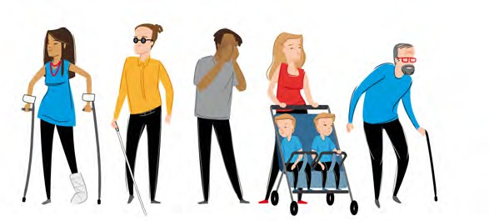
Ilustracja 1. Przykłady reprezentantów grupy osób ze szczególnymi potrzebami, rys. Maria Görlich-Opyd

W dalszej perspektywie, odpowiedzialność za skuteczność i efektywność procesu zapewniania dostępności spoczywa na koordynatorach do spraw dostępności, którzy zajmują się procesem wdrażania, utrzymania i doskonalenia dostępności
w podmiocie. Ostatnim ogniwem są wszyscy pracownicy samorządowi, w szczególności ci odpowiedzialni za obsługę interesantów – w tym osób
ze szczególnymi potrzebami, ale również i ci mający wpływ (z racji przydzielonych zadań w regulaminie organizacyjnym) na jakość obsługi, warunki zamówienia czy też działania inwestycyjne. Dla sukcesu całego procesu, konieczna jest ścisła współpraca wszystkich wyżej wymienionych.

Zwiększanie dostępności w oparciu o Standardy
Zapewnienie dostępności ma zwykle długotrwały przebieg, nie tylko ze względu na koszty wdrożenia np. rozwiązań architektonicznych, ale także ze względu
na zmieniające się potrzeby użytkowników. Wymaga ono prowadzenia analizy potrzeb i dostosowywania wprowadzanych rozwiązań do wniosków płynących z tejże analizy.
Standardy oparto na kompleksowej analizie wszystkich usług publicznych, które są możliwe do świadczenia przez stroną samorządową.
W tej kategorii mieszczą się usługi transportu zbiorowego, wszelkie usługi świadczone bezpośrednio i w obiektach użyteczności publicznej, udostępniane przez stronę internetową, urządzenia użyteczności publicznej, przestrzenie publiczne czy też wydarzenia organizowane przez JST.
Każda JST kształtuje indywidualny zakres świadczonych usług publicznych. Mając to na względzie, za modelowe rozwiązanie przyjmuje się wdrożenie „Standardów Dostępności w Samorządzie” w zakresie odpowiadającym warunkom, w jakich osadzona jest dana jednostka oraz świadczonym przez nią usługom.
Publikacja pomoże zapewnić szeroki dostęp do realizowanych przez Ciebie usług dla wszystkich użytkowników, niezależnie od rodzaju posiadanych przez nich szczególnych potrzeb.
„Standardy Dostępności w Samorządzie” to zestaw wskazówek, wytycznych i dobrych praktyk dot. zapewniania lub poprawy dostępności usług publicznych w zakresie:
- dostępności architektonicznej,
- dostępności cyfrowej,
- dostępności informacyjno-komunikacyjnej,
- obsługi klientów, w tym osób ze szczególnymi potrzebami,
- zatrudniania.

Ich istotną część stanowią także:
- Matryce audytowe, które ułatwią prowadzenie działań związanych z analizą bieżącego poziomu dostępności oraz monitorowaniem postępów w procesie zapewniania dostępności.
- Karty Dostępności Usług – listy kontrolne, które pomogą zidentyfikować najistotniejsze aspekty Standardu (z uwzględnieniem charakteru oferowanych usług).
- Poradnik „Samorząd bez barier”, będący zestawem wskazówek i dobrych praktyk w zakresie roli koordynatora ds. dostępności, planowania
i monitorowania dostępności, uwzględniania zagadnień związanych
z dostępnością w zamówieniach publicznych czy też podnoszenia kwalifikacji i kompetencji personelu. Poradnik został przygotowany przez Spółdzielnię Socjalną FADO w ramach projektu EFS pn. „Samorząd bez barier”, realizowanego przez MSWiA w partnerstwie z Fundacją Instytut Rozwoju Regionalnego, a następnie zaktualizowany w ramach projektu „Dostępny Samorząd 2.0”.
Standard uwzględnia aspekty związane z zapewnianiem dostępności wszystkich działań prowadzonych przez jednostki samorządu terytorialnego, nie tylko
w zakresie usług kierowanych do obywateli rozumianych jako beneficjentów
ich działalności, ale także jako pracowników tych jednostek. Wdrożenie wytycznych ma na celu osiągnięcie pełnego stanu dostępności.
Biorąc pod uwagę fakt, że kształtowanie dostępności przestrzeni publicznej opiera się w dużej mierze na modernizacji budynków, w rozdziale „Dostępność
architektoniczna infrastruktury jednostek samorządu terytorialnego”, uwzględniono dwie perspektywy:
- zapewniania dostępności nowopowstającej infrastruktury,
- zwiększania dostępności dotychczas istniejącej infrastruktury.
W przypadku modernizacji infrastruktury istniejącej, podobnie jak w przypadku infrastruktury nowopowstającej, należy dążyć do zapewnienia pełnej jej dostępności, korzystając z zasad projektowania uniwersalnego (w pierwszej kolejności), a jeśli
nie jest to możliwe – racjonalnych usprawnień. Zdarza się jednak, że z przyczyn formalnych bądź technicznych nie ma możliwości wdrożenia wszystkich wytycznych.
Wówczas, aby zapewnić jak najwyższy poziom dostępności, należy korzystać
ze wskazówek przygotowanych dla infrastruktury istniejącej. Więcej informacji na ten temat znajdziesz w rozdziale „Dostępność architektoniczna infrastruktury jednostek samorządu terytorialnego. Wstęp”.

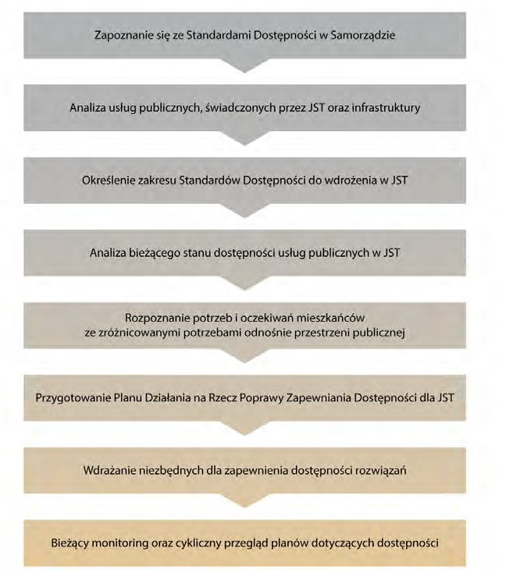
Ilustracja 2. Schemat wdrożenia „Standardów Dostępności dla Samorządów”, rys. Maria Görlich-Opyd
Biorąc pod uwagę ogromny zakres działań samorządów, a także mnogość infrastruktury znajdującej się pod ich zarządem, naturalne jest, że wdrażanie dostępności przebiegać będzie etapowo. O ile wprowadzenie procedur zapewniających dostępność nie wymaga wielkich nakładów czasowych czy finansowych, o tyle modernizacja przestrzeni, budynków czy przeszkolenie personelu będzie z konieczności rozłożone w czasie.

Należy podkreślić, że możliwe jest zapewnianie dostępności w sposób stopniowy, w ramach inwestycji pozornie niezwiązanych z dostępnością (np. prac termomodernizacyjnych), drobnych remontów. Również podnoszenie kwalifikacji i kompetencji kadry może odbywać się stopniowo, a już przeszkolona kadra może z powodzeniem zwiększać świadomość i wiedzę na temat dostępności swoich współpracowników, np. w ramach szkoleń czy warsztatów wewnętrznych.
Standardy stworzone zostały w ramach projektu „Dostępny Samorząd 2.0”
i na potrzeby JST, które będą brały w nich udział. Dla tych podmiotów wszystkie wytyczne w nich zawarte są obligatoryjne (z wyłączeniem wskazówek oznaczonych jako „dobre praktyki”). Pamiętaj jednak, że możesz z nich korzystać także poza projektem, traktując je jako wskazówki i podnosząc dostępność Twojej JST w ramach środków własnych jednostki czy też innych projektów.
Zachęcamy do jak najczęstszego sięgania po Standardy i wprowadzania zapisów w nim zawartych przy każdej nadarzającej się okazji.
Jeśli chcesz podnieść dostępność oferowanych przez Ciebie usług czy zarządzanej przez Ciebie infrastruktury:
- zapoznaj się ze „Standardami Dostępności w Samorządzie”,
- przeanalizuj usługi publiczne świadczone przez Twoją JST oraz posiadaną infrastrukturę,
- bazując na powyższej analizie, określ precyzyjnie zakres Standardów do wdrożenia w Twojej JST,
- przeprowadź analizę bieżącego stanu dostępności usług publicznych świadczonych przez Twój samorząd, przeprowadzając autodiagnozę zrealizowaną z wykorzystaniem załączonych do Standardów matryc audytowych lub poprzez zlecenie wykonania audytu wyspecjalizowanym podmiotom zewnętrznym,
- rozpoznaj potrzeby i oczekiwania mieszkańców ze szczególnymi potrzebami dotyczące przestrzeni publicznej,
- w oparciu o Standardy przygotuj Plan działania na rzecz poprawy zapewniania dostępności osobom ze szczególnymi potrzebami,
- rozpocznij wdrażanie niezbędnych dla zapewnienia dostępności rozwiązań,
- prowadź bieżący proces monitorowania oraz cykliczny przegląd planów dotyczących dostępności.

Korzyści wynikające z wdrożenia Standardu
- Wdrożenie Standardów w JST pozwoli osobom ze szczególnymi potrzebami w sposób samodzielny i na zasadzie równości z innymi skorzystać z usług publicznych, w tym z przestrzeni publicznej, środków transportu zbiorowego, technologii i systemów informacyjno-komunikacyjnych.
- Wdrożenie Standardów będzie stanowiło odpowiedź na zróżnicowane potrzeby zwiększającej się grupy osób ze szczególnymi potrzebami, korzystających
z usług publicznych.
- W samorządach, które wdrożą Standardy, dostępność usług stanie się normą.
- Wdrożenie Standardów pomoże w budowaniu wizerunku JST jako otwartej na klienta z różnymi potrzebami i skutecznie realizującej usługi publiczne.

Definicje
2
i podstawy prawne

Słownik pojęć oraz skrótów stosowanych w publikacji
Alternatywne i wspomagające metody porozumiewania się (AAC)
Wszelkie sposoby umożliwiające osobom ze złożonymi potrzebami komunikacyjnymi przekazywanie i odbieranie komunikatów.
Bariera
Przeszkoda lub ograniczenie, które uniemożliwia lub utrudnia osobom
ze szczególnymi potrzebami udział w różnych sferach życia na zasadzie równości z innymi osobami.
Budynek użyteczności publicznej
Budynek przeznaczony na potrzeby:
- administracji publicznej, wymiaru sprawiedliwości, kultury, kultu religijnego,
- oświaty, wychowania, nauki, szkolnictwa wyższego,
- ochrony zdrowia, pomocy społecznej,
- obsługi bankowej, pocztowej lub telekomunikacyjnej,
- handlu, gastronomii, turystyki, sportu,
- obsługi pasażerów w transporcie kolejowym, drogowym, lotniczym, morskim lub wodnym śródlądowym.
Za budynek użyteczności publicznej uznaje się także budynek biurowy i socjalny.
Budynek zamieszkania zbiorowego
Budynek przeznaczony do okresowego pobytu ludzi, w szczególności hotel, motel, pensjonat, dom wypoczynkowy, dom wycieczkowy, schronisko młodzieżowe, schronisko, internat, dom studencki, schronisko dla nieletnich, a także budynek
do stałego pobytu ludzi, w szczególności dom dziecka i dom rencistów.
Dostęp alternatywny
Wszelkie działania i rozwiązania, które nie zapewniają możliwości samodzielnego dostępu do usług, przestrzeni i infrastruktury. Dostęp alternatywny może być zapewniany:
- przy wsparciu innej osoby/osób,
- z zastosowaniem technicznego wsparcia,
- z wprowadzeniem rozwiązań organizacyjnych.

Dostęp alternatywny należy traktować jako ostateczność i stosować go tylko
w wyjątkowych sytuacjach, np. gdy wyczerpano możliwości zastosowania rozwiązań opartych na zasadach projektowania uniwersalnego lub racjonalnych usprawnień.
ETR (z j.ang. easy to read – tekst łatwy do czytania i zrozumienia)
Sposób formułowania wypowiedzi słownej, który pozwala na zrozumienie i przyswojenie jej treści każdemu użytkownikowi.
Fakturowe Oznaczenie Nawierzchni
(FON, z j. ang. TWSIs – Tactile Walking Surface Indicators)
Zbiór oznaczeń umieszczanych w podłożu (podłogi, chodniki), które umożliwiają osobie niewidomej lub słabowidzącej orientację w terenie i przemieszczenie się. Do tworzenia fakturowych oznaczeń nawierzchni (ścieżek dotykowych) stosuje się:
- fakturę kierunkową (typ A) – stosowaną w formie pasów prowadzących (rodzaj nawierzchni, na której znajdują się ułożone w ciągu elementy rowkowane, których zadaniem jest doprowadzenie osób z niepełnosprawnością wzroku
do wybranych elementów infrastruktury, np. wyjścia z budynku),
- fakturę ostrzegawczą (typ B) – stosowaną w formie pól w miejscach, gdzie występują przeszkody lub zagrożenia dla użytkowników, np. przy krawędziach przejść dla pieszych lub w formie pól uwagi w miejscu zmiany kierunku poruszania się, przed punktami docelowymi, do których prowadzi pas prowadzący,
- faktury informacyjne (typ C) – kilka typów faktur stosowanych w formie pól jako informacja o lokalizacji elementów wyposażenia przestrzeni i punktów orientacyjnych wykorzystywanych przez osoby z niepełnosprawnością wzroku (typ C1), oznaczenie pól oczekiwania (typ C2) lub pól uwagi na skrzyżowaniach ścieżek kierunkowych (typ C4).
Więcej informacji na temat systemu FON znajdziesz w rozdziale „System fakturowych oznaczeń nawierzchniowych”.
Infrastruktura
Zespół podstawowych obiektów, urządzeń i instalacji, takich jak budynki, drogi, mosty, pojazdy komunikacji zbiorowej i innych, zapewniających dostęp do usług niezbędnych do prawidłowego działania państwa i społeczeństwa.

Pocałuj i jedź (z ang. kiss&ride/ kiss&drive)
Wyznaczone miejsce krótkiego, darmowego postoju, zlokalizowane w bezpośrednim sąsiedztwie wejścia do węzłów komunikacyjnych (dworce, przystanki, lotniska), szkół czy atrakcji turystycznych. Parkowanie na takim miejscu służy jedynie odebraniu lub wysadzeniu pasażera, dlatego postój jest możliwy tylko przez chwilę (najczęściej
do 2 minut).

Kontrast barwny
Różnica pomiędzy kolorystyką sąsiadujących ze sobą powierzchni i elementów obliczana z zastosowaniem współczynnika odbicia światła (z ang. Light Reflectance Value (LRV)). Im większa różnica pomiędzy współczynnikami LRV, tym większy kontrast barwny pomiędzy sąsiadującymi powierzchniami/ elementami.
Konwencja o prawach osób z niepełnosprawnościami
Konwencja ONZ o Prawach Osób Niepełnosprawnych przyjęta przez Zgromadzenie Ogólne Narodów Zjednoczonych 13 grudnia 2006 roku, ratyfikowana przez Polskę 6 września 2012 r. (Dz.U. z 2012 r. poz. 1169 z późn. zm.).
Osoba z niepełnosprawnością
Osoba, która ma długotrwale naruszoną sprawność fizyczną, umysłową, intelektualną lub w zakresie zmysłów, co może, w oddziaływaniu z różnymi barierami, utrudniać jej pełny i skuteczny udział w życiu społecznym, na zasadzie równości z innymi osobami.
Osoba ze szczególnymi potrzebami
Osoba, która ze względu na swoje cechy zewnętrzne lub wewnętrzne, albo
ze względu na okoliczności, w których się znajduje, musi podjąć dodatkowe działania lub zastosować dodatkowe środki w celu przezwyciężenia bariery, aby uczestniczyć w różnych sferach życia na zasadzie równości z innymi osobami.
Pętla indukcyjna (induktofoniczna)
System wspomagający odbiór komunikatów przez osoby słabosłyszące, które korzystają z aparatów słuchowych/ implantów ślimakowych. Wyróżnia się pętle montowane na stałe i przenośne, pętle stanowiskowe o ograniczonym polu działania oraz obejmujące zasięgiem całe pomieszczenie.
Pies asystujący
Odpowiednio wyszkolony pies, wspomagający osobę ze szczególnymi potrzebami w czynnościach życia codziennego. Właściciel psa asystującego musi posiadać

odpowiedni certyfikat psa asystującego oraz świadectwo szczepienia zwierzęcia. Pies asystujący musi posiadać odpowiednią uprząż z informacją o jego funkcji asystującej.
Plan tyflograficzny
Plan, który umożliwia osobie niewidomej i słabowidzącej zapoznanie się z układem pomieszczenia/ budynku/ przestrzeni za pomocą resztek wzroku i dotyku. Na planie tyflograficznym informacje są umieszczone w formie wypukłej, a opisy w alfabecie Braille’a, druku powiększonym oraz kodzie QR.
Pomieszczenie techniczne
Pomieszczenie przeznaczone dla urządzeń służących do funkcjonowania i obsługi technicznej budynku.
Projektowanie uniwersalne
Sposób podejścia do planowania i tworzenia produktów, urządzeń oraz przestrzeni publicznej, który zapewnia ich dostępność dla wszystkich użytkowników. Celem uniwersalnego projektowania jest promowanie równości i zapewnienie osobom
ze szczególnymi potrzebami pełnego uczestnictwa w życiu społecznym poprzez usuwanie istniejących barier i zapobieganie powstawaniu nowych.
Przestrzeń manewrowa
Wolna od przeszkód, minimalna przestrzeń, której płaszczyzna pozioma jest kwadratem o bokach minimum 1,5 m x 1,5 m. Przestrzeń manewrowa umożliwia podjechanie, wykonanie obrotu i skrętu wózkiem inwalidzkim i pozwala
na skorzystanie z elementu infrastruktury.

Przestrzeń publiczna
Środowisko zewnętrzne przeznaczone do użytkowania przez wszystkich (klientów, pracowników i każdą inną osobę) oraz budynki, w których świadczone są usługi publiczne.
Racjonalne usprawnienie
Konieczne i odpowiednie zmiany oraz dostosowania, nienakładające nieproporcjonalnego lub nadmiernego obciążenia. Racjonalne usprawnienia wprowadzane są, aby zapewnić osobom ze szczególnymi potrzebami korzystanie
z wszelkich praw człowieka, podstawowych wolności oraz infrastruktury i procedur na zasadzie równości z innymi osobami.

RMI WTB
Rozporządzenie Ministra Infrastruktury w sprawie warunków technicznych, jakim powinny odpowiadać budynki i ich usytuowanie (Dz.U. 2022 poz. 1225 z późn. zm.)
Rozwiązanie intuicyjne
Sposób korzystania z przedmiotu, przestrzeni i infrastruktury, który nie wymaga zaangażowania poznawczego od użytkownika.
Spocznik
Element schodów lub pochylni, płyta pozioma stanowiąca początek lub koniec biegu lub przedzielająca biegi.
System FM
System działający w oparciu o technologię radiową, wspierający słyszenie
i rozumienie mowy (szczególnie w zatłoczonych i głośnych pomieszczeniach).

Trasa wolna od przeszkód
Część ciągu pieszego pozbawiona jakichkolwiek barier i przeszkód (np. progów, stopni, ławek, stojaków, koszy, parkometrów, mebli i in.). Trasa wolna od przeszkód umożliwia bezpieczne poruszanie się.
Ustawa o zapewnianiu dostępności
Ustawa z dnia 19 lipca 2019 r. o zapewnianiu dostępności osobom ze szczególnymi potrzebami (Dz. U. 2019 poz. 1696 z późn. zm.).
Ustawa o dostępności cyfrowej
Ustawa z 4 kwietnia 2019 r. o dostępności cyfrowej stron internetowych i aplikacji mobilnych podmiotów publicznych (Dz. U. 2019 poz. 848 z późn. zm.).
Użytkownik
Osoba, która posiada interes faktyczny lub prawny w dostępie do infrastruktury i usług świadczonych przez dany podmiot.
Węzeł komunikacyjny
Zespół budynków i budowli wraz z układem komunikacyjnym (torowym, drogowym, ciągów pieszych i rowerowych).

Woonerf
Obszar, w którym elementy ulicy, takie jak: chodniki, jezdnie, parkingi,
są zintegrowane w jednolitą przestrzeń, w sposób zachęcający użytkowników do wolniejszej jazdy i większej współpracy między pieszymi, rowerzystami
i kierowcami.

Współczynnik LRV
Współczynnik odbicia światła od powierzchni (z ang. Light Reflectance Value), służący m.in. do określania kontrastu barwnego. Im wyższy współczynnik, tym więcej światła zostaje odbite od powierzchni. Im mniejszy współczynnik, tym mniej odbitego światła. Dla koloru białego przyjmuje się, że współczynnik LRV wynosi 100. Dla głębokiej czerni współczynnik LRV to 0.
Załącznik nr 2.
Standardy dostępności dla polityki spójności 2021-2027
Załącznik do dokumentu „Wytyczne dot. realizacji zasad równościowych w ramach funduszy unijnych na lata 2021 – 2027”. Wytyczne opisują jednolity sposób realizacji dwóch zasad horyzontalnych: zasady równości szans i niedyskryminacji, w tym dostępności dla osób z niepełnosprawnościami oraz zasady równości kobiet i mężczyzn przez instytucje systemu wdrażania na wszystkich etapach realizacji
m.in. programowania, wdrażania, monitorowania i ewaluacji oraz sposób koordynacji działań związanych z zapewnieniem przestrzegania zasad. Spełnienie standardów dostępności wskazanych w załączniku nr 2 jest wymagane przy realizacji projektów współfinansowanych z funduszy europejskich. Standardy są też często traktowane jako zbiór dobrych praktyk w zakresie dostępności przy realizacji przedsięwzięć finansowanych z innych źródeł.

Najistotniejsze przepisy regulujące kwestie dostępności przestrzeni publicznej dla osób ze szczególnymi potrzebami

Prawo polskie

Konstytucja
Konstytucja Rzeczypospolitej Polskiej z dnia 2 kwietnia 1997 r (Dz.U. z 1997 r. nr 78, poz. 483 z późn. zm.), tym w szczególności:
- art. 32 – Zasada równości i zakaz dyskryminacji,
- art. 68 ust. 3 – Prawo do szczególnej ochrony zdrowia,
- art. 69 – Prawo osób z niepełnosprawnościami do pomocy państwa. Dostęp online: link do ISAP – Konstytucja RP

Ustawy
- Ustawa z dnia 14 czerwca 1960 r. – Kodeks postępowania administracyjnego (Dz.U. z 2024 r. poz. 572), w tym w szczególności:
  - art. 50 § 1 i 3 – Wezwanie osoby, która nie może stawić się z powodu
choroby, kalectwa lub innej niedającej się usunąć przeszkody,
  - art. 63 § 3 zd. 2 – Sposób wniesienia i treść podania przez osobę, która nie może lub nie umie złożyć podpisu,
  - art. 82 pkt 1) – Niemożność bycia świadkiem przez osoby niezdolne do spostrzegania lub komunikowania swoich spostrzeżeń.
Dostęp online: link do ISAP – Kodeks postępowania administracyjnego
- Ustawa z dnia 23 kwietnia 1964 r. – Kodeks cywilny (Dz.U. z 2024 r. poz. 1061 z późn. zm.), w tym w szczególności art. 79 dotyczący składania oświadczenia woli przez osobę niemogącą pisać.
Dostęp online: link do ISAP – Kodeks cywilny
- Ustawa z dnia 26 czerwca 1974 r. – Kodeks pracy (Dz.U. z 2023 r. poz. 1465 z późn. zm.), w tym w szczególności:
  - art. 113 – Zakaz dyskryminacji,
  - art. 183a § 1 – Równe traktowanie w zatrudnieniu,
  - art. 183b § 2 pkt 3) – Brak naruszenia zasady równego traktowania w przypadku stosowaniu środków, które różnicują sytuację prawną
pracownika, ze względu na ochronę rodzicielstwa lub niepełnosprawność,

  - art. 6717 § 6 – Obowiązek uwzględnienia wniosku pracownika o wykonywanie pracy zdalnej,
  - art. 94 pkt 2b) – Obowiązki pracodawcy w sprawie przeciwdziałania dyskryminacji w zatrudnieniu,
  - art. 1421 pkt 3) lit a) i b) – Obowiązek uwzględnienia wniosku pracownika – rodzica o wykonywanie pracy w systemie przerywanego czasu pracy, ruchomego czasu pracy lub w indywidualnym rozkładzie czasu pracy,
  - art. 180 § 6 i § 7 oraz art. 180 § 15 ust. 3 – Urlop macierzyński,
  - art. 207 § 2 pkt. 5) – Obowiązek pracodawcy uwzględnienia ochrony zdrowia pracowników z niepełnosprawnościami w ramach podejmowanych działań profilaktycznych.
Dostęp online: link do ISAP – Kodeks pracy
- Ustawa z dnia 15 listopada 1984 r. – Prawo przewozowe (Dz.U. z 2024 r. poz. 1262), w tym w szczególności art. 14 ust. 2 dotyczący obowiązku przewoźnika zapewnienia odpowiednich warunków podróży.
Dostęp online: link do ISAP – Prawo przewozowe
- Ustawa z dnia 21 marca 1985 r. o drogach publicznych (Dz.U. z 2024 r. poz. 320 z późn. zm.), w tym w szczególności art. 12a dotyczący wyznaczania stanowisk postojowych dla pojazdów zaopatrzonych w kartę parkingową.
Dostęp online: link do ISAP – Ustawa o drogach publicznych.
- Ustawa z dnia 8 marca 1990 r. o samorządzie gminnym (tekst jedn. Dz.U. z 2024 r. poz. 1465 z późn. zm.).
Dostęp online: link do ISAP – Ustawa o samorządzie gminnym
- Ustawa z dnia 25 października 1991 r. o organizowaniu i prowadzeniu działalności kulturalnej (Dz.U. z 2024 r. poz. 87), w tym w szczególności:
  - art. 5 ust. 3 – Obowiązek uwzględniania dostępności w procesie
aplikowania o środki z budżetu na działalność kulturalną,
  - art. 9b – Wymóg przedstawienia sposobu wykorzystania środków z dotacji na zapewnienie dostępności osobom ze szczególnymi potrzebami,
  - art. 34 ust. 2 pkt 5) – Obowiązek określenia w ramach zawiadomienia o planowanej organizacji imprezy artystycznej lub rozrywkowej planowanych działań w zakresie dostosowania imprezy dla osób
ze szczególnymi potrzebami, z uwzględnieniem, w razie potrzeby, racjonalnych usprawnień.
Dostęp online: link do ISAP – Ustawa o organizowaniu i prowadzeniu działalności kulturalnej

- Ustawa z dnia 4 lutego 1994 r. o prawie autorskim i prawach pokrewnych (Dz.U. z 2022 r. poz. 2509 z późn. zm.), w tym w szczególności:
  - art. 6 ust. 1 pkt. 18) – Definicja beneficjenta,
  - art. 331 – Wykorzystanie utworów dla dobra osób z niepełnosprawnością,
  - przepisy Oddziału 3a – Dozwolony użytek na rzecz beneficjentów. Dostęp online: link do ISAP – Ustawa o prawie autorskim i prawach pokrewnych
- Ustawa z dnia 7 lipca 1994 r. – Prawo budowlane (Dz.U. z 2024 r. poz. 725 z późn. zm.), w tym w szczególności:
  - art. 5 ust. 1 pkt 4) – Obowiązek zachowania niezbędnych warunków
do korzystania z obiektów użyteczności publicznej i mieszkaniowego budownictwa wielorodzinnego przez osoby z niepełnosprawnościami, w tym osoby starsze,
  - art. 5 ust. 1 pkt 4a) – Obowiązek zapewniania minimalnego udziału lokali mieszkalnych, dostępnych dla osób z niepełnosprawnościami, w tym osób starszych, w ogólnej liczbie lokali mieszkalnych w budynku wielorodzinnym,
  - art. 7 ust. 4 – Obowiązek określania warunków technicznych z uwzględnieniem potrzeb osób ze szczególnymi potrzebami,
  - art. 9 ust. 1 – Brak możliwości uzyskania zgody na odstępstwa
od przepisów techniczno-budowlanych w sytuacji gdyby odstępstwa te miały zmniejszyć dostępność dla osób z niepełnosprawnościami,
  - art. 29 pkt 16) – Brak wymogu uzyskania pozwolenia na budowę oraz zgłoszenia robót budowlanych w przypadku pochylni przeznaczonych dla osób z niepełnosprawnościami,
  - art. 34 ust. 3 pkt 2) lit. h) – Obowiązek zawarcia w projekcie budowlanym opisu dostępności dla osób ze szczególnymi potrzebami, w tym osób starszych,
  - art. 36a ust. 5 pkt 3) – Istotne odstępstwo od zatwierdzonego projektu zagospodarowania działki lub terenu lub projektu architektoniczno- budowlanego lub innych warunków pozwolenia na budowę w zakresie warunków niezbędnych do korzystania z obiektu budowlanego przez osoby z niepełnosprawnościami, w tym osoby starsze,
  - art. 59a ust. 2 pkt 2) lit f) – Kontrola organu nadzoru budowlanego, przeprowadzonego na wezwanie inwestora pod kątem zapewnienia warunków niezbędnych do korzystania z tego obiektu przez osoby niepełnosprawne, w tym osoby starsze.
Dostęp online: link do ISAP – Prawo budowlane

- Ustawa z dnia 19 sierpnia 1994 r. o ochronie zdrowia psychicznego
(Dz.U. z 2024 r. poz. 917), w tym w szczególności art. 6a zgodnie z którym powiat ma obowiązek organizowania i zapewniania usług w odpowiednim standardzie w domach pomocy społecznej dostosowanych do szczególnych potrzeb osób z zaburzeniami psychicznymi.
Dostęp online: link do ISAP – Ustawa o ochronie zdrowia psychicznego
- Ustawa z dnia 20 czerwca 1997 r. – Prawo o ruchu drogowym (tekst jedn. Dz.U. z 2024 r. poz. 1251), w tym w szczególności:
  - art. 8 ust. 1 oraz art. 8 ust. 2 pkt 1) i 2) – Uprawnienia wynikające z karty
parkingowej,
  - art. 11 ust. 4 – Korzystanie przez pieszego (w tym osoby z niepełnosprawnościami) z drogi dla rowerów,
  - art. 26 ust. 7 –Szczególne uprawnienia osoby z niepełnosprawnościami, używającej specjalnego znaku lub osoby o widocznej ograniczonej sprawności ruchowej podczas przechodzenia przez jezdnię,
  - art. 39 ust. 2 pkt 9) – Zwolnienie z obowiązku korzystania z pasów bezpieczeństwa osoby chorej lub z niepełnosprawnością przewożonej na noszach lub w wózku inwalidzkim,
  - art. 42 – Obowiązek noszenia białej laski przez niewidomego podczas samodzielnego poruszania się po drodze,
  - art. 58 ust. 1 – Obowiązek odpowiedniego oznakowania pojazdów przeznaczonych konstrukcyjnie do przewozu osób z niepełnosprawnościami,
  - art. 58 ust. 2 – Obowiązki kierującego pojazdem omijającego pojazd przeznaczony konstrukcyjnie do przewozu osób z niepełnosprawnościami. Dostęp online: link do ISAP – Prawo o ruchu drogowym
- Ustawa z dnia 27 sierpnia 1997 r. o rehabilitacji zawodowej i społecznej oraz zatrudnianiu osób z niepełnosprawnościami (Dz.U. z 2024 r. poz. 44 z późn. zm.), dalej również jako „Ustawa o rehabilitacji”.
Dostęp online: link do ISAP – Ustawa o rehabilitacji
- Ustawa z dnia 29 sierpnia 1997 r. o usługach hotelarskich oraz usługach pilotów wycieczek i przewodników turystycznych (Dz.U. z 2023 poz. 1944 z późn.
zm.), w tym w szczególności art. 44 ust. 1 pkt 4), który nakłada obowiązek
umieszczenia w obiektach hotelarskich na widocznym miejscu informacji o przystosowaniu obiektu do obsługi osób z niepełnosprawnościami.
Dostęp online: link do ISAP – Ustawa o usługach hotelarskich

- Ustawa z dnia 5 czerwca 1998 r. o samorządzie powiatowym (Dz.U. z 2024 r. poz. 107). Dostęp online: link do ISAP – Ustawa o samorządzie powiatowym
- Ustawa z dnia 5 czerwca 1998 r. o samorządzie województwa (Dz.U. z 2024 r. poz. 566).
Dostęp online: link do ISAP – Ustawa o samorządzie województwa
- Ustawa z dnia 21 czerwca 2001 r. o ochronie praw lokatorów, mieszkaniowym zasobie gminy i o zmianie Kodeksu cywilnego (Dz.U. z. 2023 poz. 725), w tym
w szczególności art. 21 ust. 3 pkt 6a) który wskazuje, że zasady wynajmowania
lokali w mieszkaniowym zasobie gminy powinny określać m.in. warunki, jakie musi spełniać lokal przeznaczony dla osób z niepełnosprawnościami, z uwzględnieniem rzeczywistych potrzeb wynikających z rodzaju niepełnosprawności.
Dostęp online: link do ISAP – Ustawa o ochronie praw lokatorów
- Ustawa z dnia 6 września 2001 r. o transporcie drogowym (Dz.U. z 2024 r. poz. 1539 z późn. zm.), w tym w szczególności przepisy Rozdziału 8a, wskazującego dworce podlegające obowiązkowi dostosowania do udzielania pomocy osobom z niepełnosprawnościami i osobom o ograniczonej sprawności ruchowej. Dostęp online: link do ISAP – Ustawa o transporcie drogowym
- Ustawa z dnia 27 marca 2003 r. o planowaniu i zagospodarowaniu przestrzennym (Dz.U. z 2024 r. poz. 1130), w tym w szczególności:
  - art. 1 ust. 2 pkt 5) – Uwzględnianie w planowaniu lub zagospodarowaniu
przestrzennym m.in. potrzeb osób ze szczególnymi potrzebami,
  - art. 8e ust. 4 – Prowadzenie partycypacji społecznej powinno mieć miejsce w sposób umożliwiający aktywny udział interesariuszy, w tym osób ze szczególnymi potrzebami,
  - art. 8h ust. 3 pkt 2) – Wybrane miejsca konsultacji społecznych powinny być przystosowane do potrzeb osób ze szczególnymi potrzebami, chyba
że są przeprowadzane za pomocą środków porozumiewania się na odległość,
  - art. 15 ust. 1 pkt 2) – uzasadnienie projektu planu miejscowego musi wskazywać sposób uwzględnienia uniwersalnego projektowania,
  - art. 30 ust. 1a – Prawo osoby ze szczególnymi potrzebami do zapoznania się z treścią planu ogólnego i planu miejscowego w sposób zrozumiały. Dostęp online: link do ISAP – Ustawa o planowaniu i zagospodarowaniu przestrzennym
- Ustawa z dnia 28 marca 2003 r. o transporcie kolejowym (Dz.U. z 2024 r. poz. 697), w tym w szczególności art. 36m ust. 2 pkt 2), który zawiera delegację ustawową do wydania rozporządzenia określającego standardy oznakowania

stacji pasażerskich, z uwzględnieniem potrzeby poprawy obsługi pasażerów oraz zwiększenia dostępności przewozów kolejowych dla osób o ograniczonej mobilności.
Dostęp online: link do ISAP – Ustawa o transporcie kolejowym
- Ustawa z dnia 24 kwietnia 2003 r. o działalności pożytku publicznego i o wolontariacie (Dz.U. z 2024 r. poz. 1491), w tym w szczególności:
  - art. 4 ust. 1 pkt 7) – Działalność na rzecz osób z niepełnosprawnościami,
  - art. 8 ust. 1 pkt 2) lit. a) – Działalność odpłatna pożytku publicznego. Dostęp online: link do ISAP – Ustawa o działalności pożytku publicznego i o wolontariacie
- Ustawa z dnia 23 lipca 2003 r. o ochronie zabytków i opiece nad zabytkami (Dz.U. z 2024 r. poz. 1292), w tym w szczególności art. 25 ust. 1 pkt 1), który nakłada obowiązek uwzględniania zagadnień związanych z dostępnością przy przygotowywaniu dokumentacji konserwatorskiej.
Dostęp online: link do ISAP – Ustawa o ochronie zabytków
- Ustawa z dnia 12 marca 2004 r. o pomocy społecznej (Dz.U. z 2024 r. poz. 1283 z późn. zm.), w tym w szczególności:
  - art. 19 pkt 1) – Obowiązek opracowania i realizacji powiatowej strategii
rozwiązywania problemów społecznych, ze szczególnym uwzględnieniem programów pomocy społecznej, wspierania osób z niepełnosprawnościami i innych, których celem jest integracja osób i rodzin z grup szczególnego ryzyka – po konsultacji z właściwymi terytorialnie gminami,
  - art. 21 pkt 1) – Obowiązek opracowania, aktualizowania i realizacji strategii wojewódzkiej w zakresie polityki społecznej będącej integralną częścią strategii rozwoju województwa obejmującej w szczególności programy: przeciwdziałania wykluczeniu społecznemu, wyrównywania szans osób
z niepełnosprawnościami, pomocy społecznej, profilaktyki i rozwiązywania problemów alkoholowych, współpracy z organizacjami pozarządowymi – po konsultacji z powiatami.
Dostęp online: link do ISAP – Ustawa o pomocy społecznej
- Ustawa z dnia 16 kwietnia 2004 r. o ochronie przyrody (Dz.U. z 2024 r. poz.1478), w tym w tym w szczególności art. 4 ust. 4, który nakłada obowiązek zapewnienia dostępności do miejsc ochrony przyrody, za które odpowiedzialne są jednostki samorządu terytorialnego.
Dostęp online: link do ISAP – Ustawa o ochronie przyrody

- Ustawa z dnia 17 lutego 2005 r. o informatyzacji działalności podmiotów realizujących zadania publiczne (Dz.U. z 2024 r. poz. 1557).
Dostęp online:
link do ISAP – Ustawa o informatyzacji działalności podmiotów publicznych
- Ustawa z dnia 6 listopada 2008 r. o prawach pacjenta i Rzeczniku Praw Pacjenta (Dz.U. z 2024 r. poz. 581), w tym w szczególności art. 12 ust. 2, który przyznaje pacjentowi będącemu osobą ze szczególnymi potrzebami prawo do uzyskania informacji w zrozumiały dla niego sposób na temat rodzaju i zakresu świadczeń zdrowotnych realizowanych w placówkach ochrony zdrowia.
Dostęp online: link do ISAP – Ustawa o prawach pacjenta i Rzeczniku Praw Pacjenta
- Ustawa z dnia 21 listopada 2008 r. o pracownikach samorządowych (Dz.U. z 2024 r. poz. 1135), w tym w szczególności:
  - art. 13 ust. 2 pkt 4b) – Wskaźnik zatrudnienia osób z niepełnosprawnościami
jako element ogłoszenia o wolnym stanowisku urzędniczym,
  - art. 13a ust. 2 – Pierwszeństwo zatrudnienia osób z niepełnosprawnościami na stanowiskach urzędniczych, jeżeli w miesiącu poprzedzającym
datę upublicznienia ogłoszenia wskaźnik zatrudnienia osób
z niepełnosprawnościami w urzędzie, nie wynosił co najmniej 6%, a osoba taka w wyniku przeprowadzonego naboru znalazła się wśród pięciu najlepszych kandydatów,
  - art. 14 ust. 2 pkt 1) – Obowiązek wskazania w protokole
z przeprowadzonego naboru m.in. kandydatów z niepełnosprawnościami. Dostęp online: link do ISAP – Ustawa o pracownikach samorządowych
- Ustawa z dnia 3 grudnia 2010 r. o wdrożeniu niektórych przepisów Unii Europejskiej w zakresie równego traktowania (Dz.U. z 2024 r. poz. 1175), w tym w szczególności:
  - art. 3 pkt 1 – definicja ustawowa dyskryminacji bezpośredniej,
  - art. 3 pkt 2 – definicja ustawowa dyskryminacji pośredniej,
  - art. 8 ust. 1 – Zakaz nierównego traktowania,
  - art. 8 ust. 2 – Brak naruszenia zasady równego traktowania w przypadku nierównego traktowania osoby fizycznej m.in. ze względu na niepełnosprawność w zakresie podejmowania środków koniecznych w demokratycznym państwie dla jej bezpieczeństwa publicznego i porządku, ochrony zdrowia lub ochrony wolności i praw innych osób oraz zapobiegania działaniom podlegającym sankcjom karnym, w zakresie określonym w innych przepisach.
Dostęp online: link do ISAP – Ustawa o wdrożeniu niektórych przepisów Unii Europejskiej w zakresie równego traktowania

- Ustawa z dnia 16 grudnia 2010 r. o publicznym transporcie zbiorowym
(Dz.U. 2023 poz. 2778), w tym w szczególności art. 21 ust. 1a, który nakłada obowiązek uwzględnienia w dokumentacji zamówienia na wykonanie publicznego transportu zbiorowego konieczności zastosowania w środkach transportu rozwiązań technicznych zapewniających ich dostępność dla osób z niepełnosprawnościami i osób o ograniczonej zdolności ruchowej.
Dostęp online: link do ISAP – Ustawa o publicznym transporcie zbiorowym
- Ustawa z dnia 5 stycznia 2011 r. – Kodeks wyborczy (Dz.U. z 2023 r. poz. 2408 z późn. zm.), w tym w szczególności:
  - art.16 § 1 pkt. 3) – Obwieszczenie o lokalach obwodowych komisji
wyborczych dostosowanych do potrzeb wyborców z niepełnosprawnościami,
  - art. 28a – Dopisanie wyborcy z niepełnosprawnością do spisu wyborców,
  - art. 37a – Prawo wyborcy z niepełnosprawnością do informacji o wyborach,
  - art. 37c § 1 – Obowiązek zamieszczania obwieszczeń wyborczych lub wyników głosowania w miejscach łatwo dostępnych dla osób o ograniczonej sprawności ruchowej,
  - art. 37c § 2 – Ustne przekazanie obwieszczeń wyborczych przez członka obwodowej komisji wyborczej na prośbę wyborcy z niepełnosprawnością,
  - art. 37e – Bezpłatny transport osób z niepełnosprawnościami do i z lokalu wyborczego,
  - art. 40a – Nakładki na karty do głosowania dla wyborców z niepełnosprawnością,
  - art. 53a § 1 i § 4 – Zakres uprawnienia wyborcy z niepełnosprawnością do głosowania korespondencyjnego,
  - art. 53b § 3a i § 7 – Zgłoszenie zamiaru głosowania korespondencyjnego przez wyborcę z niepełnosprawnością,
  - art. 53g § 1 pkt 5) – Nakładka do głosowania sporządzona w alfabecie Braille’a jako element pakietu wyborczego,
  - art. 53h § 2 i § 5 – Postępowanie wyborcy z niepełnosprawnością głosującego korespondencyjnie,
  - art. 54 § 1 i § 4 – Zakres uprawnienia wyborcy z niepełnosprawnością do głosowania przez pełnomocnika,
  - art. 156 § 1 i § 3 – Zapewnianie obsługi i techniczno-materialnych warunków pracy komisji wyborczych, w tym wymóg łatwej dostępności pomieszczeń przeznaczonych na siedziby organów wyborczych dla osób z niepełnosprawnościami,

  - art. 186 § 1 – Odsetek lokali obwodowych komisji wyborczych, który powinien być dostosowany do potrzeb wyborców z niepełnosprawnościami. Dostęp online: link do ISAP – Kodeks wyborczy
- Ustawa z dnia 19 sierpnia 2011 roku o języku migowym i innych środkach komunikowania się (Dz.U. z 2023 r. poz. 20).
Dostęp online: link do ISAP – Ustawa o języku migowym i innych środkach komunikowania się
- Ustawa z dnia 5 sierpnia 2015 r. o nieodpłatnej pomocy prawnej, nieodpłatnym poradnictwie obywatelskim oraz edukacji prawnej (Dz.U. z 2024 r. poz. 1534), w tym w szczególności:
  - art. 8 ust. 8 – Udzielenie nieodpłatnej pomocy prawnej poza punktem
albo za pośrednictwem środków komunikowania się na odległość osobom doświadczającym trudności w komunikowaniu się,
  - art. 11 ust. 6b – Asysta wolontariuszy osobom uprawnionym mającym trudności w samodzielnej realizacji porady, w szczególności z powodu niepełnosprawności, podeszłego wieku albo innych okoliczności życiowych. Dostęp online: link do ISAP – Ustawa o nieodpłatnej pomocy prawnej
- Ustawa z dnia 9 października 2015 r. o rewitalizacji (Dz.U. z 2024 r. poz. 278), w tym w szczególności:
  - art. 3 ust. 2 pkt 3) – Obowiązek realizacji przez gminę zadań z zakresu
rewitalizacji z uwzględnieniem zasad uniwersalnego projektowania,
  - art. 15 ust. 1 pkt. 5 lit. a) – Opis działań zapewniających dostępność osobom ze szczególnymi potrzebami jako element programu rewitalizacji. Dostęp online: link do ISAP – Ustawa o rewitalizacji
- Ustawa z dnia 14 grudnia 2016 r. – Prawo oświatowe (Dz.U. z 2024 r. poz. 737 z późn. zm.), w tym w szczególności:
  - art. 32 ust. 6 – Obowiązek zapewnienia przez gminę dzieciom
z niepełnosprawnościami pięcioletnim i sześcioletnim oraz dzieciom posiadającym orzeczenie o potrzebie kształcenia specjalnego bezpłatnego transportu i opieki w czasie przewozu do najbliższego przedszkola, oddziału przedszkolnego w szkole podstawowej, innej formy wychowania przedszkolnego lub ośrodka rewalidacyjno-wychowawczego,
  - art. 39 ust. 4 – Obowiązek zapewnienia przez gminę uczniom
z niepełnosprawnościami bezpłatnego transportu i opieki w czasie przewozu do szkoły lub ośrodka rewalidacyjno-wychowawczego,

  - art. 39 ust. 4a – Możliwość zorganizowania opieki i dowozu przez gminę dzieci i młodzieży z niepełnosprawnościami, która jest objęta kształceniem specjalnym nawet wówczas, gdy nie ma takiego obowiązku.
Dostęp online: link do ISAP – Prawo oświatowe
- Ustawa z dnia 9 marca 2017 r. o związku metropolitalnym w województwie śląskim (Dz.U. z 2022 r. poz. 2578 z późn. zm.).
Dostęp online: link do ISAP – Ustawa o związku metropolitalnym w województwie śląskim
- Ustawa z dnia 20 lipca 2017 r. – Prawo wodne (Dz.U. z 2024 r. poz. 1087 z późn. zm.), w tym w szczególności art. 39 ust. 4 pkt. 6) zgodnie z którym zgłoszenie utworzenia miejsca okazjonalnie wykorzystywanego do kąpieli musi zawierać opis infrastruktury tego miejsca, w tym urządzeń sanitarnych oraz informacji
o jego dostępności dla osób z niepełnosprawnościami. Dostęp online: link do ISAP – Prawo wodne
- Ustawa z dnia 4 kwietnia 2019 roku o dostępności cyfrowej stron internetowych i aplikacji mobilnych podmiotów publicznych (Dz.U. z 2023 r. poz. 1440). Dostęp online: link do ISAP – Ustawa o dostępności cyfrowej stron internetowych i aplikacji mobilnych podmiotów publicznych
- Ustawa z dnia 19 lipca 2019 roku o zapewnianiu dostępności osobom
ze szczególnymi potrzebami (Dz.U. z 2024 r. poz. 1411) dalej również jako „Ustawa”.
Dostęp online: link do ISAP – Ustawa o zapewnieniu dostępności osobom ze szczególnymi potrzebami
- Ustawa z dnia 11 września 2019 r. – Prawo zamówień publicznych (Dz.U. z 2024 r. poz. 1320), w tym w szczególności:
  - art. 94 ust. 1 pkt 1) oraz art. 94 ust. 1 pkt. 6) – Realizacja
zamówienia przez osoby społecznie marginalizowane, w tym osoby z niepełnosprawnościami lub z zaburzeniami psychicznymi,
  - art. 96 ust. 2 pkt 2) lit. e) – Określenie wśród wymagań związanych z realizacją zamówienia wymogu zatrudnienia osób z niepełnosprawnościami,
  - art. 100 ust. 1 – Uwzględnienie w opisie przedmiotu zamówienia dostępności dla osób z niepełnosprawnościami oraz projektowania z przeznaczeniem dla wszystkich użytkowników,
  - art. 102 ust. 1 pkt 2) – Uwzględnienie w opisie przedmiotu zamówienia na roboty budowlane cech materiału, produktu lub usług w zakresie wymagań dostępności dla osób z niepełnosprawnościami,

  - art. 116 ust. 1 – Wymóg zamawiającego, aby wykonawcy spełniali wymagania odpowiednich norm zarządzania jakością, w tym również dotyczące dostępności dla osób z niepełnosprawnościami,
  - art. 242 ust. 2 pkt 1) – Oparcie kryteriów jakościowych najkorzystniejszej oferty na cechach funkcjonalnych, takich jak dostępność dla osób
z niepełnosprawnościami lub uwzględnienie potrzeb użytkowników,
  - art. 400 ust. 7 pkt 2) – Uwzględnienie w opisie przedmiotu zamówienia na roboty budowlane cech materiału, produktu lub usług w zakresie wymagań dostępności dla osób z niepełnosprawnościami.
Dostęp online: link do ISAP – Prawo zamówień publicznych
- Ustawa z dnia 28 kwietnia 2022 r. o zasadach realizacji zadań finansowanych
ze środków europejskich w perspektywie finansowej 2021-2027 (Dz.U. z 2022 r. poz. 1079), w tym w szczególności art. 5 ust. 1 pkt 12), który stanowi podstawę prawną m.in. dla Wytycznych dotyczących ewaluacji polityki spójności na lata 2021-2027, których Załącznik nr 2 określa Standardy dostępności dla polityki spójności 2021-2027
Dostęp online: link do ISAP – Ustawa o zasadach realizacji zadań finansowanych ze środków europejskich w perspektywie finansowej 2021-2027
- Ustawa z dnia 26 kwietnia 2024 r. o zapewnianiu spełniania wymagań dostępności niektórych produktów i usług przez podmioty gospodarcze (tekst jedn. Dz.U. z 2024 poz. 731).
Dostęp online: link do ISAP – Polski Akt o Dostępności

Rozporządzenia
- Rozporządzenie Ministra Pracy i Polityki Socjalnej z dnia 26 września 1997 r. w sprawie ogólnych przepisów bezpieczeństwa i higieny pracy (Dz.U. z 2003 r. nr 169 poz. 1650 z późn. zm.), w tym w szczególności:
  - § 48 – Zapewnienie dostosowania stanowisk pracy oraz dojść do nich
do potrzeb i możliwości pracowników z niepełnosprawnościami,
  - Załącznik nr 3 § 5 – Obowiązek dostosowania urządzeń higienicznosanitarnych oraz dojść do nich dla pracowników z niepełnosprawnościami.
Dostęp online: link do ISAP – Rozporządzenie w sprawie ogólnych przepisów bezpieczeństwa i higieny pracy
- Rozporządzenie Ministra Transportu i Gospodarki Morskiej z dnia 10 września 1998 r. w sprawie warunków technicznych, jakim powinny odpowiadać budowle kolejowe i ich usytuowanie (Dz.U. z 1998 r. nr 151 poz. 987 z późn. zm.).

Dostęp online: link do ISAP – Rozporządzenie w sprawie warunków technicznych, jakim powinny odpowiadać budowle kolejowe i ich usytuowanie
- Rozporządzenie Ministra Pracy i Polityki Społecznej z dnia 6 czerwca 2000 r. w sprawie sposobu tworzenia, działania i finansowania specjalistycznych ośrodków szkoleniowo-rehabilitacyjnych oraz trybu sprawowania nadzoru nad ich działalnością (Dz.U. z 2000 r. nr 51 poz. 613), w tym w szczególności
§ 6 ust. 2 pkt 8, który stanowi, że projekt utworzenia i działania ośrodka
powinien zawierać m.in. plan pomieszczeń oraz opis przeznaczenia obiektów i lokali z uwzględnieniem ich dostosowania do potrzeb i możliwości osób
z niepełnosprawnościami, wraz z wykazem wyposażenia specjalistycznego ośrodka, niezbędnego w procesie realizacji programu szkolenia.
Dostęp online: link do ISAP – Rozporządzenie w sprawie ośrodków szkolno- rehabilitacyjnych
- Rozporządzenie Ministra Infrastruktury z dnia 12 kwietnia 2002 r. w sprawie warunków technicznych, jakim powinny odpowiadać budynki i ich usytuowanie (Dz.U. z 2022 r. poz. 1225 z późn. zm.), dalej również jako „RMI WTB”.
Dostęp online: link do ISAP – Rozporządzenie w sprawie warunków
technicznych, jakim powinny odpowiadać budynki i ich usytuowanie
- Rozporządzenie Ministra Pracy i Polityki Społecznej z dnia 25 czerwca 2002 r. w sprawie określenia rodzajów zadań powiatu, które mogą być finansowane ze środków Państwowego Funduszu Rehabilitacji Osób Niepełnosprawnych (Dz.U. z 2015 r. poz. 926).
Dostęp online: link do ISAP – Rozporządzenie w sprawie zadań powiatu finansowanych ze środków PFRON
- Rozporządzenie Ministra Gospodarki, Pracy i Polityki Społecznej z dnia 25 marca 2003 r. w sprawie organizacji oraz trybu działania wojewódzkich i powiatowych społecznych rad do spraw osób z niepełnosprawnościami (Dz.U. z 2003 r. nr 62 poz. 560).
Dostęp online: link do ISAP – Rozporządzenie w sprawie wojewódzkich i powiatowych społecznych rad do spraw osób z niepełnosprawnościami
- Rozporządzenie Ministra Infrastruktury z dnia 3 lipca 2003 r. w sprawie szczegółowych warunków technicznych dla znaków i sygnałów drogowych oraz urządzeń bezpieczeństwa ruchu drogowego i warunków ich umieszczania na drogach (Dz.U. z 2019 r. poz. 2311 z późn. zm.).
Dostęp online: link do ISAP – Rozporządzenie w sprawie warunków technicznych dla znaków i sygnałów drogowych

- Rozporządzenie Ministra Polityki Społecznej z dnia 6 sierpnia 2004 r. w sprawie określenia zadań samorządu województwa, które mogą być dofinansowane
ze środków Państwowego Funduszu Rehabilitacji Osób Niepełnosprawnych (Dz.U. z 2015 r. poz. 937).
Dostęp online: link do ISAP – Rozporządzenie w sprawie zadań samorządu województwa dofinansowanych ze środków PFRON
- Rozporządzenie Ministra Gospodarki i Pracy z dnia 19 sierpnia 2004 r. w sprawie obiektów hotelarskich i innych obiektów, w których są świadczone usługi hotelarskie (Dz.U. z 2017 r. poz. 2166), w tym w szczególności Załącznik
nr 8, który określa minimalne wymagania w zakresie dostosowania obiektów
hotelarskich do potrzeb osób z niepełnosprawnościami.
Dostęp online: link do ISAP – Rozporządzenie w sprawie obiektów hotelarskich i usług hotelarskich
- Rozporządzenie Ministra Pracy i Polityki Społecznej z dnia 15 listopada 2007 r.
w sprawie turnusów rehabilitacyjnych (Dz.U. z 2007 r. nr 230 poz. 1694 z późn. zm.), w tym w szczególności § 15 ust. 1 pkt 4, który określa warunki dostępności, jakie powinien spełniać ośrodek, w którym organizowane są turnusy rehabilitacyjne.
Dostęp online: link do ISAP – Rozporządzenie w sprawie turnusów rehabilitacyjnych
- Rozporządzenie Ministra Pracy i Polityki Społecznej z dnia 18 grudnia 2007 r. w sprawie wykonywania badań specjalistycznych na potrzeby orzekania
o niepełnosprawności i stopniu niepełnosprawności (Dz.U. z 2007 r. nr 250 poz. 1875) w tym w szczególności w tym w szczególności § 6 i § 7, które
określają wymogi dotyczące pomieszczeń, w których przeprowadza się badania specjalistyczne.
Dostęp online: link do ISAP – Rozporządzenie w sprawie wykonywania badań specjalistycznych na potrzeby orzekania o niepełnosprawności i stopniu niepełnosprawności
- Rozporządzenie Ministra Pracy i Polityki Społecznej z dnia 19 grudnia 2007 r. w sprawie zakładowego funduszu rehabilitacji osób z niepełnosprawnościami (Dz.U. z 2022 r. poz. 1145 z późn. zm.)
Dostęp online: link do ISAP – Rozporządzenie w sprawie zakładowego funduszu rehabilitacji osób z niepełnosprawnościami
- Rozporządzenie Ministra Pracy i Polityki Społecznej z dnia 1 kwietnia 2010 r. w sprawie wydawania certyfikatów potwierdzających status psa asystującego (Dz.U. 2010 nr 64 poz. 399).
Dostęp online: link do ISAP – Rozporządzenie w sprawie wydawania certyfikatów potwierdzających status psa asystującego

- Rozporządzenie Ministra Spraw Wewnętrznych i Administracji z dnia 7 czerwca 2010 r. w sprawie ochrony przeciwpożarowej budynków, innych obiektów budowlanych i terenów (Dz.U. z 2023 r. poz. 822).
Dostęp online: link do ISAP – Rozporządzenie w sprawie ochrony przeciwpożarowej budynków, obiektów budowlanych i terenów
- Rozporządzenie Ministra Infrastruktury z dnia 2 marca 2011 r. w sprawie warunków technicznych tramwajów i trolejbusów oraz zakresu ich niezbędnego wyposażenia (Dz.U. z 2011 r. nr 65 poz. 344), w tym w szczególności § 8 ust.
5 i § 8 ust. 6 pkt 6), które określają wymóg dostosowania co najmniej jednych
drzwi tramwaju do potrzeb osób z niepełnosprawnościami.
Dostęp online: link do ISAP – Rozporządzenie w sprawie warunków technicznych tramwajów i trolejbusów
- Rozporządzenie Ministra Infrastruktury z dnia 29 lipca 2011 r. w sprawie lokali obwodowych komisji wyborczych dostosowanych do potrzeb wyborców
z niepełnosprawnościami (Dz.U. z 2019 r. poz. 336).
Dostęp online: link do ISAP – Rozporządzenie w sprawie lokali obwodowych komisji wyborczych dostosowanych do potrzeb wyborców z niepełnosprawnościami
- Rozporządzenie Ministra Pracy i Polityki Społecznej z dnia 17 lipca 2012 r.
w sprawie zakładów aktywności zawodowej (Dz.U. z 2021 r. poz. 1934 z późn. zm.), w tym w szczególności § 2 ust. 2 pkt 11), który określa, że projekt dostosowania obiektów i lokali do potrzeb i możliwości pracowników
z niepełnosprawnościami, wynikających z ich niepełnosprawności, jest jednym z elementów wniosku o utworzenie zakładu aktywności zawodowej.
Dostęp online: link do ISAP – Rozporządzenie w sprawie zakładów aktywności zawodowej
- Rozporządzenie Ministra Rozwoju z dnia 11 września 2020 r. w sprawie szczegółowego zakresu i formy projektu budowlanego (Dz.U. z 2022 r. poz. 1679 z późn. zm.), w tym w szczególności § 3 ust. 1, który określa,
że zakres projektu budowlanego uwzględnia, w zależności od przeznaczenia
projektowanego obiektu budowlanego, niezbędne warunki umożliwiające korzystanie z obiektu przez osoby ze szczególnymi potrzebami.
Dostęp online: link do ISAP – Rozporządzenie w sprawie szczegółowego zakresu i formy projektu budowlanego
- Rozporządzenie Ministra Finansów, Funduszy i Polityki Regionalnej z dnia 4 marca 2021 r. w sprawie szczegółowych wymogów, jakie muszą spełniać podmioty dokonujące certyfikacji dostępności, wzoru wniosku o wydanie certyfikatu dostępności oraz wzoru certyfikatu dostępności (Dz.U. z 2021 r. poz. 412).
Dostęp online: link do ISAP – Rozporządzenie w sprawie certyfikacji dostępności

- Rozporządzenie Ministra Infrastruktury z dnia 24 czerwca 2022 r. w sprawie przepisów techniczno-budowlanych dotyczących dróg publicznych
(Dz.U. z 2022 r. poz. 1518).
Dostęp online: link do ISAP – Rozporządzenie w sprawie przepisów techniczno- budowlanych dotyczących dróg publicznych
- Rozporządzenie Ministra Infrastruktury z dnia 16 maja 2023 r. w sprawie warunków technicznych, jakim powinny odpowiadać obiekty budowlane metra i ich usytuowanie (Dz.U. z 2023 r. poz. 1210).
Dostęp online: link do ISAP – Rozporządzenie w sprawie warunków technicznych, jakim powinny odpowiadać obiekty budowlane metra i ich usytuowanie
- Rozporządzenie Ministra Infrastruktury z dnia 17 października 2023 r.
w sprawie homologacji typu tramwajów i trolejbusów (Dz.U. z 2023 r. poz. 2385), w tym w szczególności Załącznik nr 2 ust. 2 pkt 1 lit. a), który określa wymóg sprawdzenia podczas badania homologacyjnego tramwaju pod kątem dostosowania drzwi do potrzeb osób z niepełnosprawnościami.
Dostęp online: link do ISAP – Rozporządzenie w sprawie homologacji typu tramwajów i trolejbusów
- Rozporządzenie Ministra Rodziny i Polityki Społecznej z dnia 23 listopada 2023 r. w sprawie ustalania poziomu potrzeby wsparcia (Dz.U. 2023 poz. 2581), w tym w szczególności § 4 ust. 2, który stanowi, że wojewódzki zespół wyznacza miejsce ustalenia poziomu potrzeby wsparcia, biorąc pod uwagę informacje zawarte we wniosku o wydanie decyzji ustalającej poziom potrzeby wsparcia oraz w kwestionariuszu samooceny trudności w zakresie wykonywania czynności związanych z funkcjonowaniem.
Dostęp online: link do ISAP – Rozporządzenie w sprawie ustalenia poziomu potrzeby wsparcia

Tłumaczenia
Polskie oficjalne tłumaczenie WCAG 2.1.: link do tłumaczenia

Prawo Unii Europejskiej

Rozporządzenia
- Rozporządzenie Parlamentu Europejskiego i Rady (UE) nr 1177/2010 z dnia 24 listopada 2010 r. o prawach pasażerów podróżujących drogą
morską i drogą wodną śródlądową oraz zmieniające rozporządzenie (WE)
nr 2006/2004 (Dz. Urz. UE L 334 z 17.12.2010, str. 1), w tym w szczególności przepisy Rozdziału II, dotyczące praw osób z niepełnosprawnościami i osób o ograniczonej sprawności ruchowej.
Dostęp online: link do EUR-Lex – Rozporządzenie 1177/2010
- Rozporządzenie Parlamentu Europejskiego i Rady (UE) nr 181/2011 z dnia 16 lutego 2011 r. dotyczące praw pasażerów w transporcie autobusowym i autokarowym oraz zmieniające rozporządzenie (WE) nr 2006/2004
(Dz. U. L 55 z 28.02.2011, s. 1.), w tym w szczególności:
  - przepisy Rozdziału III – Prawa osób z niepełnosprawnościami i osób o ograniczonej sprawności ruchowej,
  - Załącznik I – Pomoc udzielana osobom z niepełnosprawnościami i ograniczonej sprawności ruchowej.
Dostęp online: link do EUR-Lex – Rozporządzenie 181/2011
- Rozporządzenie Komisji (UE) nr 1300/2014 z dnia 18 listopada 2014 r. w sprawie technicznych specyfikacji interoperacyjności odnoszących się
do dostępności systemu kolei Unii dla osób z niepełnosprawnościami i osób o ograniczonej możliwości poruszania się (Dz. Urz. UE L 356 z 12.12.2014, str. 110), w tym w szczególności przepisy Załącznika, które zawierają Techniczną Specyfikację Interoperacyjności (TSI PRM).
Dostęp online: link do EUR-Lex – Rozporządzenie 1300/2014
- Rozporządzenie Parlamentu Europejskiego i Rady (UE) 2021/782 z dnia 29 kwietnia 2021 r. dotyczące praw i obowiązków pasażerów w ruchu
kolejowym (Dz. U. L 172 z 17.05.2021, s. 1) w tym w szczególności przepisy
Rozdziału V, które odnoszą się do osób z niepełnosprawnością i osób o ograniczonej możliwości poruszania się.
Dostęp online: link do EUR-Lex – Rozporządzenie 2021/782
- Rozporządzenie Parlamentu Europejskiego i Rady (UE) 2021/1060 z dnia
24 czerwca 2021 r. ustanawiające wspólne przepisy dotyczące Europejskiego Funduszu Rozwoju Regionalnego, Europejskiego Funduszu Społecznego Plus, Funduszu Spójności, Funduszu na rzecz Sprawiedliwej Transformacji
i Europejskiego Funduszu Morskiego, Rybackiego i Akwakultury, a także

przepisy finansowe na potrzeby tych funduszy oraz na potrzeby Funduszu Azylu, Migracji i Integracji, Funduszu Bezpieczeństwa Wewnętrznego
i Instrumentu Wsparcia Finansowego na rzecz Zarządzania Granicami i Polityki Wizowej (Dz. Urz. UE L 231 z 30.06.2021, str. 159), w tym w szczególności
art. 9, który określa zasady horyzontalne.
Dostęp online: link do EUR-Lex – Rozporządzenie 2021/1060

Dyrektywy
- Dyrektywa Rady 2000/78/WE z dnia 27 listopada 2000 r. ustanawiająca ogólne warunki ramowe równego traktowania w zakresie zatrudnienia i pracy (Dz.
Urz. WE L 303 z 2.12.2000, str. 16, Dz. Urz. UE Polskie wydanie specjalne, rozdz. 5, t. 4, str. 79), w tym w szczególności art. 5, który dotyczy racjonalnych usprawnień dla osób z niepełnosprawnościami.
Dostęp online: link do EUR-Lex – Dyrektywa 2000/78/WE
- Dyrektywa 2014/24/UE Parlamentu Europejskiego i Rady z dnia 26 lutego 2014 r. w sprawie zamówień publicznych oraz uchylająca dyrektywę 2004/18/ WE (Dz. Urz. UE L 94 z 28.3.2014, str. 65), w tym w szczególności:
  - artykuł 20 ust. 1 – Możliwość zastrzeżenia zamówienia m.in. dla
wykonawców, których głównym celem jest społeczna i zawodowa integracja osób z niepełnosprawnościami lub defaworyzowanych,
  - artykuł 42 ust. 1 – Obowiązek uwzględnienia w opisie przedmiotu zamówienia dostępności dla osób z niepełnosprawnościami oraz projektowania z myślą o wszystkich użytkownikach,
  - artykuł 67 ust. 2 lit. a) – Wymóg instytucji zamawiającej, aby wykonawcy spełniali wymagania odpowiednich norm zarządzania jakością, w tym również dotyczące dostępności dla osób z niepełnosprawnościami,
  - art. 76 ust. 2 – Zasady udzielania zamówień akcentują m.in. potrzebę zapewnienia dostępności.
Dostęp online: link do EUR-Lex – Dyrektywa 2014/24/UE
- Dyrektywa Parlamentu Europejskiego i Rady (UE) 2016/2102 z dnia 26 października 2016 r. w sprawie dostępności stron internetowych i mobilnych aplikacji organów sektora publicznego (Dz.U. UE L 327 z 2.12.2016, s. 1). Dostęp online: link do EUR-Lex – Dyrektywa o dostępności cyfrowej
- Dyrektywa Parlamentu Europejskiego i Rady (UE) 2019/882 z dnia 17 kwietnia 2019 r. w sprawie wymogów dostępności produktów i usług (Dz. Urz. UE L 151 z 7.6.2019, s. 70).
Dostęp online: link do EUR-Lex – Europejski Akt o Dostępności

- Dyrektywa Parlamentu Europejskiego i Rady (UE) ustanawiająca europejską kartę osoby z niepełnosprawnością oraz europejską kartę parkingową dla osób z niepełnosprawnościami.
Dostęp online: link do EUR-Lex – Europejska Karta Osoby z Niepełnosprawnością

Decyzje
- Decyzja Rady z dnia 26 listopada 2009 r. w sprawie zawarcia przez Wspólnotę Europejską Konwencji Narodów Zjednoczonych o prawach osób
z niepełnosprawnościami (2010/48/WE) (Dz.U. UE 2010 L 23 z 27.1.2010, s. 35). Dostęp online: link do EUR-Lex – Decyzja 2010/48/WE
- Decyzja wykonawcza Komisji (UE) 2018/1523 z dnia 11 października 2018 r. ustanawiająca wzór oświadczenia w sprawie dostępności zgodnie z dyrektywą Parlamentu Europejskiego i Rady (UE) 2016/2102 w sprawie dostępności stron internetowych i mobilnych aplikacji organów sektora publicznego (Dz.U. UE
L 256 z 12.12.2018, s.103).
Dostęp online: link do EUR-Lex – Decyzja 2018/1523
- Decyzja wykonawcza Komisji (UE) 2018/1524 z dnia 11 października 2018 r. ustanawiająca metodykę monitorowania i zasady przekazywania przez państwa członkowskie sprawozdań zgodnie z dyrektywą Parlamentu Europejskiego
i Rady (UE) 2016/2102 w sprawie dostępności stron internetowych i mobilnych aplikacji organów sektora publicznego (Dz.U. L 256 z 12.10.2018, s. 108).
Dostęp online: link do EUR-Lex – Decyzja 2018/1524

Prawo międzynarodowe

Konwencje
Konwencja o prawach osób z niepełnosprawnościami z 13 grudnia 2006 r. (Dz.U. z 2012 r. poz. 1169), dalej również jako „Konwencja ONZ”.
Dostęp online: link do EUR-Lex – Konwencja o prawach osób z niepełnosprawnościami.

Dostępność architektoniczna infrastruktury jednostek samorządu terytorialnego
3

Wstęp
Rozdział „Dostępność architektoniczna infrastruktury jednostek samorządu terytorialnego” (zwany dalej Dostępnością Architektoniczną) jest zbiorem wytycznych opartych na zasadach projektowania uniwersalnego. Wskazuje, jak zapewnić dostępność infrastruktury zarówno nowopowstającej, jak i istniejącej.
Uwzględniono w nim różnego typu funkcje oraz elementy, które mogą pojawić się
w obrębie infrastruktury jednostek samorządu terytorialnego (JST). Nie zawsze będą występować wszystkie. Jeżeli jednak taki element lub funkcja występuje, to zapewnij jego dostępność. Wykorzystaj do tego zaproponowane rozwiązania.
Dobre praktyki oznaczono żółtym kolorem oraz adnotacją „Dobra praktyka”. Ich stosowanie nie jest obligatoryjne. Kolorem granatowym oraz adnotacją
„Infrastruktura istniejąca” oznaczono rozwiązania, których stosowanie dozwolone jest wyłącznie w przypadku infrastruktury istniejącej.
Przykład 1:
Jesteś zobligowany do zapewnienia dostępnego transportu zbiorowego. Nie oznacza to, że w każdej gminie czy mieście musi funkcjonować np. metro czy tramwaj. Stosuj wytyczne adekwatne do występujących w Twojej gminie środków transportu oraz planowanych inwestycji.
Przykład 2:
Nie jest wymagane posiadanie kąpieliska czy plaży na terenie każdego miasta czy gminy. Jeżeli jednak planujesz stworzenie takiego miejsca, zadbaj o to, aby wszyscy użytkownicy mogli z niego skorzystać. W tym celu zastosuj wytyczne zawarte w rozdziale poświęconym kąpieliskom.
Przykład 3:
W budynku urzędu nie musisz zorganizować sali zabaw dla dzieci. Jeśli jednak uznasz, że zapewnienie takiego pomieszczenia jest zasadne, zadbaj o jego dostępność.
Ze względu na wymogi wynikające z przepisów, zapewnienie niektórych pomieszczeń i funkcji w obiekcie może być obowiązkowe. W takim przypadku zadbaj o ich dostępność stosując wytyczne Dostępności Architektonicznej. Informacje o tym, które z danych elementów powinny się znaleźć na terenie wybranego obiektu, znajdziesz w „Kartach dostępności usług publicznych”.

Postępowanie w przypadku nowych inwestycji
Planując nową inwestycję, realizuj ją zgodnie z wytycznymi zawartymi w Dostępności Architektonicznej.
Możesz stosować nowe, innowacyjne rozwiązania, które nie zostały uwzględnione w wytycznych. W takim przypadku możliwość ich wdrażania skonsultuj
z ekspertem do spraw dostępności architektonicznej oraz środowiskiem osób z niepełnosprawnościami.
Ekspertów ds. dostępności architektonicznej możesz znaleźć m.in. w podmiotach certyfikujących dostępność. Lista takich podmiotów znajduje się na stronie Ministerstwa Funduszy i Polityki Regionalnej
Opracowanie, w momencie powstania (4 listopad 2024), jest zgodne
z obowiązującymi przepisami i normami. Stosując wytyczne, sprawdź ich aktualność i dostosuj wprowadzane rozwiązania do obowiązującego stanu prawnego.
Zastosowanie wyższych wymogów niż te określone w przepisach nie oznacza,
że uregulowania zawarte w rozdziale są sprzeczne z aktualnym stanem prawnym.
Przykład 4:
Zgodnie z obecnie obowiązującymi przepisami szerokość drzwi w budynku użyteczności publicznej lub będącym własnością gminy powinna wynosić minimum 0,9 m. Jednak w budynkach nowoprojektowanych zapewnij dostępność zgodnie z zasadami projektowania uniwersalnego, stosując drzwi o szerokości minimum 1,2 m.
Przykład 5:
W przypadku zmiany przepisów dotyczących drzwi w budynkach użyteczności publicznej i zwiększenia wymaganej szerokości do 1,3 m, wytyczne zawarte
w rozdziale staną się sprzeczne z prawem. W takiej sytuacji musisz zastosować drzwi o szerokości wymaganej przepisami i zastosować pozostałe wytyczne dotyczące np. kolorystyki czy wyboru elementu otwierającego.

Postępowanie w przypadku infrastruktury istniejącej
Ustawa obliguje Cię do zapewniania dostępności istniejącej infrastruktury. W praktyce wprowadzenie wszystkich wytycznych zawartych w Dostępności Architektonicznej może być trudne do zrealizowania lub wręcz niemożliwe.
Planując działania zmierzające do poprawy dostępności istniejącej infrastruktury,

myśl o nich jak o rozłożonym w czasie procesie. Zawsze jednak miej na uwadze, jaki efekt końcowy planujesz osiągnąć. W pierwszej kolejności likwiduj bariery
uniemożliwiające skorzystanie z danej usługi publicznej czy infrastruktury, w zakresie określonym przepisami prawa.
Przeprowadzając kolejne remonty i modernizacje, zastosuj jak najwięcej parametrów określonych w Dostępności Architektonicznej.
Niektóre z istniejących elementów infrastruktury mogą być niezgodne z wytycznymi. Nie zawsze oznacza to konieczność ich natychmiastowej wymiany czy modernizacji. W określeniu, które elementy wymagają natychmiastowej wymiany, a które możesz pozostawić do kolejnego remontu pomoże Ci rozdział „Działania na rzecz poprawy dostępności istniejącej infrastruktury”.

Obiekty objęte ochroną konserwatorską
Informacje o sposobach postępowania w przypadku obiektów objętych ochroną konserwatorską znajdziesz na stronach 204-205 w „Załącznik nr 2. Standardy dostępności dla polityki spójności 2021-2027”.

Działania na rzecz poprawy dostępności istniejącej infrastruktury
- Aby zaplanować proces dostosowania istniejącej infrastruktury, sprawdź jej zgodność z wytycznymi zawartymi w Dostępności Architektonicznej
i obowiązującymi przepisami. Możesz dokonać tego samodzielnie lub zamówić profesjonalną usługę audytową.
- W przypadku, gdy istniejąca infrastruktura nie jest zgodna z wytycznymi, oceń możliwość jej dostosowania zgodnie z parametrami wskazanymi w Dostępności Architektonicznej.
- Gdy masz możliwość wdrożenia rozwiązań zgodnych z wytycznymi, zaplanuj takie działania.
Przykład 6:
Po analizie stanu faktycznego ustalono, że istniejące drzwi nie spełniają wymogów w zakresie szerokości, ale jest możliwe zastosowanie drzwi dwuskrzydłowych o szerokości minimum 1,2 m. Wymieniając drzwi, dołóż starań, aby spełniały one wszystkie parametry wskazane w wytycznych, również w zakresie kolorystyki czy elementu otwierającego (np. klamki czy uchwytu).

- Sprawdź, czy parametry fizyczne (np. szerokość, wysokość, poziom kontrastu) istniejącej infrastruktury mieszczą się w wartościach odbiegających do 5%
od wskazanych w wytycznych.
- W sytuacji, gdy istniejące elementy posiadają parametry fizyczne odbiegające do 5% od wartości wskazanych w wytycznych, nie jesteś zobligowany
do natychmiastowej ich wymiany. W takim przypadku możesz wstrzymać się z zapewnieniem pełnej zgodności danego elementu z wytycznymi – do czasu remontu lub wymiany elementu np. ze względu na jego zły stan techniczny.
Przykład 7:
Zgodnie z zapisami Dostępności Architektonicznej, klamki w drzwiach powinny być umieszczone na wysokości 0,8 – 1,1 m nad poziomem posadzki. Jeżeli w istniejącym budynku klamki znajdują się na wysokości 1,15 m, co odpowiada około 105 % wskazanej w wytycznych wysokości, możesz pozostawić je do czasu wymiany drzwi lub klamki.
- Jeżeli planujesz inwestycje wymagające pozwolenia na budowę, pamiętaj,
że jesteś zobligowany do dostosowania istniejącej infrastruktury do wymogów określonych w aktualnych przepisach. W takim przypadku nie zawsze
możesz pozostawić elementy, których parametry mieszczą się w wartościach odbiegających do 5% od wskazanych w wytycznych lub zastosować rozwiązania dopuszczone dla infrastruktury istniejącej.
Przykład 8:
Zarówno przepisy prawa, jak i wytyczne wskazują, że szerokość drzwi powinna wynosić minimum 0,9 m w świetle. Jeżeli w istniejącym obiekcie znajdują się drzwi o szerokości 0,86 m, możesz je pozostawić do czasu ich planowanej wymiany (np. ze względu na zły stan techniczny). Jeżeli jednak w obiekcie prowadzone są działania objęte pozwoleniem na budowę, należy wymienić drzwi na zgodne z obowiązującymi przepisami oraz wytycznymi.
- Po dokonaniu oceny stanu faktycznego infrastruktury, zaplanuj proces jej sukcesywnego dostosowywania. W tym celu sporządź „Plan działania na rzecz poprawy zapewniania dostępności osobom ze szczególnymi potrzebami”, określający zakres, docelowy efekt oraz kolejność planowanych działań.
- W pierwszej kolejności zaplanuj działania zmierzające do zapewnienia dostępności w zakresie określonym w Ustawie.

- W Planie na rzecz poprawy zapewniania dostępności osobom ze szczególnymi potrzebami uwzględnij możliwość:
  - docelowego zastosowania jak największej liczby rozwiązań opartych na wytycznych w Dostępności Architektonicznej,
  - tymczasowego pozostawienia elementów (do następnego remontu lub podjęcia działań objętych pozwoleniem na budowę), których parametry mieszczą się w wartościach odbiegających do 5% od wskazanych
w Dostępności Architektonicznej,
  - zastosowania rozwiązań dozwolonych w przypadku infrastruktury istniejącej.

Ergonomia – parametry użytkowników
Aby zapewnić dostępność infrastruktury w sposób świadomy, musisz poznać podstawowe parametry ergonomiczne. Wiedza ta umożliwi Ci wypracowanie optymalnych rozwiązań, dostosowanych do zróżnicowanych potrzeb użytkowników i możliwości przestrzennych.

Szerokość przestrzeni
Uwzględnij różne sposoby przemieszczania się użytkowników. Pamiętaj, że część z nich do poruszania się potrzebuje wsparcia drugiej osoby, psa asystującego lub sprzętu rehabilitacyjnego. Planując np. ustawienie mebli czy wyposażenia, weź pod uwagę szerokość przestrzeni zajmowanej przez różnorodnych użytkowników w tym m.in. [patrz: ilustracja 1]:
- pojedynczą osobę poruszającą się bez wsparcia – 0,675 m,
- osobę poruszającą się na wózku – 0,8 m,
- osobę poruszającą się z balkonikiem lub podpórką – 0,85 m,
- osobę poruszającą się z białą laską – 0,9 m,
- osobę poruszającą się o kulach – 0,95 m,
- osobę poruszającą się z szerokim, dziecięcym wózkiem bliźniaczym – 1 m,
- dorosłą osobę prowadzącą dziecko lub osobę poruszającą się z psem asystującym – 1,1 m,
- dwie idące razem dorosłe osoby lub osoba poruszająca się na wózku wraz z psem asystującym – 1,2 m.

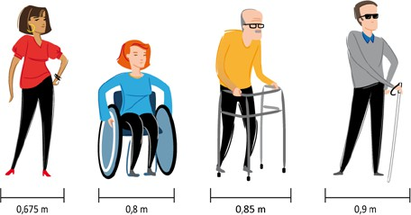

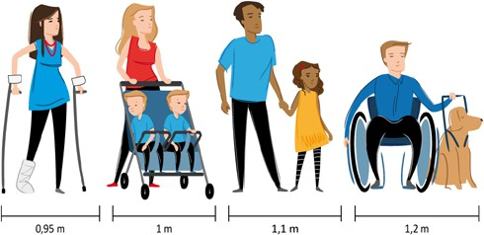

Ilustracja 1. Przykłady minimalnych skrajni potrzebnych do poruszania się różnych użytkowników, rys. Maria Görlich-Opyd
Na powyższych przykładach widzisz, że aby zapewnić dostępność dla jak najszerszej grupy użytkowników, należy zapewnić przejście o szerokości minimum 1,2 m.
W obiektach istniejących, gdy występują ograniczenia przestrzenne, możesz zmniejszyć szerokość przejścia do minimum 0,9 m. W ten sposób zapewnisz możliwość przejścia lub przejazdu osobom poruszającym się na wózkach.

Przestrzeń manewrowa
Pamiętaj, że do wykonania manewru skrętu osoby poruszające się na wózkach jak i z wózkami dziecięcymi potrzebują odpowiedniej przestrzeni manewrowej, w tym m.in. powierzchni o wymiarach [patrz: ilustracja 2]:
- minimum 1,2 x 1,2 m – dla wózków aktywnych,
- minimum 1,4 x 1,4 m – dla wózków ortopedycznych,
- od 1,5 x 1,5 m do 2,1 x 2,1 m – dla wózków elektrycznych,
- od 2,1 x 2,1 m do nawet 2,6 x 2,6 m – dla skuterów.
Miej na uwadze, że użytkownikom poruszającym się na wózkach i z wózkami (np. dziecięcymi), często pomagają dodatkowe osoby lub psy asystujące. Uwzględnij ich obecność przy planowaniu wielkości przestrzeni manewrowej. Im większą przestrzeń zapewnisz, tym łatwiej będzie się poruszać szerokiemu gronu użytkowników. W sytuacji, gdy występują ograniczenia przestrzenne, możesz zapewnić przestrzeń manewrową o wymiarach minimum 1,5 x 1,5 m. Są to wymiary umożliwiające manewrowanie najczęściej użytkowanymi typami wózków dla osób
z niepełnosprawnością ruchową. Wszelkie elementy wyposażenia umieszczaj poza obszarem przestrzeni manewrowej.
Elementy wiszące możesz umieścić w przestrzeni manewrowej, jednak nie niżej niż 2,2 m nad posadzką. Wysokość mierz od posadzki do dolnej krawędzi najniżej położonego elementu.
Aby zaplanować optymalną lokalizację przestrzeni manewrowych, wyobraź sobie lub pokonaj na wózku trasę jaką trzeba przebyć, aby móc skorzystać z wszystkich
urządzeń i wyposażenia znajdujących się w danej przestrzeni. Przestrzeń manewrową zapewnij w miejscach, gdzie konieczne jest wykonanie manewru skrętu.

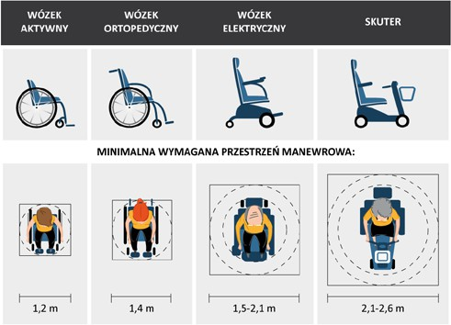

Ilustracja 2. Parametry wózków oraz odpowiadających im powierzchni manewrowych, rys. Maria Görlich-Opyd

Zasięg rąk
Planując rozmieszczenie elementów wyposażenia, uwzględnij komfortowy oraz maksymalny zasięg rąk użytkowników ze szczególnymi potrzebami [patrz: ilustracja 3]. O ile to możliwe, wybieraj rozwiązania komfortowe. Część użytkowników
nie będzie w stanie dosięgnąć przedmiotów znajdujących się powyżej zasięgu komfortowego.
Aby zapewnić dostępność dla osoby poruszającej się na wózku, umieść przedmioty i elementy wyposażenia na wysokości:
- od 0,4 do 1,1 m nad posadzką – zasięg komfortowy (zalecane),
- od 0,4 do 1,7 m nad posadzką – zasięg maksymalny.
Jeżeli umieścisz przedmioty lub elementy wyposażenia na wysokości komfortowej (0,4 – 1,1 m), umożliwisz osobie na wózku dostęp do przedmiotów znajdujących się w odległości:
- od 0,5 do 0,7 m – od frontu wózka, bez konieczności pochylania się do przodu (zalecane),
- od 0,7 do 0,9 m – od frontu wózka, przy wychyleniu się do przodu.
- od 0,7 do 0,8 m – z boku wózka, mierzone od jego osi.

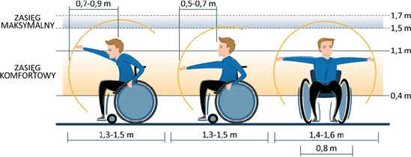

Ilustracja 3. Orientacyjny zasięg rąk użytkownika wózka, rys. Maria Görlich-Opyd

Dostępność informacyjno-komunikacyjna
Przestrzeń publiczną zorganizuj w sposób ułatwiający orientację i odnalezienie najprostszej drogi do miejsca docelowego. W budynkach, zgodnie z wymaganiami Ustawy:
- zapewnij informację na temat rozkładu pomieszczeń, co najmniej w sposób wizualny oraz dotykowy lub głosowy,
- stosuj środki techniczne i rozwiązania architektoniczne, aby umożliwić dostęp do wszystkich pomieszczeń. Nie musisz zapewniać dostępu do pomieszczeń technicznych.
Zapewnij system nawigacyjno-informacyjny dostosowany do zróżnicowanych potrzeb użytkowników, aby ułatwić odnalezienie drogi, a w konsekwencji zapewnić dostęp
do wszystkich pomieszczeń i kluczowych elementów przestrzeni.

System nawigacyjno-informacyjny
- Zapewnij plan rozkładu pomieszczeń w budynku oraz kluczowych elementów przestrzeni w formie wizualnej oraz dotykowej lub głosowej.
- W miejscach, gdzie następuje moment wyboru dalszej drogi lub zmiana kierunku poruszania się, stosuj oznaczenia kierunkowe (np. drogowskazy, fakturowe oznaczenia nawierzchni).
- Ułatw odnalezienie drogi oraz orientację w przestrzeni osobom niewidomym lub słabowidzącym, stosując fakturowe oznaczenia nawierzchni (FON) i/
lub rozwiązania nawigacyjno-informacyjne w formie znaczników (np. NFC,

beacony) wykorzystujących łączność bezprzewodową z urządzeniem mobilnym użytkownika.
- Przy drzwiach wejściowych do pomieszczeń umieść tabliczki informujące o numerze pomieszczenia i jego przeznaczeniu.

Informacja o rozkładzie pomieszczeń oraz kluczowych elementów przestrzeni

Dotykowa informacja o rozkładzie pomieszczeń – plany tyflograficzne
Plan tyflograficzny umożliwia osobie niewidomej lub słabowidzącej zapoznanie się z układem pomieszczenia, budynku lub przestrzeni za pomocą dotyku.
- Plany tyflograficzne stosuj na terenie dużych i skomplikowanych obiektów.
- Plany tyflograficzne umieszczaj w pobliżu wejścia do budynku lub obiektu,
w miejscach kluczowych dla podjęcia decyzji o wyborze dalszej trasy oraz przy wejściach do pomieszczeń takich jak np. toalety (zalecane).
- W budynkach wielokondygnacyjnych plany tyflograficzne umieść na każdej kondygnacji, konsekwentnie w tej samej lokalizacji (np. w pobliżu windy).
- Do planów tyflograficznych doprowadź ścieżki fakturowe (FON).
- Przed planem tyflograficznym zapewnij powierzchnię manewrową o wymiarach minimum 1,5 x 1,5 m.
- Plan tyflograficzny wykonaj z sztywnego materiału, który nie ugina się pod naciskiem dłoni. Nie stosuj planów o ostrych krawędziach i narożnikach.
- Plan tyflograficzny trwale przymocuj do podłoża, tak aby niemożliwe było jego przemieszczenie.
- Plan tyflograficzny zainstaluj na powierzchni nachylonej pod kątem 25° (np. na postumencie), tak aby jego dolna krawędź znajdowała się na wysokości 0,9 m, a górna 1,05 m.
- Zapewnij możliwość podjechania wózkiem pod plan tyflograficzny. W tym celu pozostaw pod planem wolną przestrzeń o wysokości minimum 0,67 m, szerokości minimum 0,9 m i głębokości minimum 0,3 m.
Infrastruktura istniejąca
W przypadku ograniczonych możliwości przestrzennych, możesz umieścić plan tyflograficzny na płaszczyźnie pionowej np. na ścianie. W takim przypadku plan zamontuj na wysokości w przedziale 0,8 m (dolna krawędź) – 1,4 m (górna krawędź).

- Stosuj plany o wymiarach zbliżonych do formatu 0,54 x 0,58 m (rekomendacja Polskiego Związku Niewidomych).
- Na planie tyflograficznym umieść:
  - kolorystyczny schemat funkcjonalno-przestrzenny obiektu lub pomieszczenia,
  - przebieg tras dotykowych (jeżeli są stosowane na terenie obiektu),
  - legendę opisującą wszystkie wykorzystane symbole, skróty w alfabecie Braille’a, faktury oraz oznaczenia kolorystyczne zastosowane na planie.
- Legendę umieść w takiej odległości od planu, aby możliwe było jednoczesne dotykanie (czytanie) schematu układu komunikacyjnego oraz legendy.
- Informacje umieść w taki sposób, aby ich orientacja na planie tyflograficznym pokrywała się z kierunkiem patrzenia użytkownika (kierunek na wprost
na planie tyflograficznym jest jednocześnie kierunkiem na wprost w stosunku do osoby czytającej).
- Oznaczenie miejsca lokalizacji osoby czytającej (tzw. „jesteś tutaj”) zaznacz w sposób czytelny zarówno dla osób z niepełnosprawnością wzroku, jak
i osób widzących (np. czerwone, wypukłe pole wystające ponad płaszczyznę planu na wysokość większą niż pozostałe oznaczenia).
- Na planie rozróżnij kolorystycznie wnętrza obiektów od zewnętrznych przestrzeni otwartych.
- Nie zaznaczaj na planie przestrzeni nieistotnych z punktu widzenia ruchu pieszego, np. powierzchni technicznych niedostępnych dla osób postronnych.
- Plany tyflograficzne możesz również udostępnić w formie schematów drukowanych lub wygrzewanych alfabetem Braille’a. W takim przypadku zapewnij możliwość ich pobrania w punkcie informacji, recepcji lub portierni.
Dobra praktyka
Możesz zastosować plany tyflograficzne połączone z informacją głosową uruchamianą za pomocą guzików lub znaczników (NFC, kodu QR) umieszczonych na planie. Guziki uruchamiające odczyt informacji dźwiękowej umieść na planie lub w legendzie obok opisu danego pomieszczenia.

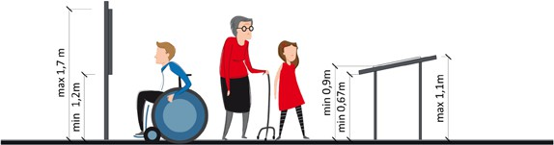

Ilustracja 4. Zasady umieszczania informacji graficznych (po lewej) i dotykowych (po prawej), rys. Agnieszka Sowińska i Maria Görlich-Opyd

Wizualna informacja o rozkładzie pomieszczeń
Zapewnij informację wizualną o rozkładzie pomieszczeń w budynku, stosując poniższe rozwiązania.
- Opisy rozkładu pomieszczeń oraz plany budynku zamieść na stronie internetowej. Zadbaj o wysoki kontrast grafiki z planem.
- Graficzny plan budynku lub tablicę informacyjną z numerami kondygnacji
i pomieszczeń zlokalizuj w strefie wejściowej, holu, przedsionku, recepcji lub punkcie informacyjnym.
- W budynku wielokondygnacyjnym plan rozkładu pomieszczeń umieść na każdej kondygnacji w tym samym miejscu.
- Możesz połączyć informację wizualną z planami dotykowymi, stosując plany tyflograficzne lub drukowane plany w postaci hybrydowej, np. plany o wysokim kontraście wraz z wydrukiem wypukłym, udostępniane w recepcji lub punkcie informacyjnym.
- Plan umieść w sposób zapewniający dobrą widoczność zarówno dla osoby stojącej, jak i siedzącej. Jeżeli chcesz zastosować plan będący połączeniem informacji czytelnej wzrokowo i dotykowo (plan tyflograficzny), umieść go zgodnie z wytycznymi dla planów tyflograficznych.
- Informacje na planie umieść w taki sposób, aby ich orientacja pokrywała się z kierunkiem patrzenia użytkownika (kierunek na wprost na planie jest jednocześnie kierunkiem na wprost w stosunku do osoby czytającej).
- Stosuj plany [patrz: ilustracja 5] wykonane z matowych materiałów oraz zapewniające kontrast pomiędzy tłem a przedstawioną na nim informacją (np. czarne oznaczenia na białym tle czy białe oznaczenia na granatowym tle).
- Wybieraj czcionki bezszeryfowe, w rozmiarze minimum 36 pkt.

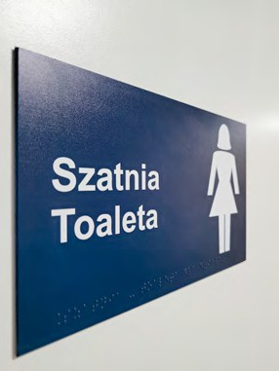
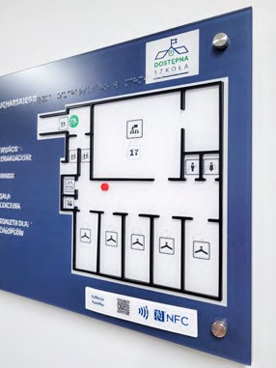
- Wszystkie znaki dotyczące bezpieczeństwa, znaki ostrzegawcze, znaki nakazu i znaki zakazu przedstaw w formie piktogramów zgodnych z obowiązującymi normami.
Ilustracja 5. Przykład tabliczki przydrzwiowej czytelnej wzrokowo i dotykowo (po lewej) oraz planu tyflograficznego umieszczonego na ścianie (po prawej), fot. Katarzyna Guratowska

Głosowa informacja o rozkładzie pomieszczeń
Zapewnij informację głosową o rozkładzie pomieszczeń w budynku, stosując nagranie możliwe do odsłuchania:
- na stronie internetowej (plik audio) itp.,
- w kiosku multimedialnym w budynku,
- poprzez skanowanie kodów QR lub etykiety NFC (za pomocą urządzenia mobilnego),
- na udostępnianym użytkownikom urządzeniu (w przypadku systemów audio-guide).
Informacji głosowej o rozkładzie pomieszczeń w budynku może również udzielić wyznaczony pracownik.
Dobra praktyka
Możesz również zastosować system nawigacyjno-informacyjny, składający się ze znaczników umieszczonych w obiekcie. Takie znaczniki mogą wysyłać informacje na urządzenia mobilne np. smartfony (np. NFC, beacony).

Oznakowania kierunkowe

Dotykowe oznaczenia kierunkowe

System fakturowych oznaczeń nawierzchniowych
System Fakturowych Oznaczeń Nawierzchniowych (FON) to system nawigacyjno- informacyjny. Jego zadaniem jest ułatwienie orientacji i poruszania się osobom niewidomym oraz słabowidzącym. System ten opiera się na połączeniu faktur łatwych do wykrycia przez osoby z niepełnosprawnością wzroku. Fakturowe oznaczenia umieszczane są na podłożu ciągów pieszych, w obrębie trasy wolnej
od przeszkód. System FON stosuj jako uzupełnienie naturalnych linii kierunkowych, tj. krawężników, obrzeży chodników, cokołów budynków czy odmiennych faktur.
Zadaniami systemu FON jest:
- ułatwienie orientacji w rozległych przestrzeniach (np. na ciągach pieszych o szerokości powyżej 4 metrów, placach),
- zapewnienie informacji o potencjalnych zagrożeniach,
- doprowadzenie użytkowników do kluczowych miejsc w przestrzeni, m.in.:
  - przejść dla pieszych,
  - wejść do budynków użyteczności publicznej oraz zamkniętych przestrzeni publicznych,
  - istotnych elementów przestrzeni np. kas, wind, punktów informacji,
  - obszarów kluczowych dla komunikacji i transportu zbiorowego
(tj. przystanków autobusowych i tramwajowych, stacji metra, dworców, peronów),
- ułatwienie orientacji wewnątrz budynków:
  - w holach wejściowych, gdy dojście do recepcji lub punktu informacyjnego jest skomplikowane,
  - wskazanie lokalizacji wind, głównych klatek schodowych oraz planów tyflograficznych.
System FON składa się z następujących typów faktur:
- typ A – faktura kierunkowa – równoległe linie [patrz: ilustracja 6],
- typ B – faktura ostrzegawcza (bezpieczeństwa) – wypukłe punkty [patrz: ilustracja 7],
- typ C – faktura uwagi (informacji) – faktura typu „sztruks”, elementy wypukłe [patrz: ilustracja 8].

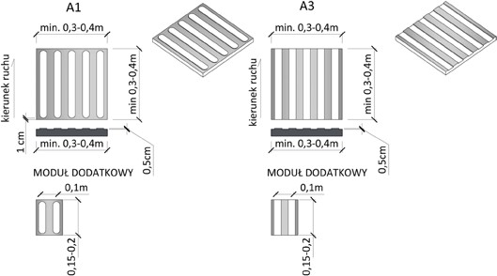

Ilustracja 6. Płytki kierunkowe do zastosowań: A1 – na zewnątrz i wewnątrz obiektów,
A3 – do wnętrz i zadaszonych peronów zewnętrznych, rys. Agnieszka Sowińska (opracowanie własne na podstawie „Standardów dostępności dla polityki spójności 2021-2027”)
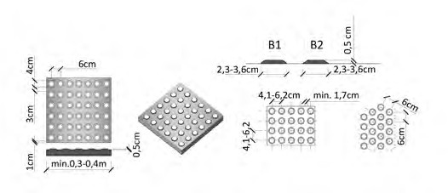
Ilustracja 7. Faktura bezpieczeństwa (typ B) tzw. B1„ścięte kopułki”, B2„ścięte stożki”, rys. Agnieszka Sowińska (opracowanie własne na podstawie „Standardów dostępności dla polityki spójności 2021-2027”)

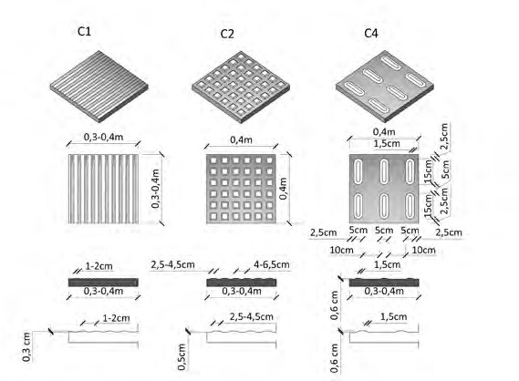
Ilustracja 8. Faktury informacyjne (typ C): C1 – faktura jako informacja o lokalizacji elementów wyposażenia przestrzeni i punktów orientacyjnych wykorzystywanych przez osoby z niepełnosprawnością wzroku, C2 – faktura do wykorzystania na polu oczekiwania, C4 – faktura pola uwagi do wykorzystania na skrzyżowaniach ścieżek kierunkowych (opcjonalnie zamiast faktury bezpieczeństwa), rys. Agnieszka Sowińska (opracowanie własne na podstawie „Standardów dostępności dla polityki spójności 2021-2027”)
Zasady stosowania FON – wymogi ogólne
- Stosuj system FON, aby zapewnić osobom z niepełnosprawnością wzroku możliwość samodzielnego poruszania się w przestrzeni publicznej.
- System FON umieszczaj na ciągach pieszych w obrębie tzw. trasy wolnej od przeszkód, o płaskiej i równej nawierzchni.
- Nie stosuj systemu FON na nawierzchniach o nieregularnej fakturze (np. na kostce łupanej).
- Unikaj zbyt dużego nagromadzenia oznaczeń.
- Zapewnij możliwie jak najprostszy, jednoznaczny i intuicyjny przebieg pasów prowadzących.
- Zagwarantuj spójne i powtarzalne rozwiązania na terenie całego obiektu/ miejscowości.

- Stosuj oznaczenia pozostające w kontraście w stosunku do przylegającej nawierzchni na poziomie [patrz: ilustracja 9]:
  - dla faktury ostrzegawczej – minimum 70% LRV,
  - dla faktury kierunkowej i informacji – minimum 30 LRV.
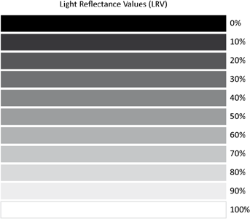

Ilustracja 9. Paleta obrazująca współczynnik odbicia światła – LRV (ang. Light Reflectance Value), rys. Maria Görlich-Opyd
- Wybierz rozwiązania wykonane z trwałych, antypoślizgowych, odpornych na ścieranie i czynniki atmosferyczne materiałów.
- Zapewnij taki sposób montażu, aby pomiędzy elementami i posadzką nie powstawały szczeliny o szerokości większej niż 1 cm.
- Ze względu na to, że w przestrzeni lub obiektach mogą pojawiać się zmiany funkcjonalne, na bieżąco monitoruj i dokonuj zmian w przebiegu ścieżek dotykowych.
Dobra praktyka:
Stosuj jednolite rozwiązania na całym terenie JST. O ile to możliwe, współpracuj w tym zakresie z sąsiednimi JST. W ten sposób zapewnisz spójne rozwiązania
w całym regionie.

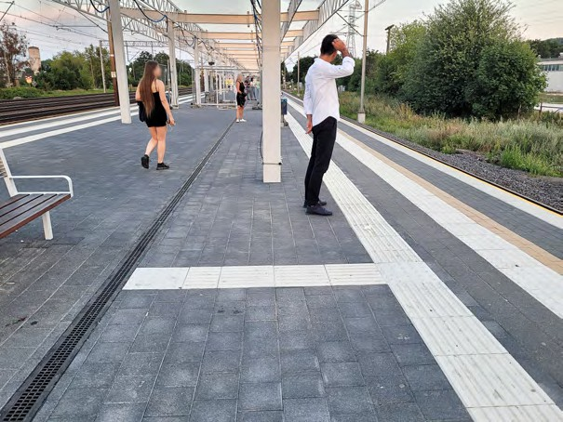
Ilustracja 10. Przykład zastosowania systemu FON w obrębie przystanku kolejowego, fot. Katarzyna Guratowska
Stosowanie faktur (ścieżek kierunkowych – typ A) – wymogi szczegółowe
- Ścieżki kierunkowe stosuj:
  - na placach i ciągach pieszych o szerokości powyżej 4 m,
  - jako element naprowadzający na kierunek i oś przejścia dla pieszych (w formie pasa o szerokości 0,5 – 0,6 m i długości minimum 1,2 m),
  - jako ścieżkę naprowadzającą do kluczowych elementów przestrzeni (np. windy, schodów, planu tyflograficznego).
- Zapewnij ścieżki kierunkowe o szerokości 0,3 – 0,5 m.
- W przypadku zmiany kierunku przebiegu ścieżki kierunkowej [patrz: ilustracja 11]:
  - połącz elementy w sposób zapewniający ciągłość linii – dotyczy połączeń pod kątem nie większym niż 45°,
  - zastosuj fakturę informacyjną (C4) jako łącznik – dotyczy połączeń pod kątem większym niż 45°.

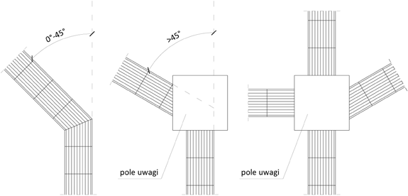

Ilustracja 11. Schemat łączenia ścieżek kierunkowych w miejscach zmiany kierunku ich przebiegu (po lewej i środek) oraz na skrzyżowaniach (po prawej), rys. Katarzyna Guratowska
- Na skrzyżowaniach pasów prowadzących stosuj pola uwagi (C4) lub bezpieczeństwa (typ B) [patrz: ilustracja 11].
- W sytuacjach opisanych w pkt. 3 i 4, zastosuj pola uwagi o boku w rozmiarze 0,5 – 0,8 m (np. o podwójnej szerokości ścieżki kierunkowej).
- Na zakończeniu pasów prowadzących (np. gdy szerokość ciągu pieszego spada poniżej 4 m) stosuj pasy z faktury ostrzegawczej.
- Unikaj prowadzenia ścieżek kierunkowych przez pokrywy i włazy do instalacji podziemnych.
- Jeżeli nie ma możliwości uniknięcia kolizji z pokrywami i włazami lub ominięcie ich w znacznym stopniu skomplikowałoby przebieg ścieżki kierunkowej [patrz: ilustracja 12]:
  - rozważ możliwość zastosowania pokryw umożliwiających wbudowanie nawierzchni fakturowych,
  - w wyjątkowych sytuacjach, jeżeli nie ma innej możliwości, możesz przerwać ścieżkę kierunkową w obrębie pokryw i włazów o długości nie przekraczającej 1,5 m.

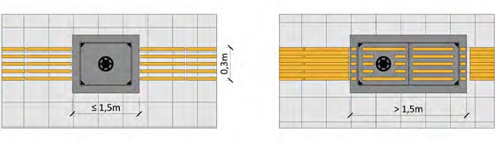
Ilustracja 12. Zasady prowadzenia ścieżek kierunkowych w przypadku kolizji z pokrywami i włazami, rys. Agnieszka Sowińska
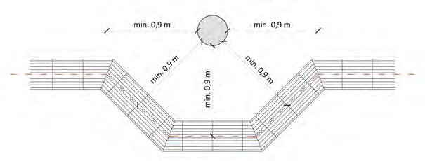
- Ścieżki kierunkowe poprowadź w odległości minimum 0,8 m (zalecane minimum 0,9 m) od potencjalnych przeszkód i zagrożeń. Odległość mierz od osi ścieżki do najbliższych przeszkód znajdujących się po obydwu stronach ścieżki. Zmiany przebiegu ścieżki służące ominięciu przeszkody, wprowadzaj minimum 0,9 m przed i za przeszkodą [patrz: ilustracja 13].
Ilustracja 13. Schemat prowadzenia ścieżek kierunkowych w pobliżu przeszkód, rys. Katarzyna Guratowska
- W przypadku ciągów pieszych lub korytarzy o szerokości:
  - do 10 m – ścieżkę kierunkową poprowadź w osi ciągu pieszego (na środku),
  - przekraczającej 10 m – rozważ montaż ścieżki kierunkowej po dwóch stronach ciągu pieszego, w odległości około 3 m od ich krawędzi lub ściany.
- W rejonie skrzyżowań, ścieżki kierunkowe poprowadź tak, aby doprowadzały do osi (środka) przejścia.

Stosowanie faktur ostrzegawczych (typ B) – wymogi szczegółowe
- Faktury ostrzegawcze stosuj w miejscach, gdzie występują przeszkody lub zagrożenia dla użytkowników np.:
  - przy krawędziach przejść dla pieszych, peronów,
  - przed schodami,
  - przed drzwiami i elementami ograniczającymi dostęp,
  - w miejscu zatrzymania się przed elementami, do których prowadzą ścieżki kierunkowe np. przed windami,
  - w miejscach skrzyżowania lub znacznej zmiany kierunku przebiegu ścieżek kierunkowych.
- Szczegółowe zasady stosowania faktur ostrzegawczych znajdziesz w rozdziałach:
  - „Dostępność budynków” – przy drzwiach, schodach i pochylniach,
  - „Przejścia naziemne (w poziomie jezdni)” – przy przejściach dla pieszych,
  - „Dostępność transportu” – dla przystanków i peronów.
- W strefach objętych ochroną konserwatorską:
  - jeżeli nie ma możliwości zastosowania faktury ostrzegawczej, możesz zastosować nawierzchnię o innej, wyraźnie odróżniającej się od ogółu nawierzchni fakturze (np. nawierzchnię z kostki łupanej) [patrz: ilustracja 14],
  - możesz stosować fakturowe oznaczenia nawierzchni wykonane z tego samego materiału co całość ciągu pieszego (brak kontrastu).

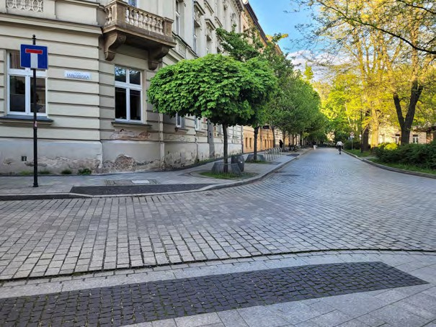
Ilustracja 14. Przykład zastosowania kostki łupanej do oznaczenia przejścia przez jezdnię znajdującego się w strefie ochrony konserwatorskiej, fot. Katarzyna Guratowska
Stosowanie faktur informacyjnych (typ C) – wymogi szczegółowe
- Faktury informacyjne stosuj m.in.:
  - aby wskazać lokalizację elementów wyposażenia przestrzeni i punktów informacyjnych np. planów tyflograficznych (typ C1, tzw. „sztruks”),
  - oznakować pola oczekiwania (typ C2),
  - na skrzyżowaniach ścieżek kierunkowych (typ C4, opcjonalnie zamiast faktury bezpieczeństwa).
- Do podkreślenia lokalizacji elementów w przestrzeni, możesz też wykorzystać dowolną fakturę kontrastującą z fakturą nawierzchni chodnika oraz fakturami typu A i B (typ C3, np. kostka granitowa łupana, systemowe wycieraczki gumowo-szczotkowe zastosowane w obrębie gładkich nawierzchni).
- Jeżeli element, którego lokalizację chcesz podkreślić znajduje się tylko
po jednej stronie ścieżki kierunkowej, pole informacji umieść asymetrycznie względem ścieżki, po stronie elementu. [patrz: ilustracja 15]

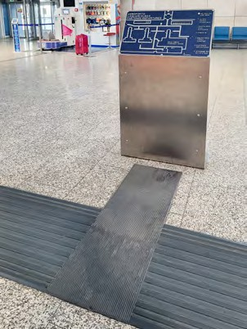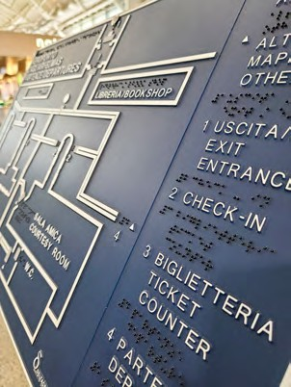
Ilustracja 15. Przykład podkreślenia lokalizacji planu tyflograficznego za pomocą pola informacji typu C1, umieszczonego asymetrycznie względem ścieżki kierunkowej, fot. Katarzyna Guratowska

Informacje dotykowe na poręczach schodów
- Rozważ umieszczenie na pochwytach poręczy informacji w alfabecie Braille’a. Możesz zamieścić informacje dotyczące [patrz: ilustracja 16]:
  - numeru kondygnacji,
  - zakresu numerów pomieszczeń znajdujących się na danej kondygnacji,
  - funkcji kondygnacji (np. restauracja, sala konferencyjna), kierunku ewakuacji (góra, dół).
- Informacje umieść na początku biegu schodów, na wierzchu lub po wewnętrznej stronie pochwytu.

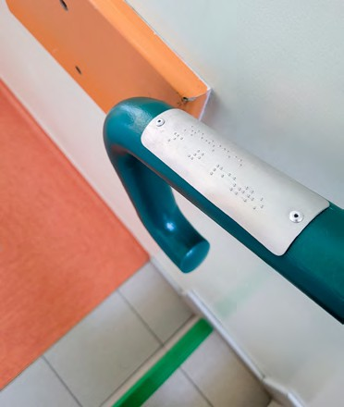
Ilustracja 16. Przykład informacji w alfabecie Braille’a umieszczonej na poręczy schodów, fot. Katarzyna Guratowska

System wizualnych oznaczeń kierunkowych
- W tzw. punktach węzłowych (w miejscach przecięcia korytarzy, zmiany ich kierunku lub łącznikach), umieść oznakowanie kierunkowe, np. strzałki
i piktogramy wskazujące takie elementy jak np. toaleta, winda, wyjście, punkt informacyjny.
- Zapewnij spójny system informacji w całym budynku. Dla podobnych elementów stosuj tej samej wielkości litery, styl graficzny, kolory, piktogramy oraz lokalizację informacji.
- Stosuj informacje będące połączeniem piktogramów i opisów słownych.
- Ogranicz liczbę piktogramów umieszczonych w jednym miejscu do maksymalnie pięciu (włączając w to strzałkę).
- Informację wizualną umieść na wysokości:
  - minimum 2,2 m – dla informacji odczytywanej z większych odległości (np. tablice kierunkowe) i zlokalizowanej nad ciągami komunikacyjnymi,
  - w przedziale od 1,2 do 1,6 m – dla informacji odczytywanych z bliska (np. tabliczki zamontowane na ścianie).

- Minimalną wysokość tekstu (mierzoną w stosunku do wersalików) oblicz
na podstawie wzoru HT = L/250 x 1,25 gdzie „HT” oznacza wysokość znaku, a „L” odległość od znaku.
- Stosuj oznaczenia (tabliczki) wykonane z matowych materiałów.
- Na tablicach i tabliczkach stosuj czcionki bezszeryfowe.
- Zapewnij tło w jednolitym kolorze oraz kontrast pomiędzy oznaczeniami a tłem na poziomie minimum 50% LRV (np. czarna czcionka na białym tle lub biała czcionka na granatowym tle).
- Zadbaj o dobrą widoczność oznakowania. Możesz zastosować dodatkowe oświetlenie informacji, o natężeniu większym od oświetlenia ogólnego.
- Stosuj zróżnicowane faktury i kolory, aby podkreślić strefy funkcjonalne oraz wspomóc osoby z niepełnosprawnością wzroku w ocenie gabarytów przestrzeni i rozmieszczenia kluczowych jej elementów. Więcej informacji na ten temat znajdziesz w rozdziałach poświęconych konkretnym pomieszczeniom.

Wizualne oznaczenia schodów i pochylni
W obrębie schodów i pochylni stosuj oznaczenia wizualne zgodne z wytycznymi zawartymi w rozdziałach „Schody zewnętrzne” i „Pochylnie zewnętrzne”.

Znaczniki dźwiękowe
- Aby ułatwić poruszanie się po danej przestrzeni osobom z niepełnosprawnością narządu wzroku, możesz zastosować znaczniki dźwiękowe.
- Znaczniki dźwiękowe to urządzenia ułatwiające orientację przestrzenną oraz dotarcie do wybranego pomieszczenia osobom z niepełnosprawnością wzroku.
- Możesz wybrać spośród kilku rodzajów znaczników:
  - sygnalizacyjne (sygnał dźwiękowy lub komunikat),
  - informacyjne (komunikaty odtwarzane na urządzeniach mobilnych),
  - zintegrowane z urządzeniami zewnętrznymi.
- Znaczniki mogą być zasilane z baterii lub z zewnętrznego źródła.
- Sygnały i komunikaty dźwiękowe informują o określonych miejscach w przestrzeni lub występujących utrudnieniach.
- Uruchomienie dźwięków generowanych przez znaczniki elektroniczne następuje wtedy, gdy użytkownik uruchomi w swoim telefonie lub w innym urządzeniu mobilnym dedykowaną aplikację.

Informacja wizualna i dotykowa pomieszczeń
- Przy każdych drzwiach lub na ich powierzchni umieść opisy zawierające informację o funkcji i/lub numerze pomieszczenia.
- Rozważ umieszczenie przy wejściu dotykowego schematu pomieszczenia (np. układ toalety wraz z wyposażeniem) [patrz: ilustracja 17].
- Bądź konsekwentny w wyborze lokalizacji oznaczenia (ta sama wysokość oraz lokalizacja tabliczki lub listwy przy wszystkich drzwiach).
- Tabliczki lub listwy informacyjne umieść przed wejściem do pomieszczenia, po stronie klamki, na ścianie obok drzwi lub na skrzydle drzwiowym.
- Jeżeli chcesz zastosować listwy pochylone pod kątem 30-60°, umieść je:
  - na wysokości klamki tj. ok 1,1 m nad posadzką,
  - po stronie klamki w odległości 5 – 10 cm od ościeżnicy.
- Jeżeli chcesz zastosować tabliczki umieść je [patrz: ilustracja 17]:
  - na drzwiach lub ścianie po stronie klamki,
  - w odległości 5 – 10 cm od ościeżnicy drzwi (odległość mierz od krawędzi ościeżnicy do najbliższej krawędzi tabliczki),
  - na wysokości od 1,2 m (dół tabliczki) do 1,6 m (góra tabliczki).
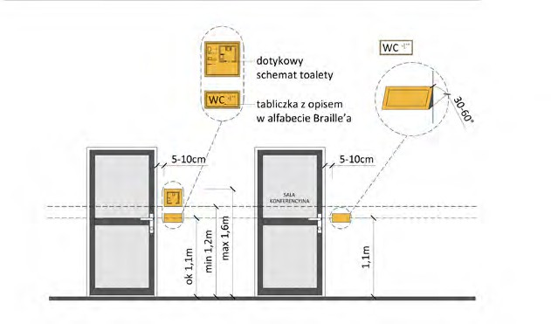
Ilustracja 17. Zasady montażu tabliczek i listew informacyjnych przy drzwiach
do pomieszczeń, rys. Agnieszka Sowińska (opracowanie własne na podstawie „Modelu Dostępnej Szkoły”)

- Stosuj listwy lub tabliczki wykonane z matowych materiałów.
- Jeżeli chcesz zastosować listwy, wybierz takie o zaokrąglonych narożnikach i krawędziach.
- Na listwach lub tabliczkach zapewnij informacje czytelne wzrokowo oraz dotykowo (w alfabecie Braille’a lub wypukłe). Nie stosuj oznaczeń wklęsłych.
- Opcjonalnie na listwach lub tabliczkach możesz umieścić kody QR lub etykietę RFID.
- Aby zapewnić czytelność oznaczeń wizualnych, stosuj czcionki:
  - w kolorze kontrastowym w stosunku do tła na poziomie minimum 50 % LRV (zalecane 70% LRV), np. granatowa lub czarna czcionka na białym tle [patrz: ilustracja 5],
  - bezszeryfowe,
  - w rozmiarze minimum 36 pkt (minimum 15 mm wysokości).
- Aby zapewnić czytelność oznaczeń dotykowych stosuj:
  - standaryzowane napisy w alfabecie Braille’a (np. wykonane zgodnie ze standardem Marburg Medium),
  - wypukłe cyfry i litery o wysokości 15 – 55 mm, wystające przed płaszczyznę na odległość minimum 0,5 mm, pisane czcionką bezszeryfową.
- Zwróć uwagę na to, że informacja w alfabecie Braille’a zajmuje więcej miejsca niż tekst wypukły.

Stosowanie komunikatów w przestrzeni obiektów
Jeżeli ze względu na funkcję obiektu planujesz emitować komunikaty głosowe lub wizualne, zapewnij ich dostępność, stosując poniższe wytyczne.

Komunikaty głosowe
- Jeżeli stosujesz komunikaty głosowe, pamiętaj, aby przekazywały one dokładnie te same informacje, które są przekazywane w formie wizualnej i dotykowej.
- Zadbaj o dobrą słyszalność komunikatu w obrębie całej przestrzeni, której komunikat dotyczy (np. w obrębie poczekalni, dworca, przystanku, peronu).
- Zadbaj o prawidłową akustykę przestrzeni, aby zminimalizować występowanie pogłosu (efekt echa).
- Zadbaj o to, aby informacje przekazywane były wolno i w sposób zrozumiały (poprawna dykcja).

- Ogranicz liczbę przekazywanych informacji do niezbędnego minimum.
- Rozważ powtórzenie tego samego komunikatu.
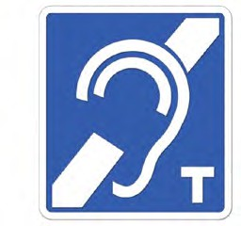
- Przestrzeń, w której emitujesz komunikaty głosowe, wyposaż w pętlę indukcyjną. Emitując komunikaty, zwróć uwagę czy pętla indukcyjna jest włączona i podłączona do systemu nagłośnienia. Lokalizację pętli wskaż za pomocą piktogramu [patrz: ilustracja 18].
Ilustracja 18. Piktogram wskazujący lokalizację pętli indukcyjnej [źródło: „Standardy dostępności dla polityki spójności 2021-2027”]

Komunikaty wizualne umieszczane na wyświetlaczach
- Wyświetlacze dobierz tak, aby wielkość komunikatów była dostosowana do przewidywanej odległości z jakiej będą one odczytywane. W tym celu stosuj wzór:
„odległość od wyświetlacza (wyrażona w milimetrach) podzielona przez
250 = rozmiar czcionki”.
- Pamiętaj, aby na wyświetlaczach z tekstem przesuwającym się w pionie lub poziomie, każdy wyraz pokazywany był przez minimum 2 sekundy, a prędkość przesuwu nie przekraczała 6 znaków na sekundę.
- Informacje o godzinach przedstawiane cyframi podaj w układzie 24-godzinnym.
- Ogranicz liczbę przekazywanych informacji do niezbędnego minimum.
- Zadbaj o odpowiednie oświetlenie pomieszczenia, aby na wyświetlaczu nie powstawały refleksy utrudniające odczytanie informacji.
- Wyświetlacze umieść w sposób umożliwiający komfortowe odczytanie informacji zarówno w pozycji stojącej, jak i siedzącej. Zwróć uwagę na ich kąt nachylenia.

Komunikaty wizualne w formie drukowanej
Jeżeli w przestrzeni komunikacyjnej lub pomieszczeniu chcesz umieścić informacje w formie wydruku (np. na tablicach lub w gablotach) zapewnij ich dostępność, stosując wytyczne zawarte w rozdziale „Dostępność informacyjno-komunikacyjna usług publicznych”. Informacje umieść na wysokości umożliwiającej komfortowe ich odczytanie zarówno w pozycji stojącej, jak i siedzącej. Zadbaj o odpowiednie oświetlenie tablic i gablot. W przypadku informacji umieszczonych za szybą, zwróć uwagę, aby nie powstawały refleksy świetlne utrudniające ich odczytanie.

Urządzenia oraz rozwiązania wspomagające pozyskiwanie informacji oraz komunikację
Stosuj rozwiązania wspomagające uzyskiwanie informacji oraz komunikację przez osoby z niepełnosprawnością narządu słuchu i/lub mające trudności w komunikacji werbalnej (np. z afazją lub obcokrajowcy, którzy nie znają lokalnego języka), tj. pętle indukcyjne, systemy FM oraz AAC.

Pętle indukcyjne (induktofoniczne)
Informacje o pętlach indukcyjnych uzyskasz w rozdziale „Dostępność informacyjno- komunikacyjna usług publicznych”.

Systemy FM
Informacje o systemach FM uzyskasz w rozdziale „Dostępność informacyjno- komunikacyjna usług publicznych”.

Rozwiązania służące do komunikacji wspomagającej i alternatywnej (AAC)
Informacje o rozwiązaniach służących do komunikacji wspomagającej i alternatywnej uzyskasz w rozdziale „Dostępność informacyjno-komunikacyjna usług publicznych”.

Dostępność transportu

Dostępność obiektów transportu zbiorowego

Dostępność informacji
Dostępność informacji w obiektach związanych z transportem zapewnisz, stosując wytyczne zawarte w rozdziale „Dostępność informacyjno-komunikacyjna”.

Przystanki
Niezależnie od formy transportu:
- o ile to możliwe, przystanki lokalizuj jak najbliżej obiektów użyteczności publicznej,
- zapewnij dojście do przystanków oraz towarzyszących im obiektów (np. kas, budynków) trasą wolną od przeszkód na zasadach opisanych w rozdziale „Ciągi piesze i place – wymogi ogólne”,
- na trasie dojścia oraz w obrębie przystanków stosuj rozwiązania informacyjne opisane w rozdziale „Dostępność informacyjno-komunikacyjna”,
- jeżeli przystankom towarzyszą budynki, np. poczekalnie, kasy, toalety, zapewnij ich dostępność, stosując wytyczne zawarte w rozdziale „Dostępność budynków”,
- zapewnij możliwość zakupu biletu w kasach lub automatach spełniających wytyczne zawarte w rozdziale „Kasy biletowe i automaty”,
- dodatkowo możesz zapewnić możliwość zakupu biletu za pomocą dostępnej cyfrowo aplikacji (zgodnie z wytycznymi zawartymi w rozdziale „Standard cyfrowy” w „Załączniku nr 2. Standardy dostępności dla polityki spójności 2021-2027”),
- jeżeli przy wejściu do obiektu związanego z transportem znajduje się punkt kontroli dostępu (np. bramki, skany kodów, kasowniki), stosuj wytyczne zawarte w rozdziale „Kontrola dostępu”.

Przystanki autobusowe lub trolejbusowe
Zapewnij dostępność przystanków autobusowych lub trolejbusowych, stosując wytyczne zawarte na stronach 66-68 w „Załączniku nr 2. Standardy dostępności dla polityki spójności 2021-2027”.

Przystanki tramwajowe
Zapewnij dostępność przystanków tramwajowych, stosując wytyczne zawarte
na stronach 64-66 w „Załączniku nr 2. Standardy dostępności dla polityki spójności 2021-2027”.

Przystanki tramwajowo-autobusowe
W obrębie przystanków tramwajowo-autobusowych stosuj wytyczne określone dla przystanków tramwajowych, zawarte na stronach 64-66 w „Załączniku nr 2. Standardy dostępności dla polityki spójności 2021-2027”.

Stacje metra, przystanki podziemne
- Stosuj pochylnie, schody oraz schody ruchome zgodne z wytycznymi zawartymi w rozdziale „Dostępność komunikacji pionowej”.
- Zapewnij dostępność pionową stacji metra, stosując urządzenia transportu pionowego, dla których parametry określono w rozdziale „Wewnętrzne urządzenia transportu pionowego”.
- Zapewnij dostępność stacji metra, stosując wytyczne zawarte na stronach 68 – 69 w „Załączniku nr 2. Standardy dostępności dla polityki spójności 2021-2027”.

Przystanki, stacje i dworce kolejowe
- W odległości do 250 m od przystanku, stacji lub dworca kolejowego zlokalizuj przystanek (przystanki) komunikacji zbiorowej (np. autobusowy lub tramwajowy).
- Zapewnij miejsca czasowego postoju zgodne z wytycznymi zawartymi w rozdziale „Miejsca czasowego postoju typu „pocałuj i jedź” (z ang.
„kiss&ride”)”.
- Jeżeli przy przystanku, stacji lub dworcu kolejowym znajduje się parking, zapewnij jego dostępność, stosując wytyczne zawarte w rozdziale „Parkingi i miejsca czasowego postoju”.
- Zapewnij możliwość dojścia do przystanku, stacji lub dworca kolejowego trasą wolną od przeszkód, stosując wytyczne zawarte w rozdziale „Dostępność przestrzeni zewnętrznych”.
- Uwzględnij wytyczne i wymagania opisane w podręczniku „Transport dla wszystkich”.
- Zapewnij dostępność przystanków, stacji i dworców kolejowych, stosując wytyczne zawarte na stronach 52-64 w „Załączniku nr 2. Standardy dostępności dla polityki spójności 2021-2027”.
- Stosuj rozwiązania informacyjne opisane w rozdziale „Dostępność informacyjno-komunikacyjna” oraz „Wytyczne dla oznakowania stałego infrastruktury pasażerskiej lpi-2”.
- W przypadku, gdy elementy infrastruktury pasażerskiej zlokalizowane
są na różnych poziomach, zapewnij dostępność pionową opisaną w rozdziale
„Dostępność komunikacji pionowej”.

Węzły przesiadkowe
- W obrębie węzła przesiadkowego minimalizuj odległości konieczne do pokonania pomiędzy poszczególnymi przystankami.
- Zadbaj o intuicyjny przebieg ciągów pieszych pomiędzy przystankami.
- Trasy dojścia do przystanków oznakuj zgodnie z wytycznymi zawartymi
w rozdziale „Dostępność informacyjno-komunikacyjna”, zapewniając m.in.:
  - oznaczenia kierunkowe,
  - informacje o dostępnych środkach transportu oraz kierunkach jazdy,
  - plany pokazujące układ przystanków.
- W przypadku węzłów komunikacyjnych wielopoziomowych, zapewnij dostępność pionową dla osób ze szczególnymi potrzebami, stosując:
  - urządzenia transportu pionowego zgodnie z wytycznymi zawartymi w rozdziale „Zewnętrzne urządzenia transportu pionowego”,
  - schody, schody ruchome oraz pochylnie zgodne z wytycznymi zawartymi w rozdziałach „Schody zewnętrzne”, „Pochylnie zewnętrzne” (w przypadku schodów i pochylni zewnętrznych) oraz „Dostępność komunikacji pionowej”.
  - W obrębie przystanków oraz w pojazdach zapewnij informację o możliwości przesiadki na inne linie lub środki transportu.

Dostępność pojazdów transportu zbiorowego
Ogłaszając postępowanie przetargowe na zakup i dostawę pojazdów przeznaczonych do transportu zbiorowego, w warunkach przetargu wskaż zamieszczone poniżej wymagania, jakie powinny spełniać pojazdy.
- Wewnątrz oraz na zewnątrz pojazdu stosuj informacje wizualne oraz komunikaty głosowe, zgodne z wytycznymi zawartymi w rozdziale
„Dostępność informacyjno-komunikacyjna” i wytycznymi szczegółowymi dla danego typu pojazdu.
- Zadbaj o to, aby w pojazdach znajdowały się miejsca dla pasażerów uwzględniające ich zróżnicowane potrzeby, w tym:
  - zlokalizowane w pobliżu wejścia, miejsca siedzące dla osób
ze szczególnymi potrzebami wyposażone w podłokietniki i oparcia,
  - miejsca umożliwiające podróż w pozycji stojącej, zapewniające podparcie dla odcinka lędźwiowego kręgosłupa lub możliwość przyjęcia pozycji półsiedzącej [patrz: ilustracja 19],

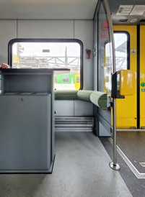
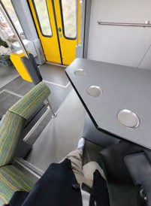
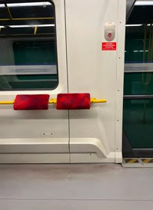
  - miejsca służące do zaparkowania wózków, zlokalizowane w pobliżu dostępnych wejść do pojazdu.
Ilustracja 19. Przykłady miejsc służących odpoczynkowi w pozycji stojącej, w obrębie pojazdów komunikacji zbiorowej, fot. Katarzyna Guratowska (po lewej i w środku), Agnieszka Niedźwiedzka (po prawej)

Autobusy i trolejbusy
Zapewnij dostępność autobusów lub trolejbusów, stosując wytyczne zawarte
na stronach 71-83 w „Załączniku nr 2. Standardy dostępności dla polityki spójności 2021-2027”.

Tramwaje
Zapewnij dostępność wagonów tramwajowych, stosując wytyczne ogólne oraz wytyczne szczegółowe znajdujące się na stronach 83-90 „Załączniku nr 2. Standardy dostępności dla polityki spójności 2021-2027”.

Metro
Zapewnij dostępność wagonów metra, stosując wytyczne ogólne oraz wytyczne szczegółowe znajdujące się na stronach 91-96 w „Załączniku nr 2. Standardy dostępności dla polityki spójności 2021-2027”.

Pociągi
Zapewnij dostępność wagonów kolejowych, stosując wytyczne ogólne oraz wytyczne szczegółowe znajdujące się na stronach 96-111 w „Załączniku nr 2. Standardy dostępności dla polityki spójności 2021-2027”.

Infrastruktura istniejąca:
W okresie przejściowym zapewnij informacje wskazujące dostępne przystanki oraz środki transportu (np. w formie informacji na planach) w tym m.in.:
- na przystankach,
- w pojazdach,
- w punktach informacji,
- w aplikacjach i materiałach promocyjnych.
Stosuj zróżnicowane rozwiązania informacyjne (czytelne wzrokowo, słuchowo i dotykowo) zgodne z wytycznymi zawartymi w rozdziale „Dostępność informacyjno-komunikacyjna”.

Inne środki transportu

Transport wodny (statki, tramwaje wodne, promy)
- Zapewnij możliwość wejścia na prom, tramwaj wodny lub statek za pomocą urządzenia do transportu pionowego (np. windy, podnośnika) lub trapu pozbawionego stopni.
- Jeżeli dostęp zapewniany jest za pomocą trapu pamiętaj, aby:
  - trap oraz dojście do niego były dobrze oświetlone po zmierzchu,
  - dojście do trapu pozbawione było przeszkód terenowych i spełniało wymogi określone dla ciągów pieszych opisanych w rozdziale „Ciągi piesze i place – wymogi ogólne”,
  - na nabrzeżu przed wejściem na trap oraz na pokładzie na zakończeniu trapu zapewniona była przestrzeń manewrowa o wymiarach minimum 1,5 x 1,5 m,
  - nachylenie trapu (przeznaczonego do ruchu pieszego) względem nabrzeża nie przekraczało 6% (w wyjątkowych sytuacjach np. w przypadku trudnych warunków terenowych, możesz zwiększyć nachylenie do maksimum 8%),
  - różnica wysokości pomiędzy krawędzią trapu a nawierzchnią nabrzeża lub pokładu jednostki nie przekraczała 2 cm,
  - nawierzchnia trapu była równa, pełna (nie ażurowa) i antypoślizgowa (niezależnie od warunków atmosferycznych),
  - szerokość trapu w świetle przejścia wynosiła minimum 1,2 m,
  - obydwie strony trapu zabezpieczone były ogranicznikami o wysokości minimum 7 cm.

- Po obydwu stronach trapu zapewnij poręcze:
  - umieszczone na dwóch wysokościach 0,75 i 0,9 m (wysokość mierz w pionie od poziomu trapu do górnej płaszczyzny poręczy),
  - o średnicy 3,5 – 4,5 cm,
  - mocowane od dołu,
  - wyróżniające się kolorystycznie na tle otoczenia (poziom kontrastu minimum 50% LRV).
- Na pokładzie zapewnij bezpieczne miejsce do zaparkowania wózka
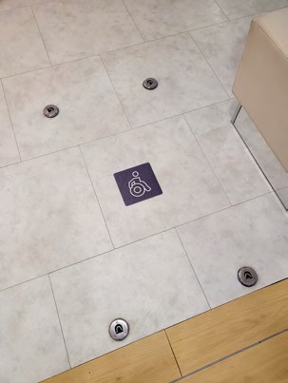
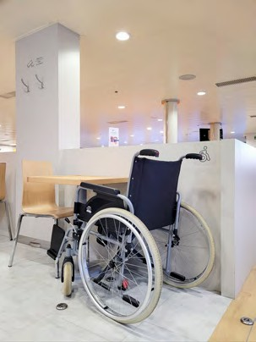
o wymiarach minimum 1 x 1,4 m oraz możliwość zabezpieczenia wózka przed przypadkowym jego przemieszczeniem w trakcie podróży (np. możliwość przypięcia wózka pasami [patrz: ilustracja 20].
Ilustracja 20. Przykład miejsca przeznaczonego do bezpiecznego zaparkowania wózka na czas transportu na promie, fot. Katarzyna Guratowska
- Zapewnij dojście od trapu do miejsca dla wózka trasą wolną od przeszkód.
- W wyjątkowych sytuacjach możesz zastosować miejscowe przewężenia [patrz: rysunek 45] o szerokości:
  - minimum 0,9 m występujące na długości do 0,5 m,
  - minimum 1,2 m występujące na długości do 5 m.

- Przy wyznaczonym miejscu przeznaczonym do bezpiecznego zaparkowania wózka, zapewnij powierzchnię manewrową o wymiarach nie mniejszą niż 1,5 x 1,5 m.
- O ile to możliwe, miejsce dla wózka zlokalizuj w miejscu umożliwiającym osłonięcie przed niekorzystnymi warunkami atmosferycznymi (deszcz, wiatr czy nadmiar promieni słonecznych).
- Jeżeli na pokładzie statku, tramwaju wodnego lub promu:
  - oferowane są usługi dodatkowe (np. restauracyjne), wszystkim użytkownikom zapewnij możliwość skorzystania z nich na równych prawach i zasadach, stosując wytyczne zawarte w rozdziale „Dostępność pomieszczeń”,
  - znajdują się toalety, zapewnij dostępność dla osób ze szczególnymi potrzebami minimum jednej z nich, spełniając wymogi zawarte w rozdziale
„Pomieszczenia sanitarne”.

Kolej linowa
- W pobliżu stacji kolei linowej zapewnij parking lub miejsca postojowe zgodne z wytycznymi zawartymi w rozdziale „Parkingi i miejsca czasowego postoju”.
- Zapewnij możliwość dojścia do kolejki trasą wolną od przeszkód.
- Jeżeli przy stacji kolei linowej znajduje się ogólnodostępny budynek (mieszczący np. kasy, toalety czy punkt gastronomiczny), zapewnij jego dostępność. Zastosuj wytyczne zawarte w rozdziale „Dostępność budynków”.
- Zadbaj o dostępność kas, stosując biletomaty lub okienka kasowe zgodne z wytycznymi opisanymi w rozdziale „Kasy biletowe i automaty”.
- Zapewnij możliwość zatrzymania wagonika celem ułatwienia wejścia do niego osobom ze szczególnymi potrzebami.
- Płaszczyznę platformy wykonaj z nawierzchni równej, pełnej (nie ażurowej) i antypoślizgowej (niezależnie od warunków atmosferycznych).
- Krawędź platformy wyróżnij pasem:
  - o szerokości minimum 5 cm,
  - w kolorze kontrastującym z nawierzchnią platformy na poziomie minimum 70% LRV,
  - o fakturze wyczuwalnie odmiennej od nawierzchni platformy (np. chropowatej).
- Przed wejściem do gondoli (wagonika) zapewnij powierzchnię manewrową o wymiarach minimum 1,5 x 1,5 m.
- Zapewnij możliwie jak najmniejszą odległość (maksimum 1 – 2 cm) pomiędzy krawędzią platformy a krawędzią podłogi wagonika (gondoli).

- Poziom platformy dostosuj tak, aby nawierzchnia platformy znajdowała się na tej samej wysokości co podłoga wagonika.
- Krawędź podłogi w wejściu do wagonika oznakuj poziomym pasem:
  - o szerokości minimum 5 cm,
  - w kolorze kontrastującym z kolorem podłogi wagonika na poziomie minimum 70 % LRV,
  - o fakturze wyczuwalnie odmiennej od podłogi wagonika (np. chropowatej).
- Zapewnij drzwi do wagonika (gondoli) o szerokości przejścia minimum 1 m (zalecane minimum 1,2 m).
- Drzwi wagonika kontrastowo wyróżnij względem pozostałej części wagonika (całość drzwi lub krawędź wokół).
- Wewnątrz wagonika zapewnij powierzchnię manewrową o wymiarach minimum 1,5 x 1,5 m. Aby to osiągnąć, możesz zastosować składane w razie potrzeby siedzenia.
- Zapewnij możliwość zabezpieczenia wózka przed przypadkowym przemieszczeniem w trakcie podróży (np. możliwość przypięcia pasami).
- Zapewnij uchwyty i poręcze:
  - o średnicy 3,5 – 4,5 cm,
  - oddalone od płaszczyzn pionowych na odległość minimum 5 cm,
  - w kolorze kontrastującym z tłem, na którym się znajdują,
  - umożliwiające przytrzymanie się w trakcie jazdy oraz wspomagające użytkowników podczas wstawania i siadania.

Dostępność ewakuacji w pojazdach komunikacji zbiorowej
Pamiętaj, aby:
- w przypadku zagrożenia życia pasażerów, kierujący pojazdem bezwzględnie dopilnował ewakuacji osób ze szczególnymi potrzebami, wykorzystując przyjęte i wdrożone przez przewoźnika zasady oraz obowiązujące procedury i techniki,
- planując procedury obowiązujące w sytuacjach wypadkowych, uwzględnić trudne położenie kierującego pojazdem związanego z uczestnictwem
i potencjalną odpowiedzialnością za skutki wypadku,
- uświadamiać i zachęcać osoby na wózkach do zapinania pasów bezpieczeństwa.

W szczególności zadbaj o:
- zgodne z obowiązującymi normami i przepisami oznakowanie wyjść ewakuacyjnych oraz lokalizacji sprzętu ewakuacyjnego i gaśniczego,
- jednoznaczny i precyzyjny przekaz informacji podczas ewakuacji,
- zapewnienie pomocy osobom ze szczególnymi potrzebami,
- bezpieczną przestrzeń i otoczenie po ewakuacji z pojazdu osobom ewakuowanym,
- cykliczne szkolenia dla kierowców pojazdów, podczas których propagowane będą najlepsze praktyki postępowania w sytuacjach zagrożenia i ewakuacji.

Parkingi i miejsca czasowego postoju

Miejsca postojowe
- Na miejscach postojowych przeznaczonych dla osób ze szczególnymi potrzebami oraz na trasie dojścia od nich do najbliższego ciągu pieszego zapewnij równą, antypoślizgową, odporną na odkształcenia nawierzchnię.
- Stosuj nawierzchnie twarde ulepszone.
- Nie stosuj nawierzchni ażurowych i szutrowych.
Infrastruktura istniejąca
W przypadku istniejących parkingów o ażurowej nawierzchni zastosuj pasy opisane w pkt. 5. Na trasie dojścia do najbliższego ciągu pieszego (pkt. 6) nie stosuj nawierzchni ażurowej.
- W obrębie parkingów o nawierzchni gruntowej (na parkingach leśnych, w parkach przyrodniczych), na miejscach postojowych dla osób
ze szczególnymi potrzebami oraz na trasie dojścia do nich możesz:
  - ustabilizować nawierzchnię za pomocą geokrat stalowych lub z tworzyw sztucznych (stosuj geokraty o „oczkach” nie większych niż 2 x 2 cm),
  - zastosować nawierzchnię wodoprzepuszczalną. W takim przypadku wybierz nawierzchnię, która niezależnie od panujących warunków atmosferycznych zapewni równą, odporną na odkształcenia
i antypoślizgową powierzchnię. Stosuj nawierzchnie o wytrzymałości adekwatnej do wagi parkujących na nich pojazdów.
- Na parkingach o nawierzchni gruntowej, po obydwu stronach miejsca postojowego dla osób ze szczególnymi potrzebami, zapewnij pasy o szerokości minimum 1 m wykonane:

  - z twardej, pełnej i antypoślizgowej nawierzchni,
  - z nawierzchni wodoprzepuszczalnej opisanej w pkt. 4.
- Zapewnij dojście z miejsc postojowych dla osób ze szczególnymi potrzebami do najbliższego, pozbawionego przeszkód ciągu pieszego. Dojście poprowadź możliwie jak najkrótszą trasą.
- Jeżeli nawierzchnia miejsca postojowego znajduje się na innym poziomie niż nawierzchnia ciągu pieszego, w pobliżu miejsca postojowego zastosuj rampy krawężnikowe o nachyleniu nie większym niż 5% i szerokości minimum 1 m.
- W wyjątkowych sytuacjach (np. ze względu na trudne warunki terenowe), możesz zwiększyć nachylenie rampy do maksymalnie 15%. Nie stosuj ramp o szerokości mniejszej niż 0,9 m.
- Stosuj rampy o krawędzi:
  - zrównanej z poziomem nawierzchni miejsca postojowego (zalecane),
  - znajdującej się do 2 cm wyżej niż nawierzchnia miejsca postojowego – w takim przypadku zastosuj rampę o zaokrąglonej lub sfazowanej krawędzi.
- Jeżeli rampa znajduje się pod kątem 90° w stosunku do ciągu pieszego, zapewnij boczne nachylenie rampy nie przekraczające 10% [patrz: ilustracja 21].
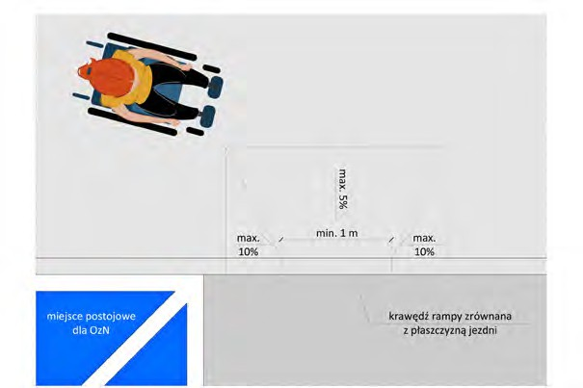
Ilustracja 21. Zasady kształtowania rampy znajdującej się w pobliżu miejsca postojowego dla osób ze szczególnymi potrzebami, rys. Katarzyna Guratowska i Maria Görlich-Opyd

- W przypadku parkingów wielostanowiskowych, znajdujące się obok siebie miejsca postojowe przeznaczone dla osób z niepełnosprawnościami oznacz poprzez:
  - wymalowanie na niebiesko powierzchni miejsca postojowego wraz z symbolem osoby na wózku (znak poziomy P-18 + P-24),
  - zastosowanie oznakowania pionowego (znak D18 + tabliczka T-29).
- Miejsca postojowe przeznaczone dla osób z niepełnosprawnościami znajdujące się w strefach bez wydzielonych stanowisk oznacz poprzez:
  - wymalowanie na niebiesko powierzchni miejsca postojowego wraz z symbolem koperty i osoby na wózku (znak poziomy P-20 + P-24),
  - zastosowanie oznakowania pionowego (znak D18a + tabliczka T-29).
- Do oznaczenia miejsc postojowych stosuj farby o właściwościach antypoślizgowych.
- W strefach objętych ochroną konserwatorską możesz zrezygnować z oznaczenia powierzchni miejsca postojowego kolorem niebieskim.
- Zapewnij miejsca postojowe dla osób ze szczególnymi potrzebami o wymiarach:
  - szerokość minimum 3,6 m i długość minimum 5 m – w przypadku parkowania prostopadłego do osi jezdni,
  - szerokość minimum 3,6 m i długość minimum 6 m – w przypadku parkowania równoległego do osi jezdni,
  - szerokość minimum 3,6 m i długość minimum 9 m – dla transportu specjalistycznego osób z niepełnosprawnościami (busy), jeżeli specyfika danego obiektu zakłada zapewnienie usługi dowozu.
- Jeżeli miejsca postojowe usytuowane są bezpośrednio przy ciągu pieszym, na jezdni, około 0,5 m od krawężnika zamontuj ograniczniki parkingowe
zabezpieczające przed zbyt bliskim parkowaniem pojazdów względem chodnika [patrz: ilustracja 22].

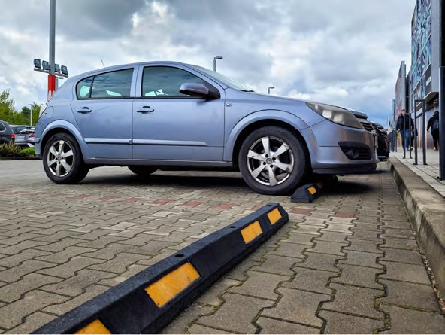
Ilustracja 22. Przykład ogranicznika (separatora) zapobiegającego zbyt bliskiemu parkowaniu przy ciągach pieszych, fot. Katarzyna Guratowska
- Rozważ nasadzenie zieleni wysokiej lub montaż zadaszenia miejsc postojowych, aby zapobiec nagrzewaniu się pojazdów.

Parkingi i strefy parkingowe
(w tym strefy płatnego parkowania)
- Na terenie parkingu lub strefy parkingowej zapewnij miejsca parkingowe przeznaczone dla osób z niepełnosprawnościami w liczbie:
  - minimum 1 stanowisko na 6 – 15 ogólnej liczby miejsc postojowych,
  - minimum 2 stanowiska na 16 – 40 ogólnej liczby miejsc postojowych,
  - minimum 3 stanowiska na 41 – 100 ogólnej liczby miejsc postojowych,
  - minimum 4% w przypadku, jeżeli liczba wszystkich miejsc postojowych przekracza 100.
- Aby zapewnić dostępność miejsc postojowych dla osób ze szczególnymi potrzebami, stosuj wytyczne zawarte w rozdziale „Miejsca postojowe”.
- Miejsca postojowe dla osób ze szczególnymi potrzebami lokalizuj możliwie jak najbliżej dostępnego wejścia do obiektu.

Dobra praktyka
Rozważ zapewnienie dodatkowych miejsc parkingowych przeznaczonych dla osób ze szczególnymi potrzebami np. osób podróżujących z małymi dziećmi [patrz: ilustracja 23].
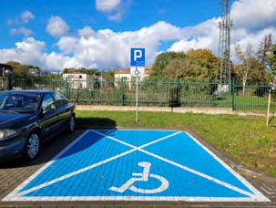
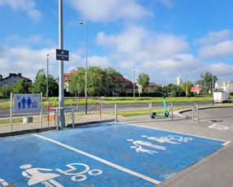
Ilustracja 23. Po lewej przykład miejsca postojowego dla osób z niepełnosprawnościami, po prawej dla osób ze szczególnymi potrzebami na przykładzie miejsc postojowych dla opiekunów małych dzieci, fot. Katarzyna Guratowska

Miejsca czasowego postoju typu „pocałuj i jedź” (z ang. „kiss&ride”)
Jeżeli funkcja obiektu tego wymaga, zapewnij miejsca czasowego postoju.
- Miejsca czasowego postoju umieść w pobliżu trasy wolnej od przeszkód.
- Możesz zapewnić miejsca czasowego postoju w formie zatoczki lub zadaszonego podjazdu.
- Miejsca czasowego postoju zapewnij w odległości nie większej niż 50 m od wejścia do obiektu.
Infrastruktura istniejąca
Jeżeli nie jest możliwe zapewnienie „miejsca czasowego postoju” w odległości do 50 m od wejścia, możesz zapewnić takie miejsce w odległości do 150 m od wejścia.

Parkingi wielokondygnacyjne
- Jeżeli przy obiekcie znajduje się parking wielopoziomowy, zapewnij jego dostępność dla osób ze szczególnymi potrzebami, uwzględniając:
  - dojście do parkingu spełniające wytyczne zawarte w rozdziale
„Dostępność dojścia ”,

  - wejście do parkingu spełniające wytyczne zawarte w rozdziale
„Dostępność wejścia do budynku”,
  - dostępność pionową wszystkich kondygnacji zgodną z wytycznymi określonymi w rozdziale „Dostępność komunikacji pionowej”,
  - komunikację poziomą spełniającą wytyczne zawarte w rozdziale
„Dostępność komunikacji poziomej”.
- Poszczególne kondygnacje oraz strefy w obrębie kondygnacji (w przypadku bardzo rozległych parkingów) zróżnicuj wizualnie, np. zastosuj odmienną kolorystykę dla każdej kondygnacji lub strefy.
- Miejsca postojowe dla osób ze szczególnymi potrzebami zlokalizuj jak najbliżej wyjścia z parkingu.
- Jeżeli na terenie parkingu znajdują się punkty poboru opłat, zapewnij ich dostępność, stosując wytyczne zawarte w rozdziale „Kasy biletowe i automaty”.
- Punkty poboru opłat lokalizuj jak najbliżej wyjścia z parkingu.

Punkty ładowania pojazdów elektrycznych
- W punktach ładowania pojazdów elektrycznych zapewnij dostępność minimum jednego stanowiska dla osób ze szczególnymi potrzebami, o szerokości minimum 2,5 m.
- Zapewnij wolną przestrzeń o szerokości minimum 1,5 m po obydwu stronach stanowiska.
- Stanowiska ładowania przeznaczone dla osób ze szczególnymi potrzebami oznakuj w sposób odróżniający je od miejsc postojowych dla osób
z niepełnosprawnościami. Nie stosuj oznakowania w postaci „niebieskiej koperty”.
- Zapewnij dojście od miejsca postojowego do stacji ładowania trasą wolną od przeszkód. W tym celu stosuj wytyczne zawarte w rozdziale „Miejsca postojowe”.
- Przed stacją ładowania zapewnij powierzchnię manewrową o wymiarach minimum 1,5 x 1,5 m.
- Złącze ładowarki umieść na wysokości 0,8 – 1,1 m od nawierzchni.
- Zapewnij kabel o długości równej co najmniej połowie długości miejsca postojowego.
- Zapewnij dostępność stacji ładowania, stosując wytyczne opisane w podrozdziale „Kasy biletowe i automaty”.
- Zapewnij dodatkowe oświetlenie przy stacji ładowania. Stosuj źródła światła o natężeniu minimum 20 luksów.

Pobór opłat
- Kasy i punkty poboru opłat (jeżeli takie występują), lokalizuj możliwie jak najbliżej miejsc postojowych dla osób ze szczególnymi potrzebami.
- Zapewnij możliwość dojścia od miejsca postojowego do kas lub automatów trasą wolną od przeszkód.
- Stosuj kasy lub automaty zgodne z wytycznymi zawartymi w rozdziale „Kasy biletowe i automaty”.

Dostępność przestrzeni zewnętrznych

Ciągi piesze i place – wymogi ogólne
- Zapewnij możliwość samodzielnego i bezpiecznego przemieszczania się tą samą trasą, na tych samych prawach i zasadach dla wszystkich użytkowników.
- Jeżeli np. ze względu na utrudnienia terenowe nie ma możliwości wyznaczenia tej samej trasy dla wszystkich użytkowników, zapewnij osobną trasę przeznaczoną dla osób z ograniczoną mobilnością. W dokumentacji projektowej zamieść szczegółowe wyjaśnienie, dlaczego nie jest możliwe zapewnienie tej samej trasy dla wszystkich użytkowników.
- Trasę dla osób z ograniczoną mobilnością zlokalizuj jak najbliżej głównego ciągu pieszego. Oznakuj ją zgodnie z wytycznymi zawartymi w rozdziale
„Dostępność informacyjno-komunikacyjna”, aby była łatwa do odnalezienia.
- Jeżeli w terenie występują różnice wysokości, możesz zastosować ciągi piesze o spadku podłużnym do 5%.
- Jeżeli np. ze względu na ograniczenia terenowe nie ma możliwości zastosowania chodnika o spadku do 5%, stosuj:
  - pochylnie, które są częścią ciągu pieszego o spadku do 6%. W takim przypadku w obrębie ciągu pieszego wydziel pas ruchu przeznaczony dla osób o ograniczonej mobilności. Zadbaj o to, aby spełniał wymogi określone w rozdziale „Pochylnie zewnętrzne” (zalecane),
  - schody, pochylnie oraz urządzenia transportu pionowego o parametrach określonych w rozdziale „Zewnętrzna strefa wejścia do budynku”.
- W sytuacjach wyjątkowych, jeżeli ograniczenia terenowe uniemożliwiają zapewnienie osobnego pasa ruchu dla osób o ograniczonej mobilności, możesz zapewnić ciąg pieszy o spadku do 6% i szerokości minimum 2 m. Podziel
go na odcinki nieprzekraczające 6,5 m, oddzielone od siebie spocznikami

o długości minimum 1,5 m. Przy spocznikach (poza trasą wolną od przeszkód) zapewnij miejsca odpoczynku zgodne z wytycznymi zawartymi w rozdziale
„Miejsca odpoczynku – wytyczne szczegółowe”. Po obydwu stronach ciągu pieszego zapewnij poręcze zamontowane na dwóch wysokościach (0,75
i 0,9 m). Zadbaj o to, aby poręcze spełniały wymogi określone w pkt. 9-12 w rozdziale „Pochylnie zewnętrzne”.
- W przypadku różnic wysokości przekraczających 2 m, o ile to możliwe, zapewnij urządzenia transportu pionowego zgodne z wytycznymi określonymi w rozdziale „Zewnętrzne urządzenia transportu pionowego”.
- W przypadku pochylni przekraczających 20 m długości, zapewnij [patrz: przykład B, rysunek 49]:
  - dwa pasy ruchu o szerokości płaszczyzny ruchu 1,2 m każdy,
  - spoczniki co minimum 9 m o wymiarach minimum 2,1 x 2,1 m, zapewniające możliwość nawrotu i wyminięcia się wózków.
- Aby odprowadzić wodę z ciągów pieszych, stosuj poprzeczne nachylenie ciągu pieszego nieprzekraczające 2%. W wyjątkowych sytuacjach np. w przypadku trudnych warunków terenowych, możesz zwiększyć poprzeczne nachylenie ciągu pieszego do maksimum 3%.
- Na ciągach pieszych zapewnij trasę wolną od przeszkód o szerokości minimum 1,8 m (zalecane 2 m).
- W szczególnych przypadkach możesz ograniczyć szerokość chodnika do:
  - 1 m na odcinku do 10 m,
  - 1,6 m na odcinku do 50 m.
- Jeżeli na ciągu pieszym znajdują się przewężenia opisane w pkt. 11, zapewnij pola mijania o wymiarach nie mniejszych niż szerokość 1,8 m i długość 2 m.
- Zapewnij równą i antypoślizgową (niezależnie od panujących warunków atmosferycznych) nawierzchnię ciągów pieszych.
- Nie stosuj nawierzchni ażurowych i szutrowych.
Infrastruktura istniejąca:
W strefach objętych ochroną konserwatorską, jeżeli na ciągach pieszych znajduje się nierówna nawierzchnia (np. kocie łby, nawierzchnia z kostki łupanej) i nie ma możliwości jej wymiany, rozważ zastąpienie jej fragmentów pasami o równej nawierzchni (tzw. „szpilkostradami” [patrz: ilustracja 24]).

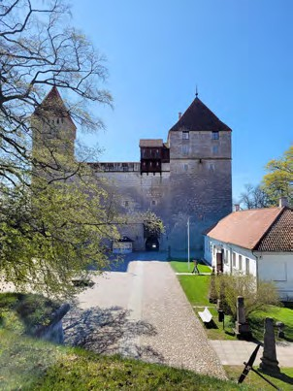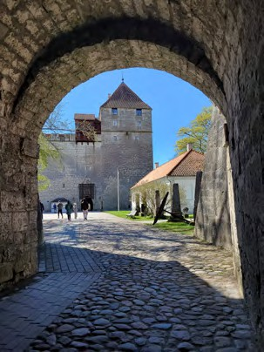
Ilustracja 24. Przykład poprowadzenia tzw. „szpilkostrady” jako dojścia do średniowiecznego zamku, fot. Katarzyna Guratowska
- Na terenach o charakterze rekreacyjnym możesz stosować nawierzchnie wodoprzepuszczalne. W takim przypadku stosuj materiały odporne
na odkształcenia i zapewniające równą nawierzchnię, niezależnie
od panujących warunków atmosferycznych (np. nawierzchnie mineralno- żywiczne).
- Stosuj zróżnicowane kolory i materiały, aby podkreślić kierunki poruszania się, ułatwić orientację oraz sygnalizować lokalizację kluczowych elementów w danej przestrzeni.
- Unikaj wzorów o charakterze wyłącznie dekoracyjnym. Nie stosuj wzorów, które mogłyby wprowadzać w błąd użytkowników (np. dających wrażenie różnic wysokości).
- Nie stosuj progów w obrębie ciągów pieszych. Pamiętaj, aby różnica poziomu na ciągach pieszych nie przekraczała 2 cm.
- O ile to możliwe, elementy odprowadzające wodę czy elementy wyposażenia technicznego (np. pokrywy studzienek teletechnicznych, kraty osłonowe nad korzeniami drzew), umieść poza skrajnią ciągu pieszego.
Jeżeli nie ma takiej możliwości, górną krawędź elementów zrównaj z nawierzchnią ciągu.

- Jeżeli w obrębie ciągu pieszego znajdują się elementy opisane w pkt. 19, nie stosuj rozwiązań o szczelinach szerszych niż 1 cm. Wszelkie elementy zamontuj tak, aby szczeliny układały się poprzecznie w stosunku
do przebiegu ciągu pieszego.
Infrastruktura istniejąca
W wyjątkowych sytuacjach, w obrębie ciągów pieszych możesz pozostawić szczeliny o szerokości do 2 cm (np. szczelina pomiędzy pokrywą studzienki a nawierzchnią ciągu pieszego).
- Za pomocą zagospodarowania terenu podkreśl trasę dojścia do kluczowych punktów przestrzeni (np. budynków, przystanków).
- Aby ułatwić odnalezienie drogi osobom poruszającym się za pomocą białej laski, zapewnij ciągi piesze o wyraźnie wyczuwalnej granicy. Granice ciągów pieszych wyznaczać mogą:
  - tzw. naturalne linie kierunkowe (np. obrzeża chodnika, krawężniki, cokoły ogrodzenia, ściany budynku),
  - zróżnicowana faktura nawierzchni.
- Na placach (w tym również placach znajdujących się w strefie wejściowej budynku) oraz na ciągach pieszych, których szerokość przekracza 4 m, stosuj fakturowe oznaczenia nawierzchni (FON). W ten sposób ułatwisz orientację w przestrzeni osobom poruszającym się z białą laską. System fakturowych oznaczeń nawierzchni zaplanuj w sposób intuicyjny i jednorodny dla całego obiektu lub przestrzeni. Fakturowe oznaczenia nawierzchni stosuj zgodnie
z wytycznymi opisanymi w rozdziale „System fakturowych oznaczeń nawierzchniowych”.
- Zapewnij prawidłowe oświetlenie ciągów pieszych (zgodne z obowiązującymi normami).
- Wszelkie elementy infrastruktury oraz małej architektury umieść poza trasą wolną od przeszkód.
- Wybierając lokalizację dla elementów infrastruktury i wyposażenia, zapewnij rezerwę powierzchniową uwzględniającą sposób ich użytkowania (np. dodatkowe miejsce na nogi osób siedzących na ławkach lub siedziskach, przestrzeń dla osób oczekujących w kolejce).
- Jeżeli w obrębie ciągu pieszego zlokalizowane są zjazdy z posesji, zaplanuj je w sposób nieutrudniający przemieszczania się użytkowników ciągu pieszego.

- W obrębie zjazdu stosuj nawierzchnie spełniające wymogi dla nawierzchni ciągów pieszych. Dodatkowo uwzględnij wytrzymałość nawierzchni pod kątem obciążenia przez poruszające się po niej pojazdy.
- O ile to możliwe, w obrębie zjazdu zapewnij pas dla ruchu pieszego o szerokości minimum 1,8 cm. W sytuacji, gdy występują ograniczenia przestrzenne szerokość pasa ruchu pieszego możesz ograniczyć do minimum 1 m. W obrębie pasa ruchu pieszego nie stosuj nawierzchni o spadku większym niż 2%.

Ciągi piesze – przejścia dla pieszych
- Stosuj rozwiązania zapewniające uprzywilejowanie ruchu pieszego.
- W przypadku ciągów komunikacyjnych o wysokim natężeniu ruchu, możesz zastosować rozwiązania zapewniające ruch bezkolizyjny. O ile to możliwe, stosuj rozwiązania, które nie wymagają od pieszych pokonywania różnic wysokości. W ten sposób zminimalizujesz ryzyko powstawania barier. Możesz np. poprowadzić ruch kołowy pod lub nad ciągami pieszymi, jednocześnie prowadząc ciągi piesze na jednym poziomie.
- Przejścia dla pieszych rozmieść w sposób zapewniający możliwie jak najkrótszą trasę dojścia do istotnych punktów i elementów przestrzeni (np. przystanków czy budynków użyteczności publicznej).
- Stosuj fakturowe oznaczenia nawierzchni (FON), aby ułatwić odnalezienie przejść oraz zapewnić bezpieczeństwo użytkowników. Fakturowe oznaczenia nawierzchni stosuj zgodnie z wytycznymi zawartymi w rozdziale „Dotykowe oznaczenia kierunkowe”.

Przejścia naziemne (w poziomie jezdni)
- W obrębie przejść dla pieszych stosuj materiały zapewniające (niezależnie od panujących warunków atmosferycznych) równą i antypoślizgową nawierzchnię.
- Zapewnij przejście o szerokości minimum 4 m. Na ulicach możesz ograniczyć szerokość przejścia do 2,5 m, jeżeli:
  - występują trudne warunki w obszarze skrzyżowania, na wlocie ulicy podporządkowanej,
  - przejście dla pieszych jest połączone z przejazdem rowerowym.
- W przypadku różnicy poziomu pomiędzy ciągiem pieszym a jezdnią,
w zależności od kategorii drogi, możesz zastosować wyniesione przejścia dla pieszych (rozwiązanie zalecane). W ten sposób:
  - ułatwisz poruszanie się osobom ze szczególnymi potrzebami,

  - wymusisz spowolnienie ruchu kołowego, co wpłynie korzystnie na poprawę bezpieczeństwa.
- W przypadku niezastosowania rozwiązania opisanego w pkt. 3., na całej szerokości przejścia zastosuj rampy o nachyleniu nie większym niż 5%.
- W szczególnych sytuacjach np. ze względu na trudne warunki terenowe, możesz zapewnić rampy o spadku do 15% i szerokości minimum 1 m. W takim przypadku rampy znajdujące się na przeciwległych krańcach przejścia lokalizuj na wprost siebie.
- O ile to możliwe, rampę zakończ tak, aby jej krawędź znajdowała się na tej samej wysokości co nawierzchnia jezdni. Jeżeli nie ma takiej możliwości, zapewnij rampę o zaokrąglonej lub sfazowanej krawędzi. Różnica wysokości pomiędzy jezdnią a krawędzią rampy nie może przekraczać 2 cm.
- Jeżeli rampa znajduje się pod kątem 90° w stosunku do ciągu pieszego stosuj rampy, których boczne nachylenie nie przekracza 10% [patrz: ilustracja 21].
- Na całej szerokości rampy lub przejścia zapewnij oznaczenia dotykowe (FON) w postaci pasa ostrzegawczego w kolorze kontrastującym z nawierzchnią
na poziomie minimum 70% LRV.
- Pas ostrzegawczy o szerokości:
  - od 0,5 do 0,6 m umieść w odległości 0,5 m od krawędzi jezdni (zalecane) [patrz: ilustracja 25],
  - od 0,8 do 1 m umieść bezpośrednio przy krawędzi chodnika, tuż za krawężnikiem (dopuszczalne) [patrz: ilustracja 26].
- Jeżeli przejście dla pieszych zlokalizowane jest w obrębie drogi o bardzo dużym natężeniu ruchu, rozważ zwiększenie szerokości pasa ostrzegawczego do 1 m lub 1,2 m.
- Zwróć uwagę, aby przed pasem faktury ostrzegawczej pozostał pas gładkiej nawierzchni o szerokości minimum 1 m.

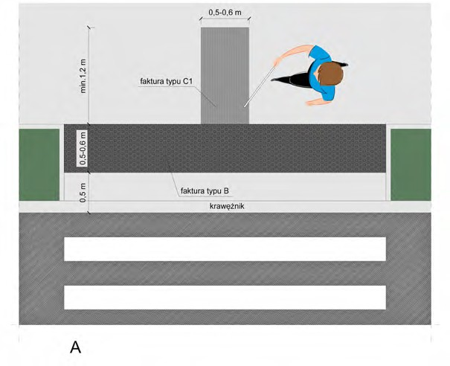
Ilustracja 25. Zasady stosowania pasów ostrzegawczych przy przejściach dla pieszych – przykład pasa ostrzegawczego odsuniętego od krawędzi jezdni, rys. Katarzyna Guratowska i Maria Görlich-Opyd

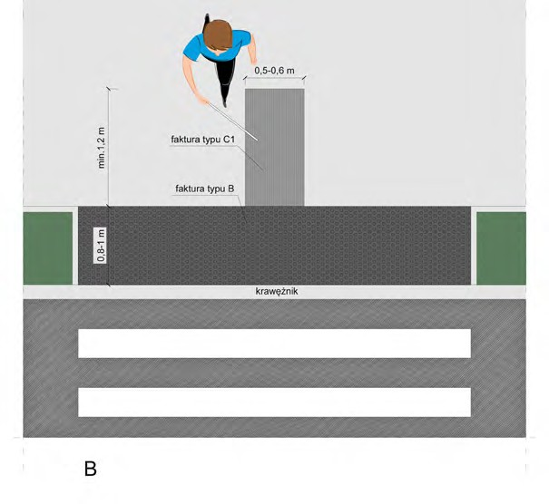
Ilustracja 26. Zasady stosowania pasów ostrzegawczych przy przejściach dla pieszych – przykład pasa ostrzegawczego zaczynającego się bezpośrednio za krawężnikiem, rys. Katarzyna Guratowska i Maria Görlich-Opyd
- Przejście usytuowane w obrębie wyspy lub pasa rozdzielającego jezdnie wykonaj na poziomie jezdni (zalecane) lub z zastosowaniem ramp opisanych w pkt. 4-11.
- Pomiędzy jezdniami lub pomiędzy jezdnią a torowiskiem zapewnij chodnik o długości minimum 2 m.
- Miejsca odprowadzania wody umieść:
  - poza obszarem przejścia dla pieszych,
  - po stronie, od której napływa woda.
- W przypadku zastosowania sygnalizacji świetlnej wzbudzanej (uruchamianej przez pieszych) przyciski umieść:

  - po prawej stronie przejścia,
  - na wysokości 0,8-1,1 m nad nawierzchnią (zalecane 0,9 m).
- Przyciski sygnalizacji świetlnej:
  - wyróżnij kontrastowo na tle, na którym się znajdują,
  - wyposaż w sygnały świetlny (podświetlenie) oraz dźwiękowy, które aktywują się po uruchomieniu.
- Możesz też zastosować alternatywne formy uruchamiania zielonego światła w postaci:
  - automatycznego systemu wykrywania pieszych (czujniki wykrywające oczekujących ludzi),
  - modułów opartych o technologię bluetooth (beacony bluetooth) oferujących możliwość wyzwalania zielonego światła za pomocą aplikacji zainstalowanej w urządzeniu mobilnym pieszego.
- Czas trwania zielonego światła dopasuj do potrzeb osób o ograniczonej mobilności i percepcji (np. osób starszych czy niewidomych).
- Rozważ wyposażenie sygnalizacji w system umożliwiający dodatkowe wydłużenie czasu trwania zielonego światła.
- Przejścia dla pieszych posiadające sygnalizację świetlną wyposaż
w sygnalizację dźwiękową emitującą zróżnicowane dźwięki dla światła zielonego i czerwonego.
- Nie stosuj sygnalizacji dźwiękowej na przejazdach rowerowych.
- W przypadku skomplikowanych skrzyżowań, rozważ zapewnienie schematów przejścia w formie dotykowej [patrz: ilustracja 27]

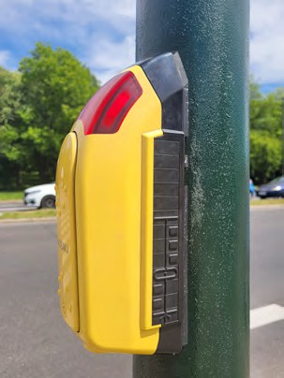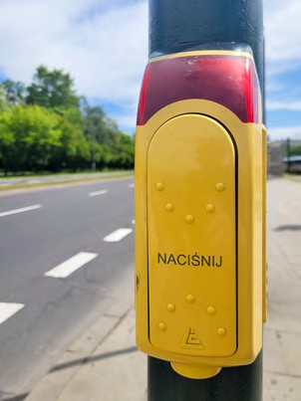
Ilustracja 27. Przykład zastosowania schematu skrzyżowania (po lewej), umieszczonego obok przycisku wzbudzającego sygnalizację światła zielonego (po prawej),
fot. Katarzyna Guratowska
- Zapewnij oświetlenie przejścia zgodne z wytycznymi zawartymi w dokumencie
„Wytyczne organizacji bezpiecznego ruchu pieszych – Wytyczne prawidłowego oświetlenia przejść dla pieszych”.

Przejścia podziemne (tunele)
- Zapewnij możliwość pokonania różnicy wysokości, za pomocą schodów, pochylni lub urządzeń transportu pionowego. Wytyczne dla poszczególnych rozwiązań opisano w rozdziale „Dostępność budynków”.
- W przejściu podziemnym (tunelu) zapewnij trasę wolną od przeszkód o szerokości równej lub większej od szerokości ciągu prowadzącego do przejścia podziemnego (tunelu).
- Aby zapewnić dostępność przejścia podziemnego (tunelu) dla osób ze szczególnymi potrzebami, stosuj wytyczne określone w rozdziale
„Dostępność komunikacji poziomej”.

Przejścia nadziemne (kładki i mosty)
- Jeżeli kładka (most) nie znajduje się na tym samym poziomie co ciąg pieszy, zapewnij możliwość pokonania różnicy wysokości za pomocą schodów,

pochylni lub urządzeń transportu pionowego. Wytyczne dla poszczególnych rozwiązań opisano w rozdziale „Dostępność budynków”.
- W obrębie kładki (mostu, wiaduktu) zapewnij trasę wolną od przeszkód
o szerokości równej lub większej od szerokości ciągu prowadzącego do kładki (mostu, wiaduktu).
- Aby zapewnić dostępność kładki (mostu, wiaduktu), stosuj wytyczne określone w rozdziale „Ciągi piesze i place – wymogi ogólne”.

Ciągi komunikacyjne wielofunkcyjne

Ciągi pieszo-jezdne, woonerfy
- Zapewnij dostępność ciągów pieszo-jezdnych, stosując wytyczne określone w rozdziale „Ciągi piesze i place – wymogi ogólne”.
- Stosuj rozwiązania uspokajające ruch kołowy, które nie utrudniają poruszania się pozostałym użytkownikom.
- Jeżeli w obrębie ciągu pieszo-jezdnego znajdują się ścieżki kierunkowe (FON), rozważ usytuowanie ich asymetrycznie względem osi ciągu (nie na środku).
Ścieżki kierunkowe zaplanuj z uwzględnieniem wytycznych zawartych w rozdziale „Dostępność informacyjno-komunikacyjna”.
- W obrębie ciągów pieszo-jezdnych stosuj elementy wyposażenia zgodne z wytycznymi zawartymi w rozdziale „Ciągi piesze – mała architektura
i wyposażenie dodatkowe”.

Ścieżki pieszo-rowerowe
- Infrastrukturę rowerową zaplanuj uwzględniając wytyczne zawarte
w podręczniku „Wytyczne organizacji bezpiecznego ruchu rowerowego – Podręcznik”.
- Stosuj rozwiązania zapewniające uprzywilejowanie ruchu pieszego.
- Ogranicz krzyżowanie się ruchu pieszego z ruchem rowerowym.
- O ile to możliwe, wyraźnie oddziel od siebie trasy ruchu rowerowego i pieszego np. za pomocą otuliny zieleni (rozwiązanie zalecane) czy separatorów
o szerokości minimum 0,5 m.
- Jeżeli stosujesz separatory, zadbaj, aby w obrębie przejść dla pieszych przecinających ścieżki rowerowe różnica wysokości pomiędzy odmiennymi nawierzchniami nie przekraczała 2 cm.
- W wyjątkowych sytuacjach do rozdzielenia ciągów pieszych i rowerowych możesz zastosować barierki. Stosuj barierki posiadające poziomy element

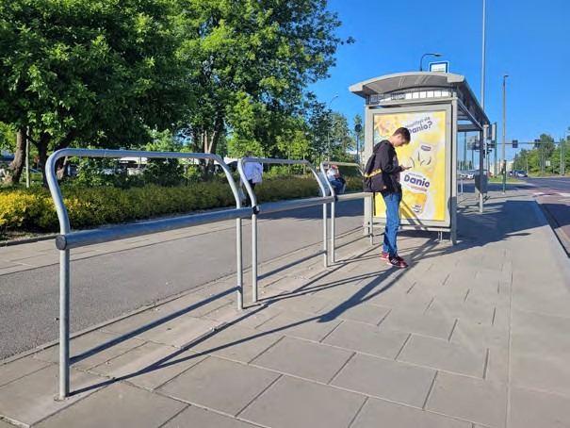
umieszczony na wysokości od 5 do 30 cm nad nawierzchnią ciągu pieszego, ułatwiający wykrycie przeszkody za pomocą białej laski. Możesz zastosować rozwiązanie będące połączeniem barierki i miejsca odpoczynku w pozycji półsiedzącej [patrz: ilustracja 28]
Ilustracja 28. Przykład barierki zapewniającej możliwość odpoczynku w pozycji półsiedzącej, wyposażonej w poziomy element ułatwiający wykrycie przeszkody za pomocą białej laski, fot. Katarzyna Guratowska
- Jeżeli nie ma możliwości rozdzielenia ciągów pieszych od rowerowych, stosuj różne materiały (faktury) i kolory sygnalizujące strefy ruchu pieszego i kołowego.
- Przejścia dla pieszych przecinające ścieżki rowerowe wyraźnie oznacz fakturowo (FON), stosując wytyczne opisane w rozdziale „Przejścia naziemne (w poziomie jezdni)”.
- Jeżeli w obrębie ciągu pieszo-rowerowego znajdują się ścieżki kierunkowe (FON), rozważ usytuowanie ich asymetrycznie względem osi ciągu (nie
na środku). Ścieżki kierunkowe zaplanuj z uwzględnieniem wytycznych zawartych w rozdziale „System fakturowych oznaczeń nawierzchniowych”.

- Infrastrukturę rowerową (np. stojaki na rowery) umieść poza skrajnią ciągu pieszo-rowerowego. Zapewnij rezerwę powierzchniową uwzględniającą sposób jej użytkowania (np. rower przypięty do stojaka nie może wchodzić w światło ciągu pieszego). O ile to możliwe, pod urządzeniami zapewnij utwardzoną nawierzchnię.

Ciągi piesze – mała architektura i wyposażenie dodatkowe

Mała architektura i wyposażenie dodatkowe – wytyczne ogólne
- Elementy małej architektury rozmieść w sposób intuicyjny, regularny
i niekolidujący z ruchem pieszym (poza skrajnią trasy wolnej od przeszkód).
- Zapewnij wyposażenie pozbawione ostrych kantów i krawędzi oraz wykonane z bezpiecznych, przyjaznych dla użytkownika i trudno nagrzewających się materiałów.
- O ile to możliwe, stosuj elementy małej architektury oraz wyposażenie wykonane z matowych materiałów, o kolorystyce kontrastującej z otoczeniem na poziomie minimum 30% LRV.
- Stosuj rozwiązania uwzględniające różne potrzeby i sposoby użytkowania np. elementy wyposażenia dostosowane to zróżnicowanego wzrostu użytkowników.

Miejsca odpoczynku – wytyczne szczegółowe
- Stosuj wytyczne zawarte w rozdziale „Mała architektura i wyposażenie dodatkowe – wytyczne ogólne”.
- O ile to możliwe, dostosuj liczbę miejsc odpoczynku do funkcji, jaką pełni dana przestrzeń, umieszczając je co:
  - minimum 50 m – w przestrzeniach o dużym natężeniu ruchu pieszego oraz wymagających pokonania znacznych odległości,
  - minimum 100 m – w miejscach o mniejszym natężeniu ruchu pieszego.
- Minimum 30% miejsc odpoczynku zlokalizuj w przestrzeniach zacienionych (przez drzewa, osłony lub zadaszenia).
- Na trasie dojścia do miejsc odpoczynku nie stosuj progów, krawężników, koryt odwadniających ani innych barier czy utrudnień.
- Miejsca odpoczynku lokalizuj na równej i utwardzonej nawierzchni.
- Przed ławkami (siedziskami), poza skrajnią ciągu pieszego, zapewnij minimum 0,4 m wolnej przestrzeni, aby nogi siedzących na nich osób nie utrudniały poruszania się osobom korzystającym z ciągu pieszego.

- Zapewnij minimum 30% siedzisk (ławek) wyposażonych w podłokietniki i oparcia oraz miejsca do zaparkowania wózków i rowerów.
- Miejsca do zaparkowania w wózków i rowerów zlokalizuj obok ławki, poza skrajnią ciągu pieszego. Zapewnij miejsca:
  - o głębokości minimum 1,4 m (zalecane minimum 1,8 m) i szerokości minimum 1 m – dla osoby poruszającej się na wózku lub z wózkiem dziecięcym,
  - o głębokości minimum 2 m i szerokości minimum 1 m – dla rowerów.
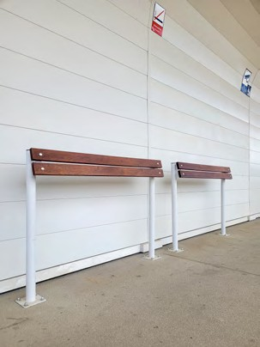
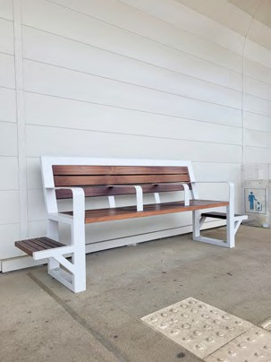
- Rozważ zastosowanie rozwiązań umożliwiających odpoczynek bez przyjmowania pozycji siedzącej, tj. zapewniających podparcie dla odcinka lędźwiowego kręgosłupa lub możliwość przyjęcia pozycji półsiedzącej [patrz: ilustracja 29].
Ilustracja 29. Przykład zróżnicowanych siedzisk umożliwiających przyjęcie dogodnej pozycji podczas odpoczynku. Po lewej miejsce umożliwiające odpoczynek w pozycji pólsiedzącej, po prawej ławka wyposażona w oparcie, podłokietniki oraz miejsce
do odłożenia bagażu, fot. Katarzyna Guratowska
- W obrębie miejsca odpoczynku możesz ustawić stoły piknikowe lub służące do innego typu rozrywki. W takim przypadku zapewnij powierzchnię manewrową o wymiarach minimum 1,5 x 1,5 m przynajmniej z jednej strony stołu.

- Aby umożliwić podjechanie wózkiem pod stół, od strony powierzchni manewrowej (pkt. 10) zapewnij:
  - blat stołu na wysokości 0,75 – 0,8 m (mierz od nawierzchni do górnej płaszczyzny blatu),
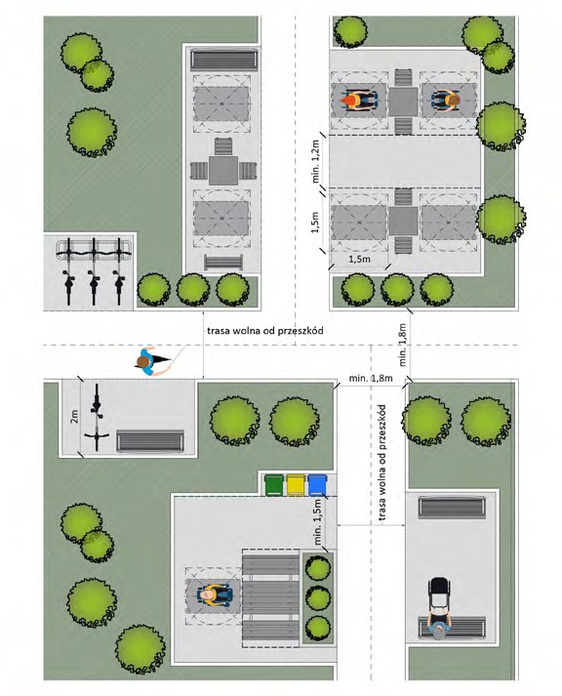
  - wolną przestrzeń pod blatem o wysokości minimum 0,67 m, szerokości minimum 0,9 m i głębokości minimum 0,6 m.
Ilustracja 30. Przykłady aranżacji miejsc wypoczynku na terenach rekreacyjnych, rys. Agnieszka Sowińska i Maria Görlich-Opyd

Elementy stojące i wiszące – wytyczne szczegółowe
- Stosuj wytyczne zawarte w rozdziale „Mała architektura i wyposażenie dodatkowe – wytyczne ogólne”.
- Elementy wiszące lub znajdujące się nad ciągiem pieszym umieść na wysokości minimum 2,5 m. W sytuacjach wyjątkowych (np. na czas remontu), niektóre elementy możesz umieścić niżej, jednak nie niżej niż na wysokości 2,2 m. Wysokość mierz od poziomu nawierzchni do najniżej położonego elementu [patrz: ilustracja 32].
- Elementy umieszczone na słupkach (np. tablice informacyjne), znajdujące się w pobliżu skrajni ciągów pieszych, zabezpiecz poziomym elementem umieszczonym na wysokości od 5 do 30 cm nad nawierzchnią.
- Elementy takie jak latarnie, znaki czy sygnalizatory świetlne umieszczaj poza skrajnią ciągu pieszego.
- Unikaj stosowania niskich słupków (np. słupków ograniczających możliwość wjazdu samochodem) w obrębie skrajni ciągów pieszych (trasy wolnej
od przeszkód).
- W obrębie skrajni ciągu pieszego możesz zastosować niskie słupki tylko w sytuacji, gdy:
  - zastosowanie innych rozwiązań jest niemożliwe lub niewystarczające,
  - słupki mają wartość historyczną i są objęte ochroną konserwatorską obejmującą również ich lokalizację (brak możliwości przeniesienia zabytkowych słupków w inne miejsce).
- Jeżeli słupki znajdują się w obrębie ciągu pieszego, zapewnij:
  - odległość między słupkami minimum 1,2 m,
  - odległości od osi ścieżki kierunkowej (FON) do krawędzi najbliższego słupka minimum 0,9 m.
- Jeżeli nie ma możliwości umieszczenia elementów opisanych w pkt. 4-6 poza skrajnią ciągu pieszego, pionowe elementy oznacz pasami [patrz: ilustracja 31]:
  - w kolorze żółtym lub innym zapewniającym kontrast na poziomie minimum 50% LRV,
  - z zastosowaniem farb lub folii odblaskowych,
  - o szerokości minimum 0,15 m,
  - umieszczonymi na czterech wysokościach 0,15 – 0,3 m, 0,4 – 0,55 m, 1,35 –
1,5 m oraz 1,6 – 1,75 m nad nawierzchnią.

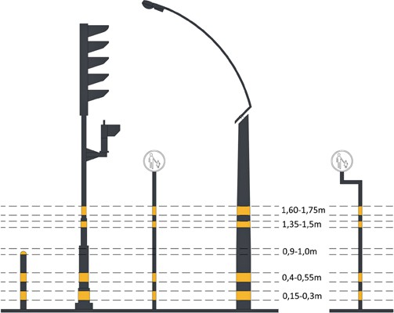

Ilustracja 31. Przykłady oznakowania elementów pionowych odblaskowymi pasami, rys. Agnieszka Sowińska

Stojaki rowerowe – wytyczne szczegółowe
- Stosuj wytyczne zawarte w rozdziale „Mała architektura i wyposażenie dodatkowe – wytyczne ogólne”.
- Montując stojaki rowerowe, uwzględnij rezerwę powierzchniową, aby zaparkowane przy stojakach rowery nie zawężały szerokości ciągu pieszego.
- O ile to możliwe, stojaki rowerowe umieść na utwardzonej nawierzchni.

Kosze na śmieci i psie odchody – wytyczne szczegółowe
- Stosuj wytyczne zawarte w rozdziale „Mała architektura i wyposażenie dodatkowe – wytyczne ogólne”.
- Stosuj kosze na śmieci, w których otwór wrzutowy lub krawędź kosza znajduje się na wysokości od 0,8 do 1,1 m.

Źródełka, poidła i ujęcia wody – wytyczne szczegółowe
Stosuj wytyczne zawarte w „Mała architektura i wyposażenie dodatkowe – wytyczne ogólne” oraz w poradniku „Dystrybutory wody pitnej – wybór i montaż dla osób
ze szczególnymi potrzebami” . O ile to możliwe, zapewnij poidło z misą przeznaczoną dla psów.

Informację o przydatności wody do spożycia przedstaw w sposób czytelny wzrokowo i dotykowo, stosując oznaczenia zgodne z wytycznymi zawartymi w rozdziale
„Dostępność informacyjno-komunikacyjna”.

Fontanny, niecki i zbiorniki wodne – wymogi szczegółowe
- Stosuj wytyczne zawarte w rozdziale „Mała architektura i wyposażenie dodatkowe – wytyczne ogólne”.
- Strefę (krawędź) fontanny lub zbiornika wodnego oznacz w sposób umożliwiający jej odnalezienie i ominięcie osobom poruszającym się za pomocą białej laski. W tym celu możesz:
  - zastosować fakturę odmienną od nawierzchni ciągu pieszego lub placu,
  - umieścić fontannę lub zbiornik w otulinie zieleni,
  - zastosować murki lub barierki.

Remonty, konserwacja oraz utrzymanie ciągów pieszych

Bieżące utrzymanie ciągów pieszych
- Na bieżąco usuwaj nierówności, uszkodzenia nawierzchni oraz roślinność mogącą utrudniać poruszanie się po chodnikach.
- Odśnieżając jezdnię pamiętaj, aby odśnieżyć również przejścia dla pieszych. Zalegające na przejściach zaspy i błoto pośniegowe mogą utrudnić lub całkowicie uniemożliwić skorzystanie z przejścia osobom ze szczególnymi potrzebami.
- Zimą zadbaj o utrzymanie ciągów pieszych w stanie zapewniającym bezpieczeństwo oraz nie utrudniającym poruszania się użytkowników.

Remonty, tymczasowa organizacja ruchu
Jeżeli wprowadzasz tymczasową organizację ruchu:
- Możesz zawęzić skrajnię ciągu pieszego do szerokości minimum 1,2 m. W takim przypadku zapewnij pola mijania się o długości minimum 2 m i szerokości minimum 1,8 m. Zlokalizuj je co minimum 25 m, w miejscach umożliwiających wzajemną widoczność. Uwzględnij zróżnicowany wzrost użytkowników.
- Wszelkie elementy znajdujące się nad ciągiem pieszym (np. rusztowanie) umieść na wysokości minimum 2,2 m. Wysokość przejścia mierz od nawierzchni chodnika do najniżej położonego elementu znajdującego się nad ciągiem pieszym [patrz: ilustracja 32].

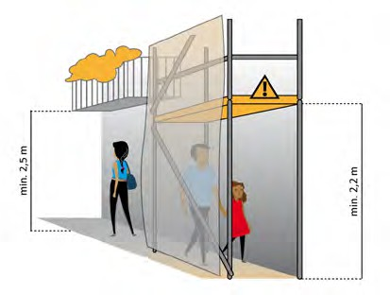
Ilustracja 32. Zasady umieszczania elementów tymczasowych nad ciągiem pieszym, rys. Maria Görlich-Opyd
- W sytuacji, gdy konieczne jest wykonanie tymczasowego obejścia chodnika, zapewnij szerokość przejścia minimum 1,8 m (zalecane minimum 2 m). Możesz zastosować przewężenia i pola mijania opisane w punkcie 1.
- Na tymczasowych chodnikach stosuj równą, utwardzoną, pełną i antypoślizgową nawierzchnię.
- O ile to możliwe, nie stosuj różnic wysokości (progów) przekraczających
2 cm. W przypadku różnic wysokości od 2 do 15 cm zastosuj kliny najazdowe o nachyleniu do 15% (dotyczy to również różnicy wysokości pomiędzy nawierzchnią a kładkami i podestami).
- Na łączeniu nawierzchni ciągu pieszego z rozwiązaniami tymczasowymi (np. tymczasową nawierzchnią, podestami, kładkami) nie stosuj przerw pomiędzy różnymi typami nawierzchni większych niż 2 cm (zalecane maksimum 1 cm).
- Obejście chodnika od strony jezdni zabezpiecz standaryzowanymi zaporami np. zaporami typu U-25c.
- Nad wykopami stosuj standaryzowane kładki dla pieszych wyposażone w:
  - poręcze,
  - listwy boczne (ograniczniki) o wysokości minimum 0,1 m.
- Jeżeli w trakcie prac planowane jest zajęcie miejsca postojowego dla osób z niepełnosprawnościami lub przystanku komunikacji zbiorowej, wyznacz:

  - tymczasowe miejsce postojowe dla osób z niepełnosprawnościami, spełniające wymogi określone w rozdziale „Miejsca postojowe”,
w możliwie jak najmniejszej odległości od zajętego miejsca postojowego,
  - tymczasowy przystanek o wymiarach i oznakowaniu spełniającym wymogi określone w rozdziale „Przystanki”, w możliwie jak najmniejszej odległości od zajętego przystanku komunikacji zbiorowej. W wyjątkowych sytuacjach (w przypadku ograniczeń przestrzennych), możesz zapewnić przystanek
o mniejszych rozmiarach – pod warunkiem zapewnienia powierzchni manewrowej o wymiarach minimum 1,5 x 1,5 m w strefie zatrzymania, na wprost dostępnego wejścia do pojazdu.
- Na tymczasowych przystankach oraz miejscach postojowych dla osób
z niepełnosprawnością zapewnij równą i utwardzoną nawierzchnię. Nie stosuj nawierzchni z materiałów sypkich.
- Zapewnij dojście do tymczasowych przystanków i miejsc postojowych dla osób z niepełnosprawnością trasą spełniającą minimum wymogi określone w pkt
1-8.
- Jeżeli w niewielkiej odległości od zajętego przystanku i/lub miejsca postojowego dla osób z niepełnosprawnością nie ma możliwości zapewnienia tymczasowego, dostosowanego przystanku i/lub miejsca postojowego,
na czas remontu zapewnij możliwość skorzystania z dostępu alternatywnego do oferowanych w pobliżu remontu usług publicznych.
- Na czas prowadzenia prac budowlanych zapewnij informację o lokalizacji tymczasowych rozwiązań (m.in. dojścia do obiektów czy przystanków). Możesz zastosować informacje w postaci np. tablic czy drogowskazów. Stosuj oznaczenia zgodne z wytycznymi zawartymi w rozdziale „Dostępność informacyjno-komunikacyjna” oraz obowiązującymi przepisami.
- Zapewnij dostęp do wszystkich obiektów i przestrzeni publicznych znajdujących się w pobliżu prowadzonego remontu, stosując wytyczne zawarte w powyższych punktach.
Dobra praktyka
W czasie trwania remontu zastosuj system wspomagający orientację przestrzenną oraz zwiększający poziom bezpieczeństwa osób
z niepełnosprawnością narządu wzroku, oparty na rozmieszczonych w terenie znacznikach (np. RFID, beacony). W ten sposób możesz
zapewnić informację m.in. o miejscach niebezpiecznych oraz nowych (lub tymczasowych) przeszkodach itp.

Dostępność obiektów zewnętrznych – wymogi szczegółowe

Lokalizacja obiektu
- Zapewnij możliwość dojechania do obiektów publicznych środkami komunikacji zbiorowej, spełniającymi wymagania określone w rozdziale „Dostępność pojazdów transportu zbiorowego”.
- Jeżeli w pobliżu obiektu znajduje się przystanek komunikacji zbiorowej, zapewnij jego dostępność spełniając wymogi określone w rozdziale
„Przystanki”.
- Wyznacz bezpieczną, jak najkrótszą, wolną od przeszkód i utrudnień terenowych trasę dojścia od przystanków komunikacji zbiorowej do obiektu. Zapewnij dostępność dojścia spełniając wytyczne dla ciągów pieszych opisane w rozdziale „Dostępność przestrzeni zewnętrznych”.
- O ile to możliwe, ogranicz krzyżowanie się komunikacji pieszej z kołową na trasie dojścia do obiektu.

Strefa parkingów
- W pobliżu obiektu zapewnij miejsca postojowe (pojedyncze lub w obrębie parkingów) dla osób ze szczególnymi potrzebami. Zapewnij ich dostępność, stosując wytyczne określone w rozdziale „Parkingi i miejsca czasowego postoju”.
- Miejsca postojowe dla osób z niepełnosprawnościami wyznacz w odległości do 10 m od dostępnego wejścia głównego. W wyjątkowych sytuacjach np. w przypadku trudnych warunków terenowych, możesz usytuować miejsca
postojowe dla osób z niepełnosprawnościami w odległości do 50 m od wejścia głównego. Zadbaj o to, aby pozostałe wyznaczone miejsca dla osób
ze szczególnymi potrzebami (np. dla opiekunów małych dzieci) zlokalizowane były jak najbliżej wejścia głównego.
- Jeżeli specyfika danego obiektu tego wymaga, przed wejściem do obiektu udostępnij miejsca czasowego postoju typu „pocałuj i jedź” (z ang. „kiss & drive”), spełniające wymogi określone w rozdziale „Miejsca czasowego postoju typu „pocałuj i jedź” (z ang. „kiss&ride”)”.
- Jeżeli przy obiekcie znajduje się parking wielokondygnacyjne, zapewnij jego dostępność, stosując wytyczne opisane w rozdziale „Parkingi wielokondygnacyjne”.

Dostępność wejścia na teren obiektu

Furtka (brama)
- Jeżeli teren obiektu jest ogrodzony, zapewnij dostępność wszystkich wejść i furtek osobom ze szczególnymi potrzebami.
- W przypadku trudnych warunków terenowych lub obiektów objętych ochroną konserwatorską możesz zapewnić dostępność tylko jednego wejścia na teren obiektu. W takiej sytuacji przy niedostępnych wejściach oraz przy miejscu postojowym dla osób z niepełnosprawnością zapewnij informację wskazującą najbliższe dostępne wejście. Informację o lokalizacji dostępnych wejść umieść również w materiałach promocyjnych oraz cyfrowych obiektu (strona internetowa, deklaracja dostępności).
Dobra praktyka
Rozważ umieszczenie informacji o lokalizacji dostępnych wejść w obrębie najbliższych przystanków komunikacji zbiorowej.
- Stosuj furtki o szerokości minimum 0,9 m w świetle (zalecana 1 m) i otwierające się pod kątem minimum 90°. Szerokość furtki mierz w jej najwęższym miejscu. Zwróć uwagę, czy w przejściu przez furtkę nie występują progi lub różnice poziomów o wysokości powyżej 2 cm.
- Stosuj rozwiązania umożliwiające otwarcie furtki:
  - bez użycia znacznej siły,
  - niewymagające precyzyjnego chwytu ani ruchu obrotowego nadgarstkiem,
  - zapewniające możliwość chwytu (obsługi) w przedziale od 0,8 do 1,1 m nad poziomem nawierzchni.

Kontrola dostępu
- Jeżeli przy wejściu na teren obiektu znajduje się punkt kontroli dostępu
w postaci np. domofonu, czytnika kart, skanera kodów, kasowników, zapewnij jego dostępność umieszczając urządzenie [patrz: ilustracja 33]:
  - po stronie klamki, w odległości 0,5 – 0,6 m od furtki,
  - w odległości minimum 0,6 m od wewnętrznego narożnika ścian. Dzięki temu umożliwisz otwarcie furtki bez konieczności wycofywania wózkiem.

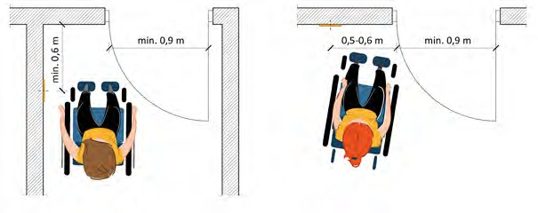
Ilustracja 33. Zasady lokalizowania domofonów oraz przycisków otwierających drzwi, rys. Katarzyna Guratowska i Maria Görlich-Opyd (opracowanie własne na podstawie
„Modelu Dostępnej Szkoły”)
- Elementy urządzenia, których obsługa wymaga użycia dłoni (np. przyciski, skanery, wloty kasowników), zlokalizuj na wysokości od 0,8 do 1,1 m nad poziomem nawierzchni.
- Wszelkie ekrany umieść na wysokości maksimum 1,2 m nad poziomem nawierzchni. Zadbaj o dobrą widoczność informacji wyświetlających się na ekranie – zarówno dla osób stojących jak i siedzących.
- Urządzenia oraz kluczowe ich elementy wyróżnij kolorystycznie na tle, na którym się znajdują.
- Jeżeli przy wejściu do obiektu znajduje się domofon lub wideofon, zapewnij jego dostępność, stosując wytyczne z pkt. 1-4 oraz:
  - dźwiękowe i wizualne potwierdzenie wybranego przycisku,
  - dźwiękowe i świetlne potwierdzenie otwarcia zamka,
  - przyciski w kolorze kontrastującym z tłem panelu,
  - przyciski posiadające oznaczenia dotykowe (w alfabecie Braille’a lub wypukłe) lub międzynarodową klawiaturę z dotykowym wyróżnieniem cyfry „5”,
  - mikrofon zamontowany na wysokości umożliwiającej odbiór głosu osób o zróżnicowanym wzroście.
- Nie stosuj paneli dotykowych (sensorycznych).
Infrastruktura istniejąca
Jeżeli zastosowano panele dotykowe (sensoryczne), urządzenie wyposaż w nakładkę ułatwiającą jego obsługę osobom z niepełnosprawnością wzroku.

- Jeżeli przy wejściu na teren obiektu znajduje się punkt kontroli dostępu w postaci automatycznych bramek, stosuj bramki uchylne lub przesuwne.
- W wyjątkowych sytuacjach możesz zastosować bramki obrotowe, pod warunkiem zapewnienia minimum jednej bramki uchylnej lub przesuwnej, dostępnej dla osób ze szczególnymi potrzebami.
- Zapewnij dostępność minimum jednej bramki osobom ze szczególnymi potrzebami:
  - czytelnie oznaczając ją symbolem osoby na wózku,
  - stosując bramki uchylne lub przesuwne,
  - stosując bramkę o szerokości minimum 1,2 m (zalecane) lub minimum 0,9 m (dopuszczalne),
  - zapewniając bramkę pozostającą w pełnym otwarciu przez minimum 8 s,
  - stosując zabezpieczenie przed przypadkowym zamknięciem w sytuacji, gdy w świetle bramki znajdują się osoby lub przedmioty,
  - zapewniając przed i za bramką powierzchnię manewrową o wymiarach minimum 1,5 x 1,5 m.
Infrastruktura istniejąca
W sytuacji, gdy przy wejściu do obiektu znajduje się punkt kontroli dostępu w postaci automatycznych bramek i żadna z nich nie spełnia wymogów dostępności, możesz zapewnić dostęp za pomocą innego, dostępnego wejścia.

Kasy biletowe i automaty

Kasy biletowe i automaty – wymagania ogólne
- Zapewnij możliwość dojścia do kasy biletowej/automatu wszystkim użytkownikom, stosując wytyczne zawarte w rozdziale „Ciągi piesze i place – wymogi ogólne”.
- Rozważ możliwość dokonywania opłaty za pomocą dostępnej cyfrowo aplikacji. Nie może to być jednak jedyna możliwa forma uregulowania płatności.

Automaty i biletomaty
Aby zapewnić dostępność automatów dla osób ze szczególnymi potrzebami:
- Stosuj wytyczne ogólne zawarte w rozdziale „Mała architektura i wyposażenie dodatkowe – wytyczne ogólne”.

- Zadbaj, aby oświetlenie wokół automatu (sztuczne i naturalne) nie utrudniało odczytania informacji wyświetlanych na ekranie. W tym celu możesz zastosować osłony lub daszki.
- Osłony i daszki (jeśli występują) umieść na wysokości minimum 2,2 m nad posadzką (wysokość mierz od posadzki do najniżej położonego elementu daszku lub osłony).
- Nie stosuj ekranów i klawiatur dotykowych (sensorycznych).
Infrastruktura istniejąca
Jeżeli zastosowano ekrany lub klawiatury dotykowe (sensoryczne), urządzenie wyposaż w nakładkę ułatwiającą jego obsługę osobom z niepełnosprawnością wzroku.
- Przyciski oznacz w sposób czytelny wzrokowo i dotykowo.
- Stosuj klawiatury:
  - numeryczne – z oznaczeniem klawisza „5”,
  - alfabetyczne – z oznaczeniem klawisza „F” oraz „J”.
- Kolorystycznie wyróżnij czytnik kart oraz wrzutnię monet.
- Rozważ wybór urządzenia emitującego komunikaty głosowe. O ile to możliwe wyposaż go w oznaczone dotykowo i wzrokowo gniazda słuchawkowe. Zadbaj o możliwość regulacji poziomu głośności komunikatów.
- Zapewnij dostępność minimum jednego automatu dla osób poruszających się na wózkach [patrz: ilustracja 34].
- Aby zapewnić dostępność kas samoobsługowych lub automatów dla osób poruszających się na wózkach oraz osób niskiego wzrostu dodatkowo:
  - przed urządzeniem zapewnij powierzchnię manewrową o wymiarach minimum 1,5 x 1,5 m,
  - przed oraz pod urządzeniem zastosuj równą i antypoślizgową nawierzchnię o spadku nie przekraczającym 2%,
  - pod automatem pozostaw wolną przestrzeń na nogi i wózek o wysokości minimum 0,67 m, szerokości minimum 0,9 m i głębokości minimum 0,6 m,
  - ekrany i elementy służące do obsługi umieść na wysokości od 0,8 do 1,1 m nad poziomem nawierzchni. W wyjątkowych sytuacjach możesz umieścić ekran na wyższej wysokości, pod warunkiem zapewnienia dobrej widoczności zarówno z poziomu osoby siedzącej, jak i stojącej.

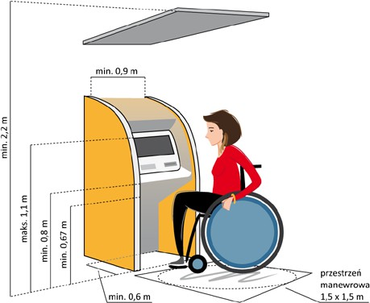

Ilustracja 34. Przykład kształtowania dostępnego automatu, rys. Maria Görlich-Opyd

Kasy z zapewnioną obsługą
Aby zapewnić dostępność kas dla osób ze szczególnymi potrzebami:
- Minimum jedno stanowisko (zalecane wszystkie) wyposaż w pętlę indukcyjną.
Stanowisko wyposażone w pętlę czytelnie oznakuj piktogramem zgodnym z normą [patrz: rysunek nr 18].
- Zapewnij dostępność informacji i komunikacji, stosując wytyczne określone w rozdziale „Dostępność informacyjno-komunikacyjna”.
- Zadbaj o możliwość kontaktu wzrokowego oraz oświetlenie twarzy pracownika, tak aby możliwe było czytanie z ruchu warg.
- Jeżeli na stanowisku znajduje się kasa, zapewnij klientowi możliwość zobaczenia ceny na wyświetlaczu.
- W obrębie okienka lub lady rozważ zapewnienie miejsca służącego wygodnemu odstawieniu torebek oraz sprzętu rehabilitacyjnego (np. kul) [patrz: ilustracja 35].

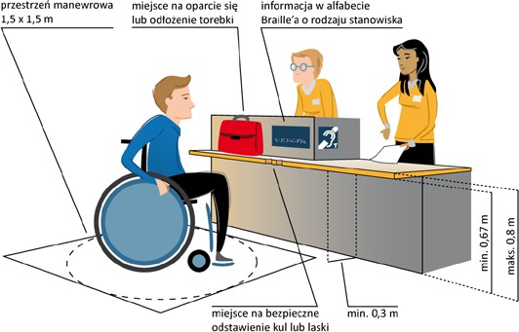
Ilustracja 35. Przykład dostępnej lady umożliwiającej podjechanie wózkiem, odłożenie kul, laski lub bagażu oraz wyposażonej w pętlę indukcyjną, rys. Maria Görlich-Opyd
- Zadbaj o kontrast pomiędzy nawierzchnią a pionowym elementem lady lub okienka. W tym celu możesz (do wyboru):
  - zapewnić kontrast na poziomie minimum 30% LRV pomiędzy kolorem nawierzchni a całą pionową płaszczyzną lady lub okienka,
  - zastosować pas o wysokości 0,15 – 0,3 m, zapewniający kontrast na poziomie minimum 30% LRV. Pas umieść na styku nawierzchni i pionowego elementu lady lub okienka,
  - podświetlić liniowo cokół lady lub okienka. W takim przypadku rozważ zintegrowanie podświetlenia z systemem przywoławczym (tzw. kolejkowym), aby za pomocą zmieniającego się światła wskazać np. dostępność danej kasy.
- Zapewnij dostępność minimum jednej kasy dla osób poruszających się na wózkach.
- Aby zagwarantować dostępność kasy dla osób poruszających się na wózkach, zastosuj okienko lub ladę umożliwiającą podjechanie do niej wózkiem tj.:
  - z blatem znajdującym się na wysokości do 0,8 m nad posadzką,
  - z zapewnioną wolną przestrzenią pod blatem o szerokości minimum 0,9 m, głębokości minimum 0,3 m i wysokości minimum 0,67 m,
  - z powierzchnią manewrową o wymiarach minimum 1,5 x 1,5 m zlokalizowaną przed okienkiem lub ladą.

Informacja wizualna dotykowa i/lub dźwiękowa
Przy wejściu zapewnij rozwiązania zapewniające informacje o lokalizacji najważniejszych elementów znajdujących się na terenie obiektu. Stosuj rozwiązania zgodne z wytycznymi znajdującymi się w rozdziale „Informacja o rozkładzie pomieszczeń oraz kluczowych elementów przestrzeni”.

Zagospodarowanie terenu obiektu
- Planując zagospodarowanie terenu pamiętaj, aby:
  - zapewnić prosty i intuicyjny układ głównych ciągów pieszych,
  - podkreślić dojście do najważniejszych miejsc znajdujących się na terenie obiektu,
  - zapewnić możliwość dojścia do najważniejszych miejsc (np. do budynków, wyjścia, toalet, punktu pomocy) możliwie jak najkrótszą i pozbawioną przeszkód trasą,
  - oznakować trasy wiodące do najważniejszych miejsc na terenie obiektu np. za pomocą oznaczeń kierunkowych zgodnych z wytycznymi opisanymi w rozdziale „Oznakowania kierunkowe”.
- Na terenie całego obiektu stosuj ciągi piesze oraz elementy wyposażenia zgodne z wytycznymi określonymi w rozdziale „Ciągi piesze i place – wymogi ogólne”.
- Na terenie obiektu wokół budynków zapewnij bezpieczne warunki poruszania. Unikaj krzyżowania się ciągów pieszych oraz ruchu kołowego. Ciągi o różnym przeznaczeniu możesz oddzielić np. za pomocą otuliny zieleni.
- Jeżeli nie ma możliwości rozdzielenia ciągów o różnym przeznaczeniu, stosuj zróżnicowane materiały (faktury) i kolory, sygnalizujące strefy ruchu pieszego i kołowego.

Obiekty rekreacyjne i sportowe

Place zabaw
- Jeżeli na terenie obiektu znajduje się plac zabaw, zapewnij jego dostępność, stosując wytyczne zawarte w rozdziale „Dostępność obiektów zewnętrznych – wymogi szczegółowe” (uwzględnij wytyczne dla elementów, które występują w danym terenie).
- Zadbaj o to, aby w godzinach największego nasłonecznienia przynajmniej nad częścią urządzeń był zapewniony cień.

- W obrębie wejścia na plac zabaw zapewnij informację o regulaminie placu zabaw, danych kontaktowych zarządcy czy o lokalizacji istotnych elementów takich jak np. najbliższa toaleta. Stosuj rozwiązania zgodne z wytycznymi zawartymi w rozdziale „Dostępność informacyjno-komunikacyjna”.
- Jeżeli plac zabaw jest ogrodzony, zapewnij:
  - bezpieczne ogrodzenie tj. bez ostro zakończonych elementów oraz możliwości zaklinowania dziecka pomiędzy jego elementami,
  - furtkę spełniającą wymogi określone w rozdziale „Furtka (brama)”.
- Rozważ montaż furtki z samozamykaczem. W takim przypadku zapewnij możliwość regulacji elementu samozamykającego. Pozwoli to na dopasowanie jego działania (siły potrzebnej do otwarcia, szybkości z jaką zamyka się furtka) do zastanych warunków i możliwości fizycznych użytkowników.
- Zapewnij miejsca odpoczynku zgodne z wytycznymi zawartymi w rozdziale
„Miejsca odpoczynku – wytyczne szczegółowe”.
- Miejsca odpoczynku rozmieść w sposób umożliwiający obserwację bawiących się dzieci.
- Zadbaj, aby wszystkie elementy infrastruktury spełniały wymogi określone
w rozdziale „Mała architektura i wyposażenie dodatkowe – wytyczne ogólne”.
- Wszystkie elementy infrastruktury dobierz tak, aby nie utrudniały osobom ze szczególnymi potrzebami korzystania z placu zabaw w sposób bierny
i czynny. Wybierając elementy małej architektury, uwzględnij zróżnicowane potrzeby użytkowników.
- Na trasie dojścia do urządzeń, wokół nich oraz pod nimi zapewnij równą, utwardzoną i antypoślizgową nawierzchnię. Nie stosuj nawierzchni sypkich i ażurowych.
- Stosuj tzw. nawierzchnie bezpieczne co najmniej w strefie bezpieczeństwa danego urządzenia.
- Zapewnij przestrzeń manewrową o wymiarach minimum 1,5 x 1,5 m umożliwiającą skorzystanie ze znajdujących się na placu zabaw urządzeń (o ile to możliwe nie tylko tych przeznaczonych dla osób poruszających się na wózkach). Dzięki temu umożliwisz interakcje pomiędzy wszystkimi użytkownikami placu zabaw.
- Wybieraj urządzenia i zabawki o charakterze inkluzywnym (uwzględniające różne typy niepełnosprawności), które zapewniają bezpieczne i komfortowe korzystanie szerokiej grupie użytkowników. Unikaj rozwiązań przeznaczonych tylko dla jednej grupy np. huśtawki dedykowanej wyłącznie osobom

na wózkach. Pamiętaj, że zasady korzystania z poszczególnych urządzeń reguluje ich specyfikacja techniczna.
- Zapewnij minimum 30% (nie mniej niż jedno) urządzenie (np. huśtawkę, trampolinę, karuzelę, piaskownicę) dostosowane do potrzeb osób
z niepełnosprawnością narządu ruchu, w tym osób poruszających się na wózkach [patrz: ilustracja 36].
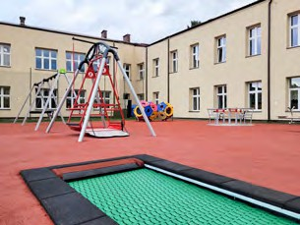
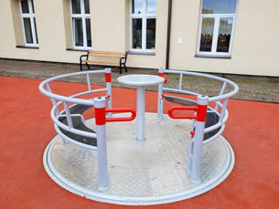
- Planując montaż zestawu zabawowego, wybierz rozwiązanie zapewniające dostępność i bezpieczeństwo użytkowania minimum 30 % elementów zestawu dla osób poruszających się na wózkach.
Ilustracja 36. Przykład placu zabaw z trampoliną oraz karuzelą przeznaczoną zarówno dla dzieci poruszających się na wózkach jak i pozostałych użytkowników, fot. Katarzyna Guratowska

Infrastruktura sportowa
- Jeżeli na terenie obiektu znajduje się infrastruktura sportowa (np. boiska, korty, stadiony, siłownie zewnętrzne), zagwarantuj jej dostępność, stosując wytyczne zawarte w rozdziale „Dostępność obiektów zewnętrznych – wymogi szczegółowe” (uwzględnij wytyczne dla elementów, które występują w danym terenie).
- O ile to możliwe, infrastrukturę sportową lokalizuj w miejscach zacienionych (zwłaszcza w przypadku siłowni zewnętrznych).
- W obrębie wejścia na teren sportowy zapewnij informację o regulaminie, danych kontaktowych zarządcy czy lokalizacji istotnych elementów takich jak np. najbliższa toaleta. Stosuj rozwiązania zgodne z wytycznymi zawartymi
w rozdziale „Dostępność informacyjno-komunikacyjna”.
- Zapewnij miejsca odpoczynku zgodne z wytycznymi zawartymi w rozdziale
„Miejsca odpoczynku – wytyczne szczegółowe”.

- Wszystkie elementy infrastruktury dobierz tak, aby nie utrudniały osobom ze szczególnymi potrzebami korzystania z obiektu w sposób bierny i czynny. Wybierając elementy małej architektury, uwzględnij zróżnicowane potrzeby użytkowników.
- Zadbaj, aby wszystkie elementy infrastruktury spełniały wymogi określone
w rozdziale „Mała architektura i wyposażenie dodatkowe – wytyczne ogólne”.
- O ile to możliwe, stosuj urządzenia uniwersalne, zapewniające dostępność oraz bezpieczeństwo użytkowania jak najszerszej grupie użytkowników. Pamiętaj, że zasady korzystania z poszczególnych urządzeń reguluje ich specyfikacja techniczna.
- W pobliżu urządzeń umieść instrukcję ich obsługi czytelną wzrokowo
i dotykowo lub za pomocą kodu QR. Stosuj rozwiązania zgodne z wytycznymi zawartymi w rozdziale „Dostępność informacyjno-komunikacyjna”.
- Na trasie dojścia do urządzeń, wokół nich oraz pod nimi zapewnij równą, utwardzoną i antypoślizgową nawierzchnię. Nie stosuj nawierzchni sypkich
i ażurowych. Co najmniej w strefie bezpieczeństwa danego urządzenia stosuj tzw. nawierzchnie bezpieczne.
- Zapewnij powierzchnię manewrową o wymiarach minimum 1,5 x 1,5 m umożliwiającą skorzystanie z dostępnych urządzeń sportowych.

Publiczne tereny rekreacyjne znajdujące się nad wodą – wytyczne ogólne
- Aby zapewnić dostępność infrastruktury znajdującej się nad wodą (np. plaż
i kąpielisk, stanowisk wędkarskich, wypożyczalni sprzętu wodnego czy marin) lub basenów zewnętrznych, stosuj wytyczne zawarte w rozdziale „Dostępność obiektów zewnętrznych – wymogi szczegółowe” (uwzględnij wytyczne dla elementów, które występują w danym terenie).
- Jeżeli na trasie dojścia lub w obrębie strefy kąpielowej znajduje się nawierzchnia utrudniająca poruszanie się (np. trawa czy piasek), zapewnij minimum jedno dojście dostosowane do potrzeb osób ze szczególnymi potrzebami, stosując:
  - ciągi piesze spełniające wymogi określone w rozdziale „Ciągi piesze i place – wymogi ogólne”.
  - inne rozwiązania np. drewniane podesty (rozwiązanie zalecane) czy maty.
- Jeżeli chcesz zastosować drewniane podesty wykonaj je z desek ryflowanych, a ich krawędzie zabezpiecz obrzeżem o wysokości minimum 5 cm. Między deskami zapewnij szczeliny nie szersze niż 0,5 cm. Deski ułóż poprzecznie
do przebiegu ciągu pieszego [patrz: ilustracja 37].

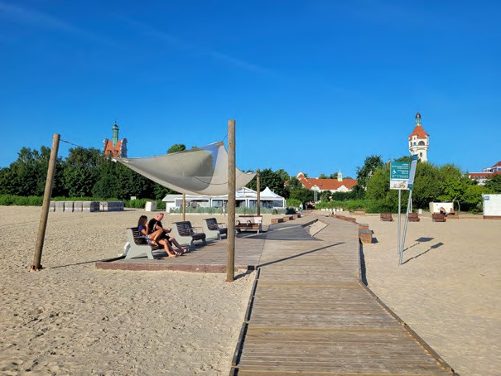
Ilustracja 37. Przykład dojścia do strefy kąpielowej z zastosowaniem drewnianych podestów, fot. Katarzyna Guratowska
- Czytelnie oznakuj trasę dostępnego dojścia do wody lub strefy kąpielowej, stosując wytyczne określone w rozdziale „Oznakowania kierunkowe”.
- Zadbaj o możliwość wypożyczenia sprzętu rekreacyjnego i rehabilitacyjnego dostosowanego do zróżnicowanych potrzeb użytkowników w tym m.in. wózków plażowych, spacerowo-kąpielowych (amfibii) czy specjalnych kul ułatwiających poruszanie się po piasku.
- Zapewnij zacienione miejsce do przechowywania wózków oraz sprzętu rehabilitacyjnego np. w postaci altany.

Plaże, kąpieliska, baseny zewnętrzne
- Stosuj wytyczne zawarte w rozdziale „Publiczne tereny rekreacyjne znajdujące się nad wodą – wytyczne ogólne”, aby zapewnić dostępność plaż, kąpielisk
i basenów zewnętrznych.
- W przypadku plaż lub kąpielisk strzeżonych stanowisko ratownika oraz punkt pomocy medycznej zlokalizuj w pobliżu dostępnego dojścia do wody.

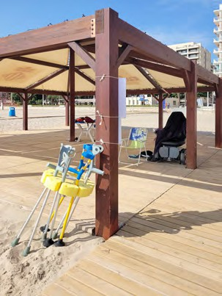
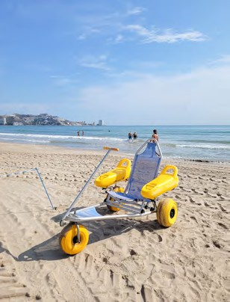
- Zagwarantuj możliwość dostania się do wody za pomocą pochylni, podnośników transportowo-kąpielowych czy wózków kąpielowych. Rozwiązanie dobierz adekwatnie do warunków terenowych oraz oferty rekreacyjnej.
Ilustracja 38. Przykład sprzętów ułatwiających poruszanie się po plaży i altany umożliwiającej pozostawienie wózków (po lewej stronie) oraz wózka kąpielowego (po prawej stronie), fot. Katarzyna Guratowska
- Jeżeli w pobliżu plaży, kąpieliska lub basenu zewnętrznego chcesz zapewnić prysznice, toalety lub przebieralnie, stosuj wytyczne zawarte w rozdziałach
„Pomieszczenia sanitarne” i „Przebieralnie i garderoby”. Pryszniców nie musisz umieszczać w zamkniętych kabinach, [patrz: ilustracja 39].

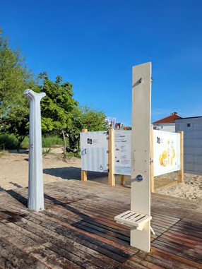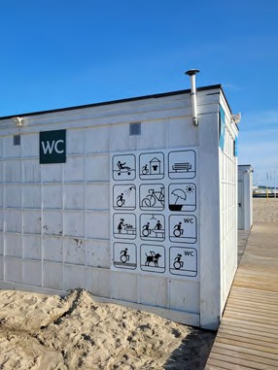
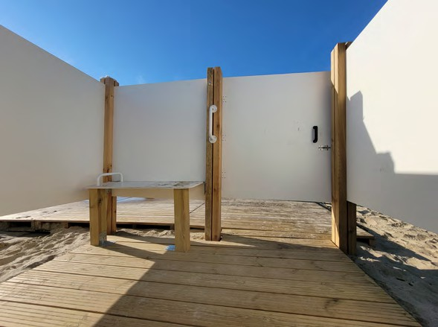
Ilustracja 39. U góry po lewej prysznice dostosowane do zróżnicowanych potrzeb użytkowników. U góry po prawej piktogramy informujące o dostępnych na plaży udogodnieniach. Na dole wnętrze plażowej przebieralni, fot. Katarzyna Guratowska

- Jeżeli na terenie obiektu znajdują się baseny otwarte:
  - krawędź basenu oznakuj za pomocą kontrastowego koloru oraz faktury odmiennej od pozostałej nawierzchni,
  - stosuj rozwiązania zapewniające dostęp do niecki basenowej opisane w rozdziale „Baseny – wymogi dodatkowe”.

Miejsca i stanowiska wędkarskie
- Jeżeli na terenie obiektu znajdują się miejsca lub stanowiska wędkarskie, stosuj wytyczne zawarte w rozdziale „Publiczne tereny rekreacyjne znajdujące się nad wodą – wytyczne ogólne”.
- Zapewnij dostępność minimum jednego miejsca lub stanowiska wędkarskiego.
- Jeżeli miejsce lub stanowisko do wędkowania znajduje się na bulwarach, linii brzegowej zbiorników lub cieków wodnych, w obrębie stanowiska zapewnij:
  - stabilną, pełną, równą i utwardzoną nawierzchnię,
  - powierzchnię manewrową o wymiarach minimum 1,5 x 1,5 m,
  - ograniczniki od strony wody i przestrzeni otwartej o wysokości minimum 5 cm.
- Jeżeli dostępne miejsce lub stanowisko do wędkowania znajduje się
na pomoście, w jego obrębie zapewnij pełną (nie ażurową) i antypoślizgową nawierzchnię (np. z ryflowanych elementów drewnianych lub z tworzyw sztucznych). Elementy układaj tak, aby szczeliny między elementami miały szerokość maksymalnie 0,5 cm i były ułożone poprzecznie do kierunku ruchu.
- Pomost ze wszystkich stron (poza strefą wejścia) zabezpiecz krawężnikami o wysokości minimum 5 cm.
- Zapewnij pomosty o szerokości:
  - minimum 2,4 m – dla pomostów zabezpieczonych wyłącznie krawężnikami,
  - minimum 1,5 m – dla pomostów zabezpieczonych balustradami.
- W przypadku pomostów zabezpieczonych balustradami stosuj balustrady o wysokości:
  - 0,5 m na odcinku minimum 0,75 m – od strony łowiskowej,
  - minimum 1,1 m – z pozostałych stron.
- Miejsc i stanowisk do wędkowania nie umieszczaj na pomostach ruchomych (pływających).

Przystanie i wypożyczalnie sprzętu wodnego
- Jeżeli na terenie obiektu znajduje się przystań lub wypożyczalnia sprzętu wodnego, zapewnij jej dostępność, stosując wytyczne zawarte w rozdziale
„Publiczne tereny rekreacyjne znajdujące się nad wodą – wytyczne ogólne”,

- W obiektach czynnych po zmroku zadbaj o oświetlenie pomostów.
- Unikaj stosowania pomostów pływających.
- W obrębie pomostu zapewnij:
  - równą i antypoślizgową nawierzchnię (np. z ryflowanych elementów drewnianych lub z tworzyw sztucznych),
  - powierzchnię manewrową o wymiarach minimum 1,5 x 1,5 m,
  - ograniczniki od strony wody i przestrzeni otwartej o wysokości minimum 5 cm.
- Nie stosuj pomostów o nawierzchni ażurowej.
- Elementy nawierzchni układaj tak, aby szczeliny między elementami miały szerokość nie większą niż 0,5 cm i były ułożone poprzecznie do kierunku ruchu.
- Zapewnij pomosty o szerokości minimum 1,8 m (zalecane minimum 2,4 m). W obrębie pomostów możesz stosować lokalne przewężenia, analogicznie do przewężeń ciągów pieszych opisanych w rozdziale „Ciągi piesze i place – wymogi ogólne”.
- Rozważ zabezpieczenie krawędzi pomostu za pomocą balustrad o wysokości minimum 1,1 m. W takim przypadku zapewnij poręcze umieszczone na dwóch wysokościach 1,1 m oraz 0,75 m nad nawierzchnią pomostu.
- Krawędzie pomostu oraz elementy służące do cumowania wyróżnij kontrastowo na tle nawierzchni.
- Siedziska i inne elementy wyposażenia (o ile występują) umieść poza trasą wolną od przeszkód tak, aby nie utrudniały poruszania się po pomoście. Stosuj rozwiązania zgodne z wytycznymi zawartymi w rozdziale „Mała architektura
i wyposażenie dodatkowe – wytyczne ogólne”.
- Zapewnij możliwość transferu osób ze szczególnymi potrzebami z pomostu na łódź lub kajak zapewniając (w zależności od jednostki pływającej):
  - możliwość wejścia lub wjazdu od strony rufy – w przypadku łodzi o specjalnej konstrukcji, dostosowanej do potrzeb osób z niepełnosprawnościami,
  - siedziska lub stanowiska transferowe,
  - ruchome kładki z poręczami,
  - pochylnie (pływające lub z regulowaną wysokością) zamocowane do pomostu,
  - podnośniki do transportu osób z niepełnosprawnościami.

Platformy i punkty widokowe
- Jeżeli na terenie obiektu znajdują się platformy i punkty widokowe, zapewnij ich dostępność, stosując wytyczne zawarte w rozdziale „Dostępność obiektów zewnętrznych – wymogi szczegółowe” (uwzględnij wytyczne dla elementów, które występują w danym terenie).
- W obrębie platformy zapewnij powierzchnię manewrową o wymiarach minimum 1,5 x 1,5 m umożliwiającą m.in. podjechanie do balustrady, miejsc odpoczynku oraz opuszczenie platformy.
- Na platformie lub punkcie widokowym stosuj utwardzoną, równą, pełną (nie ażurową) i antypoślizgową nawierzchnię.
- Siedziska i inne elementy wyposażenia umieść tak, aby nie utrudniały poruszania się po platformie oraz podjechania do balustrady.
- Zaplanuj miejsca odpoczynku zgodne z wytycznymi określonymi rozdziale
„Miejsca odpoczynku – wytyczne szczegółowe”.
- Stosuj balustrady o wysokości minimum 1,1 m z elementami przeziernymi, zapewniającymi widoczność od wysokości minimum 0,9 m wzwyż.
- Jeżeli na trasie dojścia lub w obrębie platformy widokowej występują różnice wysokości, zagwarantuj rozwiązania umożliwiające ich pokonanie, zgodne
z wytycznymi opisanymi w rozdziałach „Schody zewnętrzne”, „Pochylnie zewnętrzne” oraz „Zewnętrzne urządzenia transportu pionowego”.
- Jeżeli w obrębie platformy lub puntu widokowego znajdują się urządzenia służące do obserwacji (np. lunety), zapewnij dostępność min. jednego z nich dla osób poruszających się na wózkach lub niskiego wzrostu. W tym celu okular umieść na wysokości w przedziale 1,15 – 1,3 m. Wysokość mierz od poziomu nawierzchni do okularu ustawionego poziomo.

Wybiegi dla psów
- Jeżeli na terenie obiektu znajdują się wybiegi dla psów, zagwarantuj ich dostępność, stosując wytyczne zawarte w rozdziale „Dostępność obiektów zewnętrznych – wymogi szczegółowe” (uwzględnij wytyczne dla elementów, które występują w danym terenie).
- Stosuj furtki zgodne z wytycznymi opisanymi w rozdziale „Furtka (brama)”. Rozważ montaż furtki z samozamykaczem. W takim przypadku zapewnij możliwość regulacji elementu samozamykającego. Pozwoli to na dopasowanie jego działania (siły potrzebnej do otwarcia, szybkości, z jaką zamyka się furtka) do zastanych warunków i możliwości fizycznych użytkowników.

- W obrębie wybiegu dla psów umieść kosze na psie odchody, w których otwór wrzutowy znajduje się na wysokości od 0,8 do 1,1 m nad nawierzchnią.
- Rozważ montaż dostępnego ujęcia wody z uwzględnieniem poidła dla psów, zgodnego z wytycznymi opisanymi w rozdziale „Mała architektura
i wyposażenie dodatkowe – wytyczne ogólne” oraz w poradniku „Dystrybutory wody pitnej – wybór i montaż dla osób ze szczególnymi potrzebami”.
- Rozważ zapewnienie miejsc odpoczynku zgodnych z wytycznymi określonymi w rozdziale „Miejsca odpoczynku – wytyczne szczegółowe”.

Inne funkcje towarzyszące
- O ile to możliwe, na terenie obiektu zapewnij toalety, w tym toalety dla osób ze szczególnymi potrzebami. Zadbaj o ich dostępność, stosując wytyczne zawarte w rozdziale „Dostępność budynków”.
- Jeżeli na terenie obiektu znajdują się inne funkcje towarzyszące (np. punkty gastronomiczne), stosuj rozwiązania zgodne z wytycznymi opisanymi
w rozdziale „Dostępność pomieszczeń”.

Dostępność infrastruktury towarzyszącej terenom o charakterze przyrodniczym
- O ile nie stoi to w sprzeczności z zapisami Ustawy o ochronie przyrody, zapewniaj dostępność terenów o charakterze przyrodniczym, stosując wytyczne zawarte w „Modelu Dostępnego Parku Przyrodniczego”.
- Jeżeli w pobliżu terenu znajdują się parkingi, zadbaj o ich dostępność, stosując wytyczne zawarte w rozdziale „Parkingi i miejsca czasowego postoju”.
- Jeżeli w obrębie terenu lub jego otuliny występują miejsca odpoczynku, zapewnij ich dostępność zgodnie z wytycznymi zawartymi w rozdziale „Miejsca odpoczynku – wytyczne szczegółowe”.
- Stosuj rozwiązania zapewniające informację zgodnie z wytycznymi zawartymi w rozdziale „Dostępność informacyjno-komunikacyjna”.
- Zapewnij informacje o:
  - lokalizacji istotnych miejsc znajdujących się na terenie, takich jak m.in. parkingi, wejścia, kasy, miejsca odpoczynku, toalety, punkty gastronomiczne czy punkty widokowe,
  - dostępności tras oraz alternatywnych formach zwiedzania (np. możliwości skorzystania z dostępnej kolei linowej, transportu kołowego czy jazdy konnej).
- Informacje umieszczaj:
  - przy parkingach, wejściach i kasach (o ile takie występują),

  - w miejscach kluczowych dla wyboru dalszej trasy zwiedzania (np. na skrzyżowaniach, rozwidleniach),
  - w obrębie ścieżek o charakterze edukacyjnym.
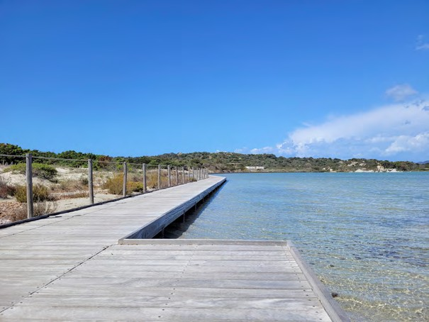
- Zapewnij dostępność tras oraz ścieżek edukacyjnych, stosując wytyczne zawarte w rozdziale „Ciągi piesze i place – wymogi ogólne” lub zastosuj podesty, dla których wytyczne określono w pkt. 3 w rozdziale „Publiczne tereny rekreacyjne znajdujące się nad wodą” [patrz: ilustracja 40].
Ilustracja 40. Przykład trasy na terenie o charakterze przyrodniczym, dostosowanej do potrzeb osób z ograniczoną mobilnością, fot. Katarzyna Guratowska
- Jeżeli na terenie lub w jego otulinie planujesz umieścić elementy małej architektury, zapewnij ich dostępność, stosując wytyczne zawarte w rozdziale
„Mała architektura i wyposażenie dodatkowe – wytyczne ogólne”.
- Jeżeli na terenie lub w jego otulinie planujesz zapewnić funkcje dodatkowe takie jak m.in. toalety, kasy, punkty informacyjne, platformy widokowe, zagwarantuj ich dostępność, stosując wytyczne zawarte w rozdziałach
lub „Dostępność obiektów zewnętrznych – wymogi szczegółowe” lub „Dostępność budynków”.

Kempingi (campingi) i pola biwakowe
- Zapewnij dostępność wejścia na kemping, stosując wytyczne zawarte w rozdziale „Dostępność wejścia na teren obiektu”.
- Zadbaj o dostępność całego terenu oraz dojścia do wszystkich urządzeń i pomieszczeń ogólnodostępnych, stosując wytyczne zawarte w rozdziale
„Zagospodarowanie terenu obiektu”.
- W pobliżu recepcji zagwarantuj minimum jedno miejsce postojowe spełniające wytyczne zawarte w rozdziale „Parkingi i miejsca czasowego postoju”.
- Zadbaj o dostępność recepcji, stosując wytyczne zawarte w rozdziale
„Dostępność budynków”.

Infrastruktura kempingu
- Zapewnij minimum jedno pomieszczenie higieniczno-sanitarne spełniające wymogi określone w rozdziale „Toalety dla osób ze szczególnymi potrzebami” oraz „Dostępny prysznic”.
- Stosuj wytyczne zawarte w rozdziale „Pomieszczenia socjalne”, aby zapewnić dostępność minimum jednego stanowiska do przygotowywania i spożywania posiłków oraz zmywania naczyń.
- Punkt poboru wody znajdujący się najbliżej stanowisk obozowania dla osób
ze szczególnymi potrzebami, zaplanuj z uwzględnieniem wytycznych zawartych w rozdziale „Mała architektura i wyposażenie dodatkowe – wytyczne
ogólne”. Informację o przydatności wody do spożycia przedstaw w sposób czytelny wzrokowo i dotykowo, stosując oznaczenia zgodne z wytycznymi zawartymi w rozdziale „Dostępność informacyjno-komunikacyjna”. Element uruchamiający wypływ wody oraz wylewkę umieść na wysokości 0,4 – 1,1 m nad nawierzchnią. Stosuj elementy uruchamiające wypływ wody, które nie wymagają precyzji, ruchu obrotowego nadgarstkiem oraz użycia dużej siły.
- Miejsce wylewania nieczystości płynnych zabezpiecz i czytelnie oznakuj, stosując wytyczne zawarte w rozdziale „Dostępność informacyjno- komunikacyjna”.
- Miejsca składowania odpadów zaplanuj zgodnie z wytycznymi zawartymi
w rozdziale „Gospodarka komunalna – wiaty śmietnikowe, pomieszczenia lub wyznaczone miejsca składowania odpadów”.
- Jeżeli na terenie kempingu znajduje się plac zabaw lub urządzenia sportowe, zapewnij ich dostępność, stosując wytyczne zawarte w rozdziałach „Place zabaw” lub „Infrastruktura sportowa”.

- Jeżeli na terenie obiektu znajdują się miejsca odpoczynku (np. ławki czy stoły piknikowe), zapewnij ich dostępność, stosując wytyczne zawarte w rozdziale
„Miejsca odpoczynku – wytyczne szczegółowe”.
- Jeżeli na terenie obiektu znajdują się funkcje dodatkowe (np. punkty gastronomiczne), zapewnij ich dostępność, stosując wytyczne zawarte
w rozdziałach „Dostępność budynków” i „Parametry dostępności pomieszczeń oraz ich wyposażenia – wymogi szczegółowe”.
- Jeżeli na kempingu występuje infrastruktura znajdująca się nad wodą, stosuj wytyczne zawarte w rozdziale „Publiczne tereny rekreacyjne znajdujące się nad wodą – wytyczne ogólne”.

Stanowiska obozowania dla osób ze szczególnymi potrzebami
- Zapewnij co najmniej 2 stanowiska obozowania dla osób ze szczególnymi potrzebami.
- Stanowiska wyznacz w jak najbliższej odległości od urządzeń ogólnodostępnych (tj. np. pomieszczeń higieniczno-sanitarnych, stanowisk przygotowywania i spożywania posiłków).
- Stanowiska przeznaczone dla osób ze szczególnymi potrzebami zlokalizuj
jak najbliżej ciągu pieszego spełniającego wymogi określone w rozdziale „Ciągi piesze i place – wymagania ogólne”.
- Zapewnij możliwość dojechania samochodem bezpośrednio do stanowiska.
- Aby zapewnić dostępność podłączy elektrycznych przy stanowiskach obozowania, umieść je na wysokości 0,4 – 0,8 m, w bezpośrednim sąsiedztwie utwardzonej nawierzchni stanowiska.

Stanowiska dla samochodów oraz przyczep kempingowych
- W obrębie stanowiska przeznaczonego dla samochodów i przyczep kempingowych, zapewnij nawierzchnię spełniającą wymogi określone w rozdziale „Parkingi i miejsca czasowego postoju”.
- Wyznacz stanowiska o szerokości minimum 6 m (zalecane 10 m) i długości minimum 10 m.

Stanowisko biwakowe na polu namiotowym
- Jeżeli zapewniasz możliwość wypożyczenia rozstawionego namiotu, zadbaj o to, aby:
  - na trasie dojścia od najbliższego ciągu pieszego do wejścia do namiotu zapewniona była równa, pełna i utwardzona nawierzchnia (możesz zastosować składane maty).

  - namioty przeznaczone dla osób ze szczególnymi potrzebami nie posiadały progu ani innych elementów utrudniających wjazd do środka,
  - wewnątrz namiotu była równa nawierzchnia.
- Namiot wyposaż w łóżka polowe o wysokości 0,46 – 0,48 m lub z regulacją wysokości.
- Pozostałe wyposażenie (o ile występuje) dobierz, uwzględniając wytyczne zawarte w rozdziale „Sypialnie i pokoje mieszkalne”.
- Aby zapewnić możliwość skorzystania ze znajdującego się w namiocie wyposażenia, stosuj przejścia o szerokości minimum 0,9 m (zalecane minimum 1,2 m). W miejscach, w których w celu skorzystania z wyposażenia konieczne jest wykonanie manewru skrętu, zapewnij powierzchnię manewrową
o wymiarach minimum 1,5 x 1,5 m.

Domki kempingowe
Jeżeli na terenie kempingu znajdują się domki kempingowe, zapewnij dostępność domków w liczbie zgodnej z obowiązującymi przepisami, jednak nie mniej niż jeden. Stosuj wytyczne zawarte w rozdziale „Dostępność budynków”.

Place targowe
- Zapewnij dostępność placów targowych, stosując wytyczne zawarte w rozdziale „Dostępność przestrzeni zewnętrznych”.
- W pobliżu wejść na plac targowy zapewnij czytelną wzrokowo oraz dotykowo lub głosowo informację o rozmieszczeniu stoisk i straganów. Wybieraj rozwiązania informacyjne zgodne z wytycznymi określonymi w rozdziale
„Dostępność informacyjno-komunikacyjna”.
- Stosuj proste, regularne i intuicyjne układy straganów, stoisk oraz przejść między nimi.
- O ile to możliwe, pogrupuj stoiska i stragany tak, aby stoiska i stragany oferujące produkty jednej kategorii (np. warzywa i owoce) znajdowały się w obrębie jednej strefy.
- O ile to możliwe, oznacz w sposób czytelny wzrokowo oraz dotykowo lub głosowo, strefy oferujące produkty z jednej kategorii. W tym celu stosuj rozwiązania informacyjne zgodne z wytycznymi określonymi w rozdziale
„Dostępność informacyjno-komunikacyjna”.
- Narożniki straganów znajdujące się na skrzyżowaniach ciągów pieszych wykonaj z elementów zaokrąglonych lub sfazowanych. Wyróżnij je kolorystycznie oraz zabezpiecz poprzeczką umieszczoną na wysokości

od 5 do 30 cm nad posadzką. W ten sposób umożliwisz wykrycie przeszkody osobom z niepełnosprawnością wzroku. Możesz też zastosować inne rozwiązania np. w postaci zaokrąglonych lub sfazowanych ścianek (totemów), służących również do umieszczenia informacji o danej strefie placu (np. numerze alejki czy oferowanych tam produktach). W takim przypadku zapewnij rozwiązania, które pozwolą na umieszczenie informacji na wysokości wskazanej w rozdziale „Dostępność informacyjno-komunikacyjna”.
- O ile to możliwe, zapewnij zadaszenie zarówno nad straganami jak i przejściami pomiędzy nimi.
- Pomiędzy straganami i stoiskami zapewnij przejścia o szerokości zgodnej z wytycznymi dotyczącymi ciągów pieszych zawartymi w rozdziale „Ciągi piesze i place – wymogi ogólne”.
- Nie zezwalaj na składowanie towarów ani rozkładanie dodatkowych stanowisk i straganów w obrębie trasy wolnej od przeszkód.
- Zapewnij dostępność stoisk i straganów dla klientów i sprzedawców o zróżnicowanych potrzebach.
- Stosuj stragany i stoły o wysokości nieprzekraczającej 0,9 m (zalecane
0,7 – 0,8 m). Wysokość straganów mierz od poziomu nawierzchni do górnej płaszczyzny blatu.
- Zapewnij możliwość podjechania pod stragan wózkiem, pozostawiając pod blatem wolną przestrzeń o wysokości minimum 0,67 m, szerokości minimum 0,9 m i głębokości minimum 0,6 m.
- Aby umożliwić przekazywanie produktów z rąk do rąk, nie stosuj straganów o głębokości większej niż 1,2 m.
- Przed straganem, od strony klienta zapewnij powierzchnię manewrową o wymiarach minimum 1,5 x 1,5 m.
- Przynajmniej w obrębie części straganów zapewnij stanowiska umożliwiające sprzedaż towarów przez osoby na wózkach. W tym celu, od strony sprzedawcy zapewnij powierzchnię manewrową o wymiarach minimum 1,5 x 1,5 m. Zadbaj o rezerwę powierzchniową umożliwiającą składowanie towarów w sposób nieograniczający możliwości przemieszczania się. Zapewnij możliwość opuszczenia strefy przeznaczonej dla sprzedawców przejściem o szerokości minimum 1,2 m. W wyjątkowych sytuacjach możesz zawęzić szerokość przejścia do minimum 0,9 m.

Dobra praktyka
Zapewnij minimum jedno dostępne dla sprzedawców stanowisko w każdej strefie, oferującej produkty z jednej kategorii.
- Zadbaj, aby elementy wyposażenia placu spełniały wytyczne zawarte
w rozdziale „Mała architektura i wyposażenie dodatkowe – wytyczne ogólne”.
- Jeżeli w obrębie placu targowego znajdują się funkcje dodatkowe takie jak np. toalety czy punkty gastronomiczne, zapewnij ich dostępność, stosując zapisy zawarte w rozdziale „Dostępność budynków”.

Cmentarze komunalne
Podejmując decyzję o założeniu lub rozszerzeniu cmentarza komunalnego:
- Zadbaj o jego dostępność, stosując wytyczne zawarte w rozdziałach
„Dostępność przestrzeni zewnętrznych”.
- Jeżeli na terenie cmentarza znajdują się budynki (np. sale pożegnań czy toalety) lub planowana jest ich budowa, stosuj wytyczne określone w rozdziale
„Dostępność budynków”.
- O ile to możliwe, zadbaj o dostęp do każdego z grobów z minimum jednej strony (od frontu lub z boku) ciągiem pieszym o szerokości minimum 1 m
i parametrach opisanych w rozdziale „Ciągi piesze i place – wymogi ogólne”.
- Jeżeli szerokość dojścia do grobów jest mniejsza niż 1,8 m, zapewnij pola mijania o wymiarach minimum 1,8 m (szerokość) i 2 m (długość) co:
  - minimum 10 m – w przypadku dojścia o szerokości minimum 1 m,
  - minimum 50 m – w przypadku dojścia o szerokości minimum 1,6 m.

Organizacja wydarzeń plenerowych – wymogi infrastrukturalne
- Organizując plenerowe wydarzenia takie jak m.in.: targi, wystawy, festiwale, koncerty czy imprezy sportowe, zapewnij ich dostępność, stosując wytyczne zawarte w rozdziale „Dostępność przestrzeni zewnętrznych”.
- Zapewnij dostępność funkcji towarzyszących wydarzeniom plenerowym takich jak m.in. punkty gastronomiczne, toalety, sceny, widownie, przestrzenie wystawiennicze, stosując wytyczne zawarte w rozdziale „Parametry dostępności pomieszczeń oraz ich wyposażenia – wymogi szczegółowe”.

Dostępność ewakuacji przestrzeni zewnętrznych
- Jeżeli w danej przestrzeni przepisy ochrony przeciwpożarowej tego wymagają, zapewnij możliwość ewakuacji osobom ze szczególnymi potrzebami, stosując wytyczne zawarte w poradniku „Dostępność. Bezpieczna Ewakuacja”,
z wyłączeniem zapisów dotyczących pomieszczeń oczekiwania na ewakuację.
- Na terenie obiektów zamkniętych, w miejscach widocznych i kluczowych
w kontekście wyboru drogi ewakuacji umieść plany ewakuacyjne wskazujące dostępne drogi oraz wyjścia prowadzące poza teren obiektu.

Dostępność budynków Dostępność dojścia Lokalizacja obiektu
- Zapewnij możliwość dojechania do obiektu środkami komunikacji zbiorowej
spełniającymi wymagania określone w rozdziale „Dostępność transportu”.
- W pobliżu obiektu zapewnij przystanek lub przystanki komunikacji zbiorowej spełniające wymogi określone w rozdziale „Dostępność transportu”.
- Wyznacz bezpieczną, jak najkrótszą, wolną od przeszkód i utrudnień terenowych trasę dojścia od przystanków komunikacji zbiorowej do obiektu.
Zapewnij jej dostępność, spełniając wymogi dla ciągów pieszych zawartych
w rozdziale „Dostępność przestrzeni zewnętrznych”. O ile to możliwe, ogranicz krzyżowanie się komunikacji pieszej z kołową.

Strefa parkingów
- W pobliżu obiektu zapewnij miejsca postojowe dla osób ze szczególnymi potrzebami (pojedyncze lub w obrębie parkingów). Zapewnij ich dostępność, stosując wytyczne określone w rozdziale „Parkingi i miejsca czasowego postoju”.
- Miejsca postojowe dla osób ze szczególnymi potrzebami (w tym osób
z niepełnosprawnościami) wyznacz w odległości do 10 m od dostępnego wejścia głównego. W wyjątkowych sytuacjach np. w przypadku trudnych warunków terenowych, możesz usytuować miejsca postojowe dla osób ze szczególnymi potrzebami w odległości do 50 m od wejścia głównego.
- Jeżeli specyfika danego obiektu tego wymaga (np. w przypadku dworców czy szkół), przed wejściem do obiektu, udostępnij miejsca czasowego postoju typu „pocałuj i jedź” (z ang. „kiss & drive”). Miejsca czasowego postoju

w formie zatoczki lub zadaszonego podjazdu, umieść w pobliżu trasy wolnej od przeszkód, w odległości nie większej niż 50 m od wejścia do obiektu.
Infrastruktura istniejąca
Jeżeli nie jest możliwe zapewnienie „miejsca czasowego postoju” w odległości do 50 m od wejścia, możesz zapewnić takie miejsce w odległości do 150 m od wejścia.
- Jeżeli przy obiekcie znajduje się parking wielopoziomowy, zapewnij jego dostępność, stosując wytyczne opisane w rozdziale „Parkingi wielokondygnacyjne”.

Otoczenie obiektów
Zapewnij dostępność terenów przylegających do obiektów oraz ich wyposażenia, spełniając wymogi określone w rozdziale „Dostępność przestrzeni zewnętrznych”.
Infrastruktura istniejąca
W przypadku trudnych warunków terenowych możesz zapewnić dojście
do budynku dla osób z ograniczoną mobilnością trasą inną od trasy dla ogółu użytkowników. W takim przypadku trasę taką:
- zlokalizuj jak najbliżej głównego ciągu pieszego,
- oznacz zgodnie z wytycznymi zawartymi w rozdziale „Dostępność informacyjno-komunikacyjna”, tak aby była łatwa do odnalezienia.

Dostępność wejścia do budynku

Parametry ogólne wejścia do budynku
- Wejście główne zlokalizuj na poziomie terenu (rozwiązanie rekomendowane jako najbardziej uniwersalne).
- Jeżeli istniejące warunki nie pozwalają na usytuowanie wejścia na poziomie terenu, a różnica pomiędzy poziomem wejścia a poziomem terenu jest niewielka, rozważ doprowadzenie do wejścia chodnika o spadku podłużnym do 5%. Zapewnij chodnik spełniający wszystkie wymogi stawiane ciągom pieszym w rozdziale „Ciągi piesze i place – wymogi ogólne”.
- Jeżeli istniejące warunki nie pozwalają na usytuowanie wejścia na poziomie terenu i nie jest możliwe zastosowanie chodnika opisanego w pkt. 2, stosuj

rozwiązania opisane w rozdziale „Zewnętrzna strefa wejścia do budynku”, a w szczególności: „Schody zewnętrzne”, „Pochylnie zewnętrzne” oraz
„Zewnętrzne urządzenia transportu pionowego”.
- Wejście główne zlokalizuj w miejscu intuicyjnym i łatwo rozpoznawalnym.
- Ułatw odnalezienie oraz rozpoznanie wejścia:
  - podkreślając wejście za pomocą formy, koloru, oświetlenia, oznakowania (np. totemu) czy doboru materiałów [patrz: ilustracja 41],
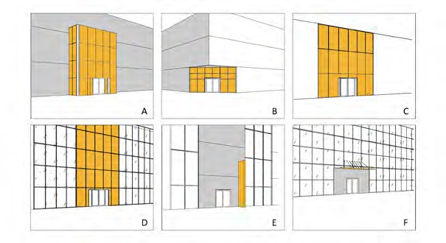
  - naprowadzając na nie za pomocą ciągów pieszych. W obrębie ciągów pieszych stosuj rozwiązania przeznaczone dla osób z niepełnosprawnością narządu wzroku wskazane w rozdziale „Ciągi piesze i place – wymogi ogólne”.
Ilustracja 41. Przykłady wyróżnienia strefy wejściowej budynku: A – wysunięcie fragmentu elewacji, B – podcień budynku, C – zmiana materiału na elewacji, D – zmiana koloru na elewacji, E – usytuowanie znaku (totemu), F – zadaszenie nad wejściem, rys. Agnieszka Sowińska (opracowanie własne na podstawie „Modelu Dostępnej Szkoły”).
- Na zewnątrz, w pobliżu wejścia do budynku ustaw ławki lub siedziska. Dzięki nim osoby słabowidzące będą mogły w komfortowych warunkach poczekać na akomodację wzroku (dostosowanie wzroku do zmieniających się warunków oświetleniowych w otoczeniu).
- Zapewnij dostępność wszystkich wejść do budynku (w tym wyjść ewakuacyjnych), spełniając warunki opisane w kolejnych rozdziałach.
Nie musisz zapewniać dostępności wejść do stref o charakterze technicznym.

- W wyjątkowych sytuacjach (np. ze względu na trudne warunki terenowe lub w przypadku obiektów objętych ochroną konserwatorską), niektóre wejścia do budynku mogą nie spełniać wszystkich wymogów dostępności. W takiej
sytuacji umieść informację o lokalizacji dostępnych wejść (w tym oznakowania kierunkowe):
  - w pobliżu wejścia głównego do obiektu,
  - w pobliżu miejsc postojowych dla osób ze szczególnymi potrzebami (w tym osób z niepełnosprawnościami),
  - w materiałach informacyjnych i promocyjnych obiektu (np. na stronie internetowej, w broszurach, aplikacji).
Dobra praktyka
Na przystankach transportu zbiorowego rozważ umieszczenie informacji
o lokalizacji dostępnych wejść do pobliskich budynków użyteczności publicznej.

Zewnętrzna strefa wejścia do budynku
Jeżeli pomiędzy poziomem wejścia a poziomem terenu występuje różnica wysokości i nie ma możliwości zapewnienia rozwiązania opartego na zasadach projektowania uniwersalnego (np. w postaci chodnika o spadku do 5%), zapewnij dostępność wejścia za pomocą odpowiednio zaprojektowanych schodów, pochylni lub urządzeń technicznych.
Korzystnym rozwiązaniem zapewniającym dostępność wejścia dla osób
o ograniczonej mobilności jest zastosowanie pochylni. Jest to rozwiązanie trwałe, niezależne od dostaw energii elektrycznej, łatwe i tanie w utrzymaniu oraz mało awaryjne.

Schody zewnętrzne
Jeżeli przed wejściem do budynku znajdują się schody, zapewnij ich dostępność, spełniając poniższe wymogi.

Parametry ogólne:
- Zapewnij dostępność schodów, stosując stopnie:
  - pełne, antypoślizgowe i wykonane z materiałów nieażurowych,
  - proste, bez wystających nosków i podcięć,
  - o wysokości mieszczącej się w przedziale 0,12 – 0,15 m i równej na całej długości biegu,
  - o szerokość minimum 0,35 m.

Infrastruktura istniejąca
Możesz pozostawić do czasu następnego remontu lub przebudowy schody posiadające stopnie „ścięte”. W takim przypadku stopnie powinny być sfazowane pod kątem co najmniej 60°, a nadwieszenie jednego stopnia nad drugim nie większe niż 3,8 cm [patrz: ilustracja 42].
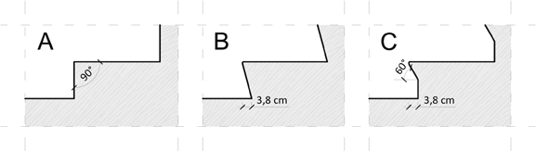
Ilustracja 42. Przykłady prawidłowego kształtowania profili stopni schodów, A – stopnie proste, B i C – stopnie ścięte, rys. Katarzyna Guratowska (opracowanie własne
na podstawie ADA Standards for Accessible Design)
- Stosuj schody ergonomiczne, tj. takie których proporcje wysokości i szerokości stopni spełniają zależność 2h+s=60-65, gdzie „h” to wysokość stopnia,
„s” to jego szerokość, a zakres 60 – 65 to przeciętna długość kroku.
- Pamiętaj, aby szerokość biegu schodowego wynosiła minimum 2 m, jednak nie mniej niż szerokość biegu schodów wewnętrznych.
Infrastruktura istniejąca
Możesz pozostawić do czasu następnego remontu lub przebudowy schody o szerokości minimum 1,2 m pod warunkiem, że nie jest ona mniejsza niż szerokość schodów wewnętrznych.
- Krawędzie pierwszego i ostatniego stopnia wyróżnij kolorystycznie w sposób trwały, stosując oznaczenia kontrastujące na poziomie minimum 70% LRV
w stosunku do koloru nawierzchni stopni i spocznika.
- Zapewnij oznaczenia w formie pasa o szerokości minimum 10 cm. Minimum
5 cm pasa powinno znajdować się na stopnicy (część pozioma) i minimum 5 cm na podstopnicy (cześć pionowa lub skośna stopnia). Dzięki temu zapewnisz widoczność oznaczenia zarówno z dołu, jak i z góry schodów.

- Jeżeli bieg schodowy liczy 3 stopnie, oznacz krawędzie wszystkich stopni, stosując wytyczne opisane w pkt. 4 i 5.
- Możesz wyróżnić kolorystycznie cały pierwszy i ostatni stopień w biegu pod warunkiem, że liczba schodów w biegu jest większa niż trzy (opcjonalnie, zamiast oznaczenia krawędzi stopni).

Spocznik
Biegi, w których liczba stopni przekracza 10, podziel na krótsze odcinki. Pomiędzy nimi zastosuj spocznik o długości minimum 1,5 m.

Balustrady i poręcze
Aby zapewnić komfort oraz bezpieczeństwo użytkowania schodów, zapewnij balustrady i poręcze spełniające poniższe wymagania.
- Zapewnij poręcze po obydwu stronach biegu schodowego.
- O ile to możliwe, poręcze stosuj niezależnie od różnicy wysokości pokonywanej schodami, mimo że przepisy nakazują ich stosowanie dopiero przy schodach
o wysokości powyżej 0,5 m.
- Jeżeli szerokość biegu schodowego przekracza 4 m, dodatkowo zamontuj balustradę pośrednią.
- Pochwyty poręczy przedłuż o 0,3 m poza pierwszy i ostatni stopień. Poręcze zakończ w sposób gwarantujący ich bezpieczne użytkowanie np. poprzez zagięcie w kierunku podłoża lub ściany.
- Zadbaj o to, żeby poręcz nie wchodziła w światło trasy wolnej od przeszkód. Jeżeli nie jest to możliwe, wyróżnij ją kolorem kontrastującym z otoczeniem na poziomie minimum 50% LRV oraz zamocuj w sposób ułatwiający wykrycie przeszkody osobom z niepełnosprawnością wzroku.
- Stosuj poręcze o kształcie zapewniającym możliwość chwytu w sposób łatwy, pewny i komfortowy tj. [patrz: ilustracja 43]:
  - okrągłym lub owalnym o średnicy 3,5-4,5 cm,
  - prostokątnym o wymiarach 3,5-4,5 cm, z narożnikami posiadającymi zaokrąglenia o promieniu minimum 1 cm.

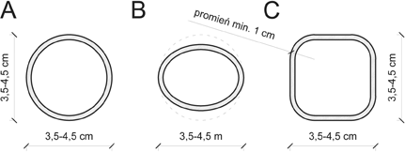

Ilustracja 43. Przykłady prawidłowych przekrojów poręczy, A – poręcz okrągła,
B – poręcz owalna i C – poręcz prostokątna o zaokrąglonych narożnikach, rys. Katarzyna Guratowska (opracowanie własne na podstawie „Modelu Dostępnej Szkoły”)
- Poręcze możesz umieścić we wnęce zlokalizowanej na ścianie [patrz: ilustracja 44]
- Jeżeli poręcze są przytwierdzone do ściany lub balustrady, zapewnij minimum 5 cm odległości między poręczą a najbliższą płaszczyzną pionową (np. ścianą).
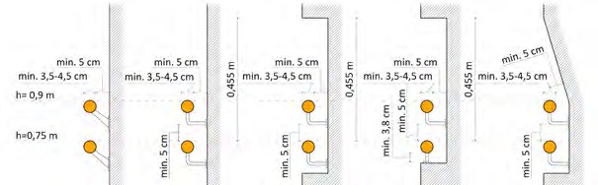
- Poręcz zamocuj od dołu. Zapewnia to komfortowy chwyt oraz możliwość przesuwania dłonią po poręczy w trakcie pokonywania schodów.
Ilustracja 44. Przykłady mocowania poręczy na ścianie lub w wnękach, rys. Katarzyna Guratowska (opracowanie własne na podstawie „Modelu Dostępnej Szkoły”)
- Poręcze umieść na dwóch wysokościach (0,75 i 0,9 m) [patrz: ilustracja 45]. Wysokość poręczy mierz na krawędzi stopnia, od górnej płaszczyzny stopnia do górnej płaszczyzny poręczy.
- Jeżeli różnica wysokości między początkiem a końcem schodów wynosi powyżej 0,5 m, schody od otwartej strony zabezpiecz balustradą o wysokości minimum 1,1 m.
- Stosuj balustrady, w których wielkość prześwitów pomiędzy elementami nie przekracza 0,12 m.
- Na poręczach stosuj informacje dotykowe opisane w rozdziale „Informacje dotykowe na poręczach schodów”.

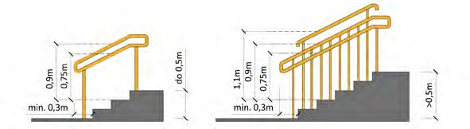
Ilustracja 45. Lokalizacja poręczy przy schodach, rys. Agnieszka Sowińska
Infrastruktura istniejąca
Do czasu następnego remontu (wymiany poręczy lub balustrady), możesz pozostawić poręcze o profilach i kolorystyce odmiennych od wskazanych w wytycznych.

System Fakturowych Oznaczeń Nawierzchni (FON)
- Stosuj system fakturowych oznaczeń nawierzchni, aby zapewnić informację o lokalizacji schodów oraz lepszą orientację w przestrzeni osobom
z niepełnosprawnością narządu wzroku.
- Zasady stosowania systemu FON szczegółowo opisano w rozdziale „System fakturowych oznaczeń nawierzchniowych”.
- Na schodach umieść następujące elementy fakturowych oznaczeń:
  - fakturę bezpieczeństwa typu B, stosowaną w formie pól ze ściętymi kopułkami lub stożkami,
  - fakturę informacyjną typu C1, stosowaną w formie pól o fakturze typu
„drobny sztruks”.
- Przed biegiem prowadzącym w dół, na całej jego szerokości zapewnij fakturę ostrzegawczą (bezpieczeństwa) w formie pól [patrz: ilustracja 46]:
  - o szerokości 0,6 – 0,8 m,
  - umieszczonych w odległości 0,5 m od krawędzi stopnia,
  - wykonanych w kolorze kontrastującym z podłożem na poziomie minimum 70% LRV.
- Przed biegiem prowadzącym do góry, na całej jego szerokości stosuj fakturę informacyjną (C1) w formie pól [patrz: ilustracja 46]:
  - o szerokości 0,9 m,
  - umieszczonych w odległości 0,3 m od krawędzi stopnia,
  - wykonanych w kolorze kontrastującym z podłożem na poziomie minimum 50% LRV.

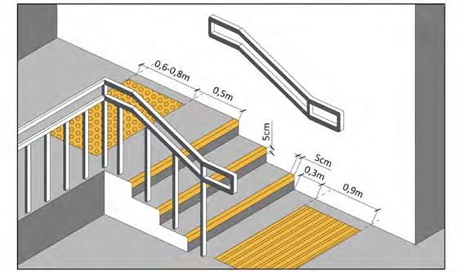
- Jeżeli na spocznikach pośrednich zapewnisz ciągłość poręczy, możesz zrezygnować ze stosowania na nich fakturowych oznaczeń nawierzchni [patrz: ilustracja 47].
Ilustracja 46. Zasady stosowania fakturowych oznaczeń w obrębie schodów,
rys. Agnieszka Sowińska (opracowanie własne na podstawie „Modelu Dostępnej Szkoły”)
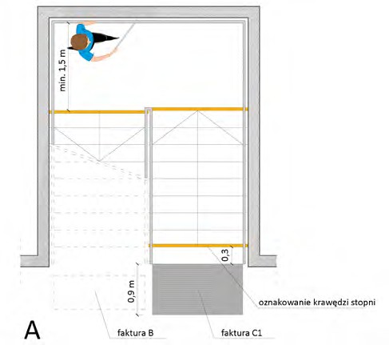
Ilustracja 47. Przykład zastosowania systemu FON na schodach w przypadku zachowania ciągłości poręczy na spocznikach pośrednich, rys. Katarzyna Guratowska i Maria Görlich-Opyd

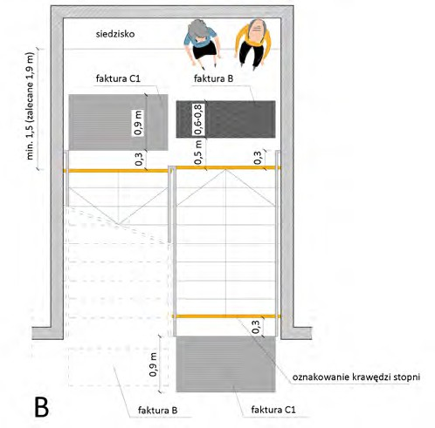
Ilustracja 48. Przykład zastosowania systemu FON na schodach w przypadku przerwania ciągłości poręczy na spocznikach pośrednich, rys. Katarzyna Guratowska i Maria Görlich-Opyd

Pochylnie zewnętrzne
Jeżeli przed wejściem do budynku chcesz zastosować pochylnię, zapewnij jej dostępność, spełniając wymogi wskazane poniżej.
- Niezależnie od pokonywanej różnicy wysokości, zapewnij pochylnię
o nachyleniu nie przekraczającym 6% i szerokości płaszczyzny ruchu 1,2 m. Szerokość płaszczyzny ruchu mierz między krawężnikami.
- Szerokość płaszczyzny ruchu ogranicz krawężnikami o wysokości minimum 7 cm. Jeżeli pochylnia przylega do ściany, możesz zrezygnować z krawężnika po stronie do niej przylegającej.
- Zastosuj równą i antypoślizgową (niezależnie od panujących warunków atmosferycznych) nawierzchnię pochylni. Nie stosuj nawierzchni ażurowych.
- Jeżeli długość pochylni przekracza 9 m, podziel pochylnię na krótsze odcinki oddzielone od siebie spocznikami:

  - pośrednimi o długości minimum 1,4 m – w przypadku pochylni prostoliniowych [patrz: ilustracja 49],
  - zabiegowymi o długości minimum 1,5 m (zalecane 2 m) – w przypadku pochylni z biegiem łamanym [patrz: ilustracja 50].
- Na początku pochylni zapewnij wolną od przeszkód powierzchnię manewrową o wymiarach minimum 1,5 x 1,5 m.
- Na końcu pochylni zapewnij wolną od przeszkód powierzchnię manewrową o wymiarach minimum 1,5 x 1,5 m. Powierzchnię manewrową znajdującą się u góry pochylni zaplanuj poza polem otwierania drzwi.
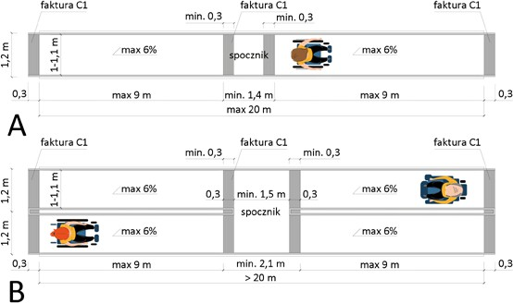

Ilustracja 49. Przykłady kształtowania pochylni zewnętrznych, A – pochylnia dwubiegowa z jednym pasem ruchu, B – pochylnia dwubiegowa z dwoma pasami ruchu, rys. Katarzyna Guratowska i Maria Görlich-Opyd

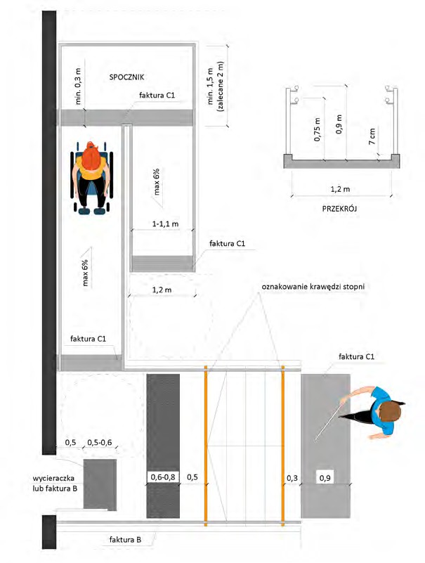
Ilustracja 50. Przykłady kształtowania pochylni zewnętrznych– pochylnia z biegiem łamanym, rys. Katarzyna Guratowska i Maria Görlich-Opyd

- W przypadku pochylni przekraczających 20 m długości, zapewnij [patrz: ilustracja 49]:
  - dwa pasy ruchu o szerokości podstawy 1,2 m każdy,
  - spoczniki co minimum 9 m o wymiarach minimum 2,1 x 2,1 m, zapewniające możliwość nawrotu lub wyminięcia się dwóch wózków.
- Po obydwu stronach pochylni zapewnij poręcze przebiegające równolegle do płaszczyzny ruchu, oddalone od siebie o 1 – 1,1 m oraz zamocowane na dwóch wysokościach 0,75 i 0,9 m. Odległość między poręczami mierz
między ich wewnętrznymi płaszczyznami. Wysokość poręczy mierz w pionie od górnej płaszczyzny nawierzchni do górnej płaszczyzny poręczy.
- Zadbaj, aby poręcze były przedłużone o 0,3 m poza początek i koniec pochylni oraz zakończone w sposób zapewniający bezpieczeństwo ich użytkowania (np. zagięte w stronę podłoża na odcinku minimum 5 cm).
- Jeżeli poręcz wchodzi w światło skrajni ciągu pieszego, wyróżnij ją kolorem kontrastującym z otoczeniem na poziomie minimum 50% LRV.
- Stosuj poręcze o kształcie zapewniającym możliwość ich uchwycenia w sposób łatwy, pewny i komfortowy. Wybierz poręcze o profilu [patrz: ilustracja 43]:
  - okrągłym lub owalnym o średnicy 3,5-4,5 cm,
  - prostokątnym o wymiarach 3,5-4,5 cm, z narożnikami posiadającymi zaokrąglenia o promieniu minimum 1 cm.
- Zwróć uwagę, aby poręcze były zamocowane od dołu i oddalone od najbliższej płaszczyzny pionowej (np. ściany) o minimum 5 cm.
- Przed początkiem i końcem biegów pochylni stosuj fakturę informacyjną typu C1 (drobny sztruks), w formie pola o szerokości minimum 0,3 m. Jeżeli na spocznikach pośrednich zapewnisz ciągłość poręczy, nie musisz na nich stosować fakturowych oznaczeń nawierzchni. W takim przypadku pamiętaj, aby nawierzchnia spoczników wyróżniała się kolorystycznie w stosunku
do nawierzchni biegów pochylni, co najmniej w pasie 0,3 m od krawędzi biegów [patrz: ilustracja 50].

Zewnętrzne urządzenia transportu pionowego
- Jeżeli ze względu na ograniczenia terenowe nie ma możliwości zastosowania pochylni lub gdy różnica wysokości pomiędzy wejściem a poziomem terenu wynosi ponad 2 m, stosuj urządzenia transportu pionowego.

Infrastruktura istniejąca
Urządzenia transportu pionowego możesz zastosować w miejsce pochylni, także w sytuacjach, gdy wynika to z warunków ochrony konserwatorskiej lub aspektu finansowego związanego z zastosowaniem racjonalnego usprawnienia.
- Rozwiązaniem najbardziej funkcjonalnym oraz zgodnym z zasadami projektowania uniwersalnego są dźwigi osobowe (windy).
- Zapewnij użytkownikowi możliwość samodzielnego skorzystania z urządzenia.
- Stosuj urządzenia spełniające wymogi określone w rozdziale „Wewnętrzne urządzenia transportu pionowego”.
- Zapewnij dojście do windy trasą wolną od przeszkód.
- Jeżeli urządzenie znajduje się w miejscu nieintuicyjnym, czytelnie oznakuj trasę dojścia do niego od furtki oraz miejsca postojowego dla osób
z niepełnosprawnościami. Do oznaczenia trasy stosuj rozwiązania zgodne z wytycznymi zawartymi w rozdziale „Oznakowania kierunkowe”.

Kontrola dostępu
Jeżeli dostęp do budynku jest ograniczony do grona osób upoważnionych, zapewnij punkt kontroli dostępu spełniający wymogi określone w rozdziale „Kontrola dostępu”.

Drzwi zewnętrzne
- Zapewnij dobrze widoczne i łatwe w obsłudze drzwi zewnętrzne, umożliwiające swobodne i komfortowe przemieszczanie się jak najszerszej grupie użytkowników.
- W odległości 0,5 m od drzwi, przed i za drzwiami, zapewnij pasy ostrzegawcze (faktura bezpieczeństwa „B”) o szerokości 0,5 – 0,6 m lub wycieraczkę systemową zgodną z wytycznymi zawartymi w rozdziale „Wycieraczki”.
- Stosuj drzwi:
  - automatycznie rozsuwane (rozwiązanie zalecane) o szerokości w świetle przejścia minimum 1,2 m, wyposażone w automatykę otwierającą drzwi w przypadku pożaru,
  - rozwierane, dwuskrzydłowe o szerokości minimum 1,2 m (po otwarciu obydwu skrzydeł) i szerokości przejścia w świetle skrzydła głównego minimum 0,9 m (zalecane 1 m).

- W wyjątkowych sytuacjach, gdy nie ma możliwości zastosowania rozwiązań rekomendowanych w pkt. 3, możesz zastosować drzwi jednoskrzydłowe
o szerokości w świetle przejścia minimum 0,9 m (zalecane 1 m).
Infrastruktura istniejąca
Jeżeli w obiekcie objętym ochroną konserwatorską znajdują się drzwi dwuskrzydłowe, których skrzydło główne ma szerokość mniejszą niż 0,9 m, ale po otwarciu obydwu skrzydeł zapewniona jest szerokość przejścia minimum 0,9 m, rozważ zastosowanie:
- automatyki otwierającej obydwa skrzydła drzwi jednocześnie (zalecane),
- przycisku wzywającego wyznaczonego pracownika obiektu.
Przyciski umieść w miejscu dostępnym, stosując wytyczne określone w pkt 1-2 w rozdziale „Kontrola dostępu”.
- Nie stosuj drzwi obrotowych lub wahadłowych, jeżeli są to jedyne drzwi w danym wejściu.
- Szerokość oraz liczbę drzwi w wejściu dostosuj do wymogów przeciwpożarowych oraz natężenia ruchu.
- Stosuj drzwi bezprogowe (zalecane) lub posiadające próg o wysokości maksymalnie 2 cm. Jeżeli chcesz zastosować próg, wyróżnij go kolorystycznie na tle posadzki.
Infrastruktura istniejąca
W budynkach objętych ochroną konserwatorską, o ile nie ma innej możliwości (np. wymiana, zeszlifowanie progu), możesz pozostawić progi o wysokości przekraczającej 2 cm pod warunkiem, że zastosujesz rampy (kliny) najazdowe o spadku nie przekraczającym 10%. Przed rampą zapewnij powierzchnię manewrową o wymiarach 1,5 x 1,5 m. Różnica wysokości pomiędzy krawędzią rampy (klina) a nawierzchnią ciągu pieszego nie powinna przekraczać 2 cm.
- Zapewnij dobrą widoczność drzwi wejściowych dla osób o ograniczonej ostrości i polu widzenia poprzez:
  - wyróżnienie ich na tle ściany i posadzki z zastosowaniem kontrastu na poziomie minimum 50% LRV,
  - wyróżnienie drzwi umiejscowionych w szklanej ścianie np. za pomocą koloru (poziom kontrastu minimum 50% LRV) lub dodatkowych podziałów.

- Możesz wyróżnić całe drzwi lub tylko ościeżnicę.
- Transparentne przegrody, takie jak całkowicie przeszklone drzwi czy ściany, oznacz pasami o wysokości 0,1 – 0,15 m, znajdującymi się na dwóch wysokościach 1,4 – 1,6 m (wyższy pas), 0,8 – 1,1 m (niższy pas). Zadbaj o to, aby pasy kontrastowały wizualnie z tłem oglądanym w obu kierunkach i we wszystkich warunkach oświetleniowych [patrz: ilustracja 51]. Nie stosuj pasów w kolorze
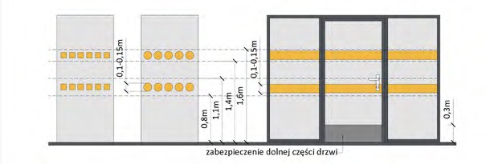
„mlecznym” – przy słabym oświetleniu oznaczenia takie są słabo widoczne). Możesz zastosować pasy np. w postaci linii, kół, kwadratów czy motywów dekoracyjnych.
Ilustracja 51. Sposoby oznakowania elementów transparentnych takich jak ściany i drzwi, rys. Agnieszka Sowińska (opracowanie własne na podstawie „Modelu Dostępnej Szkoły”)
- Możesz zrezygnować z oznaczenia pasami elementów transparentnych pod warunkiem ograniczenia kontaktu z przegrodą np. za pomocą poręczy.
Dobra praktyka
Przed całkowicie przeszklonymi ścianami stosuj odboje (ograniczniki) chroniące przed uszkodzeniami wynikającymi np. z uderzenia wózkiem.
- Jeżeli chcesz zastosować drzwi w pełni przeszklone (bezramowe), wykonaj je ze szkła bezpiecznego. Aby zabezpieczyć drzwi przed uszkodzeniem spowodowanym np. uderzeniem wózka, możesz zastosować metalowe wzmocnienie od dołu drzwi do wysokości 0,3 cm nad posadzką.
- Jeżeli chcesz zastosować drzwi częściowo przeszklone, stosuj przeszklenia o szerokości minimum 0,15 m, umieszczone w strefie od 0,4 do 1,8 m nad poziomem podłogi, w odległości nie większej niż 0,2 m od krawędzi drzwi po stronie klamki.
- W drzwiach stosuj elementy otwierające łatwe w obsłudze dla szerokiego grona osób tj. uchwyty i klamki w kolorze kontrastującym z drzwiami na poziomie

minimum 50% LRV, których obsługa nie wymaga wykonywania ruchu obrotowego nadgarstkiem, precyzyjnego chwytu i użycia dużej siły.
- Wybieraj tzw. klamki bezpieczne w kształcie litery „C” lub ruchome uchwyty dźwigniowe. Dzięki temu zapewnisz możliwość wygodnego otwarcia drzwi za pomocą różnych części ciała.
- Klamki i zamki umieść na wysokości 0,8 – 1,1 m nad posadzką.
- W przypadku decyzji o zastosowaniu uchwytów pionowych lub skośnych zapewnij:
  - uchwyty o długości minimum 0,4 m,
  - możliwość chwytu na wysokości w przedziale 0,8 – 1,1 m nad posadzką,
  - minimum 5 cm odległości od uchwytu do najbliższej płaszczyzny pionowej (skrzydła drzwiowego, szyby, profilu).
- W przypadku decyzji o zastosowaniu uchwytów poziomych:
  - uchwyty zamontuj na wysokości 0,8 – 1,1 m nad posadzką,
  - zapewnij komfortową przestrzeń dla dłoni tj. minimum 5 cm odległości od uchwytu do najbliższej płaszczyzny pionowej (skrzydła drzwiowego, szyby, profilu),
  - wyróżnij strefę chwytu (kolorystycznie bądź kształtem) – dotyczy pochwytów o szerokości równej szerokości drzwi.

Wycieraczki
Jeżeli przed wejściem znajdują się wycieraczki:
- Stosuj wycieraczki stabilnie zamocowane do podłoża (bez możliwości przypadkowego przesunięcia czy podwinięcia) oraz zlicowane górną płaszczyzną posadzki. Rekomendowanym rozwiązaniem jest stosowanie wycieraczek gumowo-szczotkowych.
- Jeżeli nie ma możliwości zastosowania wycieraczki zlicowanej z płaszczyzną posadzki, możesz zastosować wycieraczki wystające nad płaszczyznę podłogi na wysokość nie przekraczającą 2 cm. W takim przypadku zapewnij profile najazdowe.
- Nie stosuj wycieraczek ażurowych. Stanowi to utrudnienie w poruszaniu się wielu użytkowników w tym m.in. osób poruszających się na wózkach czy

w butach na wysokim obcasie typu „szpilka”. Maksymalna szerokość szczeliny pomiędzy elementami wycieraczki nie powinna przekraczać 0,5 cm.

Wewnętrzna strefa wejścia do budynku

Parametry ogólne wewnętrznej strefy wejścia do budynku
- W przedsionku, wiatrołapie lub holu stosuj kolorystykę oraz materiały wykończeniowe podkreślające układ pomieszczenia oraz ułatwiające poruszanie się w jego przestrzeni.
- Zapewnij równą, antypoślizgową i wykonaną z materiałów łatwych w utrzymaniu posadzkę.
- Stosuj matowe materiały wykończeniowe. W ten sposób zminimalizujesz ryzyko powstawania zjawiska olśnienia.
- Pomiędzy płaszczyznami pionowymi (ściany, zabudowa meblowa) a poziomymi (podłoga) zapewnij kontrast na poziomie minimum 30 % LRV. W przypadku zastosowania podobnej kolorystyki ścian i posadzek, na posadzce lub ścianie możesz zastosować pasy kontrastujące o szerokości 0,15 – 0,3 m oraz barwie kontrastującej na poziomie minimum 30% LRV w stosunku do minimum jednej z tych płaszczyzn [patrz: ilustracja 57].
- W ten sposób ułatwisz osobom słabowidzącym orientację i ocenę wielkości pomieszczenia.
- Ogranicz stosowanie wzorów do takich, które podkreślają swoją formą organizację przestrzeni. Unikaj wzorów o charakterze wyłącznie dekoracyjnym.

Przedsionek (wiatrołap)
- Mając na uwadze, że każda dodatkowa para drzwi stanowić może potencjalną barierę, rozważ rezygnację z przedsionka (wiatrołapu). W takim przypadku zastosuj inne rozwiązania chroniące przed dopływem chłodnego powietrza (np. kurtyny powietrzne lub inne rozwiązania nieutrudniające ruchu).
- Jeżeli w strefie wejścia projektowany jest przedsionek (np. ze względów klimatycznych lub bezpieczeństwa), w jego wnętrzu zagwarantuj możliwość bezkolizyjnego manewrowania wózkiem. We wnętrzu przedsionka (wiatrołapu) zapewnij przestrzeń manewrową o wymiarach minimum 1,5 x 1,5 m, zlokalizowaną poza polem otwierania drzwi [patrz: ilustracja 52]

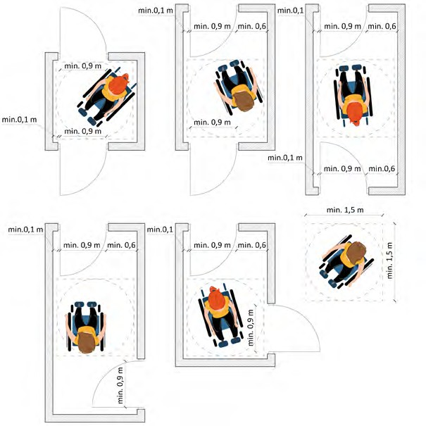
Ilustracja 52. Przykłady kształtowania przedsionków z uwzględnieniem kierunku otwierania drzwi, rys. Katarzyna Guratowska i Maria Görlich-Opyd (opracowanie własne na podstawie „Modelu Dostępnej Szkoły”)
- W przestrzeni przedsionka (wiatrołapu):
  - stosuj drzwi spełniające wymogi określone w rozdziale „Drzwi zewnętrzne”,
  - stosuj wycieraczki spełniające wymogi określone w rozdziale „Wycieraczki”,
  - zapewnij trasę wolną od przeszkód,
  - wszelkie elementy wolnostojące typu sztalugi, tablice czy kosze usytuuj w miejscach, które nie powodują zagrożenia czy utrudnienia w poruszaniu się użytkowników np. we wnękach,
  - nie stosuj progów.

- O ile to możliwe, zapewnij dostęp światła dziennego do wnętrza przedsionka (wiatrołapu) lub holu.
- We wnętrzu wiatrołapu (przedsionka) lub holu zapewnij oświetlenie sztuczne zbliżone barwą do światła naturalnego. Stosuj oświetlenie zapewniające jak najmniejszy kontrast pomiędzy światłem zewnętrznym a wewnętrznym.
- W pobliżu wejścia, poza trasą wolną od przeszkód, ustaw ławkę (siedzisko). Pozwoli to osobom słabowidzącym poczekać na akomodację wzroku (dostosowanie się wzroku do zmieniających się warunków oświetleniowych w otoczeniu).
Infrastruktura istniejąca
W przypadku ograniczeń przestrzennych możesz zrezygnować z zapewnienia ławki (siedziska).

Hol wejściowy
- Jeżeli w budynku znajduje się hol wejściowy, zapewnij jego dostępność, spełniając wymogi zawarte w rozdziale „Wewnętrzna strefa wejścia
do budynku” oraz parametry ogólne określone w rozdziale „Dostępności komunikacji poziomej”.
- W sytuacji, gdy w holu wejściowym znajdują się funkcje towarzyszące (np. szatnie, poczekalnie, toalety, punkty informacyjne, recepcje, kasy), zapewnij ich dostępność spełniając wymogi określone w rozdziale „Dostępność pomieszczeń”.
- Jeżeli szerokość holu przekracza 4 m, zastosuj fakturowe oznaczenia nawierzchni (FON).
- Fakturowe oznaczenia nawierzchni stosuj analogicznie jak na ciągach pieszych zewnętrznych. Zasady stosowania fakturowych oznaczeń szczegółowo opisano w rozdziale „System fakturowych oznaczeń nawierzchniowych”.

Informacja wizualna, dotykowa i dźwiękowa
W strefie wejścia umieść informacje o rozkładzie pomieszczeń w formie wizualnej i dotykowej lub głosowej. Stosuj rozwiązania zgodne z wytycznymi opisanymi
w rozdziale „Informacja o rozkładzie pomieszczeń oraz kluczowych elementów przestrzeni”.

Dostępność komunikacji poziomej

Ogólne parametry komunikacji poziomej
Zaplanuj intuicyjny i regularny układ komunikacyjny budynku. Skomplikowane układy komunikacyjne stanowią barierę m.in. dla osób z niepełnosprawnością intelektualną, spektrum autyzmu czy demencją. Zminimalizuj odległości, które użytkownik musi pokonać celem skorzystania z jednej usługi.

Korytarze

Skrajnia korytarza
- W przypadku intensywnego ruchu dwustronnego zapewnij korytarze o szerokości minimum 1,8 m.
- W wyjątkowych sytuacjach możesz zastosować miejscowe przewężenia [patrz: ilustracja 53] o szerokości:
  - minimum 0,9 m występujące na długości do 0,5 m,
  - minimum 1,2 m występujące na długości do 5 m.
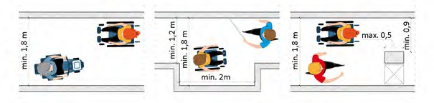
- Jeżeli chcesz zastosować przewężenia opisane w pkt. 2, pomiędzy przewężeniami zagwarantuj pola mijania o szerokości minimum 1,8 m i długości minimum 2 m.
Ilustracja 53. Szerokości ciągów komunikacyjnych, rys. Katarzyna Guratowska i Maria Görlich-Opyd (opracowanie własne na podstawie „Modelu Dostępnej Szkoły”)
- Na korytarzach zapewnij rezerwę powierzchniową (np. w formie wnęk), służącą do sytuowania w jej obrębie wyposażenia typu: siedziska, szafki, sprzęty ortopedyczne.
- Zaplanuj przestrzeń w taki sposób, aby wszystkie elementy konstrukcyjne, instalacyjne, urządzenia przeciwpożarowe i wyposażenie znajdowały się poza trasą wolną od przeszkód.
- Jeżeli nie ma takiej możliwości i w strefie ruchu pojawiają się przeszkody lub elementy, które mogą stanowić zagrożenie dla użytkowników (urządzenia

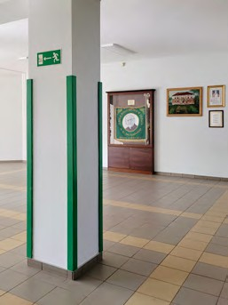
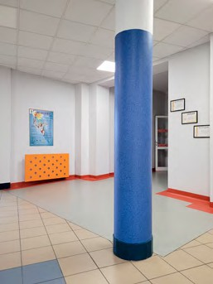
przeciwpożarowe, wystające ściany narożniki, elementy konstrukcyjne czy instalacyjne) zabezpiecz je i wyróżnij wizualnie. Zastosuj kontrast kolorystyczny, aby nie stanowiły zagrożenia dla użytkowników [patrz: ilustracja 54].
Ilustracja 54. Przykład zabezpieczenia i wyróżnienia elementów konstrukcyjnych budynku, fot. Katarzyna Guratowska
- Przedmioty takie jak grzejniki czy szafki „ukryj” w płaszczyźnie ścian (np. we wnękach lub w miejscach niedostępnych) lub obuduj w taki sposób, aby były łatwo wyczuwalne za pomocą białej laski.
- Przedmioty, które nie są mocowane na stałe (rośliny, siedziska, szafki, tablice informacyjne, sztalugi, kosze na śmieci itp.), umieść w wydzielonej przestrzeni korytarza lub we wnękach znajdujących się poza trasą wolną od przeszkód.
- Wszelkie elementy umieszczone na ścianach poniżej 2,2 m nad posadzką (np. tablice informacyjne) i wystające przed lico ściany na odległość większą niż 0,1 m:
  - podkreśl cokołem o wysokości minimum 7 cm [patrz: ilustracja 55],
  - zabezpiecz poprzeczką umieszczoną na wysokości 0,3 m nad poziomem posadzki [patrz: ilustracja 56],
  - obuduj od posadzki do spodu elementu [patrz: ilustracja 56].

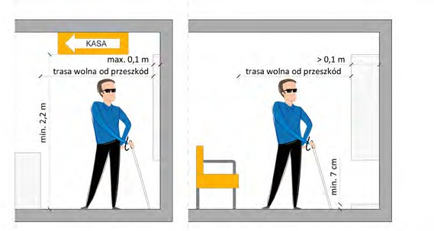
Ilustracja 55. Parametry skrajni poruszania się osoby niewidomej poruszającej się za pomocą białej laski, rys. Katarzyna Guratowska i Maria Görlich-Opyd (opracowanie własne na podstawie „Modelu Dostępnej Szkoły”)
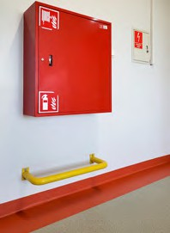
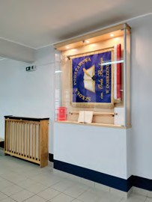
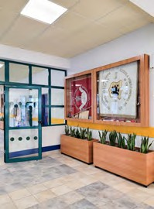
Ilustracja 56. Przykłady zabezpieczenia elementów wystających przed lico ściany na odległość większą niż 0,1 m. Na zdjęciu po lewej przykład zastosowania poprzeczki, pośrodku przykład obudowy gabloty, po prawej zabezpieczenie gabloty z zastosowaniem ciężkich donic, fot. Katarzyna Guratowska
- Pomiędzy elementami wyposażenia a tłem zapewnij kontrast kolorystyczny o wartości minimum 50% LRV.
- W budynkach, w których przebywa zwiększona liczba osób niewidomych lub mających problem z utrzymaniem równowagi (np. w przypadku budynków przeznaczonych dla osób w wieku senioralnym) wzdłuż korytarzy zapewnij poręcze:
  - o średnicy 3,5 – 4,5 cm,

  - zakończone w sposób bezpieczny np. zawinięte w kierunku ściany,
  - wyróżniające się kolorystycznie na tle ściany.
- Poręcze zamocuj:
  - na wysokości 0,5 i 0,7 m nad posadzką – w przypadku dzieci w wieku przedszkolnym i młodszych,
  - wysokości 0,7 i 0,9 m nad posadzką – w przypadku pozostałych użytkowników,
  - od dołu,
  - w odległości minimum 5 cm od ściany,
  - tak, aby nie wystawały poza lico ściany na odległość większą niż 0,1 m,
  - w sposób nieblokujący pełnego otwarcia drzwi.
- Poręcze nie mogą zawężać trasy wolnej od przeszkód ani minimalnej szerokości korytarza określonej przez przepisy przeciwpożarowe. Szerokość korytarza mierz między poręczami.

Podłogi i ściany
- Zapewnij równe, antypoślizgowe oraz odporne na odkształcenia posadzki.
- Na płaszczyznach pionowych stosuj materiały odporne na uszkodzenia i niezagrażające użytkownikom przy ich dotykaniu.
- Zapewnij kontrast pomiędzy płaszczyznami poziomymi (podłogami)
a płaszczyznami pionowymi (np. ścianami, zabudową meblową) na poziomie minimum 30% LRV.
- W przypadku zastosowania podobnej kolorystyki ścian i posadzek, na posadzce lub ścianie możesz zastosować pasy kontrastujące o szerokości 0,15 – 0,3 m oraz barwie kontrastującej na poziomie minimum 30% LRV w stosunku
do minimum jednej z tych płaszczyzn [patrz: ilustracja 57].
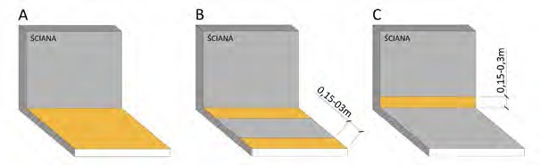
Ilustracja 57. Sposób kontrastowania kolorystycznego ściany i posadzki:
A – zróżnicowanie barwne obu płaszczyzn, B – wprowadzenie na posadzce pasa
w kontrastowym kolorze, C – wprowadzenie cokołu na ścianie w kontrastowym kolorze, Agnieszka Sowińska (opracowanie własne na podstawie „Modelu Dostępnej Szkoły”)

- Stosuj matowe materiały wykończeniowe. Dzięki temu zminimalizujesz ryzyko powstawania zjawiska olśnienia czy oślepienia światłem sztucznym i naturalnym.
- Na korytarzach stosuj kolorystykę:
  - wyróżniającą kierunki poruszania się (strefę trasy wolnej od przeszkód),
  - wyznaczającą powierzchnie funkcjonalne (np. strefy szafek, miejsc odpoczynku czy strefę otwierania się skrzydeł drzwi [patrz: ilustracja 58]).
- Unikaj stosowania wzorów o charakterze wyłącznie dekoracyjnym.
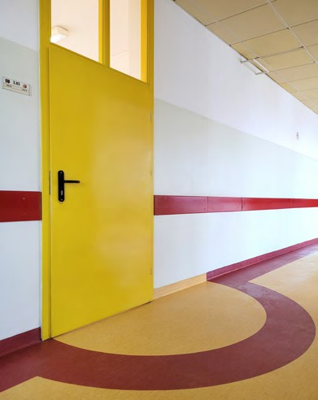
Dobra praktyka
Możesz zabezpieczyć ściany przed uszkodzeniami powstałymi w wyniku uderzenia wózkiem, stosując listwy zabezpieczające, których górna krawędź umieszczona jest na wysokości do 0,4 m nad poziomem posadzki.

Ilustracja 58. Przykład podkreślenia pola otwarcia drzwi na posadzce, fot. Katarzyna Guratowska

Drzwi oddzielające strefy w obrębie korytarzy
Jeżeli komunikacja pozioma w budynku podzielona jest na strefy (np. strefy pożarowe czy funkcjonalne), zapewnij drzwi oddzielające poszczególne strefy zgodne z wytycznymi dla drzwi wejściowych do budynku określonymi w rozdziale „Drzwi zewnętrzne”.
Infrastruktura istniejąca
Możesz pozostawić (do czasu kolejnego remontu lub wymiany) drzwi oddzielające strefy, w których szerokość przejścia przez skrzydło główne jest mniejsza niż 0,9 m, pod warunkiem, że po otwarciu obydwu skrzydeł zapewniona jest szerokość przejścia minimum 0,9 m.
Do czasu ich wymiany rozważ otwarcie na stałe obydwu skrzydeł drzwiowych.
UWAGA! Jeżeli drzwi nie spełniają wymogów przepisów przeciwpożarowych, wymień je niezwłocznie.

Drzwi do pomieszczeń
- Zapewnij możliwość otwarcia drzwi w sposób nieograniczający szerokości trasy wolnej od przeszkód i nieutrudniający poruszania się użytkowników [patrz: ilustracja 59] poprzez zastosowanie drzwi:
  - otwierających się pod kątem 180°,
  - rozsuwanych (pod warunkiem uzyskania pozytywnej opinii służb pożarniczych),
  - otwierających się pod kątem 90°, usytuowanych we wnękach o szerokości minimum 1,6 m i głębokości pozwalającej na „ukrycie” skrzydła we wnęce tak, aby po otwarciu skrzydło nie wchodziło w światło ciągu komunikacyjnego i zapewniona była możliwość otwarcia drzwi bez konieczności wycofywania wózkiem.

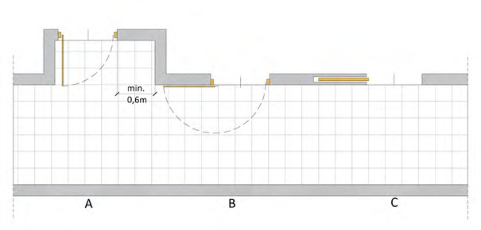
Ilustracja 59. Zasady sytuowania drzwi w przestrzeni korytarza w sposób niezagrażający użytkownikom: A – drzwi rozwierane pod kątem 90° sytuowane w wnękach, B – drzwi rozwierane pod kątem 180°, C – drzwi rozsuwane, rys. Agnieszka Sowińska (opracowanie własne na podstawie „Modelu Dostępnej Szkoły”).

- Drzwi do pomieszczeń ogólnodostępnych oraz drzwi, które znajdują się
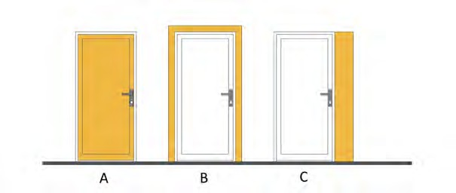
na trasach ewakuacyjnych (np. pomiędzy różnymi strefami przeciwpożarowymi lub do klatek schodowych) wyróżnij na tle ściany [patrz: ilustracje 60 i 61].
Ilustracja 60. Przykłady wyróżnienia drzwi na tle ściany: A – odmienne barwy drzwi
i ściany, B – odmienne barwy ościeżnicy i ściany, C – dodanie akcentu kolorystycznego w formie pionowego pasa przy drzwiach od strony klamki, rys. Agnieszka Sowińska (opracowanie własne na podstawie „Modelu Dostępnej Szkoły”).

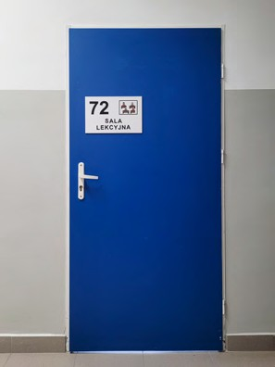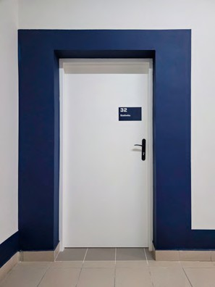
Ilustracja 61. Przykłady wyróżnienia drzwi na tle ściany, fot. Katarzyna Guratowska
- Zapewnij drzwi (do wyboru):
  - rozsuwane o szerokości w świetle przejścia minimum 1,2 m (wyposażone w automatykę otwierającą drzwi w przypadku pożaru),
  - rozwierane dwuskrzydłowe o szerokości w świetle przejścia skrzydła głównego minimum 0,9 m (zalecane 1 m),
  - rozwierane jednoskrzydłowe o szerokości w świetle przejścia minimum 0,9 m (zalecane 1 m).
Infrastruktura istniejąca
Możesz pozostawić (do czasu kolejnego remontu lub wymiany) drzwi dwuskrzydłowe, w których szerokość przejścia przez skrzydło główne jest mniejsza niż 0,9 m, pod warunkiem, że po otwarciu obydwu skrzydeł zapewniona jest szerokość przejścia minimum 0,9 m. Wyznacz pracowników, którzy udzielą pomocy w otwarciu drugiego skrzydła.
- Stosuj drzwi łatwe do otwierania (lekkie otwieranie, niewymagające użycia dużej siły) zarówno przez użytkowników wózków jak i osoby słabsze fizycznie, np. dzieci w wieku wczesnoszkolnym czy osoby z niepełnosprawnością kończyn górnych.

- Przed drzwiami, poza polem otwierania drzwi, zapewnij powierzchnię manewrową o wymiarach minimum 1,5 x 1,5 m.
- Po tej stronie pomieszczenia, na którą otwierają się drzwi, od strony klamki zapewnij wolną przestrzeń o szerokości minimum 0,6 m. Odległość mierz
od klamki do najbliższej przeszkody. Dzięki pozostawieniu wolnej przestrzeni umożliwisz swobodne podjechanie wózkiem i otwarcie drzwi bez konieczności wycofywania się [patrz: ilustracja 62].
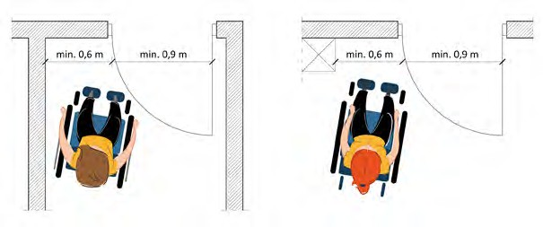
W obiektach istniejących:
Za wystarczającą możesz uznać odległość minimum 0,4 m od klamki do najbliższej przeszkody. W sytuacjach, gdy nie ma możliwości zapewnienia odległości minimum 0,4 m, rozważ zmianę kierunku otwierania drzwi lub zastosuj przyciski automatycznego otwierania. Przyciski umieść zgodnie z wytycznymi znajdującymi się w rozdziale
„Kontrola dostępu” oraz na ilustracji 33.

Ilustracja 62. Zasady zapewniania dostępu do drzwi w sposób umożliwiający ich samodzielne otwarcie, rys. Katarzyna Guratowska i Maria Görlich-Opyd (opracowanie własne na podstawie „Modelu Dostępnej Szkoły”)

- W przypadku zastosowania w drzwiach elementów samozamykających, zapewnij możliwość ich regulacji. Pozwoli to na dopasowanie ich działania (siły potrzebnej do otwarcia oraz szybkości, z jaką zamykają się drzwi) do zastanych warunków i możliwości fizycznych użytkowników.
- W przypadku zastosowania bardzo ciężkich drzwi przeciwpożarowych,
w porozumieniu ze służbami przeciwpożarowymi, rozważ montaż przycisków

otwierających drzwi na drogach ewakuacyjnych na czas potrzebny do ich pokonania.
- Jeżeli chcesz zastosować rozwiązanie opisane w pkt. 8, przyciski służące do otwarcia drzwi umieść [patrz: ilustracja 33]:
  - na wysokości 0,8 – 1 m nad posadzką,
  - w odległości od 0,5 – 0,6 m od drzwi po stronie klamki,
  - w odległości minimum 0,6 m od narożnika ściany lub najbliższej przeszkody.
- Przyciski wyróżnij kolorystycznie względem tła i innych włączników.
- Stosuj elementy otwierające zgodne z wytycznymi określonymi dla elementów otwierających drzwi wejściowe do budynku. Wytyczne znajdziesz w rozdziale
„Drzwi zewnętrzne”.
- Zapewnij bezprogowe przejście przez drzwi.
Infrastruktura istniejąca
- W budynkach istniejących możesz pozostawić progi o wysokości do 2 cm do czasu następnego remontu lub wymiany drzwi.
- W budynkach objętych ochroną konserwatorską, o ile nie ma innej możliwości (np. wymiana, zeszlifowanie progu), możesz pozostawić progi o wysokości przekraczającej 2 cm. W takim przypadku zastosuj rampy (kliny) najazdowe o spadku nie przekraczającym 10%. Przed rampą zapewnij powierzchnię manewrową o wymiarach minimum
1,5 x 1,5 m. Różnica wysokości pomiędzy krawędzią rampy, a posadzką nie powinna przekraczać 2 cm.

Informacja wizualna, dotykowa i dźwiękowa
- Na terenie całego budynku rozmieść spójne i intuicyjne rozwiązania
o charakterze informacyjnym, ułatwiające odnalezienie się w przestrzeni i infrastrukturze budynku.
- Stosuj oznaczenia dostosowane m.in. do potrzeb osób słabowidzących czy mających problemy z koncentracją. Zapewnij ich dostępność zgodnie z wytycznymi zawartymi w rozdziale „Dostępność informacyjno- komunikacyjna”.
- W obrębie korytarzy stosuj informację kierunkową (połączenie informacji ze strzałkami).

- W przestrzeniach o szerokości powyżej 4 m oraz w budynkach
o skomplikowanym układzie komunikacyjnym, zapewnij ścieżki kierunkowe (FON) wskazujące lokalizację najważniejszych elementów w przestrzeni budynku, w tym m.in. lokalizację klatek schodowych. Zasady stosowania fakturowych oznaczeń nawierzchni (FON) opisano w rozdziale „System fakturowych oznaczeń nawierzchniowych”.

Oświetlenie komunikacji poziomej
- O ile to możliwe, zapewnij dostęp bezpośredniego światła naturalnego do przestrzeni korytarzy.
- Okna, świetliki lub inne przeszklenia (jeżeli występują), rozmieść równomiernie, aby zapobiec powstawaniu kontrastów świetlnych (jasnych i ciemnych stref).
- Jeżeli chcesz zapewnić możliwość wietrzenia poprzez otwarcie okna, wybierz okna z możliwością pionowego ich uchylenia. Dzięki temu możliwe będzie ich otwarcie w sposób nieutrudniający poruszanie się użytkowników i niestwarzający zagrożenia.
- Parapety umieść na wysokości 0,85 m nad poziomem posadzki. Wysokość parapetu mierz od posadzki do jego górnej płaszczyzny.
- W budynkach, w których możliwe jest otwarcie okien, zapewnij możliwość samodzielnego ich otwarcia, stosując klamki i dźwignie, które:
  - są umieszczone w przedziale wysokości od 0,85 do 1,2 m nad posadzką [patrz: ilustracja 63],
  - nie wymagają użycia więcej niż jednej ręki, dużej siły, precyzyjnego chwytu i ruchu obrotowego nadgarstka,
  - wyróżniają się kolorystycznie na tle, na poziomie minimum 30% LRV.
Infrastruktura istniejąca
Nie musisz wymieniać okien w sytuacji, gdy nie spełniają one wymogów gwarantujących możliwość samodzielnego ich otwarcia, nie posiadają możliwości pionowego uchylenia lub nie spełniają wymogów w zakresie kolorystyki.

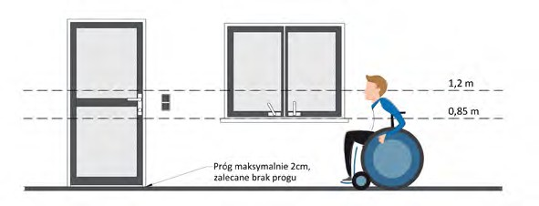
Ilustracja 63. Przykład okna i drzwi balkonowych dostosowanych do potrzeb osób poruszających się na wózkach, rys. Agnieszka Sowińska i Maria Görlich-Opyd (opracowanie własne na podstawie „Standardów dostępności architektonicznej dla m.st. Warszawy”)
- Rozważ doświetlenie przestrzeni korytarza poprzez zastosowanie przeszkleń w ścianie lub drzwiach, znajdujących się pomiędzy pomieszczeniami
a korytarzami.
- Nie stosuj ciemnych korytarzy zakończonych przeszkleniem.
- Aby zminimalizować ryzyko oślepienia światłem dziennym oraz przegrzania w upalne dni, w oknach stosuj rozwiązania ograniczające dostęp promieni światła do przestrzeni korytarza np. rolety czy przesłony zewnętrzne.
- Zapewnij możliwość samodzielnej regulacji natężenia oświetlenia słonecznego, umieszczając elementy służące do obsługi rolet (żaluzji) na wysokości od 0,8 do 1,2 m.
- Dostęp światła słonecznego możesz też ograniczyć, stosując:
  - tzw. „lekkie półki”, „łamacze światła” czy wysunięcia w elewacji,
  - zagospodarowanie terenu zewnętrznego, zapewniające zacienienie elewacji (np. poprzez nasadzenie drzew liściastych).
Infrastruktura istniejąca
Rozwiązania ograniczające dostęp światła dziennego (np. rolety) możesz wprowadzać stopniowo, zaczynając od miejsc najbardziej nasłonecznionych.
- W całej przestrzeni korytarza zapewnij rozproszone i równomiernie rozmieszczone światło. Staraj się zlikwidować kontrasty świetlne (jasne i ciemne strefy w pomieszczeniu).

- Źródła oświetlenia sztucznego rozmieść w sposób podkreślający kierunek przebiegu korytarza.
- Zapewnij natężenie oświetlenia zgodne z obowiązującymi normami i przepisami.
- Do oświetlenia ciągów komunikacyjnych (korytarzy) stosuj żarówki LED lub inne o porównywalnych lub lepszych parametrach i właściwościach, tj. takie, które:
  - nie migotają,
  - nie wydają dźwięków,
  - nie nagrzewają się,
  - dobrze odwzorowują barwy,
  - osiągają deklarowane parametry (natężenie oświetlenia oraz charakterystykę barwową) niezwłocznie po włączeniu.
- Wybieraj rozwiązania, które posiadają atesty i są zgodne z obowiązującymi przepisami oraz normami.

Akustyka komunikacji poziomej
Na korytarzach oraz klatkach schodowych stosuj rozwiązania poprawiające komfort akustyczny, które pozwolą osiągnąć dla parametru „chłonność akustyczna” wartości określone w obowiązujących normach i przepisach.
Infrastruktura istniejąca
Rozwiązania poprawiające akustykę wprowadzaj stopniowo, podczas kolejnych remontów, zaczynając od miejsc, gdzie występuje wzmożony hałas i pogłos (efekt echa).

Wyposażenie komunikacji poziomej
- Wszelkie elementy wyposażenia umieść poza trasą wolną od przeszkód.
- Na korytarzach stosuj wyposażenie:
  - wyróżniające się kolorystycznie na tle otoczenia w sposób zapewniający kontrast na poziomie minimum 50% LRV,
  - łatwe do wyczucia za pomocą białej laski tj. posiadające dolną krawędź lub dodatkowe poprzeczne elementy umieszczone na wysokości
od 5 do 30 cm nad posadzką,
  - uwzględniające zróżnicowane potrzeby użytkowników np. dostosowane do różnego wzrostu użytkowników.
- O ile to możliwe, w obrębie przestrzeni komunikacyjnych zapewnij miejsca odpoczynku (dotyczy m.in. rozległych budynków, poczekalni). Dodatkowo

miejsca odpoczynku możesz wyznaczyć również w obrębie pomieszczeń takich jak np. świetlice czy biblioteki. Stosuj rozwiązania spełniające wymogi określone w pkt. 6 – 11 (z wyłączeniem punktu 8.2) w rozdziale „Miejsca odpoczynku – wytyczne szczegółowe” oraz „Wyposażenie”.
- W strefach komunikacyjnych miejsca odpoczynku rozmieść nie rzadziej niż co 30 m.

Dostępność komunikacji pionowej

Parametry ogólne komunikacji pionowej
- Zapewnij trwałą dostępność komunikacji pionowej do wszystkich kondygnacji. Nie musisz zapewniać dostępności kondygnacji, na których znajdują się wyłącznie pomieszczenia techniczne.
Infrastruktura istniejąca
W pierwszej kolejności zapewnij trwałą dostępność na poziomie parteru lub innej kondygnacji, na której znajduje się wejście dostępne. Niezwłocznie podejmij działania zmierzające do zapewnienia trwałej dostępności wszystkich kondygnacji. W okresie przejściowym możesz zastosować rozwiązania organizacyjne (np. pracownik może przyjąć interesanta
w innym pomieszczeniu, znajdującym się na dostępnej kondygnacji).
- Zapewnij możliwość wyboru sposobu przemieszczania się pomiędzy piętrami poprzez zastosowanie zróżnicowanych rozwiązań (np. schodów i wind) oraz ich odpowiednią lokalizację.
- Do zapewnienia dostępności kondygnacji stosuj rozwiązania oparte
na zasadach projektowania uniwersalnego (dźwigi i podnośniki kabinowe niewymagające stałego nacisku na przycisk uruchamiający ruch urządzenia).
- Nie stosuj schodołazów.
- Wybierz urządzenia umożliwiające wszystkim użytkownikom samodzielne z nich korzystanie.
- W przestrzeni komunikacyjnej wewnętrznej i zewnętrznej umieść informację kierunkową, wskazująca lokalizację klatek schodowych oraz wind
i podnośników. Stosuj rozwiązania zgodne z wytycznymi zawartymi w rozdziale
„Oznakowania kierunkowe”.

Schody wewnętrzne

Biegi schodowe
- Zapewnij schody o prostych biegach schodowych (bez stopni o trójkątnym lub trapezowym kształcie). Nie stosuj schodów wachlarzowych.
- Pamiętaj, aby liczba stopni w biegu schodowym wynosiła:
  - od 3 do 14 – w budynkach opieki zdrowotnej,
  - od 3 do 17 – w pozostałych budynkach.
- Przestrzeń pod schodami zabezpiecz do wysokości minimum 2,2 m, aby ich konstrukcja nie zagrażała użytkownikom [patrz: ilustracje 64 i 65]. Możesz ją:
  - zabudować i wykorzystać np. jako pomieszczenie gospodarcze,
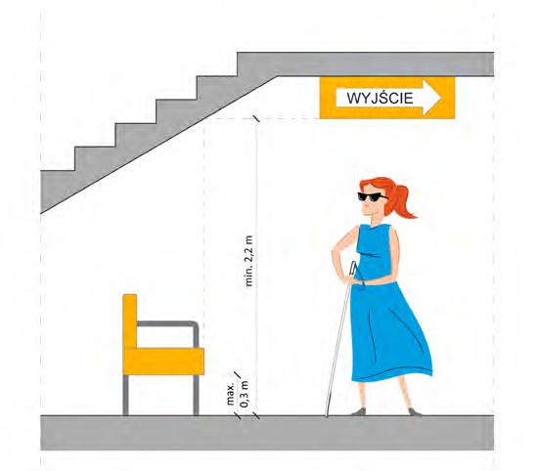
  - zabezpieczyć poprzez ustawienie w jej obrębie elementów wyposażenia np. sztalug, rzeźb czy siedzisk, które uniemożliwią przypadkowe wejście pod schody.
Ilustracja 64. Przykład zabezpieczenia przestrzeni pod schodami, rys. Katarzyna Guratowska i Maria Görlich-Opyd (opracowanie własne na podstawie „Modelu Dostępnej Szkoły”)

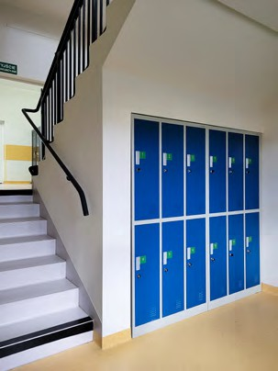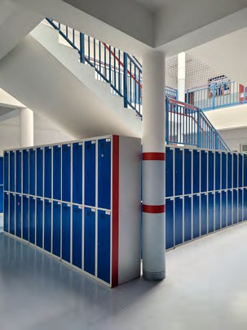
Ilustracja 65. Przykłady zabezpieczenia przestrzeni pod schodami (budynki istniejące), fot. Katarzyna Guratowska
- Zapewnij schody o szerokości biegu:
  - minimum 1,6 m – na klatkach schodowych znajdujących się na drogach ewakuacyjnych (we wszystkich typach budynków),
  - minimum 1,4 m – w budynkach ochrony zdrowia,
  - minimum 1,2 m – w pozostałych przypadkach.
- Pamiętaj, że zgodnie z przepisami przeciwpożarowymi szerokość biegu schodowego należy zwiększyć adekwatnie do liczby osób przebywających w budynku.
- Szerokość biegu mierz pomiędzy wewnętrznymi krawędziami poręczy.
- Zapewnij oświetlenie schodów o natężeniu zgodnym z obowiązującymi normami i przepisami.

Stopnie
- Zapewnij schody o maksymalnej wysokości stopni:
  - do 0,15 m – dla żłobków, przedszkoli i budynków ochrony zdrowia,
  - do 0,175 m – dla pozostałych budynków.

- Stosuj schody ergonomiczne tj. takie, których proporcje wysokości i szerokości stopni spełniają zależność 2h + s = 60 – 65, gdzie h to wysokość stopnia,
s to jego szerokość, a zakres 60 – 65 to przeciętna długość kroku.
- Zapewnij antypoślizgową, matową i pozbawioną zbędnych wzorów powierzchnię stopni.
- Nie stosuj stopni ażurowych i transparentnych.
- Zaplanuj proste stopnie, bez wystających zwisów, nosków i podcięć. W ten sposób zminimalizujesz zagrożenie zaczepienia nogą i możliwość upadku.
- Wyróżnij kolorystycznie [patrz: ilustracja 66]:
  - krawędzie wszystkich stopni – w biegu schodowym liczącym 3 stopnie,
  - krawędzie pierwszego i ostatniego stopnia lub cały pierwszy i ostatni stopień – w biegu liczącym więcej niż 3 stopnie.
- Stosuj oznaczenia:
  - kontrastujące w stosunku do koloru nawierzchni stopni i spocznika na poziomie minimum 70% LRV,
  - w formie pasa o szerokości minimum 10 cm, w tym minimum 5 cm pasa umieść na stopnicy (część pozioma) i minimum 5 cm na podstopnicy (cześć pionowa lub skośna stopnia).
Infrastruktura istniejąca
- W budynkach objętych ochroną konserwatorską możesz zastosować oznaczenia krawędzi stopni w kolorze kontrastującym z nawierzchnią stopni na poziomie minimum 30% LRV.
- Jeżeli stopnie posiadają noski, do czasu kompleksowego remontu schodów możesz zastosować trójkątne listwy niwelujące wysunięcie noska poza krawędź podstopnicy.

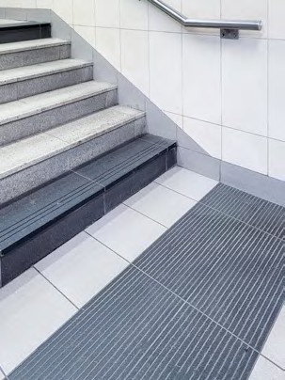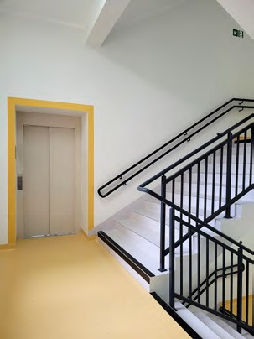
Ilustracja 66. Po lewej przykład zastosowania faktury informacyjnej przed biegiem schodowym oraz kolorystycznego wyróżnienia całego pierwszego i ostatniego stopnia w biegu. Po prawej przykład kolorystycznego wyróżnienia krawędzi pierwszego
i ostatniego stopnia w biegu. fot. Katarzyna Guratowska

Spocznik
- Stosuj spoczniki o szerokości minimum 1,5 m.
- Na spoczniku zaplanuj rezerwę powierzchniową, pozwalającą na ustawienie na nim siedziska (głębokość siedziska plus minimum 0,4 m na nogi siedzącej na nim osoby). Pamiętaj, aby siedzisko nie zawężało minimalnej szerokości spocznika.
- Możliwość ustawienia siedziska na spoczniku skonsultuj z specjalistą ds. ochrony przeciwpożarowej.
Infrastruktura istniejąca
Możesz zrezygnować z siedziska na spoczniku w sytuacji ograniczonych możliwości powierzchniowych.

Balustrady i poręcze
- Stosuj balustrady o wysokości minimum 1,1 m i prześwitach (otworach) pomiędzy elementami nie większych niż 0,12 m.
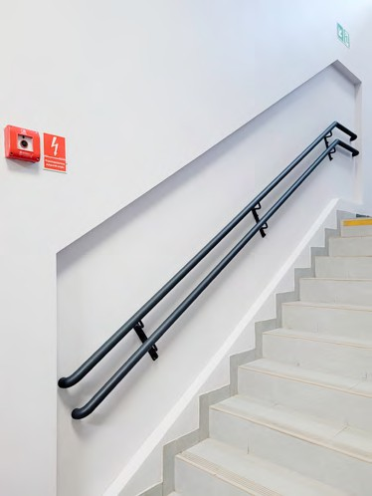
- Zapewnij poręcze po obydwu stronach schodów. Poręcze możesz umieścić we wnęce zlokalizowanej na ścianie [patrz: ilustracje 44 i 67]
Ilustracja 67. Przykład poręczy zamontowanej we wnęce na ścianie (budynek istniejący), fot. Katarzyna Guratowska
- Poręcze zlokalizuj na dwóch wysokościach (0,75 i 0,9 m nad powierzchnią stopni).
- Wysokość poręczy mierz na krawędzi stopnia, od górnej płaszczyzny stopnia do górnej płaszczyzny poręczy.
- Zapewnij ciągłość poręczy również na spocznikach pośrednich (międzypiętrowych). Możesz zrezygnować z tego wymogu, jeżeli długość spocznika jest większa niż 3 m lub gdy na spoczniku znajdują się miejsca odpoczynku.
- Pochwyty poręczy przedłuż o 0,3 m poza pierwszy i ostatni stopień.

- Poręcze zakończ w sposób zapewniający bezpieczne ich użytkowanie np. poprzez zagięcie w kierunku podłoża lub ściany na odcinku minimum 5 cm.
- Poręcze wyróżnij kolorem kontrastującym z otoczeniem na poziomie minimum 50% LRV.
- Stosuj poręcze o profilu zapewniającym możliwość ich chwycenia w sposób łatwy, pewny i komfortowy. Rekomendowanym rozwiązaniem jest stosowanie poręczy o profilu okrągłym, owalnym lub prostokątnym o zaokrąglonych krawędziach.
- Stosując poręcze o profilu okrągłym lub owalnym, wybierz poręcz o średnicy poręczy 3,5-4,5 m [patrz: ilustracja 43].
- W przypadku poręczy o profilu prostokątnym, zapewnij poręcz
o zaokrąglonych narożnikach. Stosuj zaokrąglenia o promieniu minimum 10 mm [patrz: ilustracja 43].
- W przypadku poręczy przytwierdzonych do ściany lub balustrady, pozostaw minimum 5 cm odległości pomiędzy poręczą a najbliższą płaszczyzną pionową (np. ścianą) [patrz: ilustracja 44].
- Poręcz zamocuj od dołu. W ten sposób zapewnisz komfortowy chwyt oraz możliwość przesuwania dłonią po poręczy w trakcie pokonywania schodów.
- W przypadku biegów schodowych szerszych niż 4 m, stosuj balustrady pośrednie.
Infrastruktura istniejąca
- W przypadku, gdy szerokość klatki schodowej uniemożliwia montaż poręczy po obydwu stronach biegu schodowego:
  - rozważ montaż poręczy we wnękach na ścianie [patrz: ilustracje 44 i 67] (rozwiązanie zalecane),
  - możesz zastosować poręcz tylko po jednej stronie biegu schodowego.
- Możesz pozostawić poręcze o profilu odmiennym od wskazanego w wytycznych, do czasu następnego remontu lub wymiany poręczy (balustrady).
- Jeżeli montaż poręczy przedłużonej o 0,3 m powodowałby utrudnienie lub zagrożenie dla użytkowników, możesz:
  - wywinąć poręcz za narożnik ściany (zalecane),
  - zrezygnować z jej przedłużenia.
- Montaż dodatkowych poręczy skonsultuj z specjalistą ds. ochrony przeciwpożarowej.

System FON na schodach wewnętrznych
- Stosuj system fakturowych oznaczeń nawierzchni, aby zapewnić informację o lokalizacji schodów oraz lepszą orientację w przestrzeni osobom
z niepełnosprawnością narządu wzroku.
- Rodzaje faktur oraz zasady stosowania systemu FON szczegółowo opisano w rozdziale „System fakturowych oznaczeń nawierzchniowych”.
- Na schodach zapewnij następujące elementy fakturowych oznaczeń nawierzchni:
  - fakturę bezpieczeństwa typu B stosowaną w formie pól ze ściętymi kopułkami lub stożkami,
  - fakturę informacyjną typu C1 stosowaną w formie pól o fakturze typu
„drobny sztruks”.
- Przed biegiem prowadzącym w dół, na całej szerokości biegu stosuj fakturę ostrzegawczą/bezpieczeństwa (typ B) w formie pola:
  - o szerokości 0,6 – 0,8 m,
  - umieszczonego w odległości 0,5 m od krawędzi stopnia,
  - w kolorze kontrastującym z podłożem na poziomie minimum 70% LRV.
- Przed biegiem prowadzącym do góry, na całej szerokości biegu stosuj fakturę informacyjną (typ C1) w formie pola:
  - o szerokości 0,9 – 1,2 m,
  - umieszczonego w odległości 0,3 m od krawędzi stopnia,
  - w kolorze kontrastującym z podłożem na poziomie minimum 50% LRV.
- Jeżeli na spocznikach pośrednich nie następuje przerwanie poręczy, nie musisz na nich stosować fakturowych oznaczeń nawierzchni [patrz: ilustracje 47 i 48].

Schody ruchome
Jeżeli w budynku projektowane są schody ruchome, zapewnij ich dostępność, stosując poniższe wytyczne.
- Stosuj schody o szerokości biegu minimum 0,8 m.
- Zarówno na górze jak i na dole schodów zapewnij minimum dwa stopnie równające się z płaszczyzną podłogi.
- Na górnej płaszczyźnie wszystkich stopni zastosuj kontrastowe oznaczenia krawędzi o szerokości minimum 5 cm. Oznaczenie umieść na całej szerokości stopni.

- Całą krawędź powierzchni stałej znajdującej się przed stopniami oznacz pasem o szerokości od 8 do 10 cm, w kolorze kontrastującym z powierzchnią schodów.
- Jeżeli przed ruchomą częścią schodów brak jest metalowego podestu, na całej szerokości schodów zastosuj fakturę ostrzegawczą (typ B) w formie pola:
  - o szerokości 0,6 – 0,8 m,
  - umieszczonego w odległości 0,5 m od ruchomej części schodów,
  - w kolorze kontrastującym z tłem posadzki na poziomie minimum 70% LRV.
- W przypadku schodów o zmiennym kierunku poruszania się, zapewnij komunikat głosowy informujący o zmianie kierunku jazdy, emitowany co 10 sekund.
- Zapewnij poręcze poruszające się zgodnie z prędkością i ruchem schodów.

Pochylnie wewnętrzne
- W budynkach nowoprojektowanych unikaj różnic poziomu w obrębie jednej kondygnacji.
- Jeżeli zachodzi taka konieczność, zapewnij pochylnie wewnętrzne zgodne z parametrami opisanymi w rozdziale „Pochylnie zewnętrzne”.
- Do pokonywania różnic wysokości możesz też stosować nachylone korytarze o spadku do 5%.
- W przypadku zastosowania nachylonego korytarza zapewnij równą, antypoślizgową, matową i pozbawioną zbędnych wzorów nawierzchnię.
- Po obydwu stronach nachylonego korytarza zapewnij poręcze:
  - zamocowane na wysokości 0,75 i 0,9 m (wysokość poręczy mierz w pionie od posadzki do górnej płaszczyzny pochwytu),
  - przedłużone w poziomie na początku i końcu nachylonego korytarza o 0,3 m,
  - zakończone w sposób zapewniający bezpieczne użytkowanie (np. zawinięte w dół lub w kierunku ściany na odcinku minimum 5 cm),
  - posiadające pochwyt o przekroju [patrz: ilustracja 43]:
    - okrągłym lub owalnym o wymiarach w zakresie 3,5-4,5 cm,
    - kwadratowym o wymiarach w zakresie 3,5-4,5 cm, z zaokrąglonymi krawędziami (o promieniu minimum 1 cm).
- Stosuj poręcze zamocowane od dołu, aby zapewnić pewny chwyt dłonią na całym przebiegu pochwytów.

Wewnętrzne urządzenia transportu pionowego

Wymagania ogólne
- Zapewnij dostęp do wszystkich pomieszczeń ogólnodostępnych (na każdej kondygnacji), stosując dźwigi osobowe (windy) lub podnośniki pionowe. Nie musisz zapewniać dostępności pomieszczeń technicznych.
- Windę lub podnośnik pionowy zlokalizuj w pobliżu wejścia głównego do budynku lub w innym intuicyjnym miejscu.
- Zapewnij dojście do windy lub podnośnika trasą wolną od przeszkód.
- W przypadku zastosowania windy lub podnośnika z wejściem z terenu zewnętrznego, zapewnij zadaszenie wejścia do windy wysunięte minimum 1,5 m przed lico drzwi oraz minimum 0,5 m od bocznych krawędzi drzwi
z każdej ich strony.
- Zapewnij czytelną informację wskazującą lokalizację windy lub podnośnika, stosując rozwiązania opisane w rozdziale „Dostępność informacyjno- komunikacyjna”.
- Przed windą lub podnośnikiem zapewnij przestrzeń oczekiwania i powierzchnię do manewrowania wózkiem. Zachowaj minimum 3,6 m odległości pomiędzy drzwiami windy a przeciwległą ścianą lub inną przegrodą (miejsce oczekiwania o wymiarach minimum 1,6 x 1,6 m plus przylegająca do niego trasa wolna
od przeszkód o szerokości minimum 2 m).
- Miejsce oczekiwania o wymiarach minimum 1,6 x 1,6 m możesz również zapewnić we wnęce o szerokości minimum 2 m zlokalizowanej przed szybem windowym.
Infrastruktura istniejąca
W budynkach istniejących przestrzeń oczekiwania możesz uznać za wystarczającą, jeżeli odległość pomiędzy drzwiami windy, a przeciwległą ścianą lub inną przegrodą wynosi minimum 1,6 m.
- Przed windą lub podnośnikiem zainstaluj wycieraczkę gumowo – szczotkową lub pole informacyjne z faktury C1 o wymiarach minimum 0,9 x 0,9 m.
- Obok drzwi do windy lub podnośnika zapewnij czytelną dotykowo i wzrokowo informację z numerem kondygnacji. Stosuj oznaczenia zgodne z wytycznymi zawartymi w rozdziale „Dostępność informacyjno-komunikacyjna”.
- Przy drzwiach do windy umieść informację świetlną i dźwiękową informującą o kierunku, w którym porusza się winda.

Panele przyzywowe (zewnętrzne)
W całym budynku panele przyzywowe umieść konsekwentnie w tym samym miejscu na wszystkich kondygnacjach. Stosuj rozwiązania zgodne z wytycznymi określonymi w poradniku „Panele sterujące w windach”.

Drzwi do dźwigu osobowego (windy)
Zapewnij drzwi do windy:
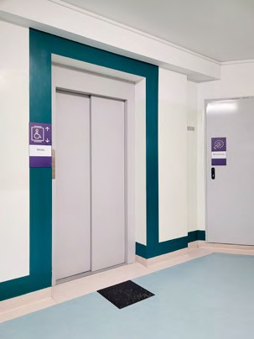
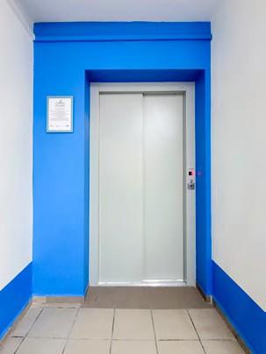
- wyróżniające się wizualnie na tle ściany na poziomie minimum 50% LRV [patrz: ilustracja 68],
Ilustracja 68. Przykłady wyróżnienia drzwi windy na tle ściany, fot. Katarzyna Guratowska
- posiadające szerokość w świetle przejścia minimum 0,9 m (ze względu
na osoby poruszające się z wózkami bliźniaczymi oraz na wózkach z napędem akumulatorowym, rozważ zastosowanie drzwi o szerokości przejścia 1 m lub większej),
- pozostające w pełnym otwarciu przez minimum 8 sekund w celu bezpiecznego wejścia i opuszczenia kabiny przez wszystkich użytkowników (w razie potrzeby rozważ wydłużenie czasu otwarcia, dostosowując go potrzeb),
- wyposażone w system zatrzymujący zamykanie w przypadku, gdy jakakolwiek osoba lub przedmiot znajduje się w przestrzeni drzwi,

- oznaczone kontrastowymi pasami o szerokości 0,1 – 0,15 m umieszczonymi na dwóch wysokościach 0,8 – 1 m i 1,4 – 1,6 m (dotyczy wyłącznie drzwi przeszklonych),
- z sygnalizacją dźwiękową lub informacją głosową uruchamianą podczas otwierania i zamykania drzwi.

Kabina dźwigu osobowego
Zapewnij kabinę dźwigu osobowego o wymiarach umożliwiających wjazd do windy m.in. osobie poruszającej się na wózku elektrycznym, tj. :
- minimum 1,5 × 2,1 m dla dźwigów przelotowych, których opuszczenie wymaga wykonania manewru skrętu (z drzwiami usytuowanymi na prostopadłych
do siebie ścianach) lub jednostronnie otwieranych,
- minimum 1,1 × 2,1 m dla dźwigów przelotowych, których opuszczenie nie wymaga wykonania manewru skrętu (z drzwiami usytuowanymi na równoległych do siebie ścianach).

Wyposażenie kabiny dźwigu osobowego
- Zapewnij matową, twardą i antypoślizgową powierzchnię podłogi dźwigu.
- Na ścianach i podłodze kabiny stosuj matowe materiały wykończeniowe.
- Przynajmniej na jednej ścianie (zalecane na wszystkich ścianach wewnętrznych z wyłączeniem ściany lub ścian, na których znajdują się drzwi) zapewnij poręcze:
  - zamontowane na wysokości 0,9 m od podłogi,
  - oddalone od ściany o 5 cm,
  - o średnicy przekroju granicach 3,5 – 4,5 cm,
  - wyróżniające się kolorystycznie na tle ściany na poziomie minimum 50% LRV.
- W kabinie dźwigu (o ile to możliwe na wprost drzwi) zapewnij lustro, którego:
  - dolna krawędź znajduje się minimum 0,4 m nad posadzką, jednak nie wyżej niż na wysokości poręczy,
  - górna krawędź znajduje się na wysokości minimum 2 m.
- W kabinie zapewnij informację głosową, określającą lokalizację windy
i kierunek jej jazdy. Zapewnij głośność sygnału na poziomie 50 – 65 dB.
- Kabinę dźwigu wyposaż w sygnalizację alarmową czytelną dla osób g/Głuchych i słabosłyszących, np. świecący przycisk alarmowy, potwierdzający przyjęcie zgłoszenia.

- Wewnątrz kabiny zapewnij pętlę induktofoniczną. Zastosuj piktogram wskazujący lokalizację pętli [patrz: ilustracja 18].
- W kabinie dźwigu zainstaluj monitoring uruchamiany w czasie połączenia alarmowego, aby obsługa serwisu mogła obserwować sytuację i potwierdzić konieczność interwencji.
- Wewnątrz kabiny stosuj panele sterujące spełniające wymogi określone w poradniku „Panele sterujące w windach”.
Dobra praktyka
Możesz zastosować system sterowania bezdotykowego – tego typu rozwiązanie przydatne jest w sytuacjach, gdy w budynku funkcjonuje osoba z porażeniem czterokończynowym (tetraplegik).
- Rozważ wyposażenie windy w rozkładane siedzisko o głębokości 0,3 – 0,4 m, szerokości 0,4 – 0,5 m i wysokości 0,5 m (wysokość mierz od podłogi do górnej płaszczyzny siedziska).
Infrastruktura istniejąca
- Jeżeli audyt przeprowadzony przez eksperta ds. dostępności wykaże, że nie ma możliwości zastosowania rozwiązań opisanych w wytycznych (np. z powodu ograniczeń przestrzennych lub konserwatorskich), możesz zastosować rozwiązania opisane w „Poradniku windowym”.
- O ile to możliwe, dostosuj wnętrze istniejącej windy zgodnie z wytycznymi.
- Zaoferuj pomoc w obsłudze windy, jeżeli panele służące do jej obsługi zlokalizowane są w miejscu niedostępnym.
- Możliwość zamontowania na schodach platformy przyschodowej skonsultuj ze specjalistą ds. ochrony przeciwpożarowej.

Dostępność pomieszczeń

Parametry ogólne dostępności pomieszczeń
Zapewnij dostępność wszystkich pomieszczeń w budynku oraz możliwość dojścia
do nich trasą wolną od przeszkód o szerokości minimum 1,8 m. Nie musisz zapewniać dostępności pomieszczeń technicznych.

Oznakowanie pomieszczeń i informacja
Stosuj wytyczne opisane w rozdziale „Informacja wizualna i dotykowa pomieszczeń”, aby zapewnić prawidłowe oznakowanie pomieszczeń oraz umożliwić uzyskanie istotnych informacji wszystkim użytkownikom.
Jeżeli w przestrzeni komunikacyjnej lub pomieszczeniu chcesz umieścić informacje w formie wydruku (np. na tablicach lub w gablotach), zapewnij ich dostępność, stosując wytyczne zawarte w rozdziale „Dostępność informacyjno-komunikacyjna”.
Informacje umieść na wysokości umożliwiającej komfortowe ich odczytanie, zarówno w pozycji stojącej, jak i siedzącej. Zadbaj o odpowiednie oświetlenie tablic i gablot.
W przypadku informacji umieszczonych za szybą, zwróć uwagę, aby nie powstawały refleksy świetlne utrudniające odczytanie informacji.

Kontrola dostępu
Jeżeli dostęp do pomieszczenia został ograniczony do grona uprawnionych osób, stosuj rozwiązania opisane w rozdziale „Kontrola dostępu”.

Drzwi
Zapewnij drzwi spełniające wymogi określone rozdziale „Drzwi do pomieszczeń”.

Przestrzeń
- Wewnątrz pomieszczenia zapewnij powierzchnię manewrową o wymiarach minimum 1,5 x 1,5 m:
  - przy wejściu do pomieszczenia,
  - w we wszystkich miejscach, w których konieczne jest wykonanie manewru skrętu wózkiem w celu skorzystania ze znajdującego się w pomieszczeniu wyposażenia.
- Zapewnij przejścia między meblami o szerokości minimum 1,2 m.
Infrastruktura istniejąca
W przypadku ograniczonych możliwości przestrzennych, możesz zmniejszyć szerokość przejść pomiędzy meblami i elementami wyposażenia do minimum 0,9 m.
- Wszelkie elementy umieszczone na ścianach poniżej 2,2 m nad posadzką
(np. tablice informacyjne) wystające przed lico ściany na odległość większą niż 0,1 m, zabezpiecz [patrz: ilustracje 55 i 56]:
  - cokołem o wysokości 7 cm,

  - poprzeczką umieszczoną na wysokości 0,3 m nad poziomem posadzki,
  - obudową od posadzki do spodu elementu.

Ściany i podłogi
- Zapewnij równą, antypoślizgową, pozbawioną uszkodzeń oraz odporną na odkształcenia posadzkę w pomieszczeniu.
- Jeśli chcesz zastosować wykładziny, trwale zamocuj je do podłoża. Stosuj wykładziny charakteryzujące się niską wysokością włosa (do 1,5 cm)
i stonowaną kolorystyką.
- Na ścianach i posadzce ogranicz liczbę intensywnych barw na rzecz jasnych kolorów: bieli, beżu, zieleni i niebieskiego.
- Nie stosuj intensywnych wzorów na dużych powierzchniach.
- Na ścianach i podłodze stosuj matowe materiały wykończeniowe.
- Zapewnij kontrast pomiędzy ścianami i zabudową meblową a podłogą na poziomie minimum 30% LRV.
- W przypadku zastosowania podobnej kolorystyki ścian i podłogi, na podłodze lub ścianie możesz zastosować pasy kontrastujące o szerokości 0,15 – 0,3 m
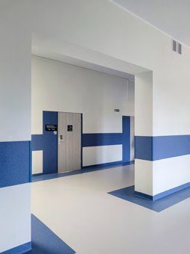
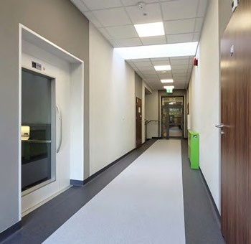
i barwie kontrastującej na poziomie minimum 30% LRV w stosunku do minimum jednej z tych płaszczyzn [patrz: ilustracje 57 i 69].
Ilustracja 69. Przykłady zastosowania pasów kontrastujących celem zapewnienia kontrastu pomiędzy ścianami a podłogami, fot. Katarzyna Guratowska

Oświetlenie
- W całym pomieszczeniu zapewnij jednolicie rozłożone natężenie światła (zarówno naturalnego, jak i sztucznego).
- Zagwarantuj dostęp do światła naturalnego. W uzasadnionych przypadkach, ze względu na funkcję pomieszczenia, możesz zrezygnować z tego wymogu.
- Okna, świetliki lub inne szklane płaszczyzny rozmieść równomiernie, aby zapobiec powstawaniu kontrastów świetlnych (jasnych i ciemnych stref).
- Jeżeli chcesz zapewnić możliwość wietrzenia poprzez otwarcie okna, wybierz okna z możliwością pionowego ich uchylenia. Dzięki temu możliwe będzie ich otwarcie w sposób nieutrudniający poruszanie się użytkowników i niestwarzający zagrożenia.
- Parapety umieść na wysokości 0,85 m nad poziomem posadzki. Wysokość parapetu mierz od posadzki do jego górnej płaszczyzny.
- W budynkach, w których możliwe jest otwarcie okien, zapewnij możliwość samodzielnego ich otwarcia, stosując klamki i dźwignie, które:
  - są umieszczone w przedziale wysokości od 0,85 do 1,2 m nad posadzką [patrz: ilustracja 63],
  - nie wymagają użycia więcej niż jednej ręki, dużej siły, precyzyjnego chwytu i ruchu obrotowego nadgarstka,
  - wyróżniają się kolorystycznie na tle na poziomie minimum 30% LRV.
- W celu ograniczenia oślepienia światłem dziennym oraz przegrzania w upalne dni w oknach stosuj rolety, przesłony zewnętrzne, szyby antyrefleksyjne lub inne rozwiązania ograniczające dostęp promieni słonecznych do pomieszczenia.
- Elementy sterujące roletami lub żaluzjami umieść na wysokości od 0,8 do 1,1 m nad posadzką.
- W przypadku zastosowania rozwiązań z możliwością regulacji, wszystkim użytkownikom zapewnij możliwość samodzielnej ich obsługi.
- Do oświetlenia pomieszczeń stosuj żarówki LED lub inne o porównywalnych lub lepszych parametrach i właściwościach, tj. takie które:
  - nie migotają,
  - nie wydają dźwięków,
  - nie nagrzewają się,
  - dobrze odwzorowują barwy,

  - osiągają deklarowane parametry (natężenie oświetlenia oraz charakterystykę barwową) niezwłocznie po włączeniu.
- Wybieraj rozwiązania posiadające atesty oraz zgodne z obowiązującymi przepisami i normami.
- Zapewnij oświetlenie o natężeniu zgodnym z warunkami określonymi w obowiązujących normach i przepisach.
- Stosuj oświetlenie sztuczne charakteryzujące się wysoką temperaturą barwową tj. w przedziale 3300 K – 6500 K.
- Zapewnij możliwość dostosowywania oświetlenia do warunków otoczenia i potrzeb użytkowników poprzez:
  - włączanie lub wyłączanie części źródeł światła z zastosowaniem sekcjonowania równoległego do okien,
  - regulację natężenia (w tym możliwość automatycznego dostosowania uwzględniającego warunki zewnętrzne),
  - umożliwienie sterowania kątem padania światła oraz jego barwą.
- Włączniki światła zlokalizuj na wysokości 0,8 – 1,1 m nad poziomem posadzki.
- Gniazda zlokalizuj na wysokości 0,4 – 0,8 m nad posadzką. Możesz zamontować gniazda na innej wysokości, jeśli wymaga tego podłączenie dodatkowego wyposażenia, np. sprzętu multimedialnego.
- Stosuj włączniki i gniazda, których obsługa nie wymaga ruchu obrotowego nadgarstkiem, mocnego chwytania, ściskania ani użycia więcej niż jednej ręki.
Infrastruktura istniejąca
- Nie musisz wymieniać okien w sytuacji, gdy nie spełniają one wymogów gwarantujących możliwość samodzielnego ich otwarcia lub nie posiadają możliwości pionowego uchylenia.
- Rozwiązania ograniczające dostęp światła dziennego (np. rolety) możesz wprowadzać stopniowo, zaczynając od miejsc najbardziej nasłonecznionych.

Akustyka
- W pomieszczeniu zapewnij komfort akustyczny zgodnie z parametrami określonymi w obowiązujących normach i przepisach.
- Jeżeli w pomieszczeniu znajdują się gładkie podłogi, stosuj produkty wyciszające hałas powodowany poruszaniem krzesłami, np. nakładki (filcowe, dzianinowe) na nogi krzesła.
- Celem poprawy parametrów akustycznych stosuj materiały wyciszające, absorbery lub inne certyfikowane rozwiązania montowane m.in. na powierzchni sufitu i ścian.
Infrastruktura istniejąca
Rozwiązania poprawiające akustykę wprowadzaj stopniowo podczas kolejnych remontów, zaczynając od miejsc, w których występuje wzmożony hałas i pogłos (efekt echa).

Wyposażenie
- W pomieszczeniu stosuj wyposażenie dostosowane do różnorodnych potrzeb użytkowników.
- Wyposażenie służące stałym użytkownikom (np. pracownikom) dostosuj do ich warunków antropometrycznych (wzrostu) oraz indywidualnych potrzeb.
- Zapewnij meble i elementy wyposażenia o kolorystyce kontrastującej z barwą płaszczyzn pionowych i poziomych na poziomie minimum 50% LRV.
- Zapewnij wyposażenie oraz techniczne formy wsparcia np. osób słabosłyszących oraz słabowidzących, stosując rozwiązania adekwatne do funkcji, jaką pełni pomieszczenie (np. pętle indukcyjne, system FM, powiększalniki, lupy).
- Przynajmniej część miejsc do przechowywania takich jak szafki czy regały umieść na wysokości od 0,4 do 1,1 m nad poziomem posadzki.
Infrastruktura istniejąca
- Stopniowo wymieniaj wyposażenie pomieszczeń na zgodne z wytycznymi dostępności architektonicznej.
- Zacznij od dostosowania minimum jednego stanowiska obsługi klienta.
- Dostosuj stanowiska pracy do potrzeb pracowników i stałych użytkowników obiektu – zgodnie z aktualnymi potrzebami.

Stanowiska pracy indywidualnej i stoły
- Jeżeli w pomieszczeniu znajdują się stanowiska pracy indywidualnej lub stół, zapewnij stanowisko lub stół umożliwiające podjechanie pod blat wózkiem tj.:
  - posiadające blat na wysokości 0,7 – 0,8 m lub możliwość regulacji wysokości blatu,
  - zapewniające wolną przestrzeń pod blatem o szerokości minimum 0,9 m, wysokości minimum 0,67 m i głębokości minimum 0,6 m.
- W przypadku stanowiska pracy indywidualnej rozważ zapewnienie możliwości regulacji kąta nachylenia blatu (rozwiązanie zalecane, nie dotyczy stanowisk komputerowych).
- Stosuj stoły o głębokości minimum 1 m, aby zapewnić komfort osobom siedzącym po przeciwległych stronach stołu.

Lada (kontuar)
- Jeżeli w pomieszczeniu znajduje się lada (np. przy stanowisku obsługi klienta, recepcji, punkcie informacyjnym, kasie), zapewnij jej dostępność, uwzględniając możliwość skorzystania z usługi zarówno w pozycji stojącej jak i siedzącej.
W tym celu zapewnij ladę lub część lady o wysokości:
  - od 1 do 1,1 m – dla osób stojących,
  - od 0,75 do 0,8 m – dla osób siedzących oraz poruszających się na wózkach.
- Aby zapewnić dostępność lady dla osób poruszających się na wózkach, pod blatem pozostaw wolną przestrzeń o szerokości minimum 0,9 m, wysokości minimum 0,67 m i głębokości minimum 0,3 m [patrz: ilustracja 35].
- Zastosuj ladę o szerokości minimum 0,4 m, aby umożliwić położenie na niej dokumentów.
- Zapewnij miejsce do komfortowego odstawienia torebki, plecaka, kul lub laski.

Parametry dostępności pomieszczeń oraz ich wyposażenia – wymogi szczegółowe

Szatnie
Zapewnij dostępność pomieszczenia, stosując wytyczne zawarte w rozdziale
„Parametry ogólne dostępności pomieszczeń”.

Przestrzeń w szatni
Pomiędzy boksami i szafkami zapewnij przejście (trasę wolną od przeszkód) o szerokości minimum 1,6 m.

Boksy
- Jeżeli w szatni znajdują się boksy szatniowe, wejścia do boksów wyróżnij kolorystycznie lub za pomocą faktury.
- Zapewnij wejścia do boksów o szerokości w świetle przejścia minimum 1 m.
- Wejścia do boksów opisz w sposób czytelny zarówno wzrokowo, jak
i dotykowo. Stosuj oznaczenia zgodne z wytycznymi zawartymi w rozdziale
„Dostępność informacyjno-komunikacyjna”.
- Elementy informacji dotykowej zamontuj na wysokości:
  - od 1,1 do 1,2 m – dla użytkowników niższego wzrostu, w przypadku informacji umieszczonych na płaszczyźnie pionowej,
  - 0,9 m – dla użytkowników niższego wzrostu, w przypadku informacji umieszczonych na płaszczyźnie skośnej,
  - od 1,3 do 1,5 m – dla użytkowników wyższego wzrostu, w przypadku informacji umieszczonych na płaszczyźnie pionowej,
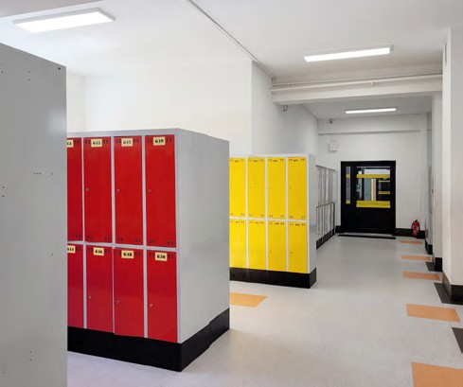
  - 1,1 m – dla użytkowników wyższego wzrostu, w przypadku informacji umieszczonych na płaszczyźnie skośnej.
Ilustracja 70. Przykład szatni z prawidłowym zastosowaniem pasów kontrastujących na styku podłogi i płaszczyzn pionowych i kolorystycznym oznakowaniem wejść
do boksów, fot. Katarzyna Guratowska

Wieszaki
- Jeżeli w szatni znajdują się wieszaki, zamontuj je na dwóch wysokościach 1 – 1,2 m i 1,6 – 1,8 m nad posadzką.
- Wieszaki wyróżnij kolorystycznie na tle płaszczyzn pionowych w sposób zapewniający kontrast na poziomie minimum 50% LRV.

Szafki
- Zapewnij możliwość otwarcia przynajmniej części szafek z poziomu wózka, tj. 0,4 – 1,1 m nad posadzką.
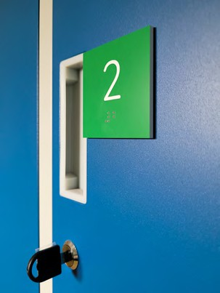
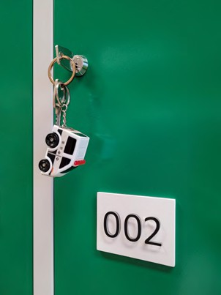
- Zastosuj czytelne wzrokowo i dotykowo oznaczenia szafek. Dobierz oznaczenia zgodne z wytycznymi zawartymi w rozdziale „Dostępność informacyjno- komunikacyjna”. [patrz: ilustracja 71].
Ilustracja 71. Przykłady czytelnego wzrokowo oraz dotykowo oznakowania szafek
(po lewej z zastosowaniem alfabetu Braille’a, po prawej cyfr wypukłych), fot. Katarzyna Guratowska
- Elementy informacji dotykowej zamontuj na wysokości:
  - od 1,1 do 1,2 m – dla użytkowników niższego wzrostu, w przypadku informacji umieszczonych na płaszczyźnie pionowej,
  - 0,9 m – dla użytkowników niższego wzrostu, w przypadku informacji umieszczonych na płaszczyźnie skośnej,

  - od 1,3 do 1,5 m – dla użytkowników wyższego wzrostu, w przypadku informacji umieszczonych na płaszczyźnie pionowej,
  - 0,9 m – dla użytkowników wyższego wzrostu, w przypadku informacji umieszczonych na płaszczyźnie skośnej.
Infrastruktura istniejąca
- Jeżeli szatnia ogólnodostępna nie spełnia wymogów standardu
(w szczególności w zakresie uniemożliwiającym skorzystanie z niej osobom o ograniczonej mobilności), zapewnij możliwość pozostawienia odzieży wierzchniej w szafkach:
  - spełniających wymogi określone w rozdziale „Szatnie”,
  - umieszczonych w pobliżu wejścia dostosowanego do potrzeb osób o ograniczonej mobilności.
- Oznaczenia szafek możesz wprowadzać stopniowo, zaczynając od szafek znajdujących się jak najbliżej wejścia i znajdujących się na skraju rzędów.

Szatnie z zapewnioną obsługą pracowników
Jeżeli w budynku znajduje się szatnia z zapewnioną obsługą pracowników, zapewnij ladę umożliwiającą podjechanie do niej wózkiem tj. spełniającą wymogi określone w rozdziale „Lada (kontuar)”.
Infrastruktura istniejąca
Nie musisz dostosowywać lady, pod warunkiem, że pracownik odbierze odzież od użytkownika (np. wyjdzie przed ladę).

Przebieralnie i garderoby
- Jeżeli w budynku znajdują się przebieralnie w postaci kabin, zapewnij drzwi otwierające się na zewnątrz.
- W drzwiach zamontuj zamki i elementy zamykające pozwalające na zapewnienie prywatności i umożliwiające ich awaryjne otwarcie od zewnątrz.
- Stosuj elementy zamykające łatwe w obsłudze i niewymagające precyzyjnego chwytu.

- Zapewnij dostępność minimum jednej kabiny dla osób ze szczególnymi potrzebami. W jej wnętrzu zapewnij powierzchnię manewrową minimum 1,5 x 1,5 m, ławeczkę o głębokości minimum 0,4 m wyposażoną w uchwyty ułatwiające przesiadanie się z wózka oraz wieszaki umieszczone na dwóch wysokościach 1 – 1,2 m oraz 1,6 – 1,8 m.
- Dla osób poruszających się na wózkach, funkcję przebieralni może pełnić specjalne pomieszczenie higieniczno-sanitarne. Wytyczne dla takiego pomieszczenia znajdziesz w rozdziale „Pomieszczenia dostosowane
i przeznaczone do przewijania dorosłych osób ze szczególnymi potrzebami (komfortka)”.

Szatnie „mokre”
- Jeżeli w obiekcie projektowane są zespoły szatniowo – sanitarne z prysznicami (np. na basenach), zapewnij ich dostępność, stosując wytyczne opisane
w rozdziałach „Szatnie” oraz „Pomieszczenia sanitarne”.
- W przestrzeni szatniowej, w tym w obrębie szafek i przebieralni (w kabinach), zapewnij odwodnienie. Dzięki temu zminimalizujesz ryzyko poślizgnięcia się. Stosuj odwodnienie liniowe lub kratki zlicowane z powierzchnią posadzki. Nie stosuj rozwiązań o otworach szerszych niż 1 cm.
- Jeżeli w obrębie szatni znajdują się suszarki do włosów, część z nich umieść na wysokości 0,8 – 1 m nad posadzką. Aby zapewnić możliwość podjechania
wózkiem do suszarki, nie ustawiaj przed nią elementów wyposażenia typu ławki czy siedziska.

Magazyn sprzętu rehabilitacyjnego
- W budynkach, w których na stałe przebywają użytkownicy wózków oraz innych sprzętów rehabilitacyjnych, zapewnij pomieszczenie lub wydzieloną przestrzeń magazynową na użytkowany przez nich sprzęt. W obiektach typu muzea, baseny czy hale sportowe, rozważ zapewnienie takiego pomieszczenia dla użytkowników przebywających w nich okazjonalnie. W pomieszczeniu zapewnij podstawowe sprzęty dostosowane do specyfiki obiektu i jego użytkowników np. wózek aktywny, wózek kąpielowy.
- Ogranicz dostęp osób postronnych do pozostawionego przez użytkowników prywatnego sprzętu. Możesz udostępnić klucz do pomieszczenia pracownikom obiektu oraz właścicielom pozostawionego sprzętu.
- Pomieszczenie zlokalizuj w pobliżu wejścia do budynku lub szatni. Zapewnij jego dostępność, spełniając wymogi ogólne określone w rozdziale „Parametry ogólne dostępności pomieszczeń”.

- Jeżeli w budynku znajduje się szatnia z zapewnioną obsługą, możesz wydzielić przestrzeń służącą do przechowywania wózków w obrębie tej szatni. Pozostawione sprzęty nie mogą utrudniać przemieszczania się po szatni.
- W miejscu przeznaczonym do przechowywania sprzętu rehabilitacyjnego zapewnij gniazdko elektryczne, umożliwiające np. ładowanie wózków elektrycznych.
Infrastruktura istniejąca
W sytuacji ograniczonych możliwości powierzchniowych, możesz zapewnić miejsce do przechowywania sprzętu w wyznaczonej części ciągów komunikacyjnych. Pamiętaj, aby miejsce takie wyznaczyć poza trasą wolną od przeszkód (np. we wnęce).

Recepcje, kasy, punkty informacyjne
Zapewnij dostępność pomieszczeń i stanowisk spełniając wymogi ogólne określone w rozdziale „Parametry ogólne dostępności pomieszczeń” oraz poniższe wytyczne.

Przestrzeń w recepcji, kasie, punkcie informacyjnym
- Pomieszczenie lub stanowisko zlokalizuj w pobliżu wejścia głównego i głównych ciągów komunikacyjnych.
- Stanowiska umieść w taki sposób, aby osoby oczekujące w kolejce nie utrudniały poruszania się pozostałym użytkownikom.

Wyposażenie recepcji, kas, punktów informacyjnych
- Zapewnij dostępność wyposażenia, stosując wytyczne opisane w rozdziale
„Wyposażenie”.
- Minimum jedno stanowisko (zalecane wszystkie) wyposaż w pętlę indukcyjną.
- Zapewnij dostępność informacji i komunikacji, stosując wytyczne określone w rozdziale „Dostępność informacyjno-komunikacyjna usług publicznych”.
- Zapewnij możliwość kontaktu wzrokowego oraz oświetlenie twarzy pracownika, aby możliwe było czytanie z ruchu warg.
- Jeżeli na stanowisku znajduje się kasa, zapewnij klientowi możliwość zobaczenia wyświetlanej kwoty.

Akustyka recepcji, kas, punktów informacyjnych
Pomieszczenie lub stanowisko zlokalizuj z dala od potencjalnych źródeł hałasu lub zastosuj elementy wygłuszające (ograniczające hałas).

Poczekalnie
Zapewnij dostępność poczekalni, spełniając wymogi ogólne określone w rozdziale
„Parametry ogólne dostępności pomieszczeń” oraz poniższe wytyczne.

Przestrzeń w poczekalni
- Poczekalnię umieść w miejscu zapewniającym widoczność pomieszczeń lub stanowisk, którym poczekalnia towarzyszy.
- Wszystkim użytkownikom zapewnij dostęp do miejsc odpoczynku oraz elementów wyposażenia [patrz: ilustracja 88]:
  - stosując przejścia między siedziskami i elementami wyposażenia
o szerokości minimum 1,5 m (co pozawala na zapewnienie powierzchni manewrowej o wymiarach minimum 1,5 x 1,5 m na całej długości przejścia – zalecane),
  - stosując przejścia między siedziskami i elementami wyposażenia
o szerokości minimum 1,2 m, jeżeli na końcu przejścia zapewniono powierzchnię manewrową umożliwiającą zawrócenie wózkiem
o wymiarach minimum 1,5 x 1,5 m.
- W pobliżu poczekalni zapewnij dostępną toaletę spełniającą wymogi opisane w podrozdziale „Toalety dla osób ze szczególnymi potrzebami”.

Wyposażenie poczekalni
- Zapewnij dostępność wyposażenia, stosując wytyczne opisane w rozdziale
„Wyposażenie”.
- Zapewnij miejsca odpoczynku spełniające wymogi określone w pkt. 6 – 11 (z wyłączeniem punktu 8.2) w rozdziale „Miejsca odpoczynku – wytyczne szczegółowe” oraz „Wyposażenie”.

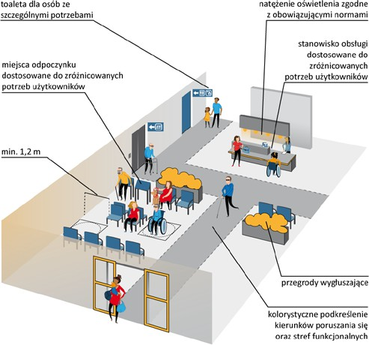

Ilustracja 72. Przykład organizacji poczekalni, rys. Maria Görlich-Opyd

Punkty obsługi
Zapewnij dostępność punktów obsługi klientów, spełniając wymogi ogólne określone w rozdziale „Parametry ogólne dostępności pomieszczeń” oraz poniższe wytyczne.

Przestrzeń w pomieszczeniu
- Stanowiska umieść w taki sposób, aby osoby oczekujące w kolejce nie utrudniały poruszania się pozostałym użytkownikom.
- W pobliżu punktów obsługi zapewnij miejsca odpoczynku spełniające wymogi określone w pkt. 6 – 11 (z wyłączeniem punktu 8.2) w rozdziale „Miejsca odpoczynku – wytyczne szczegółowe” oraz „Wyposażenie”.
- W pobliżu punktów obsługi klienta zapewnij dostępną toaletę spełniającą wymogi opisane w rozdziale „Toalety dla osób ze szczególnymi potrzebami”.

Wyposażenie punktów obsługi
- Zapewnij dostępność wyposażenia, stosując wytyczne opisane w podrozdziale
„Wyposażenie”.
- W pomieszczeniach, w których stosowane jest nagłośnienie, minimum jedno stanowisko (zalecane wszystkie) wyposaż w pętlę indukcyjną.
- Zapewnij możliwość kontaktu wzrokowego oraz oświetlenie twarzy pracownika, aby możliwe było czytanie z ruchu warg.

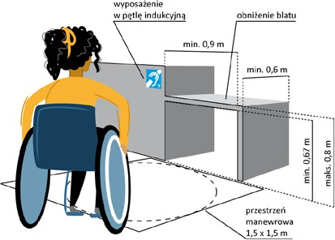

Ilustracja 73. Przykład organizacji punktu obsługi, rys. Maria Görlich-Opyd

Akustyka pomieszczenia
Pomieszczenie lub stanowisko zlokalizuj z dala od potencjalnych źródeł hałasu lub zastosuj elementy wygłuszające (ograniczające hałas).

Pomieszczenia sanitarne
Zapewnij dostępność pomieszczeń sanitarnych, spełniając wymogi ogólne określone w rozdziale „Parametry ogólne dostępności pomieszczeń” oraz poniższe wytyczne.
Na każdej kondygnacji, zagwarantuj minimum jedną toaletę dostępną dla osób
ze szczególnymi potrzebami dostosowaną do warunków antropometrycznych osób powyżej 12 roku życia i dorosłych.
Zapewnij stały dostęp do pomieszczeń sanitarnych, bez konieczności angażowania osób trzecich. Zarówno w toaletach ogólnodostępnych jak i toaletach dostosowanych

dla osób ze szczególnymi potrzebami nie zamykaj drzwi na klucz. Wymóg ten nie dotyczy pomieszczeń higieniczno-sanitarnych przeznaczonych wyłącznie dla pracowników danego obiektu.
W zależności od funkcji oraz wielkości obiektu, dodatkowo zapewnij:
- pomieszczenia dostosowane i przeznaczone do przewijania dorosłych osób ze szczególnymi potrzebami,
- dodatkowe toalety dla osób ze szczególnymi potrzebami dostosowane do potrzeb innych grup wiekowych,
- pomieszczenia służące do karmienia i przewijania dzieci (pokoje rodzinne).
Infrastruktura istniejąca
- W pierwszej kolejności zapewnij minimum jedną dostosowaną
do potrzeb osób z niepełnosprawnościami toaletę, zlokalizowaną na kondygnacji dostępnej.
- Pamiętaj, że w przypadku podjęcia prac objętych pozwoleniem na budowę jesteś zobligowany do zapewnienia dostępnej toalety na każdej kondygnacji.
- W pomieszczeniach istniejących wymogi dotyczące oświetlenia, kolorystyki czy użytych materiałów możesz wprowadzić przy kolejnym remoncie pomieszczenia. W okresie przejściowym do poprawy kontrastu możesz zastosować rozwiązania tymczasowe np. naklejki.
- Pomieszczenia takie jak pomieszczenia dostosowane i przeznaczone do przewijania dorosłych osób ze szczególnymi potrzebami czy pokoje rodzinne wprowadzaj w miarę posiadanych możliwości lokalowych oraz funkcji obiektu.

Drzwi wejściowe do pomieszczeń i kabin sanitarnych – wymogi szczegółowe
- Stosuj drzwi otwierające się na zewnątrz pomieszczenia lub kabiny.
- W drzwiach do pomieszczeń oraz kabin zamontuj elementy zamykające pozwalające na zapewnienie prywatności, a jednocześnie umożliwiające awaryjne otwarcie od zewnątrz.
- Stosuj elementy zamykające łatwe w obsłudze i niewymagające chwytu precyzyjnego oraz ruchu obrotowego nadgarstka [patrz: ilustracja 74].

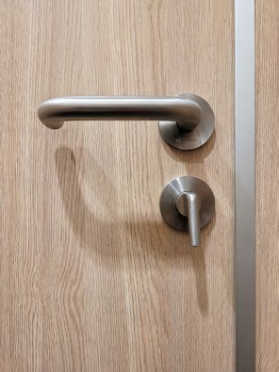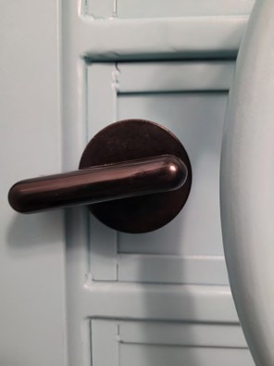
Ilustracja 74. Przykłady łatwego w obsłudze elementu zamykającego w toalecie, fot. Katarzyna Guratowska

Wyposażenie pomieszczeń sanitarnych
- W pomieszczeniu zamontuj sygnalizację alarmową przeciwpożarową i sygnalizację przywoławczą.
- Przyciski lub linki sygnalizacji przywoławczej [patrz: ilustracja 75] umieść na wysokości:
  - od 0,1 do 0,3 m nad posadzką (stosowane w sytuacji, gdy osoba wzywająca pomoc znajduje się na podłodze w pozycji leżącej np. na skutek upadku),
  - od 0,8 do 1,1 m nad posadzką (stosowane w pozostałych przypadkach).

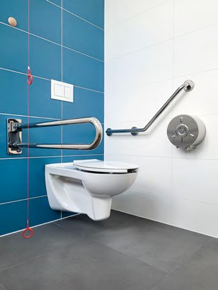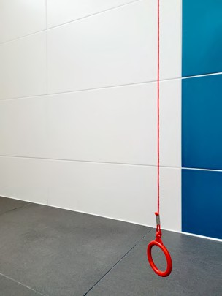
Ilustracja 75. Przykład zastosowania linek alarmowych w toalecie, fot. Katarzyna Guratowska

- Wszystkie urządzenia typu dozownik mydła, suszarka czy podajnik ręczników papierowych umieść na wysokości 0,8 – 1,1 m. Wysokość mierz od posadzki do miejsca, gdzie sięga się dłonią w celu obsługi urządzenia.
- W toalecie zamontuj wieszaki służące do odwieszenia odzieży, torby lub plecaka.
- Wieszaki umieść na dwóch wysokościach 1 – 1,2 m i 1,6 – 1,8 m od posadzki, w miejscu nieutrudniającym poruszania się.
- Zapewnij przewijaki dla dzieci w przedsionkach toalet ogólnodostępnych,
w pomieszczeniach przeznaczonych dla osób ze szczególnymi potrzebami lub służących do przewijania i karmienia dzieci (pokoje rodzinne).
- Montując przewijaki dla dzieci w przedsionkach toalet ogólnodostępnych lub w toaletach przeznaczonych dla osób ze szczególnymi potrzebami, pamiętaj
o zapewnieniu dostępu do przewijaka, zarówno w męskiej, jak i w damskiej toalecie.
- Stosuj przewijaki spełniające wymogi określone w rozdziale „Wyposażenie pokoju rodzinnego”.

Oświetlenie pomieszczeń sanitarnych
Stosuj jednakowe natężenie oświetlenia w obrębie przedsionka i kabiny.

Toalety ogólnodostępne
- Zapewnij dostępność toalet, stosując wytyczne określone w rozdziale
„Parametry ogólne dostępności pomieszczeń”.
- W zespołach toalet, zarówno w damskiej jak i męskiej toalecie, wyznacz kabinę dostępną dla osób ze szczególnymi potrzebami.
- Zapewnij wolną od przeszkód trasę dojścia od przedsionka do kabiny.
- Przed wejściem do kabiny poza polem otwierania drzwi zapewnij przestrzeń manewrową o wymiarach minimum 1,5 x 1,5 m.
- Wewnątrz kabiny zapewnij przestrzeń manewrową minimum 1,5 x 1,5 m oraz powierzchnię aktywną (transferową) opisaną w rozdziale „Toalety dla osób ze szczególnymi potrzebami”.
- Kabinę wyposaż w dostępną miskę ustępową wraz z uchwytami opisaną
w rozdziale „Toalety dla osób ze szczególnymi potrzebami” o parametrach dla osób powyżej 12 roku życia i dorosłych.
- W każdej toalecie ogólnodostępnej, w przedsionku zapewnij:
  - dostępną umywalkę wraz z uchwytami opisaną w rozdziale „Toalety dla osób ze szczególnymi potrzebami” o parametrach dla osób powyżej
12 roku życia i dorosłych,
  - jedną umywalkę dla małych dzieci i osób niskiego wzrostu zamocowaną na wysokości 0,7 – 0,75 m – w przypadku pomieszczeń wyposażonych w więcej niż 2 umywalki,
  - podnóżek dla dzieci i osób niskiego wzrostu – w przypadku pomieszczeń wyposażonych w jedną lub dwie umywalki.
- Zapewnij przestrzeń manewrową o wymiarach minimum 1,5 x 1,5 m, zlokalizowaną w miejscach umożliwiających skorzystanie z urządzeń znajdujących się
w przedsionku, w tym możliwość podjechania frontem do dostępnej umywalki.
- Kosz na śmieci umieść w dostępnym miejscu. Nie stosuj koszy otwieranych za pomocą pedałów.
Dobra praktyka
W zespole toalet ogólnodostępnych wyznacz min. jedną kabinę, umożliwiającą jednoczesne skorzystanie z toalety zarówno dziecku, jak i rodzicowi. W tym celu wewnątrz kabiny umieść dwie miski ustępowe.
Jedną miskę dostosuj do warunków antropometrycznych osób dorosłych, drugą dla dzieci w wieku 3-6 lat [patrz: ilustracja 76].

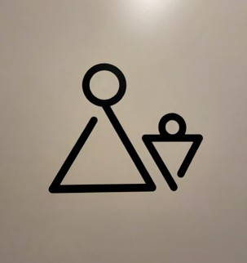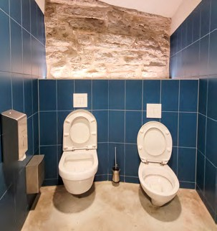
Ilustracja 76. Przykład toalety służącej jednocześnie rodzicowi i dziecku, fot. Katarzyna Guratowska

Toalety dla osób ze szczególnymi potrzebami
Jeżeli w toaletach ogólnodostępnych nie ma możliwości zapewnienia kabin dostosowanych dla osób ze szczególnymi potrzebami, zapewnij osobne pomieszczenie spełniające poniższe kryteria.
- Zapewnij dostępność pomieszczenia, stosując wytyczne określone w rozdziale
„Pomieszczenia sanitarne”.
- Pamiętaj, że trasa dojścia do toalety koedukacyjnej nie może prowadzić przez toaletę przeznaczoną dla jednej płci.
- Przed wejściem do toalety oraz wewnątrz pomieszczenia zapewnij przestrzeń manewrową o wymiarze minimum 1,5 x 1,5 m.
- Przestrzeń manewrową zaplanuj w miejscach, w których konieczne jest wykonanie skrętu wózkiem w celu skorzystania z urządzeń i wyposażenia: miski ustępowej, umywalki, prysznica czy leżanki (komfortki).
- Pamiętaj, aby w obrębie przestrzeni manewrowej nie umieszczać przedmiotów utrudniających manewrowanie wózkiem. Wszelkie elementy, takie jak instalacje czy wyposażenie, umieść minimum 2,2 m nad posadzką lub poza polem powierzchni manewrowej.
- W pomieszczeniu zainstaluj co najmniej jedną dostosowaną miskę ustępową oraz umywalkę spełniającą wymogi opisane w kolejnych punktach.
- Wszelkie odpływy wody umieść poza powierzchnią manewrową wózka, zrównaj
z powierzchnią posadzki oraz wyposaż w kratki o otworach nie szerszych niż 1 cm.

Dostępne miski ustępowe oraz towarzyszące jej elementy wyposażenia – wymagania ogólne
- Stosuj wiszące miski ustępowe. Możesz zrezygnować z tego wymogu w przypadku urządzeń dla grupy wiekowej 3-6 lat.
- Rozważ wybór miski ustępowej z wolnoopadającą klapą.
- Z obu stron miski zapewnij tzw. przestrzeń aktywności (transferową)
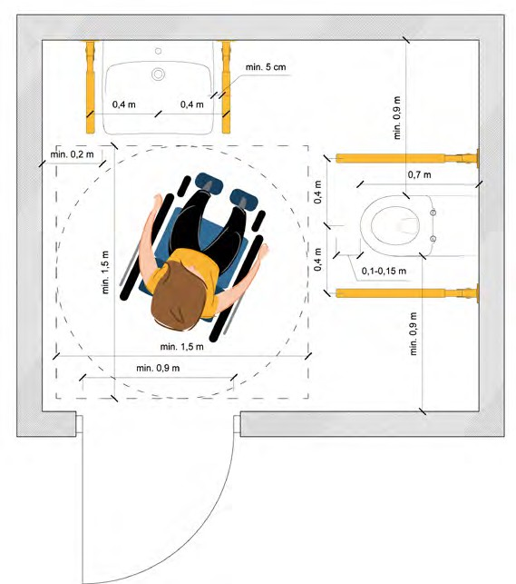
o wymiarach minimum 0,9 x 1,2 m. Zapewnij odległość do najbliższej przeszkody od bocznej krawędzi urządzenia minimum 0,9 m [patrz: ilustracja 77].
Ilustracja 77. Przykład rozmieszczenia sprzętów oraz powierzchni manewrowej i transferowej w toalecie przeznaczonej dla osób ze szczególnymi potrzebami, rys. Katarzyna Guratowska
i Maria Görlich-Opyd (opracowanie własne na podstawie „Modelu Dostępnej Szkoły”)

- W wyjątkowych sytuacjach możesz zapewnić przestrzeń aktywności (transferową) tylko po jednej stronie miski ustępowej. W takim przypadku
w połowie pomieszczeń przeznaczonych dla osób ze szczególnymi potrzebami powierzchnię aktywną zapewnij po prawej stronie miski ustępowej,
a w pozostałych po lewej. Informację o lokalizacji przestrzeni aktywności (transferowej) umieść w pobliżu drzwi, na zewnątrz pomieszczenia np.
w formie planu tyflograficznego [patrz: ilustracja 17]. Stosuj oznaczenia zgodne z wytycznymi opisanymi w rozdziale „Informacja wizualna i dotykowa pomieszczeń”.
- Od strony powierzchni aktywnych (transferowych) stosuj uchwyty poziome i składane.
- Jeżeli powierzchnię aktywną (transferową) zapewniono tylko po jednej stronie miski ustępowej, od strony ściany zastosuj:
  - poziomy uchwyt stały o długości minimum 0,6 m,
  - uchwyt w kształcie litery „L” o długości poziomego boku minimum 0,6 m, a pionowego minimum 0,8 m.
- Uchwyty montuj w taki sposób, aby krawędź uchwytów wystawała poza przednią krawędź miski ustępowej na odległość 0,1 – 0,15 m.
- Stosuj miski ustępowe o długości 0,65 – 0,75 m.
- Zapewnij minimum 5 cm wolnej przestrzeni pomiędzy uchwytami a najbliższą płaszczyzną (np. miską ustępową czy ścianą).
- Uchwyty i miskę ustępową zamontuj w sposób określony w wytycznych dla danej grupy wiekowej.
- Nie stosuj automatycznego spłukiwania wody uruchamianego przez fotokomórkę.
- Wybierz zasobnik na papier, którego obsługa jest możliwa przy użyciu tylko jednej ręki, bez konieczności mocnego chwytania czy ruchu obrotowego nadgarstka.
- Zasobnik na papier umieść na uchwytach usytuowanych przy misce sedesowej lub na ścianie, w miejscu zapewniającym dostęp podczas korzystania z miski ustępowej. Zasobniki montowane na ścianie umieść na wysokości adekwatnej dla danej grupy wiekowej.
- Stosuj wyposażenie o zaokrąglonych krawędziach (bez ostrych kantów).

Dostępna miska ustępowa oraz towarzyszące jej elementy wyposażenia – wymagania szczegółowe grupy wiekowej powyżej 12 roku życia i dorosłych
- Miskę ustępową zamocuj w taki sposób, aby jej górna krawędź (wraz z deską) znajdowała się na wysokości 0,46 – 0,48 m nad posadzką.
- Miskę ustępową zamontuj w odległości minimum 0,45 m od ściany. Odległość mierz do osi (środka) miski.
- Uchwyty (zarówno stałe jak i ruchome) zamontuj tak, aby górna krawędź uchwytów znajdowała się na wysokości 0,28 m ponad górną krawędzią miski ustępowej, tj. 0,74 – 0,76 m nad posadzką, w zależności od wysokości montażu miski ustępowej [patrz: ilustracja 78].
- Uchwyty zamocuj tak, aby odległość pomiędzy nimi wynosiła 0,75 – 0,8 m.
- Przyciski spłukiwania wody zapewnij na uchwytach usytuowanych przy misce sedesowej lub na ścianie na wysokości 0,8 – 1 m nad poziomem posadzki.
- Zasobnik na papier umieść na uchwytach usytuowanych przy misce sedesowej lub na ścianie na wysokości 0,8 – 1 m nad poziomem posadzki, w miejscu zapewniającym wygodny dostęp z miski ustępowej.
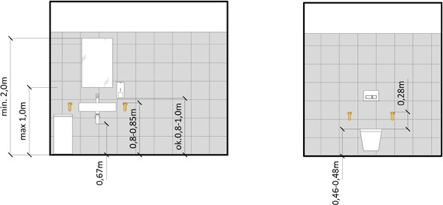
Ilustracja 78. Wysokości montażu wyposażenia w toaletach/łazienkach przeznaczonych dla osób z niepełnosprawnością, parametry dla osób powyżej 12-go roku życia
i dorosłych, rys. Agnieszka Sowińska (opracowanie własne na podstawie „Modelu Dostępnej Szkoły”)
Dostępna miska ustępowa oraz towarzyszące jej elementy wyposażenia – wymagania szczegółowe dla grupy wiekowej od 9 do 12 roku życia
- Miskę ustępową zamocuj w taki sposób, aby jej górna krawędź (wraz z deską) znajdowała się na wysokości 0,41 – 0,43 m nad posadzką.

- Miskę ustępową zamontuj w odległości minimum 0,38 m od ściany. Odległość mierz do osi (środka) miski.
- Uchwyty zamontuj tak, aby górna krawędź uchwytów znajdowała się
na wysokości 0,27 m ponad górną krawędzią miski ustępowej, tj. 0,68 – 0,7 m nad posadzką, w zależności od wysokości montażu miski ustępowej.
- Uchwyty zamocuj tak, aby odległość pomiędzy nimi wynosiła 0,65 – 0,7 m.
- Przyciski spłukiwania wody zapewnij na uchwytach usytuowanych przy misce sedesowej lub na ścianie na wysokości 0,55 – 0,6 m nad poziomem posadzki.
- Zasobnik na papier umieść na uchwytach usytuowanych przy misce sedesowej lub na ścianie na wysokości 0,55 – 0,6 m nad poziomem posadzki, w miejscu zapewniającym wygodny dostęp z miski ustępowej.
Dostępna miska ustępowa oraz towarzyszące jej elementy wyposażenia – wymagania szczegółowe dla grupy wiekowej od 6 do 9 roku życia
- Miskę ustępową zamocuj w taki sposób, aby jej górna krawędź (wraz z deską znajdowała się na wysokości 0,37 – 0,39 m nad posadzką.
- Miskę ustępową zamontuj w odległości minimum 0,38 m od ściany. Odległość mierz do osi (środka) miski.
- Uchwyty zamontuj tak, aby górna krawędź uchwytów znajdowała się
na wysokości 0,26 m ponad górną krawędzią miski ustępowej, tj. 0,63 – 0,65 m nad posadzką, w zależności od wysokości montażu miski ustępowej.
- Uchwyty zamocuj tak, aby odległość pomiędzy nimi wynosiła 0,65 – 0,67 cm.
- Przyciski spłukiwania wody zapewnij na uchwytach usytuowanych przy misce sedesowej lub na ścianie na wysokości 0,5 – 0,55 m nad poziomem posadzki.
- Zasobnik na papier umieść na uchwytach usytuowanych przy misce sedesowej lub na ścianie na wysokości 0,5 – 0,55 m nad poziomem posadzki, w miejscu zapewniającym wygodny dostęp z miski ustępowej.
Dostępna miska ustępowa oraz towarzyszące jej elementy wyposażenia – wymagania szczegółowe dla grupy wiekowej od 3 do 6 roku życia
- Możesz zastosować stojącą miskę ustępową.
- Z dostępnej oferty dla tej grupy wiekowej wybierz możliwie jak najdłuższą miskę ustępową.
- Wybierz miskę ustępową o takiej wysokości, aby po jej zamontowaniu górna krawędź (wraz z deską) znajdowała się na wysokości 0,32 – 0,34 m nad posadzką.

- Miskę ustępową zamontuj w odległości minimum 0,35 m od ściany. Odległość mierz do osi (środka) miski.
- Uchwyty zamontuj tak, aby górna krawędź uchwytów znajdowała się
na wysokości 0,25 m ponad górną krawędzią miski ustępowej, tj. 0,55 – 0,59 m nad posadzką, w zależności od wysokości montażu miski ustępowej.
- Uchwyty zamocuj tak, aby odległość pomiędzy nimi wynosiła 0,6 – 0,62 m.
- Przyciski spłukiwania wody zapewnij na uchwytach usytuowanych przy misce sedesowej lub na ścianie na wysokości 0,42 – 0,45 m nad poziomem posadzki.
- Zasobnik na papier umieść na uchwytach usytuowanych przy misce sedesowej lub na ścianie na wysokości 0,42 – 0,45 m nad poziomem posadzki, w miejscu zapewniającym wygodny dostęp z miski ustępowej.
- Z uwagi na to, że na rynku rozwiązania uniwersalne dla tej grupy wiekowej są trudnodostępne, w wyjątkowych sytuacjach dzieciom poruszającym się na wózkach możesz zapewnić możliwość skorzystania z innej dostępnej toalety.
- W razie potrzeby zapewnij dziecku pomoc asystencką.
Dostępna umywalka oraz towarzyszące jej elementy wyposażenia – wymagania ogólne
- Zapewnij umywalkę o szerokości 0,5 – 0,7 m i głębokości 0,4 – 0,6 m.
- Po obu stronach umywalki pozostaw po minimum 0,2 m wolnej przestrzeni.
- Umywalkę zamontuj na wysokości adekwatnej dla danej grupy wiekowej.
- Po obydwu stronach umywalki zamontuj poziome uchwyty (składane lub stałe):
  - o długości 0,5 – 0,7 m,
  - zamontowane tak, aby ich górna krawędź znajdowała się na wysokości zbieżnej z poziomem górnej krawędzi umywalki,
  - zamontowane w rozstawie 0,8 – 0,9 m, symetrycznie względem umywalki.
- Zapewnij minimum 5 cm wolnej przestrzeni pomiędzy uchwytami a najbliższą płaszczyzną (np. umywalką czy ścianą).
- Możesz wybrać wzmocnioną konstrukcyjnie umywalkę z zintegrowanymi uchwytami. W takim przypadku nie montuj uchwytów opisanych w pkt. 4.
- Wybierz baterię umywalkową:
  - uruchamianą na fotokomórkę lub obsługiwaną ręcznie za pomocą dźwigni,
  - o wymiarach zapewniających odległość maksymalnie 0,2 m od wylotu wylewki do przedniej krawędzi umywalki,

  - o wymiarach zapewniających odległość maksymalnie 0,3 m od końcówki dźwigni do przedniej krawędzi umywalki.
- Nie stosuj baterii umywalkowych obsługiwanych za pomocą kurków.
Dostępna umywalka oraz towarzyszące jej elementy wyposażenia – wymogi szczegółowe dla grupy wiekowej powyżej 12 roku życia i dorosłych
- Umywalkę zamontuj tak, aby jej górna krawędź znajdowała się na wysokości 0,8 – 0,85 m nad posadzką.
- Pod umywalką zapewnij wolną przestrzeń o wysokości minimum 0,67 m od podłogi i głębokości minimum 0,25 m. Wysokość mierz od podłogi do najniżej położonego elementu umywalki.
- Lustro przy umywalce zamocuj w taki sposób, aby:
  - dolna krawędź lustra znajdowała się na wysokości maksymalnie 1 m nad posadzką,
  - górna krawędź lustra znajdowała się na wysokości co najmniej 2 m nad posadzką.
Dostępna umywalka oraz towarzyszące jej elementy wyposażenia – wymogi szczegółowe dla grupy wiekowej od 9 do 12 roku życia
- Umywalkę zamontuj tak, aby jej górna krawędź znajdowała się na wysokości 0,75 – 0,8 m nad posadzką.
- Pod umywalką zapewnij wolną przestrzeń o wysokości 0,6 – 0,65 m
i głębokości minimum 0,25 m. Wysokość mierz od podłogi do najniżej położonego elementu umywalki.
- Lustro przy umywalce zamocuj tak, aby dolna krawędź lustra znajdowała się na wysokości maksymalnie 0,95 m nad posadzką.
Dostępna umywalka oraz towarzyszące jej elementy wyposażenia – wymogi szczegółowe dla grupy wiekowej od 6 do 9 roku życia
- Umywalkę zamontuj tak, aby jej górna krawędź znajdowała się na wysokości 0,7 – 0,75 m nad posadzką.
- Pod umywalką zapewnij wolną przestrzeń o wysokości 0,55 – 0,6 m
i głębokości minimum 0,25 m. Wysokość mierz od podłogi do najniżej położonego elementu umywalki.
- Lustro przy umywalce zamocuj tak, aby dolna krawędź lustra znajdowała się na wysokości maksymalnie 0,9 m nad posadzką.

Dostępna umywalka oraz towarzyszące jej elementy wyposażenia – wymogi szczegółowe dla grupy wiekowej powyżej od 3 do 6 roku życia
- Umywalkę zamontuj tak, aby jej górna krawędź znajdowała się na wysokości 0,65 m nad posadzką.
- Pod umywalką zapewnij wolną przestrzeń o wysokości minimum 0,5 m i głębokości minimum 0,25 m. Wysokość mierz od podłogi do najniżej położonego elementu umywalki.
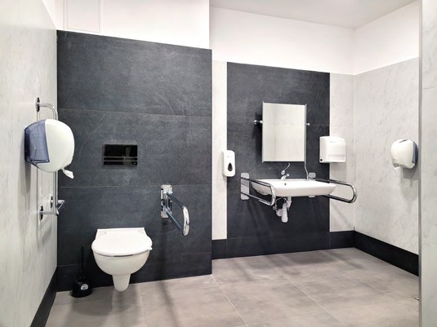
- Lustro przy umywalce zamocuj tak, aby dolna krawędź lustra znajdowała się na wysokości maksymalnie 0,8 m nad posadzką.
Ilustracja 79. Przykład toalety dostosowanej dla osób ze szczególnymi potrzebami, fot. Katarzyna Guratowska
Dostępny prysznic
- Zapewnij prysznic o wymiarach minimum 1 x 0,9 m.
- Nie stosuj progów. Ewentualnie możesz ograniczyć przestrzeń prysznica listwą nie przekraczającą 2 cm wysokości.
- Zastosuj odpływ liniowy, zlicowany z płaszczyzną posadzki. Stosuj odpływy, w których szczeliny nie przekraczają 1 cm szerokości.

- Zamontuj krzesełko prysznicowe [patrz: ilustracje 80 i 81] na wysokości analogicznej do wysokości miski ustępowej właściwej dla danej grupy wiekowej.
- Z dwóch stron krzesełka prysznicowego (od boku i od przodu) zapewnij tzw. przestrzeń aktywności (transferową), o wymiarach minimum 0,9 x 1,2 m.
W ten sposób ułatwisz przesiadanie się na krzesełko od strony dogodniejszej dla użytkownika. Przestrzeń aktywności może się pokrywać z przestrzenią manewrową.
Infrastruktura istniejąca
W przypadku ograniczeń przestrzennych, możesz zapewnić przestrzeń aktywności (transferową) tylko po jednej stronie krzesełka prysznicowego.
- Zamontuj uchwyty ułatwiające przeniesienie się z wózka na krzesełko.
- Od strony przestrzeni aktywnych (transferowych) stosuj uchwyty poziome i składane o parametrach i wysokości montażu analogicznych do uchwytów stosowanych przy miskach ustępowych dla danej grupy wiekowej.
- Od strony ściany zastosuj uchwyt w kształcie litery „L” o długości poziomego boku minimum 0,6 m, a pionowego minimum 0,8 m.
- Uchwyt w kształcie litery „L” zamocuj tak, aby jego pozioma część znajdowała się na wysokości analogicznej do wysokości montażu uchwytów przy misce ustępowej, właściwej dla danej grupy wiekowej.
- Słuchawkę prysznicową oraz baterię zamontuj na wysokości adekwatnej do wzrostu danej grupy wiekowej:
  - maksymalnie 1,2 m dla użytkowników powyżej 12 roku życia i dorosłych,
  - maksymalnie 1,1 m dla użytkowników w wieku od 6. do 12. roku życia.
- Zapewnij możliwość zamknięcia (zasłonięcia) prysznica.

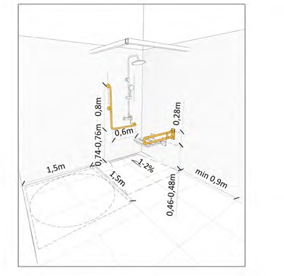
Ilustracja 80. Zasady montażu elementów wyposażenia prysznica w pomieszczeniach sanitarnych przeznaczonych dla osób ze szczególnymi potrzebami, rys. Agnieszka Sowińska (opracowanie własne na podstawie „Modelu Dostępnej Szkoły”)
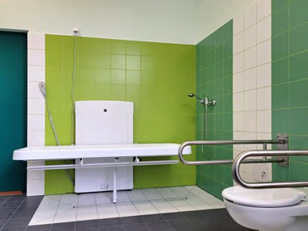
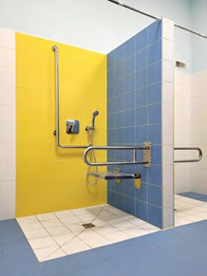
Ilustracja 81. Przykład pomieszczenia dostosowanego i przeznaczonego do przewijania dorosłych osób ze szczególnymi potrzebami (po lewej) oraz dostosowanego prysznica (po prawej), fot. Katarzyna Guratowska

Pomieszczenia dostosowane i przeznaczone do przewijania dorosłych osób ze szczególnymi potrzebami (komfortka)
- Zapewnij dostępność pomieszczenia, stosując wytyczne określone w rozdziale
„Toalety dla osób ze szczególnymi potrzebami”.
- Pomieszczenie zlokalizuj na tej samej kondygnacji co wejście do budynku, w odległości maksymalnie 20 m od wejścia.
- Zapewnij pomieszczenie o szerokości minimum 3 m i powierzchni minimum 12 m2.
- Pomieszczenie wyposaż w [patrz: ilustracje 81, 82 i 83]:
  - umywalkę i prysznic o parametrach spełniających wymogi dla grupy wiekowej powyżej 12 roku życia i dorosłych,
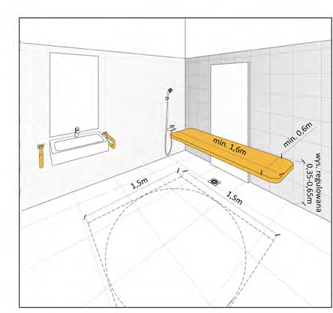
  - leżankę z regulacją wysokości, o szerokości minimum 0,65 m, długości minimum 1,8 m i udźwigu minimum 200 kg.
Ilustracja 82. Zalecenia dotyczące kształtowania pomieszczeń dostosowanych i przeznaczonych do przewijania osób dorosłych ze szczególnymi potrzebami,
rys. Agnieszka Sowińska (opracowanie własne na podstawie „Modelu Dostępnej Szkoły”)
- Rozważ wyposażenie pomieszczenia w dostosowaną miskę ustępową
o parametrach spełniających wymogi dla grupy wiekowej powyżej 12 roku życia oraz podnośnik ułatwiający przeniesienie osoby z wózka na leżankę [patrz: ilustracja 83].

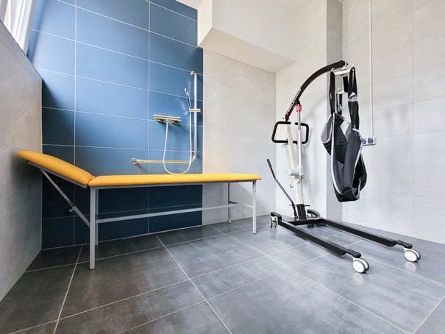
Ilustracja 83. Przykładowe wyposażenie pomieszczenia dostosowanego
i przeznaczonego do przewijania dorosłych osób ze szczególnymi potrzebami, fot. Katarzyna Guratowska
- W budynkach, w których przebywa duża liczba osób posiadających znaczny stopień niepełnosprawności lub dzieci do 6-go roku życia, rozważ zwiększenie powierzchni manewrowej w pomieszczeniu do wymiarów minimum 2 x 2 m.
Infrastruktura istniejąca
W przypadku braku miejsca, w pomieszczeniach dostosowanych i przeznaczonych do przewijania dorosłych osób ze szczególnymi potrzebami możesz:
- zastosować kozetkę składaną,
- zastosować kotarę jako przesłonę prysznica,
- zastąpić prysznic baterią bidetową.

Pomieszczenia służące do karmienia i przewijania dzieci (pokoje rodzinne)
Jeżeli w budynku znajdują się pomieszczenia służące do przewijania lub karmienia małych dzieci, zapewnij ich dostępność, spełniając wymogi ogólne określone
w rozdziale „Parametry ogólne dostępności pomieszczeń” oraz poniższe wytyczne. Nie wyznaczaj miejsca do karmienia wewnątrz toalet.

Wyposażenie pokoju rodzinnego
- Pomieszczenie wyposaż w:
  - sygnalizację alarmową spełniającą wytyczne określone w rozdziale
„Wyposażenie pomieszczeń sanitarnych”,
  - wygodny fotel do karmienia,
  - przewijak dla dzieci,
  - umywalkę spełniającą wymogi określone w rozdziale „Dostępna umywalka oraz towarzyszące jej elementy wyposażenia – wymogi szczegółowe dla grupy wiekowej powyżej 12 roku życia i dorosłych”,
  - urządzenie służące do podgrzania pokarmu, umieszczone na blacie o wysokości do 0,9 m,
  - umieszczony w dostępnym miejscu kosz na śmieci, o wysokości nie przekraczającej 0,8 m. Nie stosuj koszy na śmieci otwieranych za pomocą pedałów.
- Przed przewijakiem zapewnij powierzchnię manewrową o wymiarach minimum 1,5 x 1,5 m, umożliwiającą podjechanie wózkiem do przewijaka.
- Stosuj przewijaki:
  - o wymiarach minimum 0,5 x 0,7 m,
  - o zaokrąglonych lub sfazowanych krawędziach i narożnikach,
  - kontrastujące z tłem na poziomie minimum 30% LRV.
- Przewijak umieść na wysokości maksimum 0,8 m nad posadzką.
- Pod przewijakiem zapewnij wolną przestrzeń o wysokości minimum 0,67 m, szerokości minimum 0,9 m i głębokości minimum 0,3 m.
- Wokół przewijaka pozostaw wolną przestrzeń o szerokości minimum 0,2 m
i wysokości minimum 0,55 m tak, aby znajdujące się wokół przewijaka elementy wyposażenia pozostawały poza zasięgiem rąk dziecka.

Oświetlenie pokoju rodzinnego
Zapewnij możliwość włączenia dodatkowego, punktowego oświetlenia (np. lampki nocnej).

Akustyka w pokoju rodzinnym
- Pomieszczenie wyznacz w miejscu oddalonym od potencjalnych źródeł natężonego hałasu.
- Zadbaj o odpowiednie wyciszenie pomieszczenia.
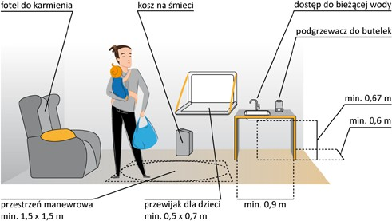

Ilustracja 84. Przykład aranżacji pokoju rodzinnego, rys. Maria Görlich-Opyd

Sale i wydzielona przestrzeń zabaw dla dzieci
Jeżeli w budynku znajdują się sale lub przestrzenie zabaw dla dzieci, zapewnij ich dostępność spełniając wymogi ogólne określone w rozdziale „Parametry ogólne dostępności pomieszczeń” oraz poniższe wytyczne.
- W pobliżu sal lub przestrzeni zabaw zapewnij pomieszczenia higieniczno- sanitarne, w tym pomieszczenia zapewniające dostępność dla osób
ze szczególnymi potrzebami, spełniające wymogi określone w rozdziale
„Pomieszczenia sanitarne”. Wybierz rozwiązania adekwatne do wieku przebywających w pomieszczeniu użytkowników.
- W pobliżu sal lub przestrzeni zabaw zapewnij pomieszczenie wyciszenia. Jeżeli możliwości powierzchniowe są ograniczone, możesz wyznaczyć kącik wyciszenia w obrębie sali lub przestrzeni zabaw. Wytyczne dotyczące stref wyciszenia opisano w rozdziale „Strefy wyciszenia”.

Wyposażenie sal i przestrzeni zabaw dla dzieci
W sali zabaw zapewnij zróżnicowane sprzęty i zabawki, aby mogły z nich korzystać dzieci posiadające szczególne potrzeby. W przypadku stałych użytkowników dostosuj wyposażenie do ich potrzeb.

Świetlice
- Jeżeli w budynku znajdują się pomieszczenia pełniące funkcję świetlicy, zapewnij ich dostępność, spełniając wymogi ogólne określone w rozdziale
„Parametry ogólne dostępności pomieszczeń” oraz poniższe wytyczne.
- W pobliżu świetlicy zapewnij pomieszczenia higieniczno-sanitarne, w tym pomieszczenia zapewniające dostępność dla osób ze szczególnymi potrzebami spełniające wymogi określone w rozdziale „Pomieszczenia sanitarne”.
Wybierz rozwiązania adekwatne dla wieku przebywających w pomieszczeniu użytkowników.
- Obok świetlicy zapewnij pomieszczenie wyciszenia. Jeżeli możliwości powierzchniowe są ograniczone, możesz wyznaczyć kącik wyciszenia w obrębie pomieszczenia świetlicy. Wytyczne dotyczące stref wyciszenia opisano
w rozdziale „Strefy wyciszenia”.

Przestrzeń w świetlicy
Zapewnij osobne pomieszczenie służące do prowadzenia aktywności wymagającej ciszy. W sytuacji, gdy możliwości powierzchniowe są ograniczone, możesz wyznaczyć odizolowaną strefę w obrębie pomieszczenia świetlicy.

Wyposażenie świetlicy
- Zapewnij dostępność wyposażenia świetlicy, stosując wytyczne zawarte w rozdziale „Wyposażenie”, w tym dostępne stanowisko pracy oraz meble służące do przechowywania.
- Jeżeli na wyposażeniu świetlicy znajduje się tablica lub monitor interaktywny, zamontuj je na stałe lub zapewnij możliwość regulacji wysokości tak, aby:
  - dolna krawędź znajdowała się wysokości maksimum 0,8 m,
  - górna krawędź znajdowała się wysokości minimum 2 m.
- Zapewnij zróżnicowane sprzęty i wyposażenie, aby mogły z nich korzystać dzieci posiadające szczególne potrzeby (np. nożyczki dla leworęcznych, lupy, powiększalniki, audiobooki).
- Dostosuj wyposażenie do indywidualnych potrzeb stałych użytkowników.

Oświetlenie świetlicy
Na stanowiskach pracy zapewnij oświetlenie punktowe (lampki biurkowe).

Strefy wyciszenia
Jeżeli w budynku znajdują się strefy wyciszenia, zapewnij ich dostępność spełniając wymogi ogólne określone w podrozdziale „Parametry ogólne dostępności pomieszczeń” oraz poniższe wytyczne.
Możesz zapewnić następujące strefy wyciszenia:
- pomieszczenia wyciszenia – odizolowane od bodźców zewnętrznych (akustycznych, świetlnych i wizualnych) pomieszczenia służące opanowaniu nadmiaru emocji [patrz: ilustracja 85],
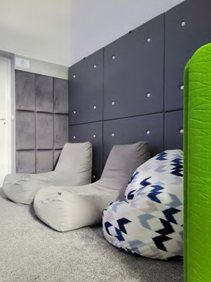
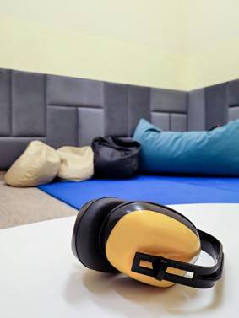
- kąciki wyciszenia – zapewniające ograniczenie dostępu bodźców zewnętrznych (akustycznych, świetlnych, wizualnych) strefy wyznaczone w obrębie pomieszczenia.
Ilustracja 85. Przykłady pomieszczeń wyciszenia i ich wyposażenia, fot. Katarzyna Guratowska

Ściany i podłogi w strefach wyciszenia
Stosuj miękkie materiały wykończeniowe (np. tapicerowane panele ścienne, materace czy dywany). Jeżeli chcesz zastosować dywany pamiętaj, aby charakteryzowały się niską wysokością włosa (do 1,5 cm).

Wyposażenie stref wyciszenia
- Zapewnij miękkie meble pozwalające na przyjęcie pozycji leżącej np. materace, pufy, poduszki, kanapę.
- Stosuj meble lub wyposażenie umożliwiające stymulację przedsionkową i sensoryczną np. kołdrę obciążeniową, urządzenie z funkcją huśtania.
- Z pomieszczenia i kącików wyciszenia usuń wszelkie twarde przedmioty.
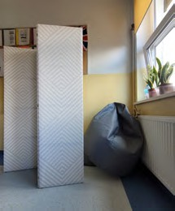
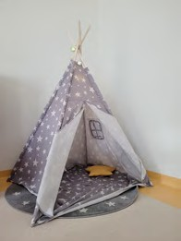

- Kąciki wyciszenia wyposaż w rozwiązania mające właściwości tłumienia dźwięków np. namioty, parawany, kotary [patrz: ilustracja 86].
Ilustracja 86. Przykłady kącików wyciszenia oraz ich wyposażenia, fot. Katarzyna Guratowska

Oświetlenie w pomieszczeniu wyciszenia
Zapewnij możliwość całkowitego zacienienia (np. za pomocą rolet zacieniających) oraz włączenia oświetlenia punktowego.

Akustyka w pomieszczeniu wyciszenia
Zapewnij możliwość całkowitego odizolowania od bodźców akustycznych (zarówno z wewnątrz, jak i z zewnątrz pomieszczenia).
Dobra praktyka
O ile to możliwe, zapewnij minimum jedną strefę wyciszenia w każdym budynku.

Pomieszczenia przeznaczone dla osób w wieku senioralnym
Jeżeli w budynku znajdują się pomieszczenia przeznaczone dla osób w wieku senioralnym (np. w domu pomocy społecznej), zapewnij ich dostępność, spełniając wymogi ogólne określone w rozdziale „Parametry ogólne dostępności pomieszczeń”.
W pobliżu pomieszczenia zapewnij pomieszczenia higieniczno-sanitarne, w tym pomieszczenia zapewniające dostępność dla osób ze szczególnymi potrzebami, spełniające wymogi dla osób powyżej 12 roku życia i dorosłych. Stosowne wytyczne znajdziesz w rozdziale „Pomieszczenia sanitarne”. Rozważ montaż dodatkowych uchwytów przy miskach ustępowych oraz umywalkach również w pozostałych pomieszczeniach higieniczno-sanitarnych.

Wyposażenie pomieszczeń
- Zapewnij dostępność wyposażenia pomieszczenia, stosując wytyczne zawarte w rozdziale „Wyposażenie”. Wybierz rozwiązania adekwatne do funkcji pomieszczenia oraz szczególnych potrzeb użytkowników.
- Stosuj ławki, krzesła lub siedziska zaopatrzone w oparcia oraz część z nich w podłokietniki.
- Zapewnij meble (np. łóżka, krzesła, fotele) z możliwością regulacji wysokości siedziska.
- Rozważ montaż poręczy na ścianach o parametrach opisanych w pkt. 11 – 13 w rozdziale „Skrajnia korytarza”.

Miejsca pracy biurowej
Jeżeli w budynku znajdują się pomieszczenia służące do pracy biurowej, zapewnij
ich dostępność, spełniając wymogi ogólne określone w rozdziale „Parametry ogólne dostępności pomieszczeń” oraz poniższe wytyczne.

Oświetlenie pomieszczeń biurowych
Na stanowiskach pracy zapewnij oświetlenie punktowe (lampki biurkowe).

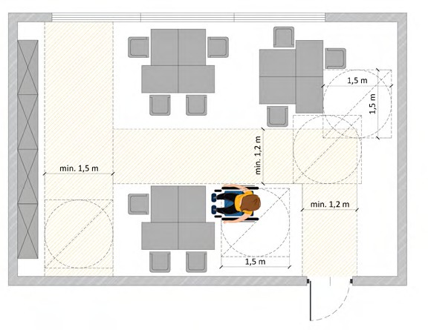
Ilustracja 87. Przykładowa aranżacja pomieszczenia biurowego, rys. Agnieszka Sowińska (opracowanie własne na podstawie „Modelu Dostępnej Szkoły”)

Biblioteki
Jeżeli w budynku znajdują się pomieszczenia pełniące funkcję biblioteki, zapewnij ich dostępność, spełniając wymogi ogólne określone w rozdziale „Parametry ogólne dostępności pomieszczeń” oraz poniższe wytyczne.

Przestrzeń w bibliotece
- Zapewnij osobne pomieszczenie służące do pracy wymagającej ciszy. Jeżeli możliwości powierzchniowe są ograniczone, możesz wyznaczyć odizolowaną strefę w obrębie pomieszczenia biblioteki.
- Dostęp do regałów lub szaf zapewnij wszystkim użytkownikom, stosując przejścia między regałami i szafami o szerokości [patrz: ilustracja 88]:
  - minimum 1,5 m (co pozwala na zapewnienie przestrzeni manewrowej
o wymiarach minimum 1,5 x 1,5 m na całej długości przejścia – zalecane),
  - minimum 1,2 m pod warunkiem, że na końcu przejścia zapewniona jest powierzchnia manewrowa o wymiarach minimum 1,5 x 1,5 m, umożliwiająca zawrócenie wózkiem.

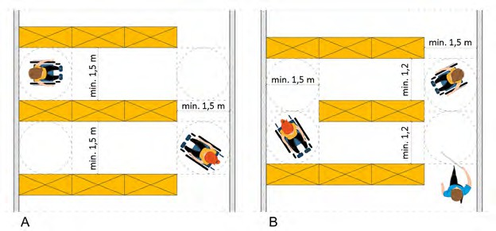
Ilustracja 88. Przykłady kształtowania przejść między regałami w bibliotece lub archiwum, rys. Katarzyna Guratowska i Maria Görlich-Opyd (opracowanie własne na podstawie „Modelu Dostępnej Szkoły”)

Wyposażenie biblioteki
- Zapewnij dostępność wyposażenia, stosując wytyczne zawarte w rozdziale
„Wyposażenie”, w tym dostępne stanowisko pracy, dostępną ladę (miejsce wypożyczania zasobów) oraz regały i meble służące do przechowywania.
- W bibliotece zapewnij dostępność książek w formacie e-booka lub audiobooka wraz z urządzeniami umożliwiającymi ich odtworzenie.
- W pomieszczeniu biblioteki zapewnij urządzenia umożliwiające odczyt książek drukowanych przez osoby słabowidzące lub niewidome (np. lupa, skaner, komputer z oprogramowaniem OCR) [patrz: ilustracja 89]. Rozważ zapewnienie urządzeń umożliwiających odczyt książki bez korzystania z klawiatury lub myszy czy pomocy asystenta.

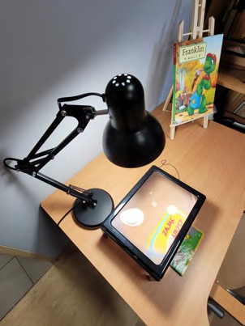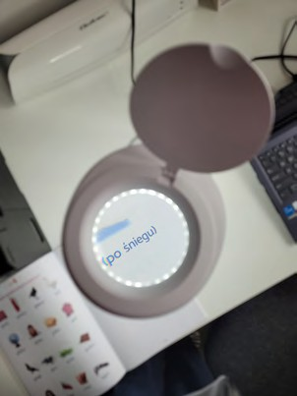
Ilustracja 89. Przykłady wyposażenia biblioteki w lupy wspomagające osoby słabowidzące, fot. Katarzyna Guratowska
- Zapewnij dostęp do zasobów biblioteki wszystkim użytkownikom, umieszczając je na wysokości od 0,4 do 1,4 m i oferując wsparcie personelu w dostępie do zasobów umieszczonych powyżej 1,4 m.
Infrastruktura istniejąca
Jeżeli nie ma możliwości zapewnienia dostępu do regałów lub szaf, możesz udostępniać zasoby biblioteki, w innym dostępnym pomieszczeniu (pracownik przynosi zamówione pozycje).

Oświetlenie biblioteki
Na stanowiskach pracy zapewnij oświetlenie punktowe (lampki biurkowe) [patrz: ilustracja 90].

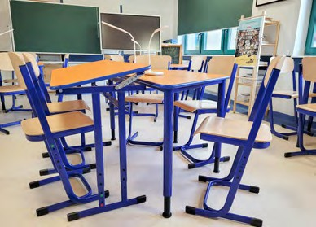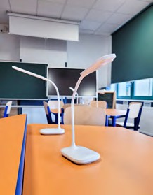
Ilustracja 90. Przykład wyposażenia biblioteki w stanowiska pracy z regulacją oraz oświetlenie punktowe, fot. Katarzyna Guratowska

Archiwa
Jeżeli w budynku znajdują się pomieszczenia pełniące funkcję archiwum, zapewnij ich dostępność, spełniając wymogi ogólne określone w rozdziale „Parametry ogólne dostępności pomieszczeń” oraz poniższe wytyczne.

Przestrzeń w archiwum
- Zapewnij osobne pomieszczenie do pracy archiwisty i udostępniania zasobów. Jeżeli możliwości powierzchniowe są ograniczone, możesz wyznaczyć odizolowaną, posiadającą okna strefę w obrębie magazynu archiwalnego. Stosuj strefową kontrolę temperatury i wilgotności, aby zapewnić ochronę zasobów oraz komfort użytkowników.
- Dostęp do regałów lub szaf zapewnij wszystkim uprawnionym użytkownikom, stosując przejścia między regałami i szafami o szerokości [patrz: rysunek 88]:
  - minimum 1,5 m (co pozwala na zapewnienie przestrzeni manewrowej
o wymiarach minimum 1,5 x 1,5 m na całej długości przejścia – zalecane),
  - minimum 1,2 m pod warunkiem, że na końcu przejścia zapewniona jest powierzchnia manewrowa o wymiarach minimum 1,5 x 1,5 m, umożliwiająca zawrócenie wózkiem.
Infrastruktura istniejąca
Jeżeli nie ma możliwości zapewnienia dostępu do regałów lub szaf, możesz udostępniać zasoby archiwum w innym dostępnym pomieszczeniu (pracownik przynosi zamówione pozycje).

Wyposażenie archiwum
- Zapewnij dostępność wyposażenia, stosując wytyczne zawarte w rozdziale
„Wyposażenie”, w tym dostępne stanowiska pracy, dostępną ladę (miejsce udostępniania zasobów) oraz regały lub meble służące do przechowywania.
- Dostęp do zasobów archiwum zapewnij wszystkim uprawnionym użytkownikom:
  - umieszczając zasoby na wysokości od 0,4 do 1,4 m,
  - oferując wsparcie personelu w dostępie do zasobów umieszczonych powyżej 1,4 m,
  - stosując podnośniki pionowe lub regały z regulowaną wysokością półek (np. regały karuzelowe).
- Jeżeli chcesz zastosować regały przesuwne:
  - rozważ możliwość zamontowania systemu sterowanego za pomocą automatyki (mechanizmy obsługiwane ręcznie mogą stanowić utrudnienie dla użytkowników o słabszych możliwościach fizycznych),
  - wybierz rozwiązania posiadające zabezpieczenie przed przytrzaśnięciem dłoni,
  - stosuj torowiska wpuszczone w podłoże lub wyposażone w kliny najazdowe.

Oświetlenie archiwum
- Stosuj oświetlenie adekwatne do przechowywanych w archiwum zasobów (zgodne z obowiązującymi regulacjami prawnymi i konserwatorskimi).
- Na stanowiskach pracy zapewnij oświetlenie punktowe (lampki biurkowe).

Pomieszczenia socjalne
Aneksy kuchenne, stołówki i miejsca służące spożywaniu posiłków Jeżeli w budynku znajduje się aneks kuchenny, stołówka lub miejsce służące do spożywania posiłków, zapewnij jego dostępność, spełniając wymogi ogólne
określone w rozdziale „Parametry ogólne dostępności pomieszczeń” oraz poniższe wytyczne.

Wyposażenie kuchni lub aneksu kuchennego
Zapewnij dostępność wyposażenia kuchni lub aneksu kuchennego, stosując zapisy zawarte w rozdziale „Wyposażenie” oraz poniższe wytyczne.
- Zagwarantuj możliwość podjechania wózkiem pod kuchenkę, zlew i blat roboczy zapewniając:

  - blat o wysokości od 0,75 do 0,8 m nad posadzką,
  - przestrzeń pod blatem wolną przestrzeń o szerokości minimum 0,9 m, wysokości minimum 0,67 m i głębokości minimum 0,6 m.
- Możesz zastosować blaty robocze z regulowaną wysokością, najlepiej automatyczną.
- Zapewnij zlewozmywaki o płytkich komorach (około 0,15 – 0,2 m).
- Nie stosuj kuchenek z dotykowym panelem sterującym.
- Przy kuchence i zlewozmywaku zapewnij minimum 0,4 m wolnego blatu (tzw. płaszczyznę odstawczą).
- Szafki stojące umieść na nóżkach, zapewniając pod szafką wolną przestrzeń na koła i stopy użytkownika wózka, o wysokości minimum 0,25 m (zalecane minimum 0,3 m).
- Przynajmniej część szafek wiszących, zamontuj na wysokości 1,2 m (dolna krawędź szafki) nad posadzką, tj. 0,4 – 0,45 m nad blatem (w zależności od wysokości blatu).
- Stosuj duże, łatwe w obsłudze i kontrastujące z tłem uchwyty otwierające szafki.
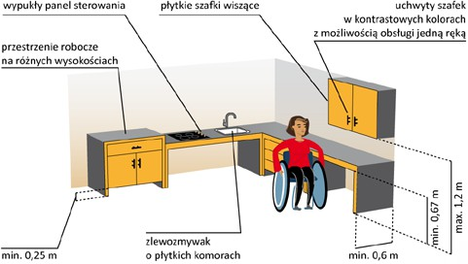

Ilustracja 91. Przykład aranżacji aneksu kuchennego, rys. Maria Görlich-Opyd Wyposażenie stołówki lub miejsc służących spożywaniu posiłków Zapewnij dostępność wyposażenia, stosując wytyczne zawarte w rozdziale
„Parametry ogólne dostępności pomieszczeń” oraz poniższe wytyczne.
- Jeśli w stołówce znajduje się miejsce wydawania posiłków lub zwrotu naczyń, na długości minimum 0,9 m zapewnij:

  - ladę o wysokości maksimum 0,9 m (od posadzki do górnej płaszczyzny lady),
  - wolną przestrzeń pod blatem o szerokości minimum 0,9 m, wysokości minimum 0,67 m i głębokości minimum 0,3 m.
- Zapewnij minimum jedno stanowisko służące do spożywania posiłków umożliwiające podjechanie pod blat wózkiem tj.:
  - z blatem na wysokości do 0,75 – 0,80 m (od posadzki do górnej płaszczyzny blatu),
  - z wolną przestrzenią pod blatem o szerokości minimum 0,9 m, wysokości minimum 0,67 m i głębokości minimum 0,6 m.
- Rozważ wyposażenie stanowiska do spożywania posiłków w blat posiadający regulację wysokości.
- Przynajmniej część miejsc do przechowywania takich jak szafki czy regały umieść na wysokości od 0,4 do 1,1 m nad poziomem posadzki (o ile występują).

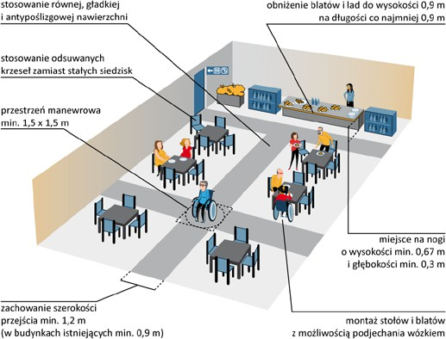

Ilustracja 92. Przykład aranżacji stołówki lub sali restauracyjnej, rys. Maria Görlich-Opyd

Sypialnie i pokoje mieszkalne
Jeżeli w budynku znajdują się pomieszczenia pełniące funkcję sypialni lub pokoi mieszkalnych, zapewnij ich dostępność, stosując wymogi ogólne określone
w podrozdziale „Parametry ogólne dostępności pomieszczeń” oraz poniższe wytyczne.

Przestrzeń w sypialniach i pokojach mieszkalnych
Po obydwu stronach łóżka zapewnij minimum 0,9 m (zalecane minimum 1,5 m) wolnej przestrzeni umożliwiającej podjechanie wózkiem i przeniesienie się z wózka na łóżko.

Wyposażenie sypialni i pokoi mieszkalnych
- Zapewnij dostępność wyposażenia, stosując wytyczne zawarte w rozdziale
„Wyposażenie”.
- Dodatkowo zapewnij możliwość wyposażenia pomieszczenia w meble i rozwiązania ułatwiające funkcjonowanie osobom ze szczególnymi potrzebami, m.in. w:
  - łóżko posiadające regulację wysokości,
  - łóżko posiadające regulację nachylenia zagłówka,
  - podnośnik pozwalający na bezpieczne i komfortowe przeniesienie osoby z wózka na łóżko,
  - szafę ubraniową zapewniającą dostęp z poziomu wózka, tj. półki umieszczone na wysokości 0,4 – 1,1 m i drążek zamontowany na wysokości 1 – 1,2 m lub wyposażony w pantograf,
  - legowisko dla psa asystującego wraz z miską na wodę (zalecane). Miskę i legowisko umieść poza trasą wolną od przeszkód, aby nie utrudniały przemieszczania się po pokoju.
- Wyłączniki światła (oraz sygnalizację przywoławczą, telefon lub sterowanie telewizorem – o ile występują) umieść w miejscu dostępnym z łóżka.

Trybuny i widownie
Jeżeli w budynku znajdują się widownia lub trybuny, zapewnij ich dostępność, spełniając wymogi ogólne określone w rozdziale „Parametry ogólne dostępności pomieszczeń” oraz poniższe wytyczne.
W pobliżu widowni lub trybun zaplanuj dostępną toaletę, stosując wytyczne zawarte w rozdziale „Pomieszczenia sanitarne”.
Schody na trybunach zaprojektuj z uwzględnieniem wytycznych zawartych
w rozdziale „Schody wewnętrzne”. Na schodach trybun zamontuj poręcze lub podpórki, ułatwiające poruszanie się osobom ze szczególnymi potrzebami, w tym osobom z niepełnosprawnością ruchową czy osobom starszym.

Przestrzeń w obrębie widowni i trybun
- Wszystkim użytkownikom zapewnij dostęp do siedzisk (miejsc odpoczynku) i elementów wyposażenia, stosując między nimi przejścia o szerokości:
  - minimum 1,5 m, co umożliwia zapewnienie powierzchni manewrowej o wymiarach 1,5 x 1,5 m na całej szerokości przejścia,
  - minimum 1,2 m pod warunkiem, że na początku i końcu przejścia zapewniono powierzchnię manewrową o wymiarach minimum 1,5 x 1,5 m, umożliwiającą zawrócenie wózkiem.
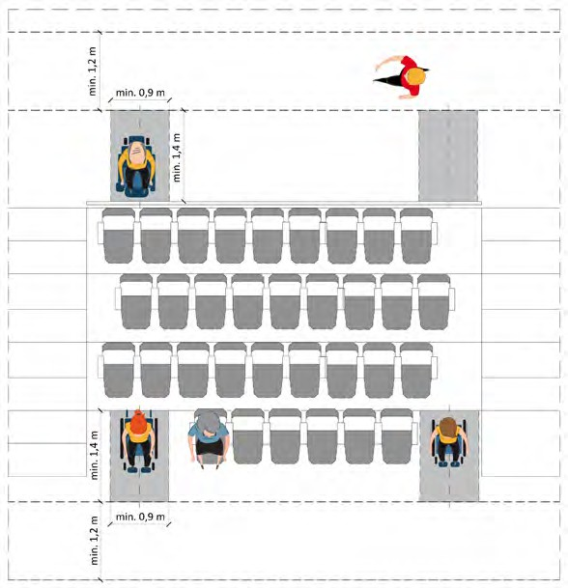
- Na trybunach lub widowni na każde 100 miejsc siedzących zaplanuj minimum 3 miejsca dostosowane dla osób poruszających się na wózku tj. o wymiarach minimum 0,9 x 1,4 m.
Ilustracja 93. Aranżacja miejsc dla osób na wózkach w obrębie widowni – rzut, rys. Agnieszka Sowińska i Maria Görlich-Opyd

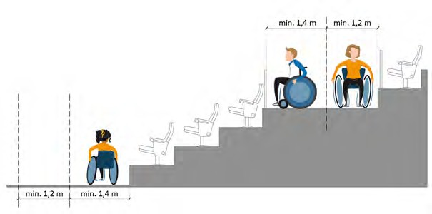
Ilustracja 94. Aranżacja miejsc dla osób na wózkach w obrębie widowni – przekrój, rys. Agnieszka Sowińska i Maria Görlich-Opyd

Wyposażenie trybun i widowni
- Zapewnij dostępne wyposażenie trybun i widowni, stosując wytyczne zawarte w rozdziale „Wyposażenie”.
- Schody na trybunach zaprojektuj z uwzględnieniem wytycznych zawartych w podrozdziale „Schody wewnętrzne”.
- Na schodach trybun zamontuj poręcze lub podpórki, ułatwiające poruszanie się osobom ze szczególnymi potrzebami, w tym osobom z niepełnosprawnością ruchową czy osobom starszym.
- Na trybunach lub widowni na każde 100 miejsc siedzących zaplanuj minimum 3 miejsca dostosowane dla osób poruszających się na wózku tj. o wymiarach minimum 0,9 x 1,4 m.
- Jeżeli w obrębie trybun lub widowni montowane jest nagłośnienie, pomieszczenie wyposaż w urządzenia wyświetlające napisy dla osób g/Głuchych i/lub prezentacje symultanicznego tłumaczenia PJM.
- Na trybunach i widowni zainstaluj pętlę induktofoniczną. W ten sposób umożliwisz użytkownikom aparatów słuchowych uczestnictwo w wydarzeniach na równi z pozostałymi użytkownikami. Lokalizację pętli wskaż za pomocą zgodnego z normą piktogramu [patrz: ilustracja 18].
- Jeśli obiekt nie posiada swojego systemu wspomagania słuchu (np. pętli indukcyjnej stałej lub przenośnej), zapewnij inne techniczne formy wsparcia dla osób słabosłyszących np. możliwość podłączenia osobistego systemu FM do systemu nagłośnienia.

Scena i podium
Zapewnij dostępność sceny i podium, spełniając wymogi ogólne określone
w rozdziałach „Parametry ogólne dostępności pomieszczeń” oraz „Dostępność komunikacji pionowej” (do pokonania różnicy wysokości pomiędzy sceną/podium a widownią). Dodatkowo zastosuj poniższe wytyczne.

Wyposażenie sceny i podium
- Zapewnij dostępność wyposażenia, spełniając wymogi określone w rozdziale
„Wyposażenie”.
- Zapewnij dostęp do minimum jednej mównicy przeznaczonej dla użytkowników stojących. Niezależnie od tego czy blat jest płaski czy nachylony, zadbaj o to, aby całość blatu znalazła się na wysokości od 1 do 1,2 m (wysokość mierz
od posadzki do górnej płaszczyzny blatu).
- Zapewnij dostęp do minimum jednej mównicy dostosowanej do potrzeb osób niskiego wzrostu oraz zapewniającej możliwość podjechania wózkiem, stosując:
  - blat o wysokości od 0,75 do 0,8 m,
  - wolną przestrzeń pod blatem o szerokości minimum 0,9 m, wysokości minimum 0,67 m i głębokości minimum 0,6 m.

Pomieszczenia o charakterze sportowym
Jeżeli w budynku znajdują się pomieszczenia o charakterze sportowym, zapewnij
ich dostępność, spełniając wymogi ogólne określone w rozdziale „Parametry ogólne dostępności pomieszczeń” oraz poniższe wytyczne.
W pobliżu pomieszczeń sportowych zaplanuj dostępny węzeł sanitarno-szatniowy, stosując wytyczne zawarte w rozdziałach „Szatnie” oraz „Pomieszczenia sanitarne”.
Jeżeli w pomieszczeniu planujesz umieścić trybuny lub widownie, zapewnij ich dostępność, stosując wytyczne zawarte w rozdziale „Trybuny i widownie”.

Wyposażenie pomieszczeń sportowych
- Zapewnij dostępność wyposażenia, spełniając wymogi określone w rozdziale
„Wyposażenie” oraz poniższe wytyczne.
- Jeżeli w obrębie sali montowane jest nagłośnienie, pomieszczenie wyposaż w:
  - urządzenia wyświetlające napisy dla osób g/Głuchych i/lub prezentacje symultanicznego tłumaczenia PJM,
  - pętlę induktofoniczną.

- Lokalizację pętli wskaż za pomocą zgodnego z normą piktogramu [patrz: ilustracja 18]
- Jeśli obiekt nie posiada swojego systemu wspomagania słuchu (np. pętli indukcyjnej stałej lub przenośnej), zapewnij inne techniczne formy wsparcia dla osób słabosłyszących np. możliwość podłączenia osobistego systemu FM do systemu nagłośnienia. W ten sposób wszystkim użytkownikom umożliwisz pełne uczestnictwo w zajęciach i wydarzeniach.

Sale do ćwiczeń – wymogi dodatkowe
- Zapewnij możliwość dojścia do wszystkich przyrządów znajdujących się w pomieszczeniu, stosując wytyczne zawarte w rozdziale „Dostępność komunikacji pionowej”.
- Wyposażenie rozmieść w sposób logiczny i intuicyjny.
- O ile to możliwe, zadbaj, aby urządzenia i elementy wyposażenia miały stałą lokalizację.
- Zapewnij zróżnicowane urządzenia do ćwiczeń, uwzględniając możliwość skorzystania przynajmniej z części z nich osobom ze szczególnymi potrzebami. Pamiętaj, że zasady korzystania z poszczególnych urządzeń reguluje ich specyfikacja techniczna.
- W pomieszczeniach, w których znajduje się duża liczba luster, zapewnij (do wyboru):
  - zabezpieczenie przed przypadkowym kontaktem z przeszkodą np. w postaci poręczy,
  - kontrastowe oznaczenie lustra w sposób analogiczny do oznaczenia przeszkleń, określony w rozdziale „Dostępność wejścia do budynku”.
- O ile to możliwe, zapewnij możliwość zasłonięcia luster.
- W pomieszczeniach o mniejszym natężeniu światła możesz podkreślić kierunek i przebieg ciągów komunikacyjnych, stosując podświetlenia w poziomie podłogi, w formie listwy przypodłogowej lub ciągu punktów świetlnych.

Baseny – wymogi dodatkowe
- Zapewnij różne możliwości dostania się do niecki basenowej, stosując:
  - schody i/lub pochylnie zgodne z wytycznymi opisanymi w rozdziale
„Dostępność komunikacji pionowej”,
  - drabinki o głębokości stopni minimum 0,18 m,
  - podnośniki basenowe,
  - wózki kąpielowe.

- Krawędź niecki basenowej wyróżnij pasem:
  - umieszczonym w odległości minimum 0,3 m od krawędzi niecki,
  - o szerokości minimum 0,3 m,
  - kontrastującym z tłem na poziomie minimum 50% LRV,
  - o odmiennej od całości posadzki fakturze.
- Zapewnij system dezynfekcji uwzględniający możliwość przejechania wózkiem:
  - o szerokości przejazdu minimum 0,9 m (zalecane minimum 1 m),
  - w postaci mat dezynfekujących o różnicy wysokości względem podłogi nie przekraczającej 2 cm lub niecek o różnicy wysokości względem podłogi nie przekraczającej 2 cm.
- Jeżeli nie ma możliwości zastosowania rozwiązań o różnicy wysokości nie przekraczającej 2 cm, stosuj kliny najazdowe o spadku do 10%.
Gabinety i pomieszczenia służące profilaktyce oraz ochronie zdrowia Jeżeli w budynku znajdują się pomieszczenia służące profilaktyce oraz ochronie zdrowia, zapewnij ich dostępność, spełniając wymogi ogólne określone
w podrozdziale „Parametry ogólne dostępności pomieszczeń” oraz wytyczne zawarte w poradniku „Standard Dostępności POZ”.

Pomieszczenia muzealne i wystawiennicze
Zapewnij dostępność rozległych przestrzeni wystawienniczych (np. hal), stosując wytyczne zawarte w rozdziale „Dostępność komunikacji poziomej”, w pomieszczeniach muzealnych i wystawienniczych stosuj wytyczne zawarte
w rozdziale „Parametry ogólne dostępności pomieszczeń” oraz poniższe wytyczne. Dodatkowo zapoznaj się z „Modelem Dostępnej Kultury”.

Informacja i komunikacja
- Zapewnij dostępne informacje o eksponatach, stosując wytyczne zawarte w rozdziale „Dostępność informacyjno-komunikacyjna”.
- Informacje o eksponatach umieść jak najbliżej prezentowanego elementu, w dobrze oświetlonym miejscu na wysokości:
  - od 1,2 do 1,3 m (informacje krótsze) i 1,2 – 1,7 m (informacje dłuższe) – w przypadku informacji umieszczanych na płaszczyznach pionowych (ścianach),
  - od 1 do 1,1 m, pod kątem 45° – w przypadku informacji umieszczanych przy eksponatach (np. w gablotach, na postumentach).

Wyposażenie pomieszczeń muzealnych i wystawienniczych
Zapewnij dostępność wyposażenia, stosując wytyczne zawarte w rozdziale
„Wyposażenie” oraz poniższe wytyczne.
- Stoły i gabloty ekspozycyjne wykonaj ze szkła bezpiecznego i nieodbijającego światła.
- Zapewnij możliwość podjechania wózkiem pod gablotę, stosując:
  - blat o wysokości od 0,75 do 0,8 m,
  - wolną przestrzeń pod blatem o szerokości minimum 0,9 m, wysokości minimum 0,67 m i głębokości minimum 0,3 m.
- Jeżeli część elementów chcesz ustawić na postumentach, zapewnij takie o wysokości od 0,3 m do 0,9 m. O ile to możliwe, wysokość postumentu
dobierz tak, aby geometryczny środek eksponatu znajdował się na wysokości nie większej niż 1,55 m nad posadzką.
- Elementy prezentowane na ścianach umieść na wysokości komfortowej dla jak najszerszej grupy użytkowników [patrz: ilustracja 95].
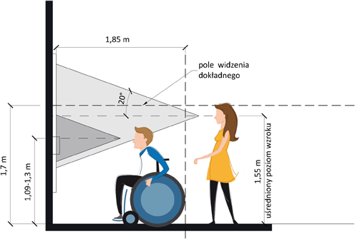

Ilustracja 95. Warunki dobrego widzenia dla użytkowników o zróżnicowanych potrzebach, rys. Agnieszka Sowińska i Maria Görlich-Opyd
- Pomieszczenia, w których treści prezentowane są za pomocą nagłośnienia, wyposaż w pętlę indukcyjną. Lokalizację pętli wskaż za pomocą zgodnego z normą piktogramu [patrz: ilustracja 18]

Oświetlenie pomieszczeń muzealnych i wystawienniczych
- W pomieszczeniach o mniejszym natężeniu światła możesz podkreślić kierunek i przebieg ciągów komunikacyjnych, stosując podświetlenia w poziomie podłogi, w formie listwy przypodłogowej lub ciągu punktów świetlnych
- Zastosuj oświetlenie niepowodujące zjawiska oślepienia, olśnienia i dyskomfortu wśród użytkowników przestrzeni.
- W przypadku wystaw multimedialnych, poinformuj użytkowników
o występujących w pomieszczeniu efektach wizualnych przed wejściem
do pomieszczenia (np. o gwałtownie zmieniającym się natężeniu oświetlenia czy użyciu efektu stroboskopowego). Jest to niezwykle istotne w przypadku osób chorujących na epilepsję czy osób w spektrum autyzmu.
- Zapewnij możliwość kontynuowania zwiedzania z pominięciem pomieszczenia zawierającego prezentacje multimedialne mogące stwarzać dyskomfort użytkownikom.

Akustyka w pomieszczeniach muzealnych i wystawienniczych
- W przypadku wystaw multimedialnych, poinformuj użytkowników
o występujących w pomieszczeniu efektach dźwiękowych przed wejściem
do pomieszczenia (np. o gwałtownie zmieniającym się natężeniu dźwięku). Jest to niezwykle istotne np. w przypadku osób w spektrum autyzmu.
- Zapewnij możliwość kontynuowania zwiedzania z pominięciem pomieszczenia zawierającego prezentacje multimedialne mogące stwarzać dyskomfort użytkownikom.

Lokale wyborcze
Zapewnij dostępność lokali wyborczych, stosując wytyczne ogólne zawarte w rozdziale „Dostępność budynków” oraz poradniku „Budowlane ABC”.

Funkcje dodatkowe

Gospodarka komunalna – wiaty śmietnikowe, pomieszczenia lub wyznaczone miejsca składowania odpadów
- Odpady możesz składować w wyznaczonej przestrzeni, pomieszczeniu lub wiacie śmietnikowej.
- Zapewnij dostępność dojścia do miejsca składowania odpadów lub wiat śmietnikowych, stosując wytyczne zawarte w rozdziale „Ciągi piesze i place – wymogi ogólne”.

Wejście do wiaty, pomieszczenia lub wyznaczonego miejsca składowania odpadów
- Jeżeli chcesz ogrodzić wyznaczone miejsce składowania odpadów, stosuj furtki spełniające wymogi określone w rozdziale „Furtka (brama)”.
- Jeżeli w wejściu do wiaty lub pomieszczenia znajdują się drzwi, zapewnij ich dostępność, stosując drzwi spełniające wymogi określone w rozdziale „Drzwi zewnętrzne”.
- Stosuj drzwi lub furtki o szerokości w świetle przejścia dobranej do wielkości pojemników, jednak nie mniejszej niż 0,9 m.
- Jeżeli w wiacie, pomieszczeniu lub wyznaczonym miejscu składowania odpadów znajdują się pojemniki dużych rozmiarów (np. 1100 l), stosuj furtki lub drzwi dwuskrzydłowe. W takim przypadku wybierz furtkę lub drzwi
o szerokości skrzydła głównego minimum 0,9 m.
- Stosuj furtki lub drzwi otwierające się na zewnątrz.
- Po stronie klamki zapewnij minimum 0,6 m wolnej przestrzeni umożliwiającej otwarcie drzwi lub furtki bez konieczności wycofywania wózkiem.
- Zapewnij możliwość przewietrzania wiaty lub pomieszczenia, stosując ażurową konstrukcję lub inne formy wentylacji.

Przestrzeń we wnętrzu wiaty, pomieszczenia lub wydzielonego miejsca składowania odpadów
- Zapewnij przestrzeń manewrową o wymiarach minimum 1,5 x 1,5 m w pobliżu drzwi lub furtki oraz przed pojemnikami.
- Dostęp do pojemników zapewnij wszystkim użytkownikom, stosując przejścia między pojemnikami oraz innymi elementami o szerokości [patrz: ilustracja 88]:
  - minimum 1,5 m w przypadku, gdy na końcu przejścia nie zapewniono przestrzeni manewrowej o wymiarach minimum 1,5 x 1,5 m, umożliwiającej zawrócenie wózkiem,

  - minimum 1,2 m w przypadku, gdy na końcu przejścia zapewniono przestrzeń manewrową o wymiarach minimum 1,5 x 1,5 m, umożliwiającą zawrócenie wózkiem.
- Wyznacz miejsce do składowania odpadów, które nie mieszczą się
w pojemnikach. Miejsce to zlokalizuj poza strefą ruchu (poza przejściami i przestrzeniami manewrowymi opisanymi w pkt. 1 i 2).
- W regulaminie umieść zapisy, które zabraniają składowania odpadów poza wyznaczonymi miejscami i pojemnikami. Odpady pozostawione poza wyznaczonymi miejscami mogą ograniczać możliwość poruszania się lub stwarzać zagrożenie dla użytkowników ze szczególnymi potrzebami.
Wyznacz osobę odpowiedzialną za egzekwowanie zapisów regulaminu oraz porządkowanie wiaty lub pomieszczenia.

Ściany i posadzki we wnętrzu wiaty, pomieszczenia lub wydzielonego miejsca składowania odpadów
- Stosuj materiały łatwe do utrzymania w czystości.
- Zapewnij równą, pełną, utwardzoną i antypoślizgową posadzkę.
- Stosuj matowe materiały wykończeniowe.
- Zapewnij kolorystykę ścian i posadzki kontrastującą z pojemnikami służącymi do gromadzenia odpadów.

Wyposażenie wiaty, pomieszczenia lub wydzielonego miejsca składowania odpadów
- Wyznacz stałe miejsca dla pojemników służących do segregacji odpadów, aby wszyscy użytkownicy mogli łatwo odnaleźć właściwy pojemnik.
- Miejsca przeznaczone na pojemniki do segregacji odpadów oznacz w sposób czytelny co najmniej wzrokowo, aby ułatwić odstawienie pojemnika
na właściwe miejsce np. pracownikom służb komunalnych. Stosuj oznaczenia (piktogramy lub słowne) zgodne z wytycznymi określonymi w rozdziale
„Dostępność informacyjno-komunikacyjna”.
- Zapewnij dostępność pojemników na odpady dla osób poruszających się na wózkach, stosując pojemniki, w których:
  - górna krawędź pojemnika lub dolna krawędź wpustu znajduje się na wysokości 0,7 – 1,1 m – w przypadku pojemników otwartych,
  - element otwierający klapę znajduje się na wysokości nie wyższej niż 0,7 – 1,1 m – w przypadku pojemników zamkniętych.

- Wybierz pojemniki zróżnicowane kolorystycznie w sposób właściwy dla rodzaju składowanych w nich odpadów.
- Ułatw rozróżnienie pojemników osobom z niepełnosprawnością narządu wzroku, stosując:
  - pojemniki oznaczone odmienną dla każdego typu odpadów fakturą,
  - czytelne dotykowo oznaczenia umieszczone w narożnikach lub na klapach pojemników (oznaczenia w alfabecie Braille’a lub wypukłe piktogramy).
- Zapewnij pojemniki, których obsługa możliwa jest za pomocą jednej, wybranej przez użytkownika ręki.
- Wybierz pojemniki wykonane z materiałów łatwych do czyszczenia.
- Stosuj pojemniki pozbawione ostrych kantów i krawędzi.

Oświetlenie wiaty, pomieszczenia lub wydzielonego miejsca składowania odpadów
- W miejscu składowania odpadów, pomieszczeniu lub wewnątrz wiaty zapewnij równomiernie rozmieszczone oświetlenie o natężeniu minimum 100 luksów.
- Rozważ montaż dodatkowego oświetlenia pokryw (wlotów) pojemników źródłami światła o natężeniu minimum 300 luksów.
- Zwróć uwagę, aby oświetlenie nie powodowało oślepienia użytkowników.
- Włącznik światła umieść:
  - na zewnątrz wiaty, pomieszczenia lub miejsca składowania odpadów,
  - w pobliżu drzwi po stronie klamki,
  - na wysokości 0,8 – 1,1 m nad posadzką.
- Zastosuj włącznik światła w kolorze kontrastującym z tłem, na którym się znajduje.
- Unikaj oświetlenia sterowanego za pomocą fotokomórki. Gwałtowne zmiany natężenia oświetlenia mogą stanowić utrudnienie dla osób mających wydłużony czas akomodacji wzroku.
- W wyjątkowych sytuacjach możesz zastosować włącznik światła sterowany za pomocą fotokomórki pod warunkiem, że:
  - czujnik fotokomórki obejmuje całą powierzchnię wiaty lub miejsca składowania odpadów,
  - ustawienie czujników uwzględnia zróżnicowany wzrost użytkowników.
- Możesz zastosować czasowy włącznik światła. Długość czasu, w jakim światło pozostaje zapalone dostosuj do indywidualnych potrzeb stałych użytkowników obiektu.

Wydarzenia tymczasowe w budynkach – wymogi infrastrukturalne
Organizując tymczasowe wydarzenia (m.in.: targi, wystawy, festiwale, koncerty czy wydarzenia sportowe), zapewnij ich dostępność. Stosuj wytyczne zawarte w rozdziale
„Dostępność budynków”. Dostępność funkcji towarzyszących, takich jak punkty gastronomiczne, toalety, sceny, widownie czy przestrzenie wystawiennicze, zapewnij, stosując wytyczne zawarte w rozdziale „Dostępność pomieszczeń”. Dodatkowo zapoznaj się z poradnikiem „Welcome. Jak zadbać o dostępność wydarzeń międzynarodowych”.

Dostępność ewakuacji w budynkach użyteczności publicznej
Aby zapewnić możliwość sprawnej ewakuacji osobom ze szczególnymi potrzebami, stosuj wytyczne zawarte w poradniku „Dostępność. Bezpieczna Ewakuacja”
Dodatkowo (szczególnie w budynkach zamieszkania zbiorowego):
- osobom słabosłyszącym lub g/Głuchym zaproponuj skorzystanie z aplikacji w telefonie lub urządzenia (np. opaska na rękę lub urządzenie wkładane pod poduszkę), które generują wibracje w przypadku alarmu przeciwpożarowego,
- opracuj procedurę i wyznacz pracownika posiadającego klucz do awaryjnego otwarcia drzwi do pokojów z zewnątrz, w przypadku konieczności ewakuacji.
W ten sposób zwiększysz bezpieczeństwo i szanse na szybką ewakuację osób ze szczególnymi potrzebami. Przy zameldowaniu w budynkach zamieszkania
zbiorowego, poinformuj użytkowników o obowiązujących w obiekcie procedurach. Zapytaj o zgodę na awaryjne otwarcie drzwi do pokoju w przypadku konieczności ewakuacji. W ten sposób zminimalizujesz ryzyko nieporozumień i stresujących sytuacji.

Dostępność informacyjno- komunikacyjna usług publicznych
4

Informacja ustna
Jeśli chcesz przekazać informację ustną bezpośrednio (twarzą w twarz), pamiętaj o tym, aby w sposób przemyślany wybrać przestrzeń, w której toczyć się będzie rozmowa.
- Zaproponuj spotkanie w takim budynku i pomieszczeniu, które nie posiadają barier architektonicznych, mogących utrudnić rozmówcy dotarcie na miejsce. Informacje na temat dostępności architektonicznej budynków i pomieszczeń znajdziesz w rozdziale „Dostępność architektoniczna infrastruktury jednostek samorządu terytorialnego. Dostępność budynków”.
- Pomieszczenie, w którym odbywać się ma spotkanie powinno zapewniać wygodne warunki do prowadzenia rozmowy. Pamiętaj, by zadbać o komfort akustyczny w pomieszczeniu – czasem wystarczy, że zamkniesz okno, drzwi lub wyłączysz radio. Dla wielu osób, np. słabosłyszących, z zaburzeniami
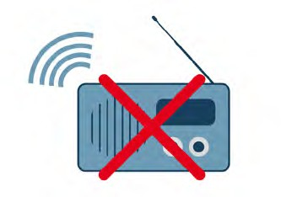
ze spektrum autyzmu czy zaburzeniami koncentracji, każdy dodatkowy dźwięk może być przeszkodą w skutecznej komunikacji.
Ilustracja 1. Podczas spotkania zapewnij komfort akustyczny, rys. Maria Görlich-Opyd
- Na odbiór informacji przekazywanej w formie ustnej wpływ mogą mieć również czynniki stresogenne (np. obecność innych osób). Jeśli możesz – ogranicz je
do minimum.
Jeżeli chcesz, aby informacja, którą przekazujesz ustnie, dotarła do odbiorcy, musisz pamiętać o kilku istotnych elementach prowadzenia rozmowy. Zapewnią one skuteczność komunikacji.
- Poświęć drugiej osobie pełną uwagę i nawiąż z nią kontakt wzrokowy. Pamiętaj przy tym, że osoby w spektrum autyzmu czy w kryzysie psychicznym mogą mieć poważne opory przed nawiązaniem takiego kontaktu. Jeśli tak będzie, nie oceniaj takiego zachowania, tylko je zaakceptuj.

- Upewnij się, że ton Twojego głosu jest przyjazny dla odbiorcy. Mów wyraźnie. Unikaj skandowania. Swoje wypowiedzi formułuj w spójny i logiczny sposób. Dobierz tempo wypowiedzi do rozmówcy. Używaj prostego języka. Jeśli widzisz, że jakaś informacja nie została zrozumiana przez odbiorcę – powtórz ją, używając innych słów. Bądź cierpliwy.
- Zadbaj, aby źródło światła nie znajdowało się za Twoimi plecami i by rozmówca dobrze widział Twoją twarz. Nie zasłaniaj ust i nie odwracaj się w momencie, gdy coś mówisz. Ułatwisz zrozumienie wypowiedzi np. osobom, które
w komunikacji wspierają się czytaniem z ruchu warg.
- Usiądź na poziomie osoby, z którą rozmawiasz. Możesz też stanąć w takiej odległości od niej, aby nie musiała zadzierać głowy. Tym samym zapewnisz obu stronom komfortowe warunki.
- Jeśli komunikat wypowiadany przez drugą osobę będzie niejasny, nie bój się poprosić o powtórzenie – pamiętaj, że waszym wspólnym celem jest
skuteczna komunikacja. Nigdy nie poprawiaj wypowiedzi swojego rozmówcy, nie przerywaj mu i nie próbuj kończyć wypowiadanych przez niego zdań. Jeśli mimo wszelkich prób, nadal nie będziesz w stanie zrozumieć komunikatu, sformułuj pytanie w taki sposób, aby wymagało ono jedynie potwierdzenia lub zaprzeczenia. Możesz też poprosić osobę, by to, co chce powiedzieć napisała na kartce (o ile jest ona w stanie zrobić to samodzielnie).

Wspomaganie komunikacji ustnej
Nawet jeśli zadbasz o odpowiednie warunki do prowadzenia rozmowy, komunikacja werbalna nadal może nie być dla wszystkich dostępna. Osoby głuchoniewidome, słabosłyszące czy g/Głuche mogą mieć bardzo duże trudności ze zrozumieniem informacji ustnej bez użycia technologii wspomagających, udziału asystenta lub tłumacza. Osoby z niepełnosprawnością narządu mowy będą miały problem,
aby odpowiedzieć na pytanie rozmówcy lub samemu je zadać bez korzystania z respeakera lub komunikacji wspomagającej i alternatywnej.

Technologie wspomagające
Technologie wspomagające to urządzenia, które pomagają użytkownikowi pokonywać bariery wynikające np. z niepełnosprawności. W kontekście informacji ustnej mowa jest najczęściej o urządzeniach, które poprawiają jakość dźwięku oraz komfort słyszenia osobom z niepełnosprawnością słuchu. Należą do nich m.in. pętle indukcyjne i systemy oparte na transmisji radiowej FM lub na transmisji Bluetooth.

Aby zwiększyć dostępność usług dla osób z niepełnosprawnością słuchu, zapewnij w budynku pętlę indukcyjną.
Lokalizację pętli czytelnie oznacz międzynarodowym piktogramem umieszczonym:
- na ściance wydzielającej stanowisko – w przypadku stanowisk indywidualnej obsługi,
- na drzwiach pomieszczenia – w przypadku, gdy pętla obejmuje swoim zasięgiem całe pomieszczenie.
Zapewnij także możliwość podłączenia osobistego sytemu FM do systemu nagłośnienia pomieszczenia.

Udział przewodnika, tłumacza, asystenta, respeakera
Jeśli chcesz, aby komunikacja była skuteczna, w niektórych sytuacjach musisz zaakceptować obecność osób trzecich takich, jak:
- asystent,
- tłumacz języka migowego,
- przewodnik (osoby niewidomej),
- tłumacz-przewodnik (osoby głuchoniewidomej),
- asystent osobisty osoby z niepełnosprawnością,
- respeaker (człowiek znający sposób mówienia osoby mówiącej niewyraźnie i potrafiący ją dobrze zrozumieć).
Pamiętaj, aby zwracać się do osoby zainteresowanej, a nie do osoby wspierającej komunikację. W sytuacjach, w których osoba wspierająca jest tłumaczem lub pośredniczy w komunikacji, rozmowa może przebiegać wolniej. Gdy się wypowiadasz, staraj się mówić w swoim naturalnym lub minimalnie zwolnionym tempie.

Alternatywne metody komunikacji
Osoby o złożonych potrzebach w komunikowaniu się mogą korzystać
ze wspomagających lub alternatywnych metod, narzędzi i technik wspierających komunikację (AAC). Zalicza się do nich zarówno proste tablice, książki z symbolami i/lub literami w formie papierowej i plastikowej, jak i urządzenia wysokiej technologii, wyposażone w programy czy aplikacje mobilne z syntezą mowy.

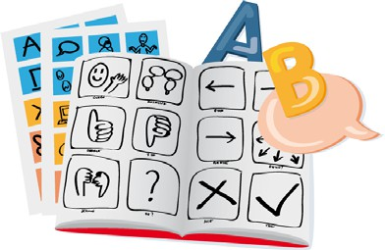
Ilustracja 2. Zapewnij możliwość korzystania z alternatywnych metod komunikacji, rys. Maria Görlich-Opyd
W rozmowie z użytkownikiem AAC poczekaj aż rozmówca dokończy swoją wypowiedź. W sytuacji, gdy posiada narzędzie z syntezą mowy zakończenie wypowiedzi następuje nie po wskazaniu liter/wyrazów/symboli, ale dopiero po odczytaniu przez syntezator zapisanej treści.
Pamiętaj, aby zadawać tylko jedno pytanie jednocześnie. W sytuacji, gdy osoba odpowiada posługując się AAC – przestań mówić. Natomiast, jeśli to Ty kierujesz wypowiedź, możesz posłużyć się konkretnym przedmiotem, o którym mówisz.
Na przykład, podczas pytania o sposób płatności, możesz pokazać terminal do płatności kartą lub kartę. Służy to lepszemu zrozumieniu komunikatu.
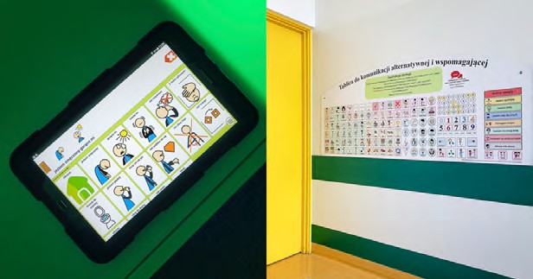
Ilustracja 3. Przykłady pomocy AAC, fot. Katarzyna Guratowska

Aby zwiększyć dostępność usług, zapewnij w budynku podstawowe narzędzia do komunikacji alternatywnej, np. tablet z oprogramowaniem lub tablice.
Tablice naścienne zamontuj na wysokości umożliwiającej wskazywanie piktogramów ręką. Uwzględnij zróżnicowany wzrost użytkowników. W tym celu tablicę umieść tak, aby:
- najniżej położone piktogramy znajdowały się nie niżej niż 80 cm nad posadzką,
- najwyżej położone piktogramy znajdowały się nie wyżej niż 120 cm nad posadzką.
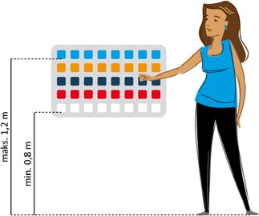

Ilustracja 4. Schemat rozmieszczenia tablic do komunikacji alternatywnej, rys. Maria Görlich-Opyd

Informacja odręczna
Informacja odręczna ma zastosowanie przede wszystkim podczas wydarzeń grupowych, jak np. warsztaty czy konsultacje społeczne. W takich sytuacjach niejednokrotnie zachodzi potrzeba, by zapisać wnioski płynące z dyskusji w taki sposób, by były dostępne dla osób znajdujących się na sali, zarówno uczestników, jak i prowadzących. W ograniczonym zakresie informacja odręczna może być także przydatna podczas indywidualnych spotkań bezpośrednich.
Pismo odręczne jest niejednokrotnie mało wyraźne lub wręcz niemożliwe
do odczytania. Pochylenie liter, elementy ozdobne mogą utrudniać odbiór treści. Stosowanie pisma odręcznego powinno się wybierać w ostateczności.

Zapewnij możliwie największą czytelność informacji odręcznej.
- Stosuj tak zwane litery drukowane (małe i wielkie) zamiast klasycznych liter
„pisanych”.
- Unikaj pisma pochylonego. Litery powinny być prostopadłe do osi pisania, a oś pisania pozioma.
- Stosuj prosty krój liter, unikaj ozdobników (jak pętelki czy zawijasy).
- Ze względu na mniejszą czytelność pisma odręcznego, stosuj litery o większym rozmiarze niż w przypadku informacji drukowanej. Wielkie litery powinny mieć wielkość co najmniej 10 mm, małe co najmniej 7 mm. Wielkość wiersza powinna wynosić co najmniej 13 mm. Dotyczy to informacji czytanej, znajdującej się
w odległości ok. 50 cm od oczu czytającego, np. zamieszczonej na trzymanej w rękach kartce.
- Przy większej niż wskazana w pkt. 4. odległości od oczu osoby czytającej, przyjmij odpowiednio większą wielkość czcionki:
  - odległość równa 1 m – wielkość litery równa 2 cm,
  - odległość równa 2 m – wielkość litery równa 4 cm,
  - odległość równa 5 m – wielkość litery równa 10 cm,
  - odległość równa 10 m – wielkość litery równa 20 cm,
  - odległość równa 20 m – wielkość litery równa 40 cm.
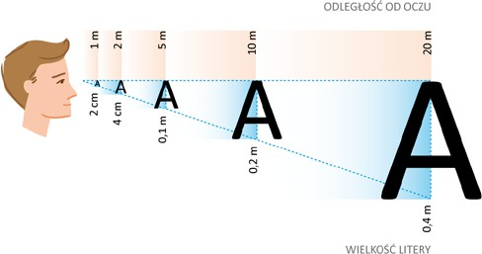

Ilustracja 5. Różnicowanie wielkości czcionki w informacji odręcznej, rys. Maria Görlich-Opyd
- Stosuj odstępy między wierszami pisanego tekstu o szerokości co najmniej 1,5 wiersza.
- Zapewnij kontrast między kolorem pisma a tła.
  - Unikaj papieru kolorowego lub pożółkłego.

  - Unikaj papieru w linie i kratkę.
  - Na białym tle używaj tuszu czarnego bądź granatowego.
  - Na czarnym bądź ciemnozielonym tle (np. na tablicy) używaj białej kredy.
- Jeśli rodzaj zapisywanej informacji wymaga podpisu, zapisz obok niego drukowanymi literami także imię i nazwisko. Sam podpis może okazać się nieczytelny.

Informacja drukowana
Chociaż informacja przekazywana w formie elektronicznej wypiera materiały drukowane, może się zdarzyć, że będziesz musiał posłużyć się takim sposobem przekazu informacji. W przeciwieństwie do materiałów elektronicznych, materiałów drukowanych nie można dowolnie dostosowywać do potrzeb użytkowników.
Warto więc zadbać o to, by przygotować je w taki sposób, by były dostępne dla jak największej grupy odbiorców. Aby to osiągnąć, skorzystaj z poniższych wskazówek.
- Stosuj czcionkę o rozmiarze co najmniej 12 punktów. W przypadku materiałów, z którymi użytkownik zapoznaje się z większej odległości, np. zawieszonych
na ścianie, zwiększ odpowiednio czcionkę. Więcej informacji na ten temat znajdziesz w rozdziale „Informacja odręczna”.
- Wyrównaj tekst do lewej, wtedy początek każdej linii jest ze sobą spójny i łatwy w nawigacji dla czytelnika. Wyśrodkowanie lub wyrównanie tekstu do prawej może rozpraszać czytelnika próbującego szybko przeglądać dokumenty. Justowanie tekstu, choć na pierwszy rzut oka jest atrakcyjne wizualnie, powoduje nierówne odstępy między słowami, co utrudnia czytanie na przykład osobom, które używają narzędzi powiększających czy dyslektykom.
- Stosuj czytelną czcionkę bezszeryfową, która jest zbudowana z kresek
o jednakowej wielkości – jest najłatwiejsza do odczytania przez większość osób – na przykład Arial, Verdana. Unikaj cieniowania oraz czcionek, które są pogrubione lub pochylone.
- Stosuj wyłącznie tekst poziomy. Nie stosuj tekstu ukośnego ani pionowego.
- Zwróć uwagę na wygląd znaków diakrytycznych (to znaki graficzne nad, pod literą lub obok litery, które zmieniają sposób jej odczytu – np. „ż”). Wybieraj takie czcionki, w których znaki diakrytyczne, są faktycznie tymi, o które chodzi, czyli np. kropka jest faktycznie kropką, a nie kwadratem. Zwróć także uwagę na cyfry – czy po wydrukowaniu są łatwe do odróżnienia i nie powodują trudności w odczytaniu i interpretacji (na przykład 0 i 6).
- Staraj się używać jednej czcionki w całym tekście.

- Zachowaj odstępy (interlinie) między wierszami na poziomie 1,5 – 2.
W przypadku materiałów, z którymi użytkownik zapoznaje się z większej odległości, np. zawieszonych na ścianie, zwiększ odpowiednio interlinię. Więcej informacji na ten temat znajdziesz w rozdziale „Informacja odręczna”.
- Używaj wyraźnych krawędzi tabel lub ramek o grubości 1,5-2 punktów.
- Stosuj wysoki kontrast tekstu lub grafiki do tła. Materiał drukowany jest najbardziej czytelny w czarnym druku na białym lub kremowym papierze. Odwróconej kolorystyki (biała lub jasna czcionka na ciemnym tle) używaj tylko, gdy czcionka jest duża i gruba. Kolorowy tekst ogranicz tylko do tytułów, nagłówków lub wyróżnionego materiału.
- Do nagłówków używaj kolorów kontrastowych o 100% nasyceniu, na przykład: granatowego. Nie polegaj wyłącznie na kolorze, aby przekazać ważną informację. Niektórzy czytelnicy – na przykład z zaburzeniem widzenia barwnego – nie będą mogli ich rozróżnić. Aby sprawdzić, czy informacje oznaczone kolorami są czytelne, wydrukuj stronę na czarno-białej drukarce. Jeśli w wydruku czarno-białym informacje są czytelne, to dobrze. Jeśli nie, zmień kolorystykę. Ważne informacje, oprócz oznaczenia kolorem, możesz także wyróżnić słownie, np. używając słowa „pamiętaj”.
- Podziel tekst na krótkie, zwięzłe akapity, aby przyspieszyć czytanie. Unikaj dużych bloków tekstu. Między akapitami stosuj odstępy.
- Rozdziel wizualnie sekcje zawierające duże partie tekstu.
- Używaj nagłówków, aby ułatwić czytelnikowi poruszanie się po dokumencie.
- Tytuły i nagłówki odróżnij od reszty tekstu na przykład intensywnym kolorem, aby zapewnić wystarczający kontrast. Jednocześnie stosuj pogrubienie oraz większy rozmiar czcionki (o 2 – 4 punkty od czcionki podstawowej). Pamiętaj, że kolor nie może być jedynym wyróżnikiem tekstu. Takie oznaczenie będzie nieczytelne w przypadku osób z zaburzeniami widzenia barw.
- Unikaj podkreślenia wyrazów i kursywy. Jeśli stosujesz podkreślenie – linia nie powinna wchodzić w krój czcionki.
- Stosuj wielkie i małe litery, unikaj wersalików (czyli słów pisanych wielkimi literami).
- Nie dziel wyrazów między wierszami. Dzielenie zakłóca płynność czytania.
- Do numeracji stron i przypisów stosuj ten sam krój, wielkość i kolor czcionki, co do tekstu podstawowego.
- Stosuj papier matowy (niebłyszczący), aby nie powodował odbić świetlnych, które utrudniają czytanie.

- Użyj zwykłego (gładkiego) tła, bez grafiki, nadruków i znaków wodnych.
- Jeśli drukujesz tekst po obu stronach, papier powinien być na tyle gruby, aby drukowana treść nie prześwitywała i nie utrudniała czytania po drugiej stronie kartki.
- Nie umieszczaj grafiki za tekstem, ponieważ może to utrudnić odczyt informacji.
- Unikaj dostosowywania tekstu wokół obrazu, jeśli powoduje to przesunięcie wierszy. Może to utrudniać odczyt dyslektykom oraz osobom
z niepełnosprawnością wzroku i obniżać estetykę układu strony.
- Opisuj linki (hiperłącza) pełnym adresem strony www, aby czytelnik mógł odnaleźć ją w wyszukiwarce.
- Jeśli to możliwe, ułóż tekst w jednej kolumnie w polu zadruku. Jeśli konieczne jest użycie kilku kolumn tekstu, dostosuj odległość między nimi. Czytelnik słabowidzący powinien móc zauważyć następną kolumnę, ale kolumny nie powinny się ze sobą zlewać.
- Listy twórz poprzez numery lub punktory, a nie oznaczenia graficzne.
- Unikaj wąskich marginesów. Szeroki margines ułatwia czytanie.
- Tam, gdzie to możliwe, numeruj strony. W dokumentach do wypełnienia pisz na przykład „strona 2 z 4”. To pomoże zorientować się czytelnikowi, czy ma wszystkie kartki.
- Używaj formatu łatwego do czytania, użytkowania i kopiowania – na przykład formatu A4 lub A5.
- Informację drukowaną udostępnij także w dostępnej formie cyfrowej,
na przykład za pomocą kodu QR. Plik cyfrowy umożliwi odczytanie informacji przy użyciu technologii wspomagających lub wydrukowania na żądanie w innym rozmiarze.


Ilustracja 6. W materiałach drukowanych umieść kod QR prowadzący do elektronicznej wersji dokumentu, rys. Maria Görlich-Opyd

- Zapewnij dużo miejsca w formularzach, które wymagają wypełnienia danych.
- Podczas składania papieru unikaj zagnieceń, które mogą zasłonić tekst. Osoby korzystające ze skanerów lub lupy muszą umieścić dokument płasko, więc zadbaj o odpowiednie marginesy oraz oprawę, które to umożliwią.
- Pamiętaj, że informacja drukowana jest niedostępna dla osób korzystających z czytnika ekranu. Alternatywą jest informacja elektroniczna. Zasady jej tworzenia znajdziesz w rozdziale „Dokumenty elektroniczne”.
- Pamiętaj, że informacja drukowana może być niedostępna dla osób g/ Głuchych. Na żądanie udostępnij tłumaczenie treści na PJM.

Gabloty, tablice, banery, telebimy i monitory
Wszystkie informacje prezentowane w przestrzeni publicznej – zarówno wewnątrz, jak i na zewnątrz budynku – powinny być przygotowane w sposób dostępny. Zatem niezależnie od tego, na jakim nośniku planujesz umieścić informację – w gablocie, na tablicy informacyjnej, banerze, telebimie czy monitorze– musisz zadbać o to, by mógł się z nią zapoznać każdy, niezależnie od swoich aktualnych możliwości.

Miejsce
Nośnik umieść w takim miejscu, by informacje były możliwe do odczytania przez osoby z różnymi potrzebami, np. osoby starsze, poruszające się na wózkach
czy osoby o niskim wzroście. Miejsce to powinno być widoczne, najlepiej często uczęszczane, równomiernie oświetlone i dostępne architektonicznie. Szczegółowe informacje na temat sposobu montażu nośników informacji znajdziesz w rozdziale
„Dostępność architektoniczna infrastruktury jednostek samorządu terytorialnego. Dostępność informacyjno-komunikacyjna”.

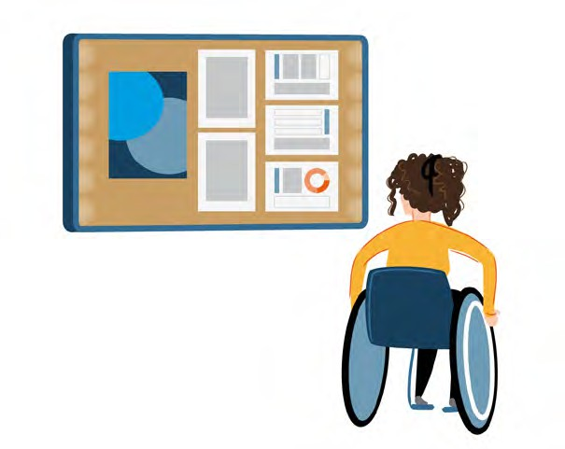
Ilustracja 7. Wszystkie nośniki informacji muszą być zamieszczone w miejscu dostępnym, rys. Maria Görlich-Opyd
Informacje o określonej treści umieszczaj zawsze w tym samym miejscu. Tablica czy gablota usytuowane w jednym miejscu będą stanowiły dobry punkt orientacyjny dla osób ze szczególnymi potrzebami.

Wygląd nośnika
Gdy chcesz wybrać odpowiednią wielkość nośnika, sprawdź, czy osoba siedząca na wózku będzie w stanie zobaczyć górną jego krawędź i czy nie będzie musiała odchylać przy tym głowy. W przypadku dolnej krawędzi zwróć uwagę na to, czy nie będzie ona umieszczona zbyt nisko dla osoby stojącej.
Stosuj szkło antyrefleksyjne. Istniejące przeszklone gabloty oświetl w taki sposób, żeby nie powstawały refleksy. Mogą one wywoływać olśnienia u osób słabowidzących i nie tylko. O tym samym musisz pamiętać, zamawiając banery
informacyjne. Baner powinien być wydrukowany na matowym tle, które w znacznie mniejszym stopniu odbija światło.

Wygląd tekstu
Od tego, jaki krój czcionki wybierzesz, jaki będzie jej kolor i wielkość zależy czytelność, a więc i zrozumiałość tekstu. Tworząc treści udostępniane w gablotach, na tablicach oraz banerach, stosuj wskazówki zawarte w rozdziale „Informacja drukowana”.
Przekaz tekstowy mogą wspomagać grafiki lub piktogramy. Przed ich umieszczeniem zastanów się, czy będą one czytelne dla każdego odbiorcy. W tym przypadku również pamiętaj o zachowaniu kontrastu. Zawsze stosuj te piktogramy, które są najbardziej popularne.

Czytelna informacja odręczna (dotyczy gablot i tablic informacyjnych)
Staraj się unikać publikowania informacji napisanej odręcznie. Jest ona znacznie mniej czytelna, a tym samym trudniejsza do przyswojenia. Jeśli jednak musisz umieścić (w gablocie lub na tablicy) taką informację, zastosuj zasady zawarte
w rozdziale „Informacja odręczna”.

Elektroniczna alternatywa dla informacji drukowanej i odręcznej
Musisz pamiętać, że informacja zaprezentowana w formie drukowanej czy wyświetlana na telebimie dla niektórych osób będzie bardzo trudno dostępna, a dla innych całkowicie niedostępna (np. osoby niewidome, g/Głuche). Taką informację musisz przekazać również w innej formie, np. umieszczając ją w wersji elektronicznej na stronie internetowej lub udostępniając jej tłumaczenie na PJM. Najczęściej to właśnie Internet jest dzisiaj głównym źródłem pozyskiwania informacji. Dlatego też gabloty, tablice informacyjne, banery, telebimy czy monitory traktuj jako dodatkowe, wspierające nośniki treści, a dostępną stronę internetową – jako główne źródło informacji.
Aby zwiększyć dostępność informacji drukowanej/wyświetlanej, możesz uzupełnić ją o kod QR lub skrócony link do jej elektronicznej wersji. Wówczas pozwolisz np.
osobie słabowidzącej zapoznać się z informacją w dogodnej dla niej formie. Pamiętaj, aby link napisać znacznie większą czcionką (przynajmniej 150% wielkości tekstu drukowanego) i zachować kontrast. Gdy będziesz tworzyć kod QR, zwróć szczególną uwagę na to, czy ma on nieograniczoną ważność. Jeśli po jakimś czasie ważność kodu wygaśnie, odbiorca nie będzie mógł zapoznać się z informacją.
Wskazówki, jak przygotować dostępny plik elektroniczny znajdziesz w rozdziale
„Dokumenty elektroniczne”.

Dokumenty elektroniczne
Jeśli zapewnisz dostępne dokumenty elektroniczne, każda osoba będzie mogła zapoznać się z informacjami, które chcesz przekazać.

Jak tworzyć dostępne dokumenty tekstowe
Przykłady przedstawione w dalszej części pochodzą z pakietu Microsoft Office 365. Niektóre elementy oraz nazwy funkcji mogą się różnić w zależności od wersji oprogramowania.

Zrozumiałość informacji
Zadbaj o to, by przekazywane informacje były łatwe w odbiorze i zrozumiałe dla większości odbiorców. W tym celu przygotuj treść dokumentu z użyciem jak
najprostszego języka – zgodnie z zasadami pisania tekstów w języku prostym. Więcej informacji na temat języka prostego znajdziesz w publikacji „Prosty język”.

Kształt i wielkość czcionki:
Używaj czcionki w odpowiednim rozmiarze (jest to zalecenie wynikające z dobrych praktyk poprawiające czytelność dokumentów dla osób z niepełnosprawnościami wzroku i nie wynika z regulacji prawnych):
- rozmiar minimalny – 11 pkt,
- rozmiar bazowy – 12 pkt.
Kroje czcionek mają różne cechy, takie jak grubość, szerokość, wysokość, kształt liter i odstępy między nimi. Te różnice wpływają na to, jak tekst wygląda wizualnie, nawet jeśli rozmiar punktowy jest taki sam.
Dla całych akapitów używaj czcionki bez cieniowania i bez szeryfów – czyli dekoracji w postaci końcówek, ogonków lub ozdobnych elementów liter. Przykładowe czcionki bezszeryfowe to: Arial, Calibri, Tahoma, Verdana, Trebuchet MS.
Zapewnij odpowiedni kontrast pomiędzy tekstem i tłem – tak, aby tekst był dobrze widoczny:
  - minimalny kontrast – 4,5:1,
  - kontrast optymalny – minimum 7:1.
Unikaj mało wyraźnych zestawień kolorystycznych (np. jasnożółty tekst na białym tle).
Nie dziel wyrazów między wierszami. Nie używaj funkcji edytorów tekstowych do automatycznego dzielenia wyrazów.

Żeby zwiększyć odstępy między literami w wyrazie, używaj funkcji, które
są wbudowane w edytorze tekstowym. We wstążce „Narzędzia główne” wybierz opcję „Uruchom okno dialogowe Czcionka” w prawym dolnym rogu grupy „Czcionka”. W zakładce „Zaawansowane” możesz zwiększyć odstępy między znakami w wyrazach (opcja „Rozstrzelone”). Nie używaj spacji do zwiększenia odstępów między znakami.
Unikaj pisania całych zdań wielkimi literami. Jeśli chcesz wyróżnić zdanie lub jego fragment, użyj wytłuszczenia (pogrubienia).

Układ i wygląd tekstu
Nie używaj przycisku „Enter” do zwiększania odstępów pomiędzy blokami tekstu np. akapitami, paragrafami lub wierszami.
Dziel tekst na akapity.
Ustaw odstępy między akapitami i paragrafami. W tym celu skorzystaj z odpowiednich funkcji edytora tekstu.
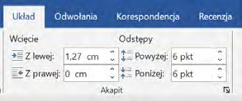
Ustaw interlinię – czyli odstęp między wierszami – na szerokość między 1,15 a 1,5 wiersza.
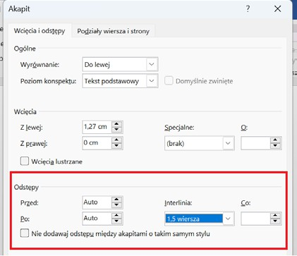

Wyrównuj tekst do lewej strony. Unikaj justowania, czyli równania tekstu do prawej i lewej strony jednocześnie.
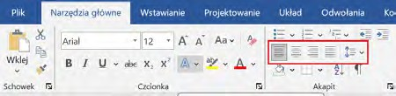
Nie wyróżniaj istotnych informacji tylko za pomocą zmiany wielkości, kształtu, koloru czy położenia wyrazów.
Przykład 1:
Przykład – błędny:
Jak nazywa się najdłuższa rzeka Europy?
- Dunaj
- Wołga
- Dniepr
Przykład – poprawny:
Jak nazywa się najdłuższa rzeka Europy?
- Dunaj
- Wołga
- Dniepr
Poprawna odpowiedź to b. Wołga.
Używaj wyróżnienia wyłącznie dla najważniejszych zdań i fragmentów tekstu. Nie stosuj kursywy (pochylonego tekstu) do wyróżnienia całych akapitów lub paragrafów.

Teksty alternatywne dla elementów graficznych
Dla wszystkich obrazów zamieszczonych w dokumencie zapewnij tekst alternatywny. Jest to krótka informacja, która opisuje zawartość obrazu. Upewnij się, że jest ona czytelna i zwięzła.
Tekst alternatywny możesz przygotować na dwa sposoby, w zależności od rodzaju opisywanego obrazu:
  - krótki tekst alternatywny – ogólna informacja na temat tego, co znajduje się na obrazie (najlepiej jedno zdanie),
  - rozszerzony tekst alternatywny – rozbudowana informacja.

Rodzaje tekstów alternatywnych dla poszczególnych grafik:
  - obrazy dekoracyjne – brak tekstu alternatywnego,
  - proste grafiki informacyjne – prosty tekst alternatywny (np. Uwaga, Pomoc),
  - grafiki, fotografie i reprodukcje – krótkie teksty alternatywne,
  - diagramy, wykresy, schematy – rozszerzone teksty alternatywne,
  - symboliczne zapisy przestrzenne – zapis słowny np. nut lub w dostępnej formie mathML (czyli w języku znaczników opartym na XML, który służy do prezentacji wyrażeń matematycznych).

Dodawanie tekstów alternatywnych
Zaznacz obraz, do którego chcesz dodać tekst alternatywny. Następnie kliknij prawy przycisk myszy, wybierz z menu kontekstowego opcję „Wyświetl tekst alternatywny”, a następnie w polu edycyjnym opisz obraz.
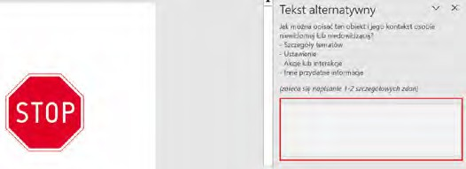

Programowanie informacji
Zadbaj o to, aby treść dokumentu oraz jego struktura były prawidłowo wyświetlane i interpretowane przez technologie asystujące. W tym celu używaj odpowiednich funkcji formatujących edytorów tekstowych.

Listy
Jeśli chcesz stworzyć listę, użyj funkcji edytora tekstu „Punktory” i „Numerowanie”. Nigdy nie wpisuj „ręcznie” punktorów takich, jak np. „-”, „*”.
Symbol punktora listy punktowanej powinien być pełny „•”.Unikaj stosowania punktorów, które są tylko obrysem „○”, a także nietypowych i udziwnionych symboli punktora listy punktowanej np.: „♣”, „←”, „ℵ”.
Konsekwentnie używaj tego samego znaku punktora w całym dokumencie. Jeżeli tworzysz listę wielopoziomową, pamiętaj by w ramach jednego poziomu również stosować ten sam znak punktora.

Listy wielopoziomowe
Dla złożonych informacji prezentowanych w listach wielopoziomowych, używaj funkcji edytora tekstowego. W celu stworzenia listy wielopoziomowej, użyj funkcji
z wstążki „Narzędzia główne” „lista wielopoziomowa”. Do ustawienia odpowiednich poziomów listy, użyj przycisków „zwiększ wcięcie” i „zmniejsz wcięcie” znajdujących się na wstążce „Narzędzia główne”.
Przykład 2:
Lista wielopoziomowa Stolice:
- Europa
  - Polska
    - Warszawa
  - Niemcy
    - Berlin
2. Azja
- Chiny
  - Pekin
- Japonia
  - Tokio

Tabele
Do tworzenia tabel używaj funkcji wbudowanych w edytorze tekstu. Ze wstążki
„Wstawianie” wybierz opcję „Tabela”.
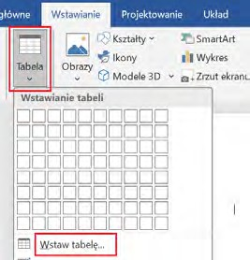

Zadbaj o to, aby tabela była regularna, czyli w każdym wierszu miała taką samą liczbę komórek. Nie scalaj komórek.
Ustaw wiersz nagłówkowy w tabeli. We „Właściwościach tabeli”, w zakładce „Wiersz” zaznacz opcję “Powtórz jako wiersz nagłówka na początku każdej strony”.
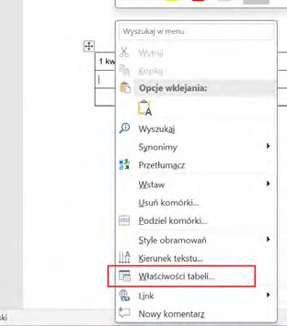
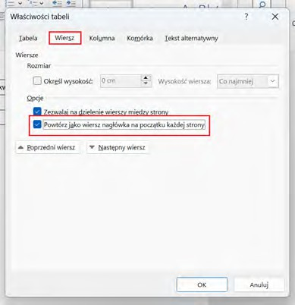

Struktura nagłówków
Użyj stylów nagłówkowych. Dzięki nim stworzysz logiczną strukturę w dokumencie. Prawidłowo oznaczone nagłówki pozwolą automatycznie stworzyć spis treści dokumentu.
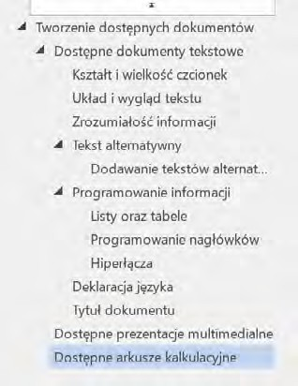
Tytuł tekstu powinien być oznaczony stylem „Nagłówek 1”. Do podstawowego podziału tekstu (np. na rozdziały) stosuj nagłówki drugiego poziomu (Nagłówek 2). Jeżeli daną część dokumentu chcesz podzielić na jeszcze mniejsze fragmenty (np. podrozdziały), użyj do tego następnego poziomu nagłówka (Nagłówek 3).
Style nagłówkowe możesz ustawić we wstążce „Narzędzia główne” w sekcji „Style”.
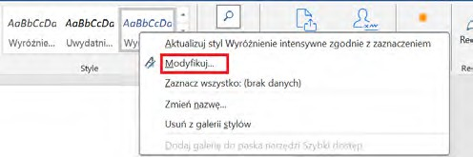
Jeśli chcesz zmienić wygląd stylu nagłówkowego, kliknij prawym przyciskiem myszy w wybrany styl nagłówkowy. Z menu kontekstowego wybierz opcję „Modyfikuj”.
Zadbaj o to, by wielkość czcionki nagłówka najniższego rzędu była o 2 pkt większa

od tekstu bazowego. Na tej samej zasadzie dopilnuj, by wielkość czcionki każdego nagłówka wyższego poziomu była większa o kolejne 2 pkt (np. tytuły rozdziałów – 16 pkt, tytuły podrozdziałów – 14 pkt, tekst bazowy – 12 pkt).
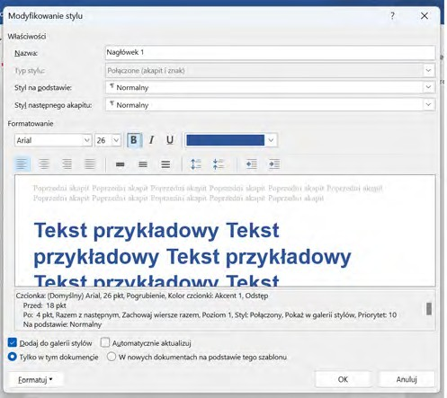
Jeśli chcesz podejrzeć układ nagłówków, we wstążce „Widok” zaznacz opcję
„Okienko nawigacji”.
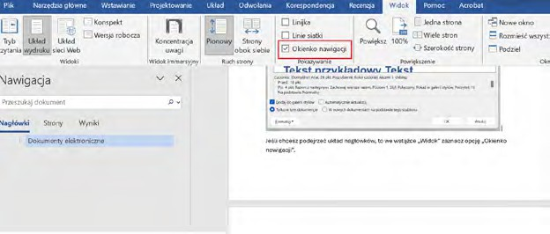

Dodawanie spisu treści
Żeby dodać spis treści w dokumencie, użyj wbudowanej funkcji. Ze wstążki
„Odwołania” wybierz „Spis treści”, następnie kliknij „Spis automatyczny”.
Na podstawie stworzonej struktury nagłówków zostanie wstawiony spis treści, w którym pierwszym elementem będzie nagłówek poziomu pierwszego.
Jeśli chcesz dodać spis treści z pominięciem nagłówka poziomu pierwszego, użyj funkcji ze wstążki „Odwołania”, „Spis treści” i kliknij „Niestandardowy spis treści”. W oknie dialogowym „Spis treści” kliknij przycisk „opcje” znajdujący się w prawym dolnym rogu. Pojawi się okno dialogowe „Opcje spisu treści”, w którym odnajdziesz listę „Dostępne style”. Z tej listy usuń„Nagłówek 1” poprzez usunięcie wartości
z powiązanego ze stylem pola „Poziom spisu treści”. Po zakończeniu wprowadzania zmian, zatwierdź je przyciskiem „Ok”, a następnie zakończ wstawianie stylu w oknie dialogowym „Opcje spisu treści” przyciskiem „Ok”.

Hiperłącza
Wszystkie hiperłącza (linki) w dokumencie nazwij jednoznacznie i zrozumiale. Nazwa linku musi określać jego cel i przeznaczenie np.: „Lista wymaganych dokumentów”,
„Informacje o programie”. Nie używaj niezrozumiałych i dwuznacznych nazw hiperłączy, takich jak: „więcej”, „tu”, „tutaj”.
Aby zmienić nazwę aktywnego linku, zaznacz go. Następnie kliknij w zaznaczenie prawym przyciskiem myszy i wybierz z menu kontekstowego opcję „Edytuj hiperłącze”. W kreatorze w polu „Tekst do wyświetlenia” wpisz czytelną, zrozumiałą nazwę, pod którą ukryty będzie link.
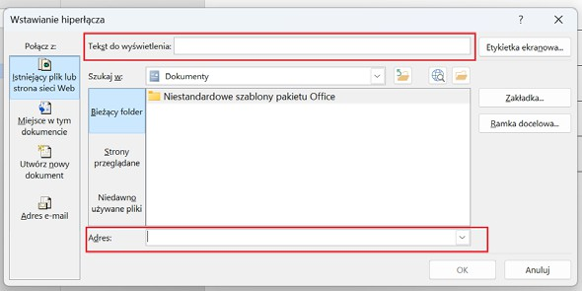

Deklaracja języka dokumentu
Ustaw taki język dokumentu, który będzie zgodny z językiem treści. Dzięki temu program będzie automatycznie poprawiał błędy językowe i gramatyczne, a czytniki ekranu będą prawidłowo odczytywały słowa w danym języku.
Jeśli dokument zawiera tekst w różnych językach, ustaw język dla całego dokumentu zgodnie z językiem treści wiodącej, a następnie ustaw język dla fragmentów w innych językach.
Aby ustawić język dokumentu, zaznacz całą jego treść (np. użyj skrótu klawiaturowego CTRL + A) lub jego część np. zdanie lub wyraz. Następnie na wstążce
„Recenzja” w sekcji „Język”, wybierz opcję „Ustaw język sprawdzania”. Wybierz właściwy język.
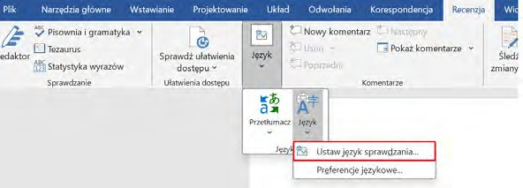
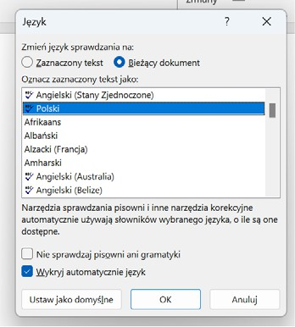

Tytuł pliku
Nadaj dokumentowi tytuł. W tym celu w menu „Plik” w zakładce „Informacje” w sekcji „Właściwości” w polu „Tytuł” wpisz odpowiednią treść.
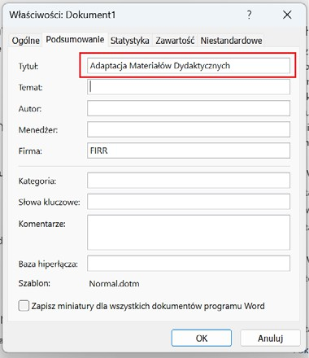

Badanie dostępności cyfrowej dokumentu
Zanim zapiszesz dokument, sprawdź jego dostępność. W menu „Plik” w zakładce
„Informacje”, w sekcji „Wyszukaj problemy” wybierz opcję „Sprawdź ułatwienia dostępu”. Po prawej stronie wyświetli się okno z wynikami inspekcji (np. informacja o braku tekstów alternatywnych). Pod wynikami znajdziesz informacje o tym, w jaki sposób można naprawić wskazane przez program błędy.
Pamiętaj! Program MS Word nie wychwyci wszystkich błędów w zakresie dostępności (np. niewłaściwego kroju czcionki). Za ostateczną kontrolę dostępności dokumentu zawsze odpowiadasz Ty.

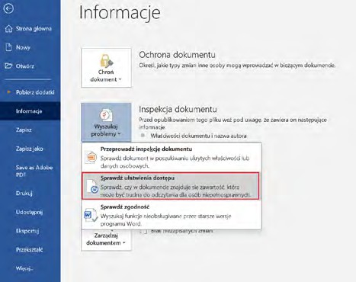
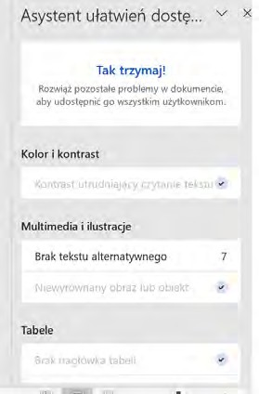
Opcję sprawdzania dostępności znajdziesz na wstążce Recenzja – „Sprawdź ułatwienia dostępu”.

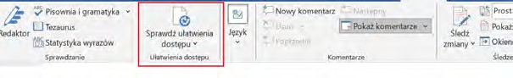
Najnowsza wersja Office podpowiada, jak możesz naprawić błąd oraz oznaczyć obraz jako grafikę dekoracyjną. Obraz oznaczony jako grafika dekoracyjna jest niewidoczny dla użytkowników czytników ekranu. Tej opcji używaj tylko, gdy treść zamieszczona na grafice jest dekoracyjna i nie jest ważna dla pełnego zrozumienia treści.
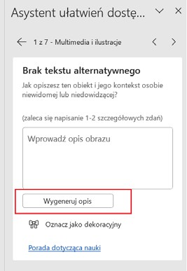

Zapisywanie dokumentu
Jeśli w dokumencie są jakiekolwiek obrazy, zapisz ten dokument w formacie DOC, a nie DOCX. Format DOC lepiej przechowuje grafiki z tekstami alternatywnymi.
Jeżeli chcesz zapisać dokument w formacie PDF, wejdź w menu „Plik” w zakładkę
„Zapisz jako”. Następnie kliknij opcję „Przeglądaj”, a po otwarciu okna wybierz folder, w którym zapiszesz plik. W tym samym oknie w polu „Zapisz jako typ” wybierz
„PDF”. Następnie kliknij poniżej w przycisk „Opcje…”. W sekcji „Dołącz informacje niedrukowalne” zaznacz wszystkie poniższe opcje:
- „Utwórz zakładki przy użyciu: Nagłówki”,
- „Właściwości dokumentu”,
- „Tagi struktury dokumentu dla ułatwień dostępu”.

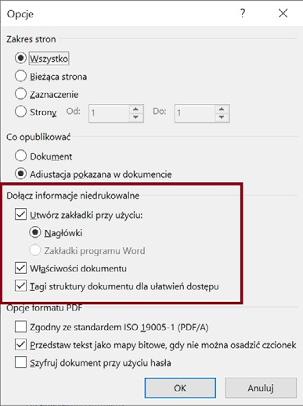

Jak tworzyć dostępne arkusze kalkulacyjne

Tytuł pliku
Nadaj plikowi Excel odpowiedni tytuł – adekwatny do zawartości. W tym celu w menu
„Plik” w zakładce „Informacje”, w sekcji „Właściwości”, w polu „Tytuł” wpisz tytuł pliku.

Tytuł arkusza
Każdemu arkuszowi nadaj tytuł adekwatny do jego zawartości. W tym celu kliknij dwukrotnie w zakładkę arkusza („Arkusz1”) lub kliknij w nią prawym przyciskiem myszy i wejdź w pole „Zmień nazwę”. Następnie wpisz nazwę arkusza.
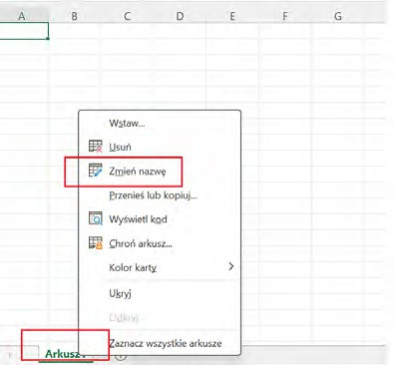

Tabele
Jeśli chcesz w pliku Excel zaprezentować dane tabelaryczne, to umieść je w tabeli. Nie umieszczaj tych danych jedynie w komórkach arkusza. Tabela pozwoli powiązać wiersze nagłówkowe z danymi, które znajdują się w komórkach. Nie scalaj komórek. W poszczególnych wierszach umieszczaj regularną liczbę komórek. Dostępny arkusz powinien być jak najprostszy.
Jeśli chcesz stworzyć tabelę, zaznacz komórki, które mają się w niej znaleźć.

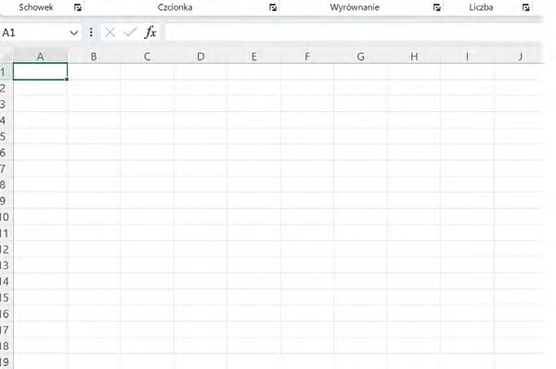
Następnie na wstążce „Wstawianie” kliknij opcję „Tabela”.
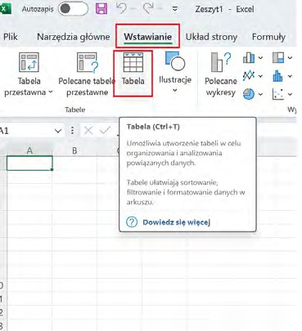
W otwartym oknie „Tworzenie tabeli” zaznacz opcję „Moja tabela ma nagłówki”.

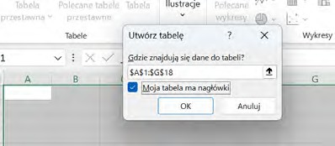
Jeśli istniejąca już tabela nie ma nagłówków, musisz je dodać. W tym celu zaznacz tabelę.
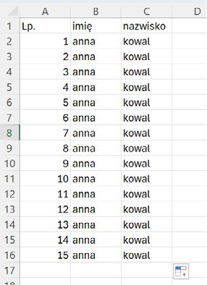
Następnie wejdź na wstążkę „Projektowanie” i w sekcji „Opcje stylu tabeli” zaznacz opcję „Wiersz nagłówka”.
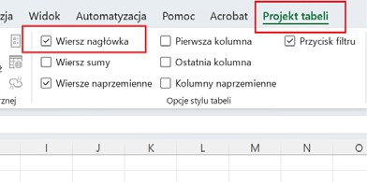

Nazwij każdą tabelę w pliku. W tym celu na wstążce „Projektowanie” w sekcji
„Właściwości” nadaj nazwę tabeli.
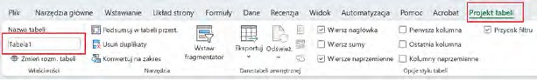
Do tabeli dodaj opis alternatywny. W tym celu kliknij prawym przyciskiem myszy
w tabelę, wybierz zakładkę „Tabela” i kliknij opcję „Tekst alternatywny”. Następnie w polu „Opis” dodaj tekst, który opisze zawartość tabeli.
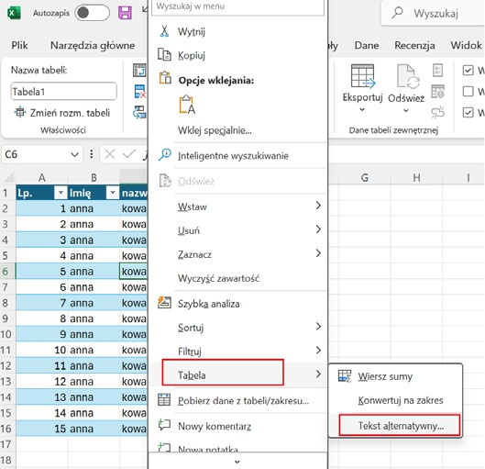

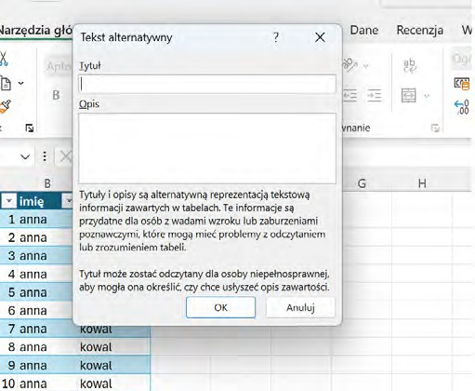

Tabela przestawna
Do tabel przestawnych dodaj tytuł i opis alternatywny.
W tym celu kliknij w tabelę prawym przyciskiem myszy i wybierz „Opcje tabeli przestawnej”.
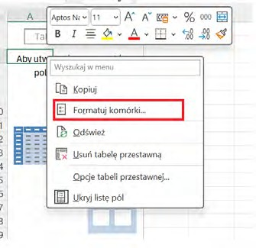

W oknie formatowania ustaw tytuł tabeli. Następnie przejdź do zakładki „Tekst alternatywny” i dodaj opis.
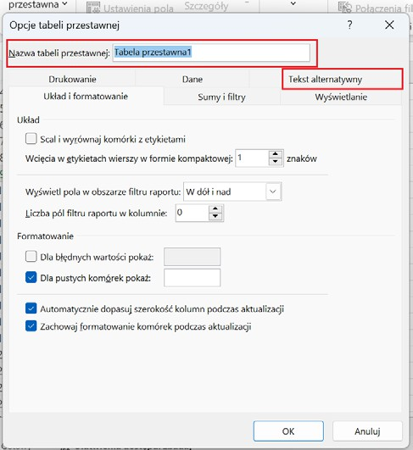

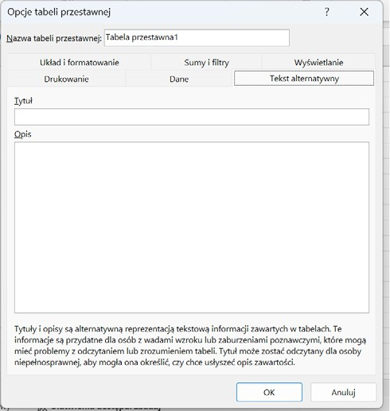

Blokowanie kolumn i wierszy
W przypadku dużych tabel zablokuj pierwszą kolumnę lub górny wiersz. Wówczas każda komórka będzie bezpośrednio powiązana z odpowiednią nazwą kolumny/ wiersza, a same nazwy kolumn/wierszy będą widoczne na ekranie w trakcie przewijania zawartości arkusza. Dzięki temu każdemu odbiorcy łatwiej będzie zapoznać się z zawartością tabeli. W tym celu ze wstążki „Widok” wybierz opcję
„Zablokuj okienka”. W zależności od rodzaju danych możesz zablokować kolumnę lub wiersz.
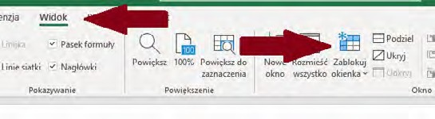

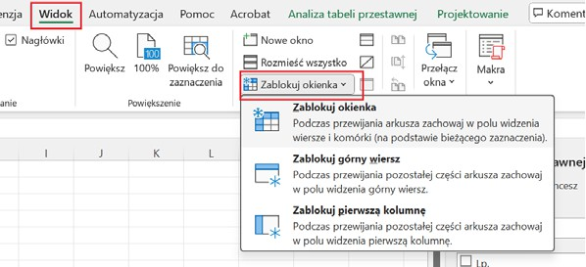

Sekcje
Jeśli w danym arkuszu są wydzielone dodatkowe sekcje, które zawierają np. wykres, zdefiniuj nazwę sekcji. Pozwoli to na nawigację po całym arkuszu/dokumencie za pomocą skrótów klawiaturowych.
W tym celu wybierz odpowiednią komórkę i przejdź na wstążkę „Formuły”.
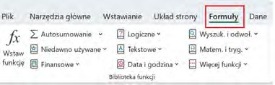
Wybierz opcję „Definiuj nazwę” i wpisz nazwę sekcji.
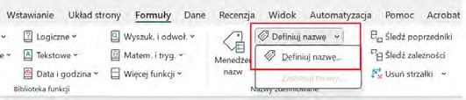
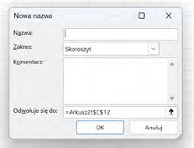

Wykresy
Do każdego wykresu dodaj tekst alternatywny. Opisz, jakie informacje przedstawione są na wykresie. W tym celu zaznacz wykres, wejdź na wstążkę „Formatowanie”,
a następnie kliknij opcję „Tekst alternatywny”.
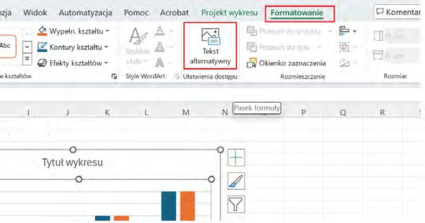
W nowszych wersjach Excel możesz ustawić wykres jako dekoracyjny. Wówczas będzie on niedostępny dla czytników ekranu. Dopuszczalne jest stosowanie tej opcji w sytuacji, gdy wszystkie informacje zawarte na wykresie są dostępne w arkuszu
w innej formie np. tabeli. W tym celu w sekcji „Tekst alternatywny” zaznacz opcję
„Oznacz jako dekoracyjne”
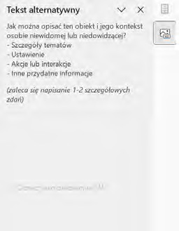

Legenda
Do wykresu dodaj legendę. W tym celu wejdź w opcję „Legendy”.
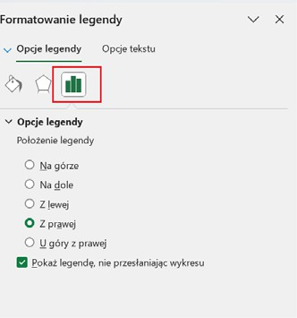
Następnie zaznacz, gdzie chcesz umieścić legendę. Ponadto wybierz opcję „Pokaż legendę, nie przesłaniając wykresu”.
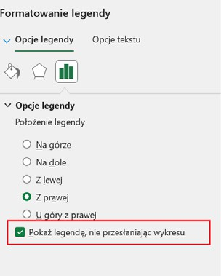

Wykres kołowy
Pamiętaj, aby w przypadku wykresów kołowych ustawić obramowanie dla każdego elementu. W tym celu zaznacz wykres i wejdź we wstążkę „Formatowanie”. Kliknij opcję „Formatuj zaznaczenie”.
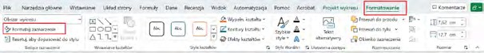
W panelu „Formatowanie obszaru wykresu” kliknij opcję „Obramowanie” i wybierz
„Linię ciągłą”.
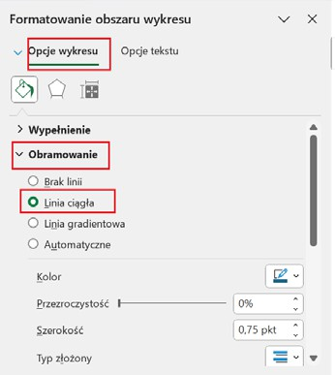
Do wykresu dodaj etykiety i sformatuj je. W tym celu zaznacz wykres i wejdź we wstążkę „Projektowanie wykresu”, rozwiń listę „Dodaj element wykresu”, a następnie rozwiń podlistę „Etykiety danych” i wybierz z niej dostępną opcję, np. „środek” (czyli miejsce, w którym chcesz umieścić etykietę).
Po dodaniu etykiet wejdź w opcję „Etykiety danych”.

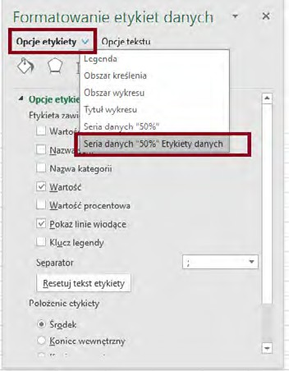
Zaznacz następujące opcje: „Nazwa kategorii”, „Wartość” (lub „Wartość procentowa”) oraz „Pokaż linie wiodące”.
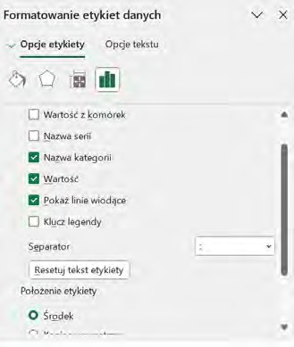

Wykres liniowy
Dla wykresu liniowego, który posiada więcej niż jedną linię, zastosuj znaczniki. Znaczniki to dodatkowe punkty, które są zaznaczone na wykresie (np. kwadraty lub koła). Znaczniki ułatwiają interpretację danych.
Gdy tworzysz wykres liniowy, zaznacz opcję „Liniowy ze znacznikami”.
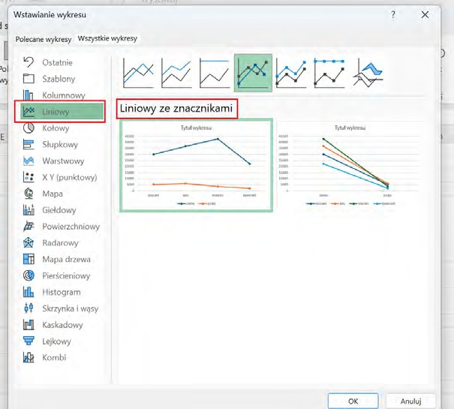
Następnie zaznacz wykres, wejdź we wstążkę „Formatowanie” i kliknij
„Formatowanie serii danych”. Wybierz „Opcje serii”. Postaraj się tworzyć jak najprostsze wykresy, a te bardziej skomplikowane podziel na mniejsze, by można było skorzystać z opcji „Serie 1”.

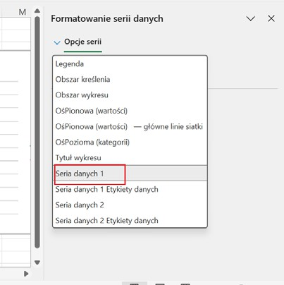
W oknie „Wypełnienie i linie” wybierz opcję „Znacznik”.
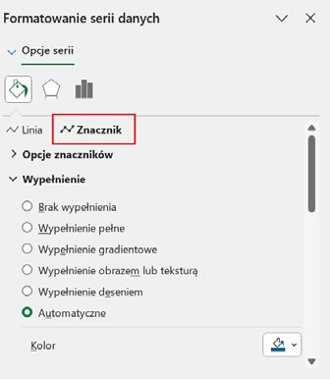
W opcji znaczników zaznacz opcję „Wbudowany”, następnie z rozwijanej listy wybierz typ znacznika. Każda linia wykresu musi mieć inny znacznik. Powinien on wyróżniać

się kolorem i kształtem. Najlepiej, aby były to wypełnione kolorem kształty, a nie same ich obramowania.
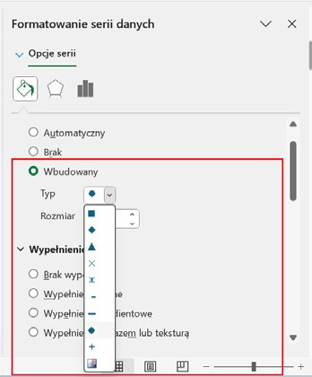

Wykres słupkowy/kolumnowy
Jeśli wykres posiada przynajmniej dwie serie danych, zadbaj o to, by każdy słupek/ kolumna były wypełnione. W tym celu zaznacz słupek lub kolumnę, kliknij prawym przyciskiem myszy i wybierz opcję „Formatuj punkt danych”.
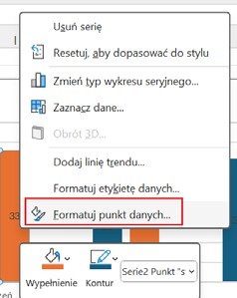

W zakładce „Wypełnienie” wybierz „Wypełnienie deseniem”. Następnie wybierz rodzaj i kolor wypełnienia. Używaj zróżnicowanych wypełnień dla poszczególnych słupków, żeby każdy z nich miał unikalny kolor i wzór. Pamiętaj, żeby zapewnić kontrast.
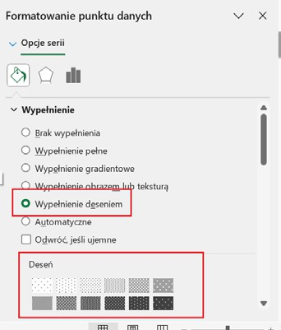

Badanie dostępności cyfrowej
Zanim zapiszesz dokument, sprawdź jego dostępność. W menu „Plik” w zakładce
„Informacje”, w sekcji „Wyszukaj problemy” wybierz opcję „Sprawdź ułatwienia dostępu”.
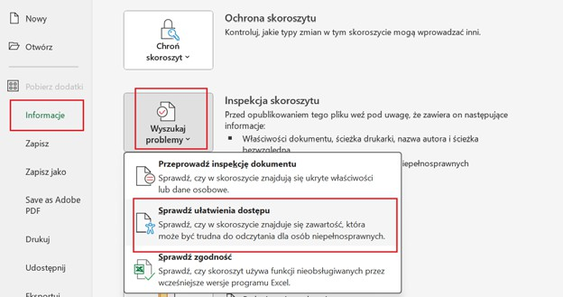

Po prawej stronie wyświetli się okno z wynikami inspekcji (np. informacja o tym, że w pliku występują scalone komórki). Pod wynikami znajdziesz informacje o tym, w jaki sposób możesz naprawić wskazane przez program błędy.
Pamiętaj! Program Excel nie wychwyci wszystkich błędów w zakresie dostępności. Za ostateczną kontrolę dostępności dokumentu zawsze odpowiadasz Ty.
Dla pakietów Microsoft Office 2019 / Microsoft Office 365 opcję sprawdzania dostępności znajdziesz na wstążce Recenzja – „Sprawdź ułatwienia dostępu”.
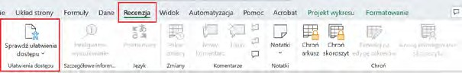
Z prawej strony pojawi się narzędzie. Znajdziesz w nim błędy i ostrzeżenia, które musisz poprawić. Jeśli zaznaczysz opcję „Sprawdzaj ułatwienia dostępu, gdy pracuję”, Excel na bieżąco poinformuje Cię o ewentualnych błędach.
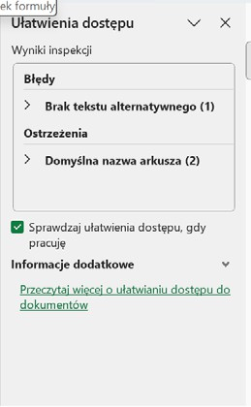

Dodatkowo w najnowszej wersji pakietu możesz rozwinąć każdy wynik i sprawdzić, jak możesz go naprawić.

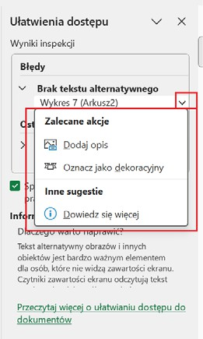

Tytuł pliku
Nadaj arkuszowi tytuł. Jest to ważna informacja dla użytkowników czytników ekranu. Tytuł jest odczytywany jako pierwsza informacja po otwarciu pliku.
Aby nadać tytuł, wejdź w menu „Plik”.
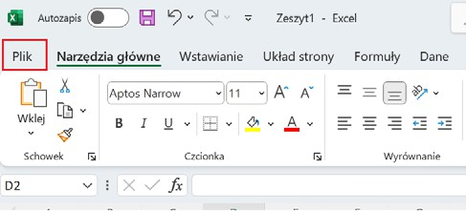

Następnie wybierz zakładkę „Informacje.”

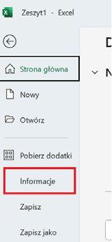
Następnie wejdź w sekcję „Właściwości” i wpisz tytuł arkusza w polu „Tytuł”.
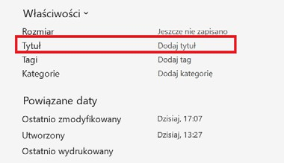

Zapisywanie pliku
Wybierz z menu „Plik”.
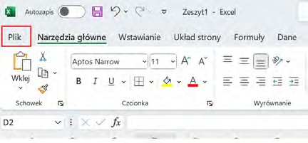

Następnie wejdź w zakładkę „Zapisz jako”.
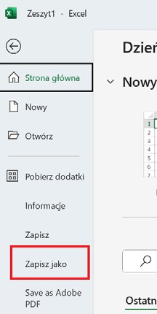
Wybierz miejsce zapisania pliku.
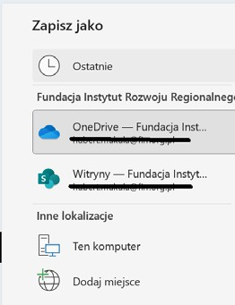

Pojawi się okno „Zapisywania pliku”. W tym oknie ustaw nazwę pliku, typ pliku (zalecany XLS i XLSZ, czyli skoroszyt programu Excel) oraz autora.
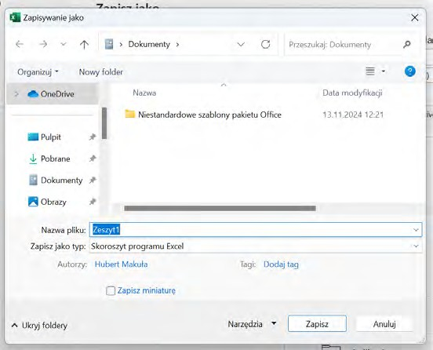

Jak tworzyć dostępne prezentacje multimedialne

Kształt i wielkość czcionki
Używaj czcionki w minimalnym rozmiarze 18 pkt.
Używaj czcionki bez cieniowania i szeryfów, czyli dekoracji w postaci końcówek, ogonków lub ozdobnych elementów liter.
Przykładowe czcionki bezszeryfowe: Arial, Calibri, Tahoma, Verdana, Trebuchet MS.
Żeby wybrać czcionkę dla tytułu i pozostałych treści, wejdź na wstążkę „Widok”, następnie z sekcji „Widoki wzorców” i wybierz opcję „Wzorzec slajdów”.
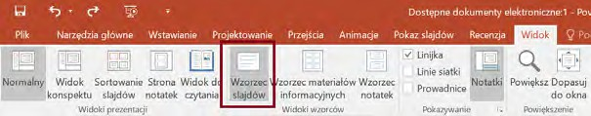
Następnie w sekcji „Tło” wybierz pozycję „Czcionki”. Każda zdefiniowana
w programie pozycja zawiera: nazwę, czcionkę dla nagłówka (czyli tytułu slajdu) oraz czcionkę dla pozostałej treści (czyli tekstu podstawowego).
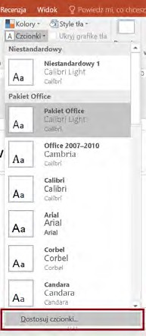

Jeśli chcesz dostosować czcionki, możesz wybrać opcję „Dostosuj czcionki”.
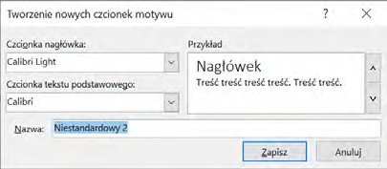
Inne funkcje formatowania czcionki i akapitu (np. odstępy i interlinia) znajdują się we wstążce „Narzędzia główne”. Możesz je też znaleźć w menu kontekstowym – zaznacz tekst i kliknij prawym przyciskiem myszy w zaznaczony fragment.
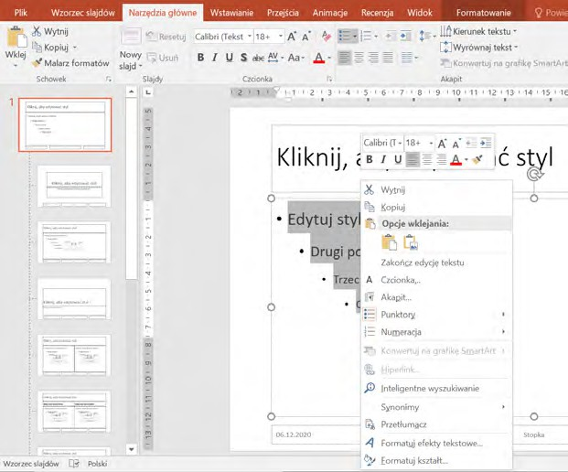
We wstążce „Narzędzia główne” w sekcji „Akapit” możesz zmieniać ustawienia dotyczące wyrównania tekstu, wcięć oraz odstępów przed i po akapicie.

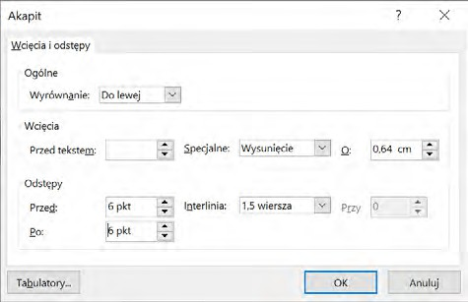
Zapewnij odpowiedni kontrast pomiędzy zawartością prezentacji i tłem:
- minimalny kontrast pomiędzy tekstem i tłem to 4,5:1,
- minimalny kontrast pomiędzy elementami nietekstowymi i tłem to 3:1,
- optymalnym rozwiązaniem jest kontrast na poziomie przynajmniej 7:1.
Unikaj mało wyraźnych zestawień kolorystycznych (np. jasnożółty tekst na białym tle). Zapewnij odstępy między akapitami (co najmniej 6 pkt). Zapewnij interlinię (co najmniej 1,5 pkt).

Tekst alternatywny
Zadbaj o to, aby wszystkie elementy graficzne, które nie pełnią funkcji dekoracyjnej, posiadały tekst alternatywny.
Elementy wizualne w prezentacji:
- obrazy, grafiki, zdjęcia,
- obiekty clipart,
- wykresy,
- grafiki SmartArt,
- pliki video i audio.
Jeśli chcesz dodać tekst alternatywny, możesz to zrobić na dwa sposoby:
- Kliknij prawym przyciskiem myszy na obiekt graficzny i wybierz opcję „Edytuj tekst alternatywny”.

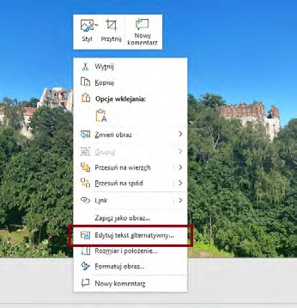
- Zaznacz obiekt, a następnie we wstążce „Format obrazu” kliknij opcję „Tekst alternatywny”.
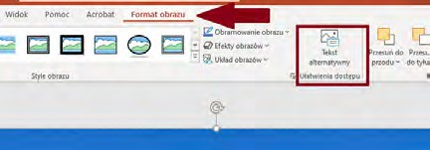
Po prawej stronie slajdu wyświetli się panel „Tekst alternatywny”, w którym możesz dodać opis.
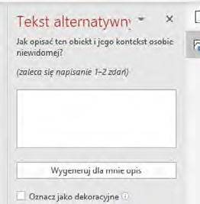

Następnie z panelu „Formatowanie obrazu” wybierz zakładkę „Rozmiar
i właściwości” i kliknij „Tekst alternatywny”. Opisz obraz lub obiekt w polu tekstowym „Opis”.
Jeśli chcesz dodać tekst alternatywny do kształtu lub grafiki SmartArt, pamiętaj, aby kliknąć prawym przyciskiem myszy w ramkę otaczającą cały obiekt – a nie poszczególne części/obiekty/kształty.
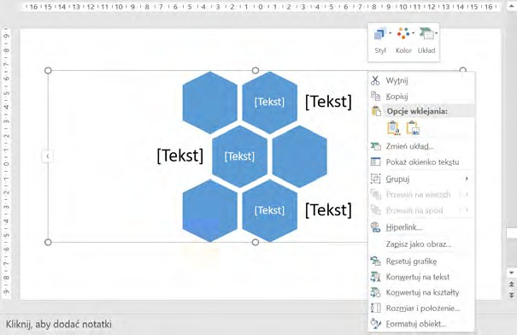
Unikaj przekazywania istotnych informacji jedynie za pomocą tekstu na obrazach. Jeśli musisz użyć obrazu z tekstem, powtórz ten tekst w prezentacji. W tekście alternatywnym zwięźle opisz dany obraz, a także wspomnij o występującym na nim tekście i jego przeznaczeniu.

Zrozumiałość informacji
Zadbaj o to, by przekazywane informacje były łatwe w odbiorze i zrozumiałe dla większości odbiorców. W tym celu przygotuj treść dokumentu zgodnie z zasadami prostego języka.

Kolejność odczytywania zawartości slajdu
Czytniki ekranu, z których korzystają osoby z niepełnosprawnością wzroku, odczytują zawartość slajdu w takiej kolejności, w jakiej dodano poszczególne elementy.
W Microsoft Office 365, wyszukaj opcję „Kolejność odczytywania”.

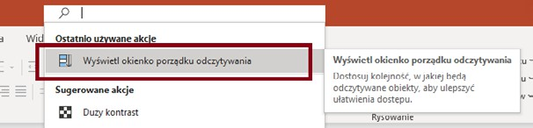
Otwórz „Okienko porządku odczytywania”, które pokazuje, w jakiej kolejności czytnik ekranu odczyta dane elementy na slajdzie. Jeśli chcesz zmienić kolejność odczytywania, wybierz dany element i użyj przycisku „Przesuń do przodu” lub
„Przesuń do tyłu” (strzałka w górę/w dół).
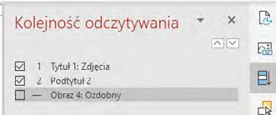
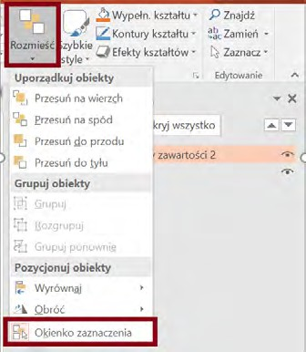

W panelu „Zaznaczenie” sprawdź kolejność elementów slajdu, która odpowiada kolejności odczytywania treści przez czytniki ekranu. Pamiętaj, że kolejność jest odwrócona (element, który jest na samym dole listy odczytywany jest jako pierwszy, a ten, który jest na samej górze – jako ostatni).

Jeśli chcesz zmienić kolejność odczytywania, wybierz dany element i użyj przycisku
„Przesuń do przodu” lub „Przesuń do tyłu” (strzałka w górę/w dół).
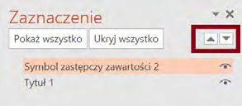

Układ slajdów
Program PowerPoint zawiera wbudowane układy slajdów. Dzięki nim możesz prezentować treść na różne sposoby. Jeśli użyjesz takiego układu dla nowego slajdu, automatycznie zapewnisz prawidłową kolejność odczytu.
Jeśli chcesz wstawić nowy slajd, we wstążce „Narzędzia główne” w sekcji „Slajdy” wybierz opcję „Nowy slajd”. Żeby wybrać układ slajdu, rozwiń okno dialogowe „Nowy slajd”.
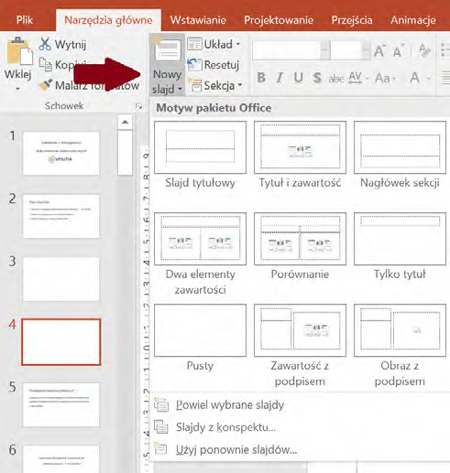

Jeśli chcesz zmienić układ slajdu, kliknij prawym przyciskiem myszy na slajd i wybierz opcję „Układ”. Następnie wybierz właściwy układ.
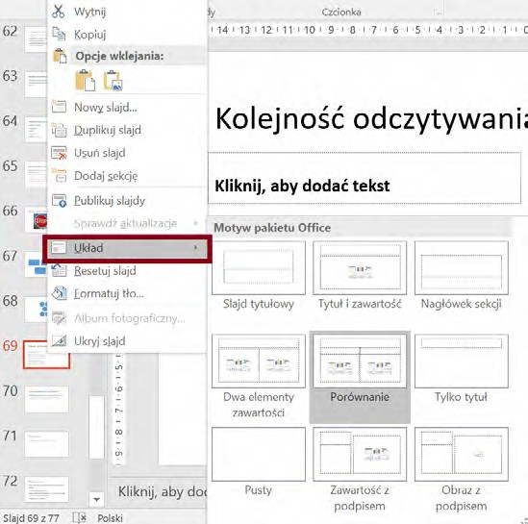

Tytuł slajdu
Zapewnij unikalne tytuły dla wszystkich slajdów w prezentacji. Dzięki tytułom zadbasz o strukturę dokumentu. Pole „Tytuł” we wzorcu slajdu tytułowego (pierwszego na liście) pełni funkcję nagłówka. Gdy zapiszesz prezentację jako plik PDF, wówczas tytuł ten będzie pełnił funkcję nagłówka poziomu pierwszego (Nagłówek 1). Pola „Tytuł” pozostałych slajdów będą pełniły funkcję nagłówka poziomu drugiego (Nagłówek 2).
Nie używaj pustego układu treści. Pusty układ sprawi, że dany slajd nie będzie posiadał tytułu. Dla każdego slajdu wybierz układ, który posiada pole „Tytuł”.

Tabele
Do tworzenia tabel używaj funkcji wbudowanej w edytorze prezentacji. We wstążce
„Wstawianie” wybierz „Tabela”. Zadbaj o to, by tabela była regularna, czyli w każdym wierszu miała taką samą liczbę komórek. Nie scalaj komórek.
Ustaw wiersz nagłówkowy w tabeli. W tym celu kliknij prawym przyciskiem myszy w dowolnym miejscu tabeli. Następnie z karty „Narzędzia tabel” wybierz wstążkę
„Projektowanie”. W sekcji „Opcje stylu tabeli” zaznacz pole wyboru „Wiersz nagłówka”.
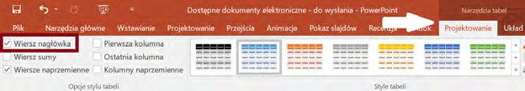

Hiperłącza
Jeśli chcesz dodać hiperłącze, umieść kursor tam, gdzie ma się ono znajdować. We wstążce „Wstawianie” w sekcji „Linki” kliknij przycisk „Hiperlink”.
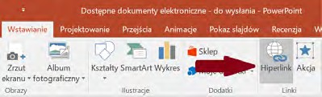
W oknie dialogowym „Wstawianie hiperłącza” wpisz nazwę w polu „Tekst do wyświetlenia”. Nazwa linku musi jednoznacznie opisywać, co znajduje się
pod danym linkiem. Następnie w polu „Adres” wpisz adres strony, którą chcesz podlinkować i kliknij „OK”.
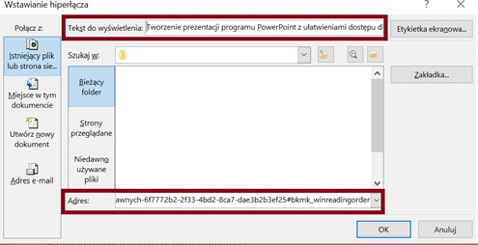

Tytuł pliku
Nadaj prezentacji taki tytuł, który będzie zgodny z jej treścią.
W tym celu wejdź w menu „Plik” w zakładkę „Informacje”. Następnie w sekcji
„Właściwości” w zakładce „Podsumowanie” wpisz tytuł prezentacji w polu „Tytuł” i kliknij „OK”.
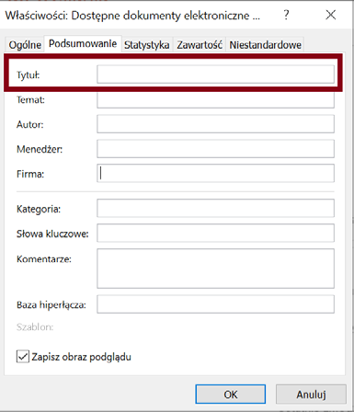

Badanie dostępności cyfrowej prezentacji
Zanim zapiszesz dokument, sprawdź jego dostępność. Jeśli pracujesz na starszej wersji pakietu Office, wejdź w menu „Plik” w zakładkę „Informacje”. Następnie
w sekcji „Wyszukaj problemy” wybierz opcję „Sprawdź ułatwienia dostępu”.
Po prawej stronie wyświetli się okno, w którym znajdziesz błędy i ostrzeżenia (np. informację o tym, że należy sprawdzić kolejność odczytu slajdów). Pod listą błędów znajdziesz informacje o tym, w jaki sposób je naprawić.

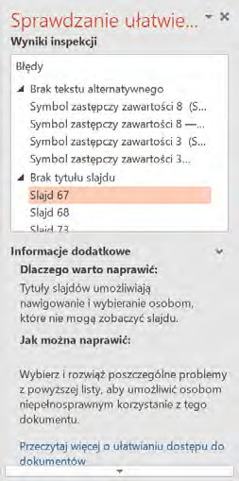
Opcję sprawdzania dostępności znajdziesz na wstążce Recenzja – „Sprawdź ułatwienia dostępu”.
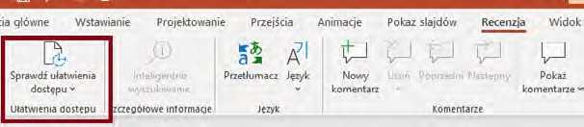
Z prawej strony pojawi się okno. Znajdziesz w nim błędy i ostrzeżenia, które musisz poprawić. Dodatkowo w najnowszej wersji pakietu możesz rozwinąć każdy wynik (wykryty błąd) i sprawdzić, jak możesz go naprawić. Jeśli zaznaczysz opcję
„Sprawdzaj ułatwienia dostępu, gdy pracuję”, PowerPoint na bieżąco będzie informował o ewentualnych błędach.

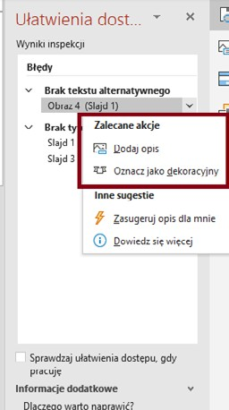
Pamiętaj! Program PowerPoint nie wychwyci wszystkich błędów w zakresie dostępności. Za ostateczną kontrolę dostępności prezentacji zawsze odpowiadasz Ty.

Zapisywanie prezentacji
Jeśli chcesz zapisać prezentację w formacie PDF, z menu „Plik” wybierz zakładkę
„Zapisz jako”. Następnie wybierz miejsce zapisania pliku. Pojawi się okno
„Zapisywania pliku”. W tym oknie ustaw nazwę pliku, typ pliku (w tym przypadku PDF) oraz autora. Kliknij przycisk „Opcje”, a następnie w sekcji „Dołącz informacje niedrukowalne” zaznacz poniższe pozycje:
- „Właściwości dokumentu”,
- „Tagi struktury dokumentu dla ułatwień dostępu”.

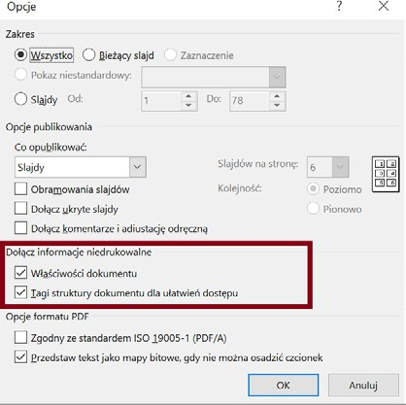

Multimedia
Planując udostępnienie materiałów audiowizualnych, np. na stronie internetowej urzędu bądź organizując wydarzenie, podczas którego takie materiały będą prezentowane, pamiętaj o zróżnicowanej grupie odbiorców, jaka będzie się chciała z nimi zapoznać. Udostępniając materiały nie możesz przewidzieć, jakie potrzeby będą mieli ich odbiorcy. Zadbaj, by prezentowane informacje były dostępne dla jak najszerszej grupy.

Zasady tworzenia napisów dla osób z niepełnosprawnością słuchu
Napisy zapewniają osobom z niepełnosprawnością słuchu pełne zrozumienie treści audiowizualnych i satysfakcję z ich odbioru. Zadbaj o ich obecność
w przygotowywanych przez Ciebie materiałach. Aby dobrze przygotować napisy, musisz pamiętać o kilku ważnych zasadach:
- Krótkie wersy o maksymalnie 40 znakach ułatwiają czytanie. Standardowo powinny być umieszczone w 2 wierszach, ale w uzasadnionych przypadkach możesz zastosować 3 linie tekstu. Ważne jest, by górny wiersz był krótszy i nie zasłaniał kluczowych elementów obrazu.

- Stosuj prostą czcionkę, bez kursywy (np. Calibri, Arial). Większość tekstu zapisuj czcionką w kolorze białym. Wypowiedzi ważnych lub trudnych
do identyfikacji bohaterów możesz podkreślić innym kolorem, ale nie stosuj więcej niż 2-4 kolorów, by nie wprowadzać zamieszania.
- Skracanie wypowiedzi jest dopuszczalne, jednak poprawność językowa jest priorytetem.
- Ważne dźwięki związane z fabułą powinny być opisane. Unikaj opisywania oczywistych dźwięków, których wystąpienie można wywnioskować z treści pojawiających się na ekranie.
- Unikaj przesadnych skrótów lub przedłużania – napisy powinny być wyświetlane zgodnie z tempem czytania i synchronizowane z obrazem.
- Jeśli wśród odbiorców znajdą się osoby uczące się języka fonicznego (skoncentrowanego na reprezentacji dźwięków mowy za pomocą pisma), zapewnij uproszczony, skrócony do minimum i wyświetlany nieco dłużej tekst.

Napisy otwarte i zamknięte w multimediach publikowanych w Internecie
Napisy można podzielić na:
- Open Captions (OC), czyli napisy otwarte, są trwale zintegrowane z obrazem filmowym i widoczne dla wszystkich oglądających. Nie można ich wyłączyć ani dostosować.
- Closed Captions (CC), czyli napisy zamknięte, oferują większą elastyczność. Są umieszczone w odrębnym strumieniu tekstowym i widoczne dopiero po ich włączeniu. Na DVD w tym formacie załącza się zarówno napisy dialogowe, jak i dla niesłyszących. Użytkownik może włączyć lub wyłączyć te napisy według własnego uznania. Często ma możliwość dostosowania wielkości, koloru czy kroju czcionki.
Z popularnych platform i technologii wspierających dodawanie napisów wybierz te, które szczególnie wyróżniają się ze względu na swoją dostępność i użyteczność i umożliwiają dodawanie napisów wideo.
Tworząc napisy, pamiętaj o kilku ważnych kwestiach dotyczących pliku tekstowego z napisami:
- Każdy fragment tekstu w pliku napisów powinieneś poprzedzić znacznikami czasowymi określającymi, kiedy dany tekst ma się pojawić i zniknąć na ekranie. Format znaczników czasowych może się różnić w zależności od formatu pliku, ale zazwyczaj wyglądają one tak: 01:01:13,456 – – > 02:01:28,890, co oznacza,

że napisy pojawią się na ekranie od 1 minuty, 13 sekundy i 456 milisekundy do 1 minuty, 28 sekundy i 890 milisekundy.
- Bezpośrednio po znacznikach czasowych umieszczaj tekst, który ma się pojawić na ekranie. Tekst ten powinien być jasny, zwięzły i odpowiadać mowie lub dźwiękom w filmie, które są istotne dla zrozumienia treści przez widza.
- W niektórych formatach plików, takich jak SRT (SubRip Text), nie można formatować tekstu (np. kolor, czcionka). Jednak w innych, takich jak ASS (Advanced SubStation Alpha) czy SSA (SubStation Alpha), jest to możliwe. Te formaty pozwalają na bardziej szczegółowe formatowanie, w tym wybór kroju czcionki, jej rozmiaru i koloru oraz pozycji tekstu na ekranie, a nawet
efektów takich, jak cienie czy kontury. Jeśli jest to możliwe, stosuj technologie pozwalające na formatowanie tekstu.
- Pliki napisów zapisz w odpowiednim kodowaniu znaków, zazwyczaj UTF-8. Pozwoli to uniknąć problemów z wyświetlaniem znaków specjalnych lub liter nieanglosaskich.

Tłumaczenie na język migowy
Osobom g/Głuchym tłumaczenie na język migowy umożliwia pełne zrozumienie przekazywanych treści. Planując udostępnianie treści audiowizualnych, nie zapominaj o przygotowaniu wersji z napisami.
Standardy dotyczące tłumaczenia na język migowy (PJM – Polski Język Migowy) w treściach audio i wideo obejmują kilka kluczowych zasad, pamiętaj o nich:
- Tłumacz PJM powinien wyraźnie przekazywać treść mówioną za pomocą gestów i mimiki twarzy.
- Tło, na którym znajduje się tłumacz PJM powinno być jednolite i kontrastowe, aby umożliwić czytelność jego gestów i mimiki. Zazwyczaj stosuje się tło
w jasnym kolorze.
- Tłumacz PJM powinien dostosować tempo swoich gestów do tempa mówcy oraz kontekstu treści. Zachowanie umiarkowanego tempa jest istotne dla pełnego zrozumienia przekazywanych informacji.
- Tłumacz PJM powinien korzystać z odpowiednich znaków i gestów – standardowych i powszechnie używanych.
- Tłumacz PJM powinien zachować neutralność i profesjonalizm w swoim zachowaniu, bez nadmiernej ekspresji emocjonalnej, która mogłyby negatywnie wpłynąć na interpretację treści przez odbiorców.

- Wymiary okna z tłumaczeniem na ekranie powinny być odpowiednie, aby zapewnić czytelność gestów i mimiki twarzy. Okno z tłumaczem powinno znajdować się w prawym dolnym rogu i zajmować nie mniej niż jedną ósmą ekranu.

Tłumaczenie na różne języki
Tłumaczenie na różne języki jest istotne, jeśli docierasz do międzynarodowej publiczności. Dodanie opcji tłumaczenia treści audio lub wideo na różne języki pozwala osobom nieposługującym się głównym językiem treści na pełne zrozumienie przekazywanych informacji. Jest to szczególnie ważne w kontekście edukacyjnym, kulturalnym lub biznesowym, gdy chcesz dotrzeć do jak najszerszego grona odbiorców na całym świecie. Przygotowując materiał, przeanalizuj, czy jego przekaz może zainteresować także osoby obcojęzyczne, np. migrantów, i uwzględnij odpowiednie napisy.

Audiodeskrypcja
Audiodeskrypcja jest werbalnym, dźwiękowym opisem obrazu i treści wizualnych w audycji audiowizualnej. Umożliwia osobom z niepełnosprawnością wzroku pełniejsze doświadczenie dzieła wizualnego czy audiowizualnego. Audiodeskrypcję
tworzy się, by umożliwić tej grupie jak najpełniejszy, samodzielny i satysfakcjonujący odbiór. Tworząc materiały multimedialne, pamiętaj o udostępnianiu ich w wersji zawierającej audiodekrypcję.
Jeśli planujesz zapewnić materiały opatrzone audiodeskrypcją, pamiętaj o kilku istotnych kwestiach:
- Upewnij się, że audiodeskryptor dokładnie poznał utwór wizualny (np. film). Jest to konieczne, by mógł dostarczyć opis adekwatny do treści. Opis ten powinien odpowiadać na pytania: kto?, co?, jak?, gdzie? i kiedy? Musi dostarczyć odbiorcy informacji o kontekście wizualnym, który ma wpływ na zrozumienie treści (np. „Dialog na zatłoczonej stołówce, podczas spożywania posiłku.”).
- Sprawdź, czy opis jest prosty i klarowny.
- Zadbaj, by opis uwzględniał specyfikę danego dzieła, np. w dynamicznych scenach akcji powinien być szybszy i bardziej zwięzły, w scenach spokojniejszych z kolei może być bardziej rozbudowany i opisowy.
- Jeśli klimat konkretnej sceny w sposób szczególny ukazuje styl danego artysty, opis możesz uzupełnić np. o nawiązanie do innych dzieł tego samego autora.
- Upewnij się, że treść wizualna została opisana od ogółu do szczegółu, zachowano ciągłość narracji i trafnie dobrano słowa, które pobudzą wyobraźnię odbiorców.

- Zadbaj, by audiodeskrypcja nie nakładała się na dialogi i inne ważne dźwięki.
- W procesie tworzenia audiodeskrypcji uwzględnij różnorodność grup odbiorców.
Każda grupa może wymagać dostosowania opisu do jej specyficznych potrzeb i oczekiwań. W praktyce jednak często powstaje tylko jedna wersja opisu, stanowiąca kompromis pomiędzy różnymi grupami odbiorców.
- Zadbaj o wysoką jakość nagrania audiodeskrypcji. Opis powinien odczytać profesjonalny lektor o odpowiedniej barwie głosu. Trzeba wybrać lektora
o takim głosie, który odbiorca będzie mógł łatwo rozróżnić od głosu lektora czytającego dialogi. Tylko wówczas audiodeskrypcja będzie w pełni zrozumiała dla odbiorców.

Audio wideo na żywo
Przygotowując się do wydarzenia transmitowanego na żywo, nie zapominaj o zapewnieniu dostępności przekazu wideo. Zastosuj poniższe wskazówki.
- Planując udostępnianie materiału na żywo, zapewnij platformę dostępną cyfrowo, która obsługuje technologie asystujące. Więcej informacji na temat dostępności cyfrowej znajdziesz w rozdziale „Dostępność cyfrowa usług publicznych”.
- Pamiętaj, że w przypadku materiałów na żywo audiodeskrypcję i napisy dla niesłyszących powinieneś dołączyć najpóźniej w terminie 14 dni od momentu publikacji materiału (nie trzeba ich załączać w czasie rzeczywistym). Ten obowiązek nie dotyczy multimediów opublikowanych przed 23 września 2020 r. Upubliczniony materiał wideo, który był nadawany na żywo, musi spełniać takie same wymagania, jak film wideo przygotowywany z wyprzedzeniem. Transkrypcję umieszcza się pod nagraniem lub w dostępnym pliku tekstowym w pobliżu nagrania. Plik nagrania dźwiękowego musi mieć krótki opis alternatywny.
- Ważną kwestią dostępności są napisy na żywo. Warto zaznaczyć, że napisy na żywo są jedynie dobrą praktyką, jednakże, jeśli uczestnik wydarzenia wskaże w szczególnych potrzebach napisy na żywo, należy uwzględnić je w tym wydarzeniu. Jeśli wydarzenie na żywo jest finansowane z funduszy europejskich, to wymóg napisów na żywo wynika z takich dokumentów jak
„Standardy dostępności dla polityki spójności 2021–2027”. Metodą, dzięki której możesz zapewnić napisy na żywo, jest respeaking. Jest ona oparta na zamianie mowy na tekst za pomocą specjalnego programu – np. można skorzystać
z dowolnej platformy komunikacyjnej. Osoba moderująca napisy czuwa nad ich poprawnością oraz jest odpowiedzialna za wyświetlanie ich na żywo.

- Podobnie, jak w przypadku napisów na żywo, jeśli organizujesz wydarzenie finansowane ze środków funduszy europejskich, zobowiązany jesteś
do zapewnienia tłumaczenia na język migowy. W transmisjach wydarzeń na żywo, które nie są finansowane z funduszy europejskich tłumacz języka migowego jest dobrą praktyką.
- Jeśli zapewniasz dostępność tłumaczenia, zadbaj, aby okno z tłumaczem było odrębne w stosunku do reszty transmitowanego na żywo materiału – najlepiej, żeby obraz z tłumaczem i tłem był nałożony na transmisję. Współpracując
z tłumaczem, pamiętaj, że pojedynczy tłumacz pracuje tylko przy wydarzeniach krótszych niż 1 godzina. Jeśli transmisja trwa dłużej niż godzinę, należy zadbać o zespół kilku zmieniających się tłumaczy. Tłumacze języka migowego muszą się przygotować do transmisji, to znaczy, że muszą otrzymać informacje
o tematyce wydarzenia, jego uczestnikach oraz celu, a także powinni otrzymać wszelkie materiały, które będą na nim prezentowane. Pamiętaj, że kwestie ubioru, umiejscowienia tłumacza, jego oświetlenie i tło są niezwykle istotne dla odbiorców tłumaczenia. Kwestie te uzgodnij z tłumaczem.
- Podczas tłumaczenia na żywo na odległość, zadbaj o dobrą jakość odsłuchu dźwięku i podglądu. Pamiętaj, że jesteś zobligowany do podpisania
z tłumaczem zgody na utrwalenie i wykorzystanie jego wizerunku.
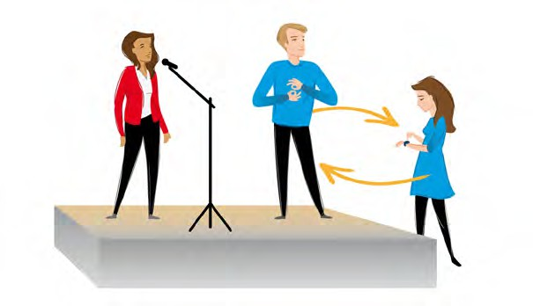
Ilustracja 8. Pojedynczy tłumacz PJM pracuje tylko przy wydarzeniach, których czas nie przekracza 1 godziny, rys. Maria Görlich-Opyd

Dostępność cyfrowa usług publicznych
5

Zgodnie z zapisami ustawy o zapewnianiu dostępności osobom ze szczególnymi potrzebami oraz ustawy o dostępności cyfrowej stron internetowych i aplikacji mobilnych podmiotów publicznych, zobowiązany jesteś do zapewnienia dostępności cyfrowej:
  - serwisów internetowych,
  - aplikacji desktopowych/mobilnych,
  - dokumentów elektronicznych,
  - multimediów,
  - sprzętu elektronicznego ogólnego przeznaczenia,
  - sprzętu elektronicznego szczególnego przeznaczenia.
Zasady, jakimi powinieneś się kierować w zapewnianiu dostępności cyfrowej serwisów internetowych, aplikacji desktopowych i mobilnych, a także sprzętu elektronicznego i ogólnego przeznaczenia znajdziesz w Załączniku nr 2
do Wytycznych dotyczące realizacji zasad równościowych w ramach funduszy unijnych na lata 2021-2027. Standardy dostępności dla polityki spójności.
Wskazówki, w jaki sposób zapewnić dostępność dokumentów elektronicznych oraz multimediów, znajdziesz w rozdziale „Dostępność informacyjno-komunikacyjna usług publicznych”.
296
Dobra praktyka:
Zadbaj o szkolenie pracowników w zakresie dostępności informacyjno- komunikacyjnej i cyfrowej, tak aby przygotowywane przez nich treści/dokumenty były dostępne.

Obsługa osób ze szczególnymi potrzebami
6

Ustawa o zapewnianiu dostępności osobom ze szczególnymi potrzebami nakłada
na samorządy i jednostki im podległe obowiązki w zakresie zapewniania dostępności architektonicznej, informacyjno-komunikacyjnej oraz cyfrowej. Szczegółowe informacje, jak je spełnić, znajdziesz w odpowiednich rozdziałach Standardów.
Podczas obsługi osoby ze szczególnymi potrzebami zastanów się, jakiej pomocy może ona potrzebować. Reaguj w razie potrzeby. Zawsze weź pod uwagę rodzaje trudności lub barier, z jakimi się spotyka. Poproś osobę o to, by określiła, jakiego rodzaju wsparcia potrzebuje i takie też wsparcie jej zapewnij. Grupa osób ze szczególnymi potrzebami,
a nawet istniejące w jej ramach podgrupy (np. osób niewidomych, g/Głuchych) są bardzo zróżnicowane pod względem potrzeb. To, co dla jednej osoby będzie pomocne, innej może utrudnić załatwienie sprawy. Dlatego tak ważne jest indywidualne podejście.
Pamiętaj, że niepełnosprawność nie definiuje osoby, ale może wpływać na jej codzienne życie. Dostosuj obsługę, aby osoba z niepełnosprawnością mogła łatwo załatwić sprawę, z którą przychodzi do urzędu.
Efektywna obsługa odgrywa kluczową rolę. Ogromne znaczenie w tym zakresie mają czynniki takie jak:
- Wypracowanie jasnych i zrozumiałych procedur.
Prostota przekazu jest niezwykle istotna dla zapewnienia skutecznej obsługi. Zapoznaj się z procedurami i upewnij się, że umiesz je w prosty sposób objaśnić. Jeśli tworzysz procedury, uwzględnij potencjalne bariery w dostępie do usług dla osób ze szczególnymi potrzebami. Zadbaj, by w tworzeniu procedur dla danej jednostki brali udział docelowi odbiorcy, w tym osoby z niepełnosprawnościami.
- Cykliczne szkolenie personelu (w tym także personelu technicznego) w zakresie obsługi osób ze szczególnymi potrzebami.
- Indywidualne podejście do klientów.
Poniżej znajdziesz podstawowe informacje pomocne w obsłudze osób
ze szczególnymi potrzebami. Są to wskazówki, które pomogą zapewnić podstawową dostępność usług i procesów. Ich wdrożenie będzie z pewnością pomocne, jednakże nie może zastąpić indywidualnego podejścia do klienta.

Obsługa osób ze szczególnymi potrzebami w zakresie mowy i słuchu
Wśród osób ze szczególnymi potrzebami w zakresie mowy znajdą się zarówno osoby z wadą wymowy, trudnościami w rozumieniu mowy, jak i osoby w ogóle niemówiące. W zależności od charakteru występujących trudności, w ich wypowiedziach mogą znaleźć się liczne powtórzenia, przeciąganie, przerywanie, przekręcanie lub skracanie

słów, przesadnie głośne lub ciche mówienie. Niektóre osoby potrzebują więcej czasu na udzielenie odpowiedzi lub skorzystanie z dodatkowych urządzeń, aplikacji czy materiałów wspierających porozumiewanie się. Znajdą się wśród też takie, które
z powodu swoich trudności będą wypowiadały się niechętnie lub będą używały do komunikacji jedynie gestów, np. kiwnięcie głową – „tak”, kciuk w dół – „nie”.
Także osoby z niepełnosprawnością słuchu to bardzo zróżnicowana grupa. Mogą one mieć różne stopnie utraty słuchu, począwszy od lekkiego niedosłuchu,
aż po całkowitą głuchotę. Osoby z wadą słuchu mogą wybierać różne metody komunikacji w zależności od indywidualnych preferencji i umiejętności oraz stopnia niedosłuchu. Mogą korzystać z języka migowego, urządzeń wspomagających słuch, np. pętli indukcyjnych. Ważne jest zrozumienie, jaką metodę preferuje dana osoba
i jak najlepiej się z nią komunikować.
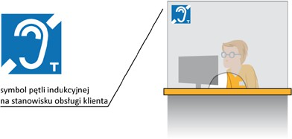
Ilustracja 1. Stanowisko obsługi klienta wyposażone w stanowiskową pętlę indukcyjną, rys. Maria Görlich-Opyd

Obsługa i komunikacja
W komunikacji z osobą z niepełnosprawnością mowy i/lub słuchu stosuj następujące zasady:
- Zapewnij ciche i spokojne miejsce spotkania.
- Usiądź na tym samym poziomie, co Twój rozmówca.
- Usiądź przy stole lub innym meblu, na którym można położyć tablicę lub inne narzędzie do porozumiewania się.
- Mów do osoby zainteresowanej, a nie do osoby jej towarzyszącej (np. tłumacza języka migowego czy re-speakera).
- Staraj się mówić językiem prostym, unikaj przenośni, nie używaj zdrobnień.
- Mów w sposób wyraźny lub w minimalnie zwolnionym tempie.
- Nie pospieszaj, nie udzielaj rad typu: „zwolnij”, „weź głęboki oddech”.

- Staraj się mówić w sposób uporządkowany. Jeśli widzisz, że rozmówca nie rozumie tego, co powiedziałeś, powtórz informację lub zaproponuj inną formę jej przekazania – na kartce, tablecie itp. Możesz też zadać pytanie w taki sposób, by wymagało jedynie krótkiej odpowiedzi lub gestu.
- Przestań mówić, kiedy czekasz na odpowiedź.
- Nie kończ słów czy zdań za osobę mówiącą, chyba, że zostaniesz
o to poproszony. Poczekaj aż osoba samodzielnie skończy wypowiedź.
- Umożliwiaj stosowanie zróżnicowanych form komunikacji, np. wiadomości SMS, maili, komunikatorów, wiadomości wideo nagranej w PJM. Obsłuż osobę, wykorzystując preferowany przez nią sposób komunikacji.
- Jeśli klient korzysta z języka migowego, zapewnij tłumacza języka migowego (stacjonarnie lub online). Pamiętaj, że najpowszechniej używany jego
rodzaj (PJM) nie jest jedynym wykorzystywanym przez osoby g/Głuche.
W naszym kraju funkcjonują także: system językowo-migowy oraz sposoby komunikowania się osób głuchoniewidomych (SKOGN). Upewnij się, w jakim języku osoba chce się porozumiewać.

Dostosowanie materiałów
Ustawa o zapewnianiu dostępności obliguje podmiot publiczny do zamieszczenia informacji o zakresie jego działalności zarówno w postaci pliku odczytywalnego maszynowo, nagrania treści w polskim języku migowym, jak i w tekście łatwym do czytania i zrozumienia (w skrócie ETR ang. Easy to read). Choć ETR jest dedykowany grupie osób z niepełnosprawnością intelektualną, to jego odbiorcami mogą być także osoby ze szczególnymi potrzebami w zakresie mowy i słuchu, szczególnie z trudnościami związanymi z rozumieniem mowy czy tekstu pisanego. Żeby usprawnić przekazywanie informacji, zadbaj o udostępnianie różnych materiałów (np. ulotek, programów imprez, informacji o wydarzeniach) właśnie
w takiej formie. Więcej o zasadach przygotowywania materiałów w ETR znajdziesz w publikacji „Informacja dla wszystkich”.
Osoby z wadą słuchu (zwłaszcza te, którzy posiadają wadę od urodzenia), mogą mieć problem ze zrozumieniem tekstu w języku polskim. Dla osób g/Głuchych język polski jest językiem drugim po języku migowym. Często nie znają go w takim zakresie, by ze zrozumieniem przyswoić skomplikowane teksty, podobnie jak obcokrajowcy.
Dlatego w komunikacji z nimi, korzystaj z zasad języka prostego, zapewnij możliwość korzystania z formy pisemnej oraz tłumaczenia na język migowy. Więcej informacji
o zasadach przygotowywania materiałów w języku prostym znajdziesz w publikacji
„Prosty język”.

Wsparcie technologiczne i sprzętowe
Komunikację z osobami, które mają trudności w zakresie mowy czy słuchu mogą ułatwić, wspomniane już, wspomagające i alternatywne metody komunikacji (AAC). Obecnie
na rynku znaleźć można wiele aplikacji mobilnych i desktopowych, które wspierają komunikację wspomaganą. Więcej na ich temat przeczytasz w rozdziale „Dostępność informacyjno-komunikacyjna usług publicznych. Wspomaganie komunikacji ustnej”.
Osoby g/Głuche mają prawo oczekiwać obsługi w Polskim Języku Migowym. Wsparcie takie możesz zapewnić poprzez przeszkolenie pracownika w zakresie znajomości PJM. Pamiętaj jednak, że podstawowe przeszkolenie pracownika, choć usprawni obsługę, nie zastąpi wsparcia profesjonalnego tłumacza. Tłumaczenie możesz zapewnić stacjonarnie lub online. Do obsługi wideotłumaczenia będzie Ci potrzebny komputer z dostępem do Internetu.
Doraźny i szybki kontakt z osobą z niepełnosprawnością słuchu mogą zapewnić darmowe aplikacje na urządzenia mobilne (smartfony), które przekładają na bieżąco język mówiony na pisany.
Dla osób słabosłyszących, korzystających z aparatów słuchowych, przydatnym rozwiązaniem wspomagającym komunikację będzie zakup pętli indukcyjnej (induktofonicznej) lub innych urządzeń wspomagających słuch. Pętle indukcyjne stanowiskowe doskonale sprawdzą się w punktach obsługi klienta. Pętle powierzchniowe zapewnią dostępność sal konferencyjnych czy widowiskowych. Pętle przenośne można wykorzystać na różnych stanowiskach w budynku – w zależności od bieżących potrzeb.
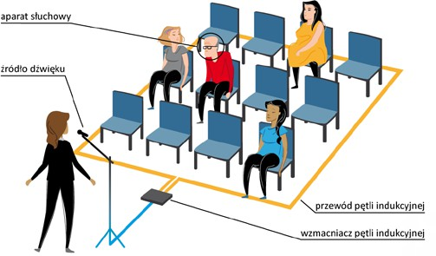
Ilustracja 2. Schemat montażu pętli indukcyjnej w sali konferencyjnej, rys. Maria Görlich- Opyd

Obsługa osób ze szczególnymi potrzebami w zakresie wzroku
Osoby niewidome to te, których zmysł wzroku całkowicie nie funkcjonuje lub funkcjonuje w zakresie niewystarczającym, aby wykorzystywać go do wykonywania codziennych czynności, orientacji w przestrzeni i poruszania się. Takie osoby poznają otoczenie główne za sprawą kompensacji, czyli zastępowania zmysłu wzroku innymi zmysłami (w szczególności zmysłem słuchu oraz dotyku). Wśród osób niewidomych możemy wyróżnić takie, które są w stanie określić, czy jest dzień lub noc oraz czy jest zapalone światło. Nazywane są osobami niewidomymi z poczuciem światła. Nie wszyscy, o których tu mowa, nie posiadają sprawnego zmysłu wzroku od urodzenia. Część z nich to osoby ociemniałe, czyli takie, które straciły wzrok
po 5. roku życia i pamiętają obrazy wzrokowe. Ich sposób funkcjonowania różni się od funkcjonowania osób niewidomych od urodzenia i tych, które utraciły wzrok przed 5. rokiem życia, ponieważ wykorzystują nabyte w okresie widzenia doświadczenia wzrokowe.
Osoby słabowidzące to te, u których zaburzenia i choroby układu wzrokowego, pomimo zastosowanej korekcji wzroku, powodują trudności w wykonywaniu codziennych czynności. Do tej grupy zaliczamy osoby, które na co dzień posługują się wzrokiem, ale aby wykorzystywać funkcje wzrokowe potrzebują niewielkiej korekcji wzroku lub użycia pomocy ułatwiających widzenie. Do tej grupy zaliczamy również osoby, których układ wzrokowy jest na tyle zaburzony, że aby sprawniej i bezpieczniej funkcjonować potrzebne są jednocześnie: korekcja wzroku, wykorzystanie pomocy rehabilitacyjnych oraz używanie zmysłu dotyku i słuchu.
Stan układu wzrokowego wpływa na sposób funkcjonowania. Dla przykładu, osobą słabowidzącą nazwiemy osobę, która, aby dotrzeć do przystanku, będzie poruszała się z białą laską, na przystanku poprosi o pomoc w odczytaniu numeru autobusu, ale po zajęciu miejsca w autobusie wyciągnie książkę i zacznie ją czytać. Inna
osoba słabowidząca będzie poruszać się bez żadnej dodatkowej pomocy, ale przy odczytywaniu dokumentu napisanego niewielkim drukiem będzie potrzebowała użycia lupy.
Osoby niewidome i niektóre osoby słabowidzące, aby móc samodzielnie i bezpiecznie poruszać się i orientować w przestrzeni, często wykorzystują długą, białą laskę orientacyjną lub psa przewodnika.
Osoby z niepełnosprawnością wzroku mogą poruszać się również z widzącym przewodnikiem, w szczególności w nieznanych miejscach. Przewodnikiem może być

osoba, która została profesjonalnie przeszkolona do tej funkcji, lub też taka, która w danym momencie zgodziła się pomóc osobie niewidomej, np. przy przejściu dla pieszych lub podczas wsiadania do autobusu.
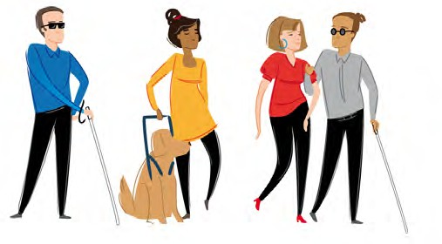
Ilustracja 3. Wsparcie poruszania się i orientacji przestrzennej osób niewidomych, rys. Maria Görlich-Opyd

Obsługa i komunikacja
Komunikując się z osobą z niepełnosprawnością wzroku, pamiętaj o kilku zasadach ogólnych:
- Jeśli osoba niewidoma wejdzie do budynku sama (bez widzącego przewodnika lub psa przewodnika), podejdź do niej z przodu, przedstaw się i zapytaj,
jak możesz pomóc. Możesz zaoferować swoje wsparcie w charakterze przewodnika. Jeżeli osoba wyrazi na to zgodę, podaj jej swój łokieć. Osoba z niepełnosprawnością wzroku powinna Cię za niego złapać i iść pół kroku
za Tobą. Prowadząc osobę, opisuj krótko przestrzeń, w której się znajdujecie i informuj ją na bieżąco o barierach – powiedz np. „uwaga, schody w dół”.
Dzięki temu zapewnisz jej poczucie komfortu i bezpieczeństwa.
- Jeśli osoba niewidoma przyjdzie z psem przewodnikiem, podejdź do niej od przodu, przedstaw się i słownie wskazuj właściwą drogę. Pamiętaj przy
tym, by precyzyjnie formułować swoje komunikaty. Nigdy nie próbuj nawiązać kontaktu z psem przewodnikiem. Może to rozproszyć psa i sprawić, że nie będzie on pracował tak, jak powinien. Zapytaj, czy pies potrzebuje miski z wodą.
- Pamiętaj, że przewodnik, który towarzyszy osobie niewidomej czy słabowidzącej, jest jedynie jej wsparciem. Asystuje w poruszaniu się
i komunikacji. Natomiast z usługi korzysta sama osoba z niepełnosprawnością – to ona podejmuje decyzje i dlatego powinna być w centrum uwagi. W rozmowie

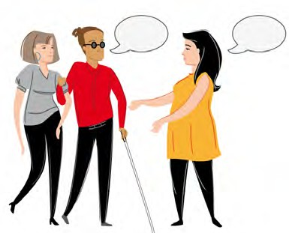
z osobą z niepełnosprawnością wzroku zwracaj się zawsze wprost do niej, a nie do jej przewodnika/asystenta. Tego ostatniego nie nazywaj „opiekunem” – osoba z niepełnosprawnością wzroku jest samodzielna i nie wymaga opieki.
Ilustracja 4. W rozmowie z osobą z niepełnosprawnością wzroku zwracaj się zawsze wprost do niej, a nie do jej przewodnika/asystenta, rys. Maria Görlich-Opyd
- Jeśli osoba niewidoma będzie chciała podać Ci dłoń na powitanie lub pożegnanie, najprawdopodobniej sama pierwsza wyciągnie rękę. Jeżeli tego nie zrobi, nie chwytaj jej ręki bez uprzedzenia. Jeśli chcesz zainicjować taki kontakt, wyciągnij dłoń w stronę osoby niewidomej i poinformuj ją o tym, mówiąc np. „Podaję Pani/Panu rękę”.
- Zapytaj osobę niewidomą, czy możesz jej wskazać miejsce siedzące – jeśli wyrazi na to zgodę, wówczas chwyć ją za dłoń i połóż ją na oparciu krzesła. Dzięki temu osoba będzie mogła samodzielnie usiąść.
- Posługuj się precyzyjnymi określeniami wskazującymi kierunek czy lokalizację, np.: „prawa”, „lewa”, „przed”, „za”, „pod”.
- Podczas opisywania otoczenia możesz posłużyć się „tarczą zegara” – określ, że dany przedmiot znajduje się „na dwunastej” lub „na szóstej”.
- Nie używaj takich określeń jak: „tutaj”, „tam” lub odniesień do kolorów.
- Swobodnie posługuj się sformułowaniami typu: „do widzenia”, „do zobaczenia”,
„zobacz”.
- Jeśli musisz nawiązać kontakt dotykowy, chcesz oddalić się lub wracasz do osoby z niepełnosprawnością wzroku – uprzedź ją o tym.
- Nie dotykaj białej laski, z którą porusza się osoba z niepełnosprawnością wzroku.

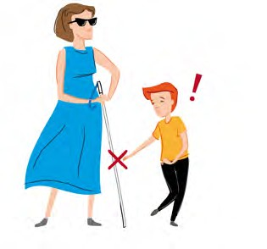
Ilustracja 5. Pamiętaj, żeby nie dotykać białej laski bez zgodny jej posiadacza, rys. Maria Görlich-Opyd
- Jeżeli obsługujesz osobę z niepełnosprawnością wzroku, informuj ją o tym, co właśnie robisz – np. osoba może nie wiedzieć, że nie odzywasz się do niej dlatego, że szukasz odpowiedniego wzoru dokumentu.
- Pozwól osobie z niepełnosprawnością wzroku określić, w jakiej formie chce otrzymać dokumenty lub materiały. Nie zakładaj, że wiesz lepiej, jaki rodzaj dostosowania będzie dla niej najlepszy.
- Pamiętaj, że osoba z niepełnosprawnością wzroku podpisuje się samodzielnie. Zapytaj, w jaki sposób chce to zrobić oraz czy potrzebuje pomocy. Dopytaj,
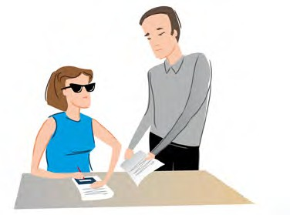
w jaki sposób możesz jej pomóc. W takiej sytuacji przydatna może być plastikowa, kontrastowa ramka do podpisu – skorzysta z niej zarówno osoba niewidoma, jak i słabowidząca.
Ilustracja 6. Ramka do podpisów na dokumentach, rys. Maria Görlich-Opyd

- Na stronie internetowej swojej instytucji zamieść informacje dotyczące dostępności budynku, w szczególności dostępności trasy prowadzącej
do wejścia, możliwości wezwania pomocy i skorzystania z asysty. Dobrym miejscem na umieszczenie takich informacji jest Deklaracja Dostępności. Więcej informacji na jej temat znajdziesz w publikacji „Samorząd bez barier”.

Dostosowanie materiałów
W przypadku obsługi osób z niepełnosprawnością wzroku niezwykle ważne będzie dostosowanie dokumentów w taki sposób, by osoba mogła się z nimi samodzielnie zapoznać i z nich skorzystać.
Osoba niewidoma, która korzysta z programu udźwiękawiającego (czytnika ekranu), może chcieć zapoznać się z dostępnym dokumentem w formie elektronicznej. Może także chcieć przeczytać materiał wydrukowany w alfabecie Braille’a. Jeśli w Twojej instytucji istnieje możliwość „załatwienia sprawy przez Internet”, dbaj o to, aby formularze, wnioski, które należy wypełnić były na bieżąco aktualizowane i dostępne dla osób z niepełnosprawnością wzroku.
Szczegółowe informacje o tym, jak przygotować dostępny dokument elektroniczny znajdziesz w rozdziale „Dostępność informacyjno-komunikacyjna usług publicznych. Dokumenty elektroniczne”.
Część osób słabowidzących będzie chciała skorzystać z dokumentu w formie drukowanej. W takim przypadku zasady przygotowania tekstu będą podobne, jak zasady przygotowania dostępnego dokumentu elektronicznego – z wyjątkiem wielkości czcionki, kontrastu czy stosowanych odstępów. Warto wcześniej zapytać osobę słabowidzącą o to, jaka modyfikacja tekstu będzie dla niej najlepsza – dostosowanie odpowiednie dla jednej osoby może być mało pomocne dla drugiej, która posiada inną wadę wzroku (może nawet utrudniać jej zapoznanie się z dokumentem).
Szczegółowe informacje na temat przygotowania dokumentów drukowanych, dostępnych dla osób słabowidzących znajdziesz w rozdziale „Dostępność informacyjno-komunikacyjna usług publicznych. Informacja drukowana”.
Zadbaj o dostępność stron internetowych czy aplikacji, za których pośrednictwem udostępniasz materiały. Szczegółowe informacje na ten temat znajdziesz w rozdziale
„Dostępność cyfrowa usług publicznych”.

Wsparcie technologiczne i sprzętowe
Podstawowym sprzętem umożliwiającym osobie niewidomej lub słabowidzącej samodzielne i bezpieczne poruszanie się jest długa biała laska. Dostarcza ona

osobie niezbędnych informacji o otaczającej ją przestrzeni, a także jest sygnałem dla osób postronnych.
Ogromnym ułatwieniem, szczególnie dla osób niewidomych, jest możliwość korzystania z czytników ekranowych, które przekształcają treści z ekranu komputera czy smartfona na mowę lub alfabet Braille’a. Dzięki temu osoba
z niepełnosprawnością wzroku może samodzielnie obsługiwać komputer czy telefon.
Dzięki wbudowanym w systemy operacyjne smartfonów funkcjom, może również swobodnie korzystać z różnych aplikacji, m.in. z aplikacji do nawigacji, które pomagają w orientowaniu się w przestrzeni, aplikacji do czytania książek i dokumentów czy rozpoznawania kolorów.
Niezmiernie pomocne są też systemy rozpoznawania mowy. Dzięki nim osoba może poprzez komendy głosowe sterować urządzeniami, dyktować tekst. Coraz szybciej rozwijająca się sztuczna inteligencja pomaga osobom niewidomym rozpoznawać otoczenie – co znacznie ułatwia im orientację w przestrzeni lub pomaga odczytywać zeskanowane dokumenty.
Dla osób, które biegle posługują się alfabetem Braille’a przeznaczone są czytniki oraz notatniki brajlowskie, dzięki którym w szybszy sposób niż poprzez czytnik ekranu można zapoznać się z tekstem, napisać go, a także zredagować.
Dla osób słabowidzących niezastąpioną technologią wspomagającą są funkcje systemowe oraz dedykowane aplikacje, które umożliwiają powiększanie treści
na ekranach komputerów lub smartfonów. Wśród pomocy znaleźć można także lupy standardowe i elektroniczne oraz lunety. Muszą one być jednak odpowiednio dobrane do możliwości danej osoby. Dużym udogodnieniem są również powiększalniki komputerowe, które umożliwiają odczytanie zeskanowanego tekstu lub przeglądanie grafik, obrazów czy map.
Aby osoba niewidoma czy słabowidząca mogła w pełni korzystać z wymienionych powyżej technologii wspierających, trzeba zadbać o dostępność dokumentów, stron internetowych i aplikacji mobilnych wykorzystywanych przez urząd.
Wytyczne w tym zakresie znajdziesz w rozdziałach: „Dostępność cyfrowa usług publicznych” oraz „Dostępność informacyjno-komunikacyjna usług publicznych. Dokumenty elektroniczne”.

Obsługa osób z trudnościami poznawczymi i społecznymi
W grupie osób z trudnościami poznawczymi znajdują się m. in. osoby z całościowymi zaburzeniami rozwoju (spektrum autyzmu), deficytem koncentracji i uwagi (ADHD, ADD), chorobami degeneracyjnymi mózgu (demencja, choroba Alzheimera),
osoby po udarach mózgu. Zaburzenia procesów poznawczych obejmują trudności
w uczeniu się, planowaniu zadań, zapamiętywaniu, utrzymywaniu uwagi i reagowaniu na bodźce. W przypadku tej grupy szczególnie istotne będą: empatyczne podejście, cierpliwość i umiejętność dostosowywania komunikacji do potrzeb odbiorcy.
Dzięki temu możesz zmniejszyć stres i lęk, a tym samym zapewnić bezpieczeństwo i komfort obsługi.
Personel powinien być przeszkolony, aby umieć odpowiednio reagować na potrzeby osób z zaburzeniami poznawczymi i społecznymi, bazując na sygnałach od klienta
i dostosowując obsługę do jego zachowań.
Jeśli chcesz stworzyć przestrzeń przyjazną osobom z zaburzeniami poznawczymi, pamiętaj, że musi być ona wolna od nadmiernych bodźców sensorycznych.
Osoby w spektrum autyzmu oraz osoby z deficytem koncentracji i uwagi często doświadczają przeciążenia sensorycznego, a osoby z demencją mogą czuć
się zagubione i przestraszone w środowisku z dużą liczbą bodźców. Dostęp
do spokojnych, dobrze oznakowanych przestrzeni pozwala na regenerację i zmniejsza ryzyko nadmiernego stresu.
Osoby po udarach mózgu oraz te z demencją i chorobą Alzheimera doświadczają różnych problemów poznawczych. Mogą do nich należeć trudności z: pamięcią, rozumieniem, koncentracją, rozwiązywaniem problemów, a także przetwarzaniem informacji wizualnych i przestrzennych. Zaspokojenie potrzeb tych osób
często wymaga zastosowania specyficznych form wsparcia, w tym technologii wspierających.

Obsługa i komunikacja
Osoby z trudnościami społecznymi i poznawczymi będą lepiej przyswajać jasne
i zwięzłe komunikaty, jeśli zostaną one poparte informacją wizualną. Planując formy dostępu do usług i informacji, wykorzystuj alternatywne formy komunikacji i wsparcia wizualnego, takie jak piktogramy czy tablice wyboru. Stosuj język prosty oraz ETR. Więcej na ich temat znajdziesz w rozdziale „Dostępność informacyjno-komunikacyjna usług publicznych”.

Komunikując się z osobami doświadczającymi zaburzeń poznawczych:
- Stwórz przyjazną i bezstresową atmosferę rozmowy.
- Dostosuj komunikację do rozmówcy. Staraj się uwzględnić jego potrzeby, poziom zrozumienia i komfort emocjonalny, opierając się na obserwacji
i bezpośrednich sygnałach.
- Stosuj jasną komunikację – formułuj krótkie i zwięzłe wypowiedzi, unikaj metafor i języka, który może być źle zinterpretowany.
- Twórz jasne i zwięzłe instrukcje, które pomogą takim osobom uniknąć niepotrzebnego przeciążenia informacyjnego. Uprość procedury i ogranicz ich liczbę do minimum.
- Upewniaj się, czy Twój rozmówca dobrze rozumie przekazywane przez Ciebie informacje, a w razie potrzeby – powtórz wypowiedź lub formułuj ją w inny sposób.
- Daj swojemu rozmówcy czas na reakcję lub ustosunkowanie się
do przedstawionej przez Ciebie sprawy. Dostosuj tempo i strukturę działań do indywidualnych potrzeb osób z zaburzeniami poznawczymi.
- Mów spokojnie i nie okazuj zniecierpliwienia, szczególnie, gdy Twój rozmówca ma złożone potrzeby komunikacyjne (np. mówi wolniej). Jeśli widzisz taką potrzebę – poświęć mu więcej czasu.
- Okazuj empatię oraz kontroluj komunikację werbalną i niewerbalną. Świadomie stosuj komunikację niewerbalną – wykorzystuj gesty, obiekty referencyjne (np. zegarek, gdy mowa o czasie), mimikę oraz kontakt wzrokowy. Jednocześnie akceptuj to, że rozmówca nie odwzajemnia tych sygnałów (niektóre osoby
w spektrum autyzmu mogą mieć problem z utrzymaniem koncentracji przy jednoczesnym utrzymywaniu kontaktu wzrokowego).
- Nie oceniaj tego, co mówi rozmówca.
- Używaj środków wsparcia wizualnego i technik ułatwiających zrozumienie, takich jak piktogramy czy proste instrukcje krok po kroku – będzie

to szczególnie ważne dla osób doświadczających trudności z koncentracją lub rozumieniem. Więcej informacji na ich temat znajdziesz w publikacji „Model Dostępnej Szkoły. Podręcznik wdrożeniowy”.
Ilustracja 7. Środki wsparcia wizualnego, rys. Maria Görlich-Opyd

- Zapewnij dostęp do technologii AAC – oferuj urządzenia i aplikacje wspomagające komunikację, takie jak tablety z oprogramowaniem AAC, które umożliwiają komunikację za pomocą symboli, obrazów czy generowanego głosu.
- Dostosuj sposoby komunikacji, oferując różne formy kontaktu, takie jak linie telefoniczne, czaty online czy e-maile. Stosuj komunikację w formie wybranej przez rozmówcę.
- Zapewnij możliwość asysty lub pozwól na obecność asystenta danej osoby podczas jej obecności w urzędzie.
- Zdarza się, że osoba z zaburzeniami poznawczymi lub społecznymi korzysta ze wsparcia asystenta, trenera samodzielnego życia lub trenera pracy. Asystent/trener może towarzyszyć takiej osobie podczas załatwiania sprawy w urzędzie i należy umożliwić im pracę. Pamiętaj, by zwracać się bezpośrednio do klienta, a nie do jego osoby asystującej.
- Zapewnij dostęp do specjalistycznych urządzeń i aplikacji wspierających komunikację, zarządzanie czasem i regulację bodźców sensorycznych.
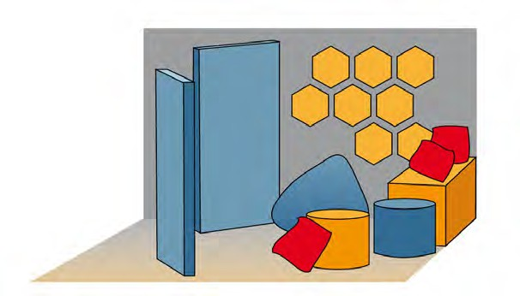
- Pamiętaj, że dla osób z zaburzeniami poznawczymi bardzo ważne jest odpowiednie przystosowanie i oznaczenie otoczenia. Wyznacz spokojne miejsca, w których osoby te będą mogły odpocząć od nadmiaru bodźców i wyciszyć się.
Ilustracja 8. Miejsce wyciszenia, rys. Maria Görlich-Opyd

Dostosowanie materiałów
Pamiętaj, że dla osób z zaburzeniami poznawczymi istotne jest odpowiednie dostosowanie materiałów. Dzięki temu będą one mogły samodzielnie zapoznać się z informacją i szybciej ją przyswoić.
Dostosowując dokumenty do potrzeb osób z zaburzeniami poznawczymi:
- Stosuj język prosty.
- Używaj dużych, czytelnych czcionek.
- Stosuj kontrastowe kolory.
- Zapewnij dostęp do informacji w różnych formach – np. materiały w prostym języku, teksty ETR (łatwe do czytania i rozumienia), nagrania.
- Przesyłaj pliki w formie cyfrowej, najlepiej w formie plików edytowalnych – dzięki temu każdy będzie mógł dostosować je do swoich potrzeb.
- Przekaz tekstowy wzmacniaj informacją wizualną, np. uporządkuj kategorie informacji za pomocą opisanych kolorów/oznaczeń.
Więcej informacji na temat dostępnych materiałów znajdziesz w rozdziale
„Dostępność informacyjno-komunikacyjna usług publicznych”.

Wsparcie technologiczne i sprzętowe
Technologia może odegrać kluczową rolę we wsparciu osób z zaburzeniami poznawczymi. Pomaga im w codziennym funkcjonowaniu, komunikacji, zachowaniu bezpieczeństwa oraz poprawie zdolności poznawczych.
Wśród narzędzi szczególnie przydatnych można wymienić:
- narzędzia do wspomagania komunikacji dla osób o złożonych potrzebach w komunikowaniu się, np. smartfony z aplikacjami AAC, urządzenia
do monitorowania dobrostanu psychicznego.
- technologie noszone i domowe systemy monitorowania, które zapewniają bezpieczeństwo poprzez śledzenie lokalizacji i monitorowanie zdrowia.
- systemy GPS i aplikacje lokalizacyjne oraz wirtualne spacery wspomagające planowanie tras i przewidywalność bodźców, barier i udogodnień w otoczeniu.
- inteligentne przypomnienia i systemy wspomagające zarządzanie zadaniami, utrzymanie regularności i przestrzeganie harmonogramu dnia.
Korzystanie z powyższych aplikacji może wymagać noszenia słuchawek, skorzystania z cichej i intymnej przestrzeni.
Jednostki publiczne coraz częściej zachęcają swoich klientów do korzystania
z różnego typu systemów elektronicznych (infokiosków, dedykowanych aplikacji

itp.). Planując wdrożenie w swojej jednostce takich systemów, zadbaj o to, by były wyposażone w łatwe do zrozumienia samouczki i poradniki, do których użytkownicy mogą sięgnąć w dowolnym momencie. To zwiększy ich samodzielność i poczucie bezpieczeństwa podczas korzystania z nowych technologii. Opracowanie interfejsów z myślą o tych osobach może znacznie poprawić jakość ich życia. Dzięki temu zyskają lepszy dostęp do cyfrowych zasobów edukacyjnych, komunikacyjnych
i rozrywkowych. Informacje na temat dostępności tego typu narzędzi znajdziesz w rozdziale „Dostępność cyfrowa usług publicznych”.

Obsługa osób w kryzysie psychicznym
Pogorszenie funkcjonowania psychicznego może dotyczyć każdego człowieka i nie musi być związane z chorobą psychiczną.
Personel powinien być przeszkolony w zakresie reagowania na potrzeby osób w kryzysie psychicznym na podstawie widocznych sygnałów oraz komunikacji z klientem, zapewniając wsparcie adekwatne do sytuacji i okoliczności.

Obsługa i komunikacja
Komunikując się z osobami doświadczającymi kryzysu psychicznego, pamiętaj o podstawowych zasadach:
- Stwórz przyjazną i bezstresową atmosferę rozmowy.
- Dostosuj komunikację do rozmówcy. Staraj się uwzględnić jego potrzeby, poziom zrozumienia i komfort emocjonalny, opierając się na obserwacji
i bezpośrednich sygnałach.
- Stosuj jasną komunikację – formułuj krótkie i zwięzłe wypowiedzi, unikaj metafor i języka, który może być źle zinterpretowany.
- Twórz jasne i zwięzłe instrukcje, które pomogą takim osobom uniknąć niepotrzebnego przeciążenia informacyjnego. Uprość procedury i ogranicz ich liczbę do minimum.
- Upewniaj się, czy Twój rozmówca dobrze rozumie przekazywane przez Ciebie informacje, a w razie potrzeby – powtórz wypowiedź lub formułuj je w inny sposób.
- Daj swojemu rozmówcy czas na reakcję lub ustosunkowanie się
do przedstawionej przez Ciebie sprawy. Dostosuj tempo i strukturę działań do indywidualnych potrzeb osób z zaburzeniami poznawczymi.

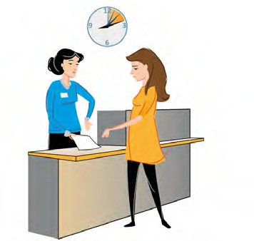
Ilustracja 9. Zapewnij dodatkowy czas na zapoznanie się z dokumentami lub wypełnienie ich osobom, które tego potrzebują, rys. Maria Görlich-Opyd
- Mów spokojnie i nie okazuj zniecierpliwienia, szczególnie, gdy Twój rozmówca ma złożone potrzeby komunikacyjne (np. mówi wolniej). Jeśli widzisz taką potrzebę – poświęć mu więcej czasu.
- Nie oceniaj tego, co mówi rozmówca.
- Dostosuj sposoby komunikacji, oferując różne formy kontaktu, takie jak dedykowane linie telefoniczne, czaty online czy e-maile. Stosuj komunikację w formie wybranej przez rozmówcę.
- Zapewnij możliwość asysty lub pozwól na obecność asystenta danej osoby podczas jej obecności w urzędzie.
- Zdarza się, że osoba w kryzysie psychicznym korzysta ze wsparcia asystenta/ asystenta zdrowienia, trenera samodzielnego życia lub trenera pracy. Asystent/ trener może towarzyszyć takiej osobie podczas załatwiania sprawy w urzędzie i należy umożliwić mu pracę. Pamiętaj, by zwracać się bezpośrednio do klienta, a nie do jego osoby asystującej.
- Okazuj empatię oraz kontroluj komunikację werbalną i niewerbalną.
- Wykazuj zrozumienie dla trudności wynikających z kryzysu psychicznego (dla senności czy zmienionego tonu głosu itp.).

Dostosowanie materiałów
Osoby w kryzysie psychicznym mogą mieć trudności z koncentracją, pamięcią, spostrzeganiem czy językiem. Dlatego problemem może być dla nich wypełnienie

skomplikowanego wniosku lub zrozumienie instrukcji. Przygotuj czytelne instrukcje dotyczące wszystkich procesów administracyjnych oraz uprość wzory formularzy, wniosków czy innych dokumentów. Zapewnij dostęp do informacji przygotowanych
w języku prostym i udostępniaj je w formie dostępnej. Dla niektórych osób w kryzysie psychicznym pomocne mogą być duże, czytelne czcionki, kontrastowe kolory, pogrubienie najważniejszych informacji oraz grafiki wzmacniające przekaz.
O tym, jak przygotować dokument w języku prostym, przeczytasz w publikacji
„Prosty język”. Zasady przygotowania dostępnych dokumentów znajdziesz w rozdziale „Dostępność informacyjno-komunikacyjna usług publicznych”.

Wsparcie technologiczne i sprzętowe
Dla osób z trudnościami w podejmowaniu interakcji społecznych i komunikacji (np. z powodu lęków społecznych) pomocne są często technologie wspierające komunikację pośrednią (konsultacje online, telefoniczne, mailowe, potwierdzenia SMS, syntezatory mowy). Wspierające mogą też być rozwiązania umożliwiające
przekazanie informacji po odbytym spotkaniu bezpośrednim lub poza grupą biorącą udział w spotkaniu (możliwość zadania pytań, przekazanie swojego punktu widzenia mailowo po spotkaniu, przekazanie treści spotkania/ podsumowania ważnych wątków mailowo po spotkaniu).
Jeśli osoba korzysta z narzędzi i technologii wspierających zdrowie psychiczne, takich jak aplikacje monitorowania nastroju czy służące organizacji dnia, pamiętaj, by uwzględnić w interakcjach z nią czas niezbędny do ich obsługi.
Szczególnie przydatne dla osób w kryzysie psychicznym może być zapewnienie technologii ułatwiających komunikację z dostawcami usług zdrowotnych (np. telemedycyna) oraz narzędzi wspomagających codzienne funkcjonowanie
i zarządzanie stresem.

Obsługa osób z niepełnosprawnością intelektualną
Niepełnosprawność intelektualna przejawia się przede wszystkim w wyraźnym ograniczeniu poziomu funkcjonowania intelektualnego oraz zdolności adaptacyjnych. W praktyce powoduje trudności w czytaniu, pisaniu, liczeniu, rozumieniu faktów, zjawisk i relacji między nimi, rozumieniu komunikatów i norm społecznych, rozpoznawaniu emocji własnych i cudzych, dostrzeganiu metafor i ukrytych znaczeń, związków przyczynowo – skutkowych. Osoby z niepełnosprawnością intelektualną mają też trudności ze skupieniem uwagi, formułowaniem myśli, co wpływa m.in.
na podejmowanie decyzji.

Rozróżnia się cztery stopnie niepełnosprawności intelektualnej, które nie mają powiązania ze stopniami niepełnosprawności w myśl orzecznictwa powiatowych zespołów ds. orzekania o niepełnosprawności. Osoby z lekką niepełnosprawnością intelektualną prowadzą zazwyczaj samodzielne życie, tworzą związki, zakładają rodziny, pracują. Nawet jeżeli trudności poznawcze pojawiły się w dzieciństwie, osoby te w toku edukacji realizowały taką samą podstawę programową, jak ich rówieśnicy w normie intelektualnej, często w zwykłych szkołach ogólnodostępnych. Osoby te, jeżeli nie występują u nich inne choroby/zaburzenia, nie będą posiadały orzeczenia
o stopniu niepełnosprawności.
Osoby z umiarkowanym i znacznym stopniem niepełnosprawności intelektualnej mają znaczne trudności w funkcjonowaniu, a w codziennym życiu korzystają ze wsparcia opiekunów rodzinnych, asystentów. Jeżeli niepełnosprawność została zdiagnozowana w dzieciństwie, osoby te najczęściej pobierały edukację w placówkach specjalnych, realizując odrębną podstawę programową.
Osoby z głęboką niepełnosprawnością intelektualną nie funkcjonują samodzielnie, wymagają całodobowego wsparcia.
Niepełnosprawność intelektualną powszechnie kojarzy się przede wszystkim
z zespołami genetycznymi czy chorobami powstałymi w okresie okołoporodowym/ wczesnodziecięcym. Jednak należy zaznaczyć, że trudności charakterystyczne dla niepełnosprawności intelektualnej mogą dotykać również osoby dojrzałe i starsze, mogą być stanem nabytym, który pojawia się w wyniku wypadków czy urazów mózgu, w związku z chorobami neurodegeneracyjnymi czy stanami otępiennymi.
Niepełnosprawność intelektualna nie zawsze jest widoczna dla osób postronnych, bywa niełatwa do rozpoznania w przelotnym kontakcie. Brak widocznych
cech fizycznych powoduje, że osoby z taką niepełnosprawnością nie zawsze są dostrzegane i nie otrzymują wsparcia adekwatnego do swoich potrzeb.

Obsługa i komunikacja
Komunikując się z osobą z niepełnosprawnością intelektualną, pamiętaj o kilku podstawowych zasadach:
- Na spotkanie wybierz osobne pomieszczenie lub spokojne, ustronne miejsce, pozbawione dopływu rozpraszających bodźców. Osoba z niepełnosprawnością intelektualną może odczuwać stres związany z obecnością innych petentów.
- Na początku spotkania możesz jasno, w prostych zdaniach wyjaśnić jego cel, przebieg oraz przewidywane efekty oraz określić termin załatwienia sprawy. Spotkanie można podzielić na poszczególne etapy. Na koniec

każdego etapu zrób krótkie podsumowanie, co pozwoli upewnić się, że osoba z niepełnosprawnością wszystko zrozumiała.
- Używaj prostego języka, unikaj metafor i pojęć abstrakcyjnych. Podziel swoją wypowiedź na krótsze części. Zadawaj proste pytania zamknięte lub pytania, które wymagają tylko krótkiej odpowiedzi.
- Zadawaj pytania sprawdzające, aby upewnić się, że Twój rozmówca zrozumiał przekazywane informacje.
- Dostosuj tempo wypowiedzi do możliwości percepcyjnych rozmówcy, który może potrzebować więcej czasu na zrozumienie komunikatu i sformułowanie odpowiedzi.
- W rozmowie z osobą z niepełnosprawnością intelektualną pamiętaj, że masz do czynienia z dorosłą osobą. Zwracaj się do niej jak do każdego innego dorosłego – per „Pan/Pani” – nie mów po imieniu, ani nie zdrabniaj imienia.
- Jeżeli osoba z niepełnosprawnością intelektualną korzysta ze wsparcia asystenta, podczas rozmowy zwracaj się bezpośrednio do niej, nie do osoby wspierającej.
- Pozwól wziąć udział w spotkaniu osobie zaufanej, wskazanej przez samą osobę z niepełnosprawnością. W kontaktach z osobami obcymi, np. urzędnikami, osoba z niepełnosprawnością intelektualną może czuć się niepewnie.
Osobą zaufaną może być np. asystent, żona/mąż, parter/partnerka, rodzic czy rodzeństwo. Taka osoba może np. pomóc w wypełnianiu dokumentów.
W przypadku udziału w spotkaniu osoby zaufanej, pamiętaj, aby Twoje komunikaty były skierowane do osoby z niepełnosprawnością, a nie do osoby, która jej towarzyszy.
- Może się zdarzyć, że osoba z niepełnosprawnością w związku
z doświadczanymi trudnościami poznawczymi/motorycznymi nie będzie w stanie samodzielnie wypełnić danych we wniosku czy formularzu.
Na wyraźną prośbę możesz udzielić wsparcia w tym zakresie.
- Nie zakładaj z góry, że osoba z niepełnosprawnością intelektualną nie ma pełnej zdolności do czynności prawnych. Większość osób z lekką niepełnosprawnością intelektualną ją posiada.
- Może się zdarzyć, że osoba z niepełnosprawnością intelektualną w trakcie załatwiania spraw w urzędzie będzie skracać dystans, spoufalać się
czy fizycznie naruszać Twoją przestrzeń osobistą poprzez dotykanie, przytulanie się, łapanie za rękę. Zazwyczaj takie zachowanie jest przejawem bezinteresownej sympatii, ale jeżeli powoduje dyskomfort – stanowczo
i jednoznacznie zaprotestuj.

- W przypadku obsługi osoby używającej AAC, korzystaj ze wskazanego przez nią systemu komunikacji. Więcej informacji na temat komunikacji wspomagającej
i alternatywnej znajdziesz w rozdziale „Dostępność informacyjno- komunikacyjna usług publicznych. Wspieranie komunikacji ustnej”.

Dostosowanie materiałów
Osoby z niepełnosprawnością intelektualną mogą mieć trudności z pisaniem, czytaniem i zrozumieniem treści i języka urzędowego, dlatego możesz zaproponować im korzystanie z materiałów i formularzy uproszczonych. Warto przygotować instrukcje dotyczące załatwiania spraw, wypełniania wniosków itp. O tym, jak przygotować uproszczone materiały, przeczytasz w publikacjach „Prosty język”.

Wsparcie technologiczne i sprzętowe
Osoby z niepełnosprawnością intelektualną korzystają ze wsparcia technicznego podobnie jak osoby z trudnościami w komunikowaniu się czy osoby z zaburzeniami
w spektrum autyzmu. Informacje o stosowanych przez nie technologiach asystujących znajdziesz w rozdziale „Obsługa osób ze szczególnymi potrzebami. Obsługa osób
z trudnościami poznawczymi i społecznymi. Wsparcie technologiczne i sprzętowe”.

Obsługa osób ze szczególnymi potrzebami w zakresie narządów ruchu
Uszkodzenia narządów ruchu nie oznaczają jedynie braku władzy w nogach
i poruszania się na wózku, z czym są powszechnie kojarzone. Niepełnosprawność ruchowa może być związana z wadami kręgosłupa, uszkodzeniami czy zużyciem stawów, kości, kończyn górnych i dolnych, a także ich brakiem. Do grona
osób z niepełnosprawnością ruchową zalicza się również osoby niskorosłe oraz wysokorosłe. Niepełnosprawność ruchową, poza wyżej wymienionymi
okolicznościami, powoduje również mózgowe porażenie dziecięce, uszkodzenie rdzenia kręgowego, rdzeniowy zanik mięśni, a także szereg innych obciążeń czy chorób o podłożu neurologicznym. Niektóre ze wskazanych schorzeń,
w tym porażenie mózgowe, prócz ograniczeń w zakresie narządów ruchu powodują uszkodzenie narządu wzroku, słuchu czy mowy lub występowanie niepełnosprawności intelektualnej. Dla tej grupy osób stosuj kompleksowe podejście w zakresie zapewnienia dostępności, ponieważ posiadają niepełnosprawność sprzężoną.

W przypadku znacznej niesprawności w zakresie ruchu osoba może potrzebować pomocy we wszystkich czynnościach dnia codziennego. Często ma problem
z przemieszczaniem się, a jeśli jest w stanie się przemieścić, może robić to wolniej lub z użyciem różnego rodzaju sprzętów ortopedycznych czy rehabilitacyjnych.
Pamiętaj, że niepełnosprawność ruchowa w dużej mierze dotyczy również osób starszych. Seniorzy i seniorki mogą korzystać z wózka lub balkonika. Często dokucza im także ból kręgosłupa czy zmniejszona sprawność rąk.
Dolegliwości związane z narządem ruchu dotykają również kobiet w ciąży czy też osób z otyłością.
Podstawą dostępności usług publicznych dla osób z niepełnosprawnością ruchową jest zapewnienie dostępności architektonicznej, informacyjno-komunikacyjnej oraz cyfrowej. Ogromne znaczenie odgrywa empatia oraz indywidualne podejście do danej osoby.

Obsługa i komunikacja
Podczas obsługi osób z niepełnosprawnością ruchową, stosuj poniższe zasady:
- Zapewnij możliwość umawiania się na spotkanie przez Internet. To pozwoli osobie z niepełnosprawnością ruchową na zorganizowanie odpowiedniego dla siebie wsparcia (np. asystenta, który ułatwi jej komunikację podczas spotkania).
- Zapewnij osobie z niepełnosprawnością ruchową możliwość załatwienia swoich spraw za pośrednictwem pełnomocnictwa, Internetu czy mobilnego urzędnika. Usługa mobilnego urzędnika polega na tym, że pracownik danego urzędu przyjeżdża do domu osoby z niepełnosprawnością, aby wspólnie z nim wypełnić wniosek, czy dokonać innych niezbędnych dla klienta formalności. Rozwiązanie to pozwala stać się samodzielnym również osobom, które mają trudności z samodzielną obsługą komputera.
- Zapewnij możliwość porozumiewania się za pomocą zróżnicowanych kanałów komunikacji – za pośrednictwem rozmowy telefonicznej, poczty elektronicznej, wiadomości tekstowych (SMS, MMS lub wiadomości wysyłanych przez komunikatory), komunikacji audiowizualnej (np. poprzez komunikatory internetowe), faksu. Osoba z niepełnosprawnością ruchową nie zawsze ma możliwość wyjścia z domu, dlatego powinna móc dopełnić wszelkich formalności przez Internet. Takie rozwiązania sprzyjają sprawniejszej komunikacji.
- Zadbaj o dostępność architektoniczną swojej jednostki oraz znajdującego się w niej wyposażenia (np. automatów biletowych, infokiosków etc.)

- Zachowaj cierpliwość, nie spiesz się i nie popędzaj osoby, z którą się spotykasz.
Zdarza się, że osoby ze szczególnymi potrzebami potrzebują więcej czasu
na różnego typu czynności. Może dotyczyć to np. osób z niepełnosprawnością kończyn górnych, które mają ograniczoną sprawność dłoni i trudność sprawia im wypełnianie dokumentów. Planując spotkanie, upewnij się, że czas jego trwania uwzględnia tego typu okoliczności.
- Witając się z osobą, która nie ma prawej ręki, uściśnij lewą rękę lub ramię klienta.
- W stosunku do osób, które poruszają się na wózku, nie unikaj zwrotów typu
„proszę podejść”, „chodźmy”.
- Zachowaj kontakt wzrokowy – niezależnie od tego, czy jest to osoba, która porusza się na wózku, o kuli czy jest niskorosła. W tym celu możesz usiąść na tym samym poziomie lub stanąć kawałek dalej przed rozmówcą. W zachowaniu kontaktu wzrokowego pomóc może także odpowiednia wysokość blatu stanowiska, przy którym są obsługiwani klienci. Choć jest
to element dostępności architektonicznej, to ma on duże znaczenie w procesie komunikowania się.
- Jeśli osoba z niepełnoprawnością ruchową korzysta ze wsparcia asystenta, pamiętaj, by zwracać się bezpośrednio do niej, a nie do jej asystenta. Nie nazywaj asystenta „opiekunem”.
- Jeśli osobie z niepełnosprawnością ruchową towarzyszy pies asystujący, pamiętaj, że ma prawo wejść do wszystkich obiektów użyteczności publicznej i korzystać z transportu publicznego (bez kagańca). Nie rozpraszaj psa: nie
mów do niego, nie głaszcz go. Pies asystujący wykonuje swoją pracę i to na niej powinien się skupić. Zapytaj, czy pies potrzebuje miski z wodą.
- Jeśli osoba z niepełnosprawnością ruchową używa sprzętu ortopedycznego lub rehabilitacyjnego: nie prowadź, nie dotykaj, nie przestawiaj wózka, kul czy balkonika bez jej zgody i nie opieraj się o nie. Jeśli przestawisz sprzęt, uniemożliwisz danej osobie np.: swobodne poruszanie się, ograniczysz jej samodzielność. Jeśli dotkniesz sprzętu, naruszysz przestrzeń osobistą danej osoby.
- Jeśli dana osoba porusza się o balkoniku lub kuli, zapytaj, czy chciałaby usiąść.
- W miarę możliwości obsłuż poza kolejnością osoby, które poruszają się
o kulach, za pomocą wózka, balkonika czy o lasce. Czekanie w długiej kolejce bez możliwości znalezienia miejsca do siedzenia jest męczące i uciążliwe.
Zapytaj, czy osoba życzy sobie obsłużenia poza kolejnością.

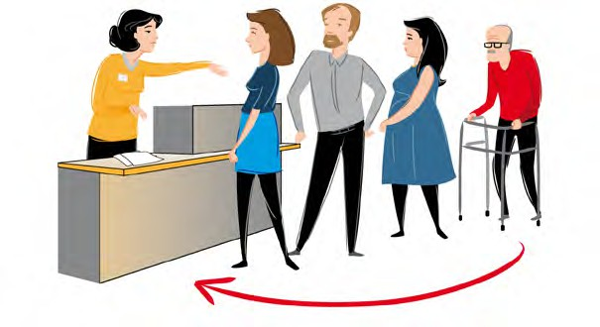
Ilustracja 10. Zapewnij osobie ze szczególnymi potrzebami możliwość obsługi poza kolejnością, rys. Maria Görlich-Opyd
- Zapytaj, czy i w jaki sposób możesz jej pomóc, jaka forma wsparcia będzie odpowiednia. Pytając mamy pewność, że zachowujemy się odpowiednio, a wsparcie udzielane danej osobie będzie właściwe.
- W przypadku osób z niepełnosprawnością ruchową, które nie mogą złożyć tradycyjnego podpisu, zapewnij możliwość podpisania dokumentu za pomocą tuszowego odcisku palca, pieczęci bądź przez pełnomocnika. Nie wszystkie osoby mają kompetencje lub możliwości techniczne wymagane do załatwienia sprawy za pośrednictwem Internetu i złożenia podpisu elektronicznego.

Dostosowanie materiałów
Zadbaj o to, aby materiały zarówno w formie elektronicznej, jak i w tradycyjnej formie papierowej były zgodne z zasadami zawartymi w rozdziale „Dostępność informacyjno-komunikacyjna usług publicznych”.
Zapewnij dostępność stron internetowych oraz aplikacji, zgodnie ze wskazówkami zawartymi w rozdziale „Dostępność cyfrowa usług publicznych”.

Wsparcie technologiczne i sprzętowe

Wózki
Najbardziej charakterystycznym sprzętem, z jakiego korzysta część osób z niepełnosprawnością ruchową są różnego rodzaju wózki – dostosowane

indywidualnie do potrzeb konkretnej osoby. Wymienić można kilka rodzajów wózków: aktywne, ortopedyczne (potocznie nazywane szpitalnymi) oraz elektryczne.
Z wózków aktywnych korzystają osoby, które mogą go napędzać i kierować nim siłą własnych rąk. Są to wózki lekkie i bardzo zwrotne, więc idealnie nadają się
do codziennego użytku. Istnieją również elektryczne napędy do wózków aktywnych – tzw. przystawki – które znacznie przyspieszają i ułatwiają poruszanie się, jednak trzeba pamiętać o ich regularnym ładowaniu.
Z wózków ortopedycznych korzystają najczęściej osoby z czasowym ograniczeniem mobilności. Wózki te są cięższe, mniej zwrotne i nie nadają się do codziennego, samodzielnego poruszania się.
Z wózków elektrycznych korzystają zazwyczaj osoby, które nie są w stanie samodzielnie poruszać się na innych wózkach. Są najcięższe, największe ze wszystkich wyżej wymienionych.
Osoba z niepełnosprawnością ruchu może także używać: kul, chodzika, balkonika, protez, ortez lub poruszać się na specjalnie dostosowanym skuterze.

Stanowisko komputerowe
Osoby z niepełnosprawnością ruchową doświadczają różnorodnych ograniczeń. Wśród nich wsparcia i dostosowania potrzebują szczególnie osoby z niedowładami kończyn górnych. Trudno jest znaleźć uniwersalne rozwiązania, które zapewniłyby równą możliwość korzystania z komputera wszystkim. Zależnie od stopnia ograniczenia koordynacji ruchowej lub całkowitej niemożności poruszania kończynami, osoby z niepełnosprawnością ruchową mają trudności z używaniem standardowych urządzeń: manipulowania myszką, włącznikami, obsługą drukarki oraz podstawową konserwacją sprzętu. Wiele możliwości daje zastąpienie myszy innym manipulatorem. Istnieją różnorodne rozwiązania usprawniające pracę
na komputerze za pomocą klawiatury, takie jak klawisze o większych rozmiarach, nakładki czy klawiatury dotykowe. Dodatkowo, akcesoria komputerowe takie, jak ergonomiczne klawiatury, manipulatory, wsporniki pod monitory, ruchome podłokietniki czy podstawki pod stopy, mogą znacząco ułatwić korzystanie
z komputera osobom z niepełnosprawnościami ruchowymi.
Dla osób np. z mózgowym porażeniem dziecięcym, zanikiem mięśni, uszkodzeniem rdzenia kręgowego, stwardnieniem rozsianym, stwardnieniem zanikowym bocznym są dedykowane specjalistyczne komunikatory, które za pomocą wzroku pozwalają
obsługiwać komputer (jak również laptop, telewizor, dekoder, domofon, dzwonek itp.).

Aby osoby z niepełnosprawnością ruchową mogły bez przeszkód korzystać
z w/w technologii asystujących, zapoznawać się z różnego typu informacjami czy korzystać z usług elektronicznych, niezbędne jest zapewnienie dostępności
cyfrowej usług, aplikacji mobilnych, stron internetowych czy systemów operacyjnych wykorzystywanych przez różnego typu instytucje.
Wytyczne w tym zakresie znajdziesz w rozdziałach: „Dostępność cyfrowa usług publicznych” oraz „Dostępność informacyjno-komunikacyjna usług publicznych. Dokumenty elektroniczne”.

Zatrudnianie osób ze szczególnymi
7
potrzebami w jednostce samorządu terytorialnego

Dostępny samorząd, to nie tylko dostępne usługi publiczne, opisane szczegółowo we wcześniejszych rozdziałach. Bardzo ważnym aspektem jest także zdolność samorządu do zapewnienia osobom ze szczególnymi potrzebami równych warunków w dostępie do zatrudnienia.
Zaplanuj proces rekrutacji tak, by nie dyskryminował osób kandydujących ze względu na posiadane przez nie szczególne potrzeby. Zadbaj, by był
prowadzony w taki sposób, żeby wszystkie osoby do niego przystępujące mogły bez przeszkód wziąć w nim udział i zaprezentować, na równych zasadach, swoje mocne strony.
Pamiętaj, że osoba ze szczególnymi potrzebami nie ma obowiązku informować np. o posiadanej niepełnosprawności. Warto więc zaplanować proces rekrutacji w oparciu o zasady projektowania uniwersalnego, tak by był jak najbardziej dostępny.

Rekrutacja

Ogłoszenie rekrutacyjne
- W ogłoszeniu rekrutacyjnym dotyczącym pracy, stażu, praktyki czy wolontariatu zamieść informację, że osoby zainteresowane mogą:
  - uzyskać dodatkowe wyjaśnienia, dotyczące opublikowanego ogłoszenia za pośrednictwem zróżnicowanych kanałów (drogą elektroniczną, telefonicznie lub w urzędzie),
  - zgłosić szczególne potrzeby na etapie składania swojej aplikacji
(np. poprosić o pomoc asystenta w dotarciu do budynku lub poruszaniu się po nim, wsparcie tłumacza języka migowego, zapewnienie
miejsca rekrutacji umożliwiającego wjazd wózkiem, wyrazić potrzebę skorzystania z druku powiększonego).
- Unikaj skomplikowanego, specjalistycznego słownictwa (np. prawnego, technicznego), chyba że wprost wynika ono z charakteru publikowanego ogłoszenia – staraj się używać języka prostego. Więcej informacji na temat tworzenia tekstów w języku prostym znajdziesz w publikaci „Prosty język”.

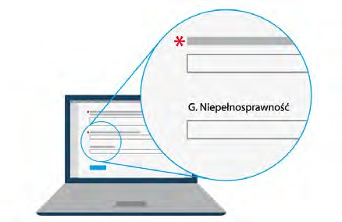
Ilustracja 1. Procedura rekrutacyjna powinna dawać możliwość zgłoszenia szczególnych potrzeb kandydata, rys. Maria Görlich-Opyd
- Aby zwiększyć szanse dotarcia do informacji o postępowaniu rekrutacyjnym do osób ze szczególnymi potrzebami, wykorzystuj zróżnicowane środki przekazu:
  - Ogłoszenia rekrutacyjne publikuj w dostępnej formie elektronicznej. Więcej informacji na ten temat znajdziesz w rozdziale „Dostępność informacyjno- komunikacyjna usług publicznych. Dokumenty elektroniczne”.
  - Zwróć uwagę, aby strona, na której publikujesz ogłoszenie, była dostępna dla osób ze szczególnymi potrzebami. W przeciwnym razie mogą one
nie być w stanie odnaleźć ogłoszenia rekrutacyjnego lub go przeczytać. Więcej informacji na temat dostępności stron internetowych znajdziesz w rozdziale „Dostępność cyfrowa usług publicznych”.
  - Pamiętaj, że istnieje grupa osób, które z różnych przyczyn nie mają dostępu do informacji elektronicznych. Poza wersją cyfrową, zamieszczoną na stronie internetowej, ogłoszenia opublikuj także
na tablicach ogłoszeniowych (np. wewnątrz urzędów). Zadbaj o to, by gabloty i tablice, na których umieścisz ogłoszenie spełniały wymogi dostępności informacyjno-komunikacyjnej. Więcej informacji na ten temat znajdziesz w rozdziale „Dostępność informacyjno-komunikacyjna usług publicznych. Gabloty, tablice, banery, telebimy i monitory”.
  - Przeanalizuj swoje ogłoszenie i zastanów się, do jakich potencjalnych osób (lub grup społecznych) chciałbyś dotrzeć i czy można podejść do rekrutacji w sposób niestandardowy. Możesz przykładowo zamieścić ogłoszenie

na niszowych portalach ogłoszeniowych, ze względu na ich tematykę często odwiedzanych przez osoby z grup społecznych, będących w Twoim kręgu zainteresowań rekrutacyjnych.
  - Ogłoszenia rekrutacyjne publikowane w prasie przygotuj zgodnie
z zasadami dostępności informacyjno-komunikacyjnej. Więcej informacji na temat dostępności materiałów drukowanych znajdziesz w rozdziale
„Dostępność informacyjno-komunikacyjna usług publicznych. Informacja drukowana”. Nie ograniczaj rodzaju prasy, w której chcesz opublikować ogłoszenie rekrutacyjne, wyłącznie do najbardziej poczytnych lub najpopularniejszych w Twoim regionie tytułów – dobre efekty daje również rozesłanie ogłoszenia do organizacji wspierających osoby
z niepełnosprawnościami, osoby starsze itp. z prośbą o jego opublikowanie w gazetach i periodykach tematycznych.
  - Jeśli to możliwe, wykorzystaj dodatkowe kanały informacji
do rozpowszechniania ogłoszenia rekrutacyjnego. Spoty publikowane w radiu lub lokalnej telewizji pozwolą na dotarcie do dużej grupy osób nieuczestniczących aktywnie w życiu społecznym. Informacje, w jaki sposób przygotować dostępny materiał multimedialny, znajdziesz
w rozdziale „Dostępność informacyjno-komunikacyjna usług publicznych. Multimedia”.

Proces rekrutacji
- Spotkania rekrutacyjne organizuj w pomieszczeniach dostępnych architektonicznie. Więcej informacji na ten temat znajdziesz w rozdziale
„Dostępność architektoniczna infrastruktury jednostek samorządu terytorialnego. Dostępność budynków”.
- Upewnij się, czy w miejscu prowadzenia spotkania rekrutacyjnego nie występuje nadmierny hałas (np. nie są obok niego prowadzone prace remontowe itp.) lub czy miejsce rekrutacji nie jest narażone na nadmierną ilość bodźców zewnętrznych. Takie czynniki uniemożliwiają wielu osobom skupienie się. Zapytaj kandydata – podczas oczekiwania na rozmowę rekrutacyjną, na jej początku i w trakcie – czy wszystko jest w porządku, czy nie trzeba mu udzielić pomocy.

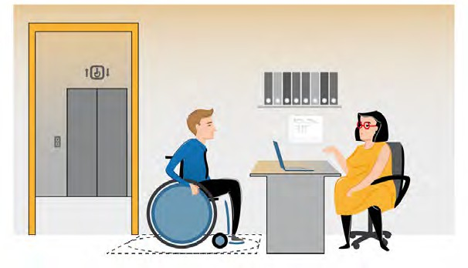
Ilustracja 2 Rozmowa rekrutacyjna prowadzona w dostępnym architektonicznie pomieszczeniu, rys. Maria Görlich-Opyd
- Upewnij się, że osoba zrozumiała wszystkie informacje zawarte w ogłoszeniu rekrutacyjnym, w razie potrzeby opisz jej stanowisko pracy i związane z nim obowiązki. Odpowiadaj na pytania w sposób prosty i klarowny.
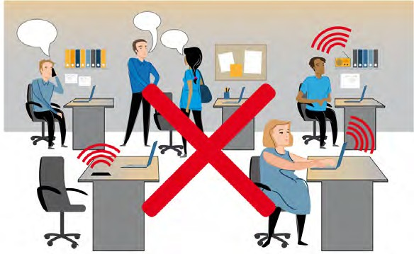
Ilustracja 3 Miejsce prowadzenia spotkania rekrutacyjnego musi być wolne od nadmiernego hałasu i bodźców, rys. Maria Görlich-Opyd

- Zapewnij osobie możliwość oceny jej kompetencji, uwzględniając jej specjalne potrzeby. W kontaktach z kandydatami posiadającymi szczególne
potrzeby, możesz wykorzystać wskazówki zawarte w rozdziale „Obsługa osób ze szczególnymi potrzebami”.
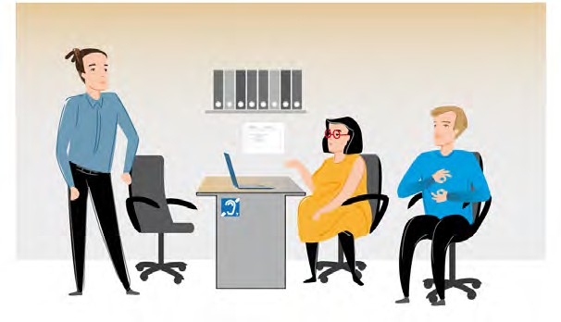
Przykład 1:
Gdy na stanowisko kandyduje osoba niewidoma – podczas spotkania wykorzystuj konwersację i zaoferuj pomoc w wypełnieniu dokumentów, jeśli proces rekrutacyjny tego wymaga. Jeśli o pracę stara się osoba g/Głucha, zapewnij wsparcie tłumacza języka migowego. Gdy kandydat ma zaburzenia poznawcze, upewnij się, że osoba rekrutowana poprawnie zrozumiała zadawane jej pytania.

Ilustracja 4 Dostosowanie procesu rekrutacji w przypadku osoby, która porozumiewa się w PJM, wymaga zapewnienia tłumacza języka migowego, rys. Maria Görlich-Opyd

- Stosuj zasady savoir-vivre, uwzględniając niepełnosprawność lub inne szczególne potrzeby kandydata. Więcej informacji na ten temat znajdziesz w publikacji
„Praktyczny poradnik savoir – vivre wobec osób niepełnosprawnych”.
- Rozmawiaj z kandydatem łatwym do zrozumienia językiem, unikaj przenośni, stawiaj proste pytania z możliwością jednoznacznej odpowiedzi TAK/NIE. Stosuj słownictwo specjalistyczne, jeśli jest to konieczne z uwagi na charakter stanowiska pracy, na które kandyduje dana osoba. Więcej informacji na temat języka prostego znajdziesz w publikacjach udostępnionych na stronie Ministerstwa Funduszy i Polityki Regionalnej.

Przykład 2:
Wiele osób, m.in. ze spektrum autyzmu czy niepełnosprawnością intelektualną, będzie miało problem z właściwą interpretacją zadanych w zbyt skomplikowany lub nieprecyzyjny sposób pytań.
- Zwróć uwagę na uzyskanie od kandydata informacji:
  - jakich zadań nie może on wykonywać,
  - jakie zadania (lub warunki) powodują u kandydata trudności
z wykonywaniem pracy (np. poprzez brak możliwości skupienia się),
  - jakie są jego potrzeby w zakresie przystosowania stanowiska pracy,
  - czy rodzaj wykonywanej pracy nie będzie powodował u kandydata problemów z jej realizacją.
Przykład 3:
Częsta praca w grupach czy pod rygorem czasu może uczynić pracę praktycznie niewykonalną dla osób z Zespołem Aspergera.

Przykład 4:
Praca głównie z drukowanymi dokumentami stanowić będzie przeszkodę dla osób słabowidzących.

Przykład 5:
Częste wyjazdy służbowe utrudniają regularnie wykonywane zabiegi medyczne (np. dializy).
- Jeśli proces rekrutacji uwzględnia zadania rekrutacyjne wykonywane
na komputerze, zapewnij osobie komputer wyposażony w oprogramowanie lub dodatkowe urządzenia peryferyjne, umożliwiające wykonanie zadań. W związku z koniecznością posługiwania się specjalistycznym oprogramowaniem, niwelującym bariery wynikające ze specjalnych potrzeb, możesz też umożliwić jej posługiwanie się własnym sprzętem.
Informacje dotyczące dostępności cyfrowej sprzętu ogólnego i szczególnego zastosowania znajdziesz w rozdziale „Dostępność cyfrowa usług publicznych”.

Wyniki procesu rekrutacji
- Poinformuj wszystkie osoby o zakończeniu procesu rekrutacyjnego, niezależnie od osiągniętych przez nie wyników. Przekaż informację zwrotną w sposób zrozumiały i dostępny.
- Informację o zakończeniu procesu rekrutacyjnego, zamieszczaną na stronach internetowych, np. BIP-ie, przygotuj i opublikuj z zachowaniem zasad dostępności cyfrowej i informacyjno-komunikacyjnej.

Dostosowanie środowiska pracy – podstawy prawne
Decydując się na zatrudnienie osoby z niepełnosprawnością, jako pracodawca masz obowiązek dostosowania jej środowiska pracy, w sposób uwzględniający stopień
i rodzaj niepełnosprawności. Wiąże się to z wprowadzeniem wszelkich zmian, które są niezbędne, aby umożliwić osobie z niepełnosprawnością wykonywanie swoich obowiązków, a także rozwój zawodowy na równi z pozostałymi pracownikami.
Pamiętaj:
- W przypadku, gdy środowisko pracy nie zostało zorganizowane w oparciu
o zasady uniwersalnego projektowania i wymaga wprowadzenia dostosowań, zobowiązany jesteś do wdrożenia racjonalnych usprawnień, jeżeli pozwalają na to Twoje możliwości organizacyjne i finansowe i kiedy koszty takich
zmian są w wystarczającym stopniu refundowane ze środków publicznych. Zastosowanie racjonalnych usprawnień obowiązuje Cię już na etapie rekrutacji, a więc przed nawiązaniem formalnego stosunku pracy, a także w przypadku odbywania przez daną osobę stażu albo praktyk.
- Niewprowadzenie niezbędnych racjonalnych usprawnień uważane jest za naruszenie zasady równego traktowania w zatrudnieniu w rozumieniu przepisów Kodeksu Pracy.
- W sytuacji, gdy pracownik utracił zdolność do pracy na dotychczasowym stanowisku z powodu wypadku w pracy lub choroby zawodowej, masz obowiązek wydzielić lub zorganizować dla niego odpowiednie stanowisko pracy z podstawowym zapleczem socjalnym. Masz na to 3 miesiące od daty zgłoszenia przez pracownika gotowości do przystąpienia do pracy, a pracownik ma obowiązek zgłosić taką gotowość w ciągu miesiąca od dnia uznania za osobę z niepełnosprawnością. Przepisy te nie obowiązują Cię w przypadku, gdy udowodniono, że przyczyną, która doprowadziła do niepełnosprawności, było naruszenie przepisów BHP z winy pracownika lub z powodu jego nietrzeźwości.

Zakres dostosowania środowiska pracy
Przystosowane środowisko pracy to takie, w którym wszystkie czynniki materialne
i społeczne, z którymi styka się pracownik dostosowane są odpowiednio do potrzeb i ograniczeń wynikających z rodzaju i stopnia niepełnosprawności pracownika.
Nie jest możliwe określenie jednoznacznych wskazówek, jak powinno wyglądać takie dostosowanie stanowiska – ma ono charakter indywidualny i dla każdej osoby z niepełnosprawnością będzie wyglądało inaczej. W każdym przypadku rozwiązania w zakresie dostosowania środowiska pracy ustalaj z pracownikiem. To pracownik najlepiej określi swoje potrzeby i preferencje związane z organizacją miejsca i trybu pracy ( jak np. umiejscowienie biurka, dobór oświetlenia, dodatkowy sprzęt, specjalistyczne oprogramowanie czy sposób komunikowania się z zespołem).
Dostosowanie środowiska pracy do potrzeb pracownika z niepełnosprawnością może polegać na:
- fizycznej adaptacji pomieszczeń w miejscu pracy,
- wyposażeniu stanowiska pracy w specjalistyczny sprzęt,
- dostosowaniu środowiska pracy do potrzeb informacyjno-komunikacyjnych pracownika, zapewniających mu skuteczną komunikację z pozostałymi pracownikami,
- dostosowaniu cyfrowym dokumentów, strony internetowej i wewnętrznych systemów pracowniczych.
Pamiętaj, że możesz skorzystać z dofinansowania na dostosowanie stanowiska pracy.

Adaptacja fizyczna stanowiska pracy
Pomieszczenia biurowe dostosuj do rodzaju niepełnosprawności pracownika. Na stanowisku pracy zapewnij:
- możliwość swobodnego wykonywania czynności w wygodnej pozycji poprzez umieszczenie przedmiotów niezbędnych do pracy w optymalnym zasięgu kończyn,
- możliwość dostosowania stanowiska do wymiarów ciała pracownika, np. poprzez regulację wysokości siedziska, biurka lub kąta nachylenia blatu,
- dobrą widoczność i słyszalność, również urządzeń sygnalizacyjnych,
- zapobieganie sytuacjom grożącym wypadkom.

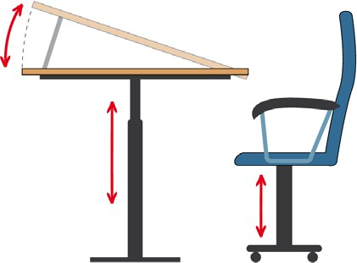

Ilustracja 5 Pracodawca ma obowiązek zapewnienia stanowiska pracy z możliwością regulacji wysokości siedziska oraz wysokości i kąta nachylenia blatu rys. Maria Görlich-Opyd
Przykład 6:
W przypadku osób poruszających się na wózku oraz osób niskorosłych, zarówno w przestrzeni wewnętrznej, jak i rozmieszczeniu elementów stałych (ścianek, drzwi, okien) i elementów wyposażenia (szaf, biurek i przesuwnych sprzętów biurowych), uwzględnij wymiary wózka i ograniczenia wynikające z pozycji osoby na nim siedzącej.
Przykład 7:
W przypadku osoby korzystającej z pomocy psa asystującego, w tym psa serwisowego, psa przewodnika, psa sygnalizującego dźwięki czy psa reagującego na ataki choroby, zapewnij miejsce, gdzie pies będzie mógł odpoczywać podczas pracy właściciela, zgodnie z preferencjami właściciela, a także miejsce na miskę z wodą. Dobrą praktyką będzie też przeszkolenie współpracowników, jak zachowywać się w stosunku do psa i jak go traktować.

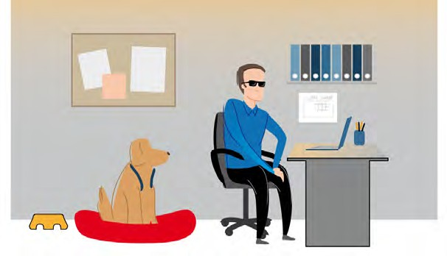
Ilustracja 1 Dostosowanie stanowiska pracy osoby niewidomej, która korzysta z pomocy psa przewodnika, obejmuje także zapewnienie miejsca odpoczynku dla psa oraz miski na wodę, rys. Maria Görlich-Opyd

Więcej wskazówek dotyczących dostępności budynków oraz pomieszczeń dla osób ze szczególnymi potrzebami znajdziesz w rozdziale „Dostępność architektoniczna infrastruktury jednostek samorządu terytorialnego”.
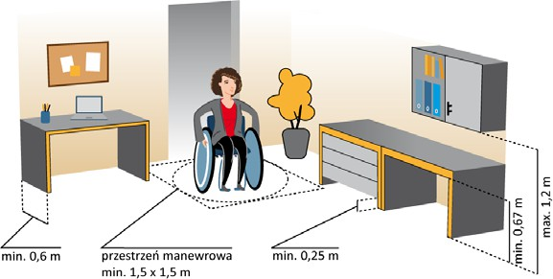

Ilustracja 6 Pomieszczenie biurowe dostępne architektonicznie, rys. Maria Görlich-Opyd

Adaptacja informacyjno-komunikacyjna miejsca pracy
Jeśli pracownik zgłosi takie potrzeby:
- zapewnij możliwość skorzystania z urządzeń wspomagających dźwięk (pętla indukcyjna, system FM) lub zapewnij tłumacza języka migowego,
- zapewnij dostępność dokumentów,
- stosuj alternatywne formy komunikacji (AAC i ETR),
- stosuj w dokumentach i rozmowie język prosty.
Przykład 8:
Pracownikowi niesłyszącemu lub słabosłyszącemu zapewnij swobodny dostęp do informacji potrzebnych do wykonywania czynności zawodowych (np. w formie pisemnych instrukcji czy piktogramów) oraz możliwość komunikacji z otoczeniem. Jeśli zatrudniasz większą liczbę osób z niepełnosprawnością słuchu, zadbaj, aby w zespole pracowniczym była osoba, która biegle posługuje się polskim językiem migowym (PJM).
Możesz również zapewnić środki komunikacji i technologie wspomagające osoby z niepełnosprawnością słuchu, takie jak: usługa tłumacza języka migowego online, pętla indukcyjna czy system FM lub systemy na podczerwień (IR).
Więcej informacji na temat dostępności informacji i procesu komunikowania się w rozdziale „Dostępność informacyjno-komunikacyjna usług publicznych”.

Ewakuacja
Upewnij się, że Twoje procedury ewakuacyjne oraz wyposażenie budynku uwzględniają możliwość zapewnienia bezpieczeństwa i uratowania osoby ze szczególnymi potrzebami w sytuacji kryzysowej.

Ilustracja 7 Procedury ewakuacji muszą uwzględniać kwestie uratowania osób ze szczególnymi potrzebami, rys. Maria Görlich-Opyd
Więcej informacji na temat tego zagadnienia znajdziesz w rozdziale „Dostępność architektoniczna infrastruktury jednostek samorządu terytorialnego. Dostępność ewakuacji w budynkach użyteczności publicznej”.

Organizacja pracy i wsparcie w miejscu pracy
Formą adaptacji środowiska pracy może być również organizacja pracy i zapewnienie indywidualnie dopasowanego systemu pracy:
- Ustal czas pracy w stałych godzinach dziennych, niezaburzających rytmu dnia i nocy pracownika.
- Zastosuj elastyczny przedział godzinowy rozpoczęcia pracy lub czas pracy.
- Zorganizuj pracę w małym zespole, w środowisku, gdzie nie występuje nadmierna stymulacja, uciążliwy ruch i hałas oraz nie jest wymagane duże tempo pracy.
- Unikaj zatrudnienia w otwartej przestrzeni biurowej, w dużych halach, o wysokim natężeniu hałasu.
- W przypadku osób znajdujących się w kryzysie psychicznym, rozważ możliwość skorzystania przez pracownika ze wsparcia asystenta zawodowego lub trenera pracy. Trenerem pracy może być inny współpracownik lub osoba z zewnątrz, np. z ramienia upoważnionej do tego organizacji. Pamiętaj, że możesz otrzymać zwrot kosztów zatrudnienia osoby wspomagającej pracownika
z niepełnosprawnością, jeśli osoba ta wymaga pomocy w zakresie:
  - czynności ułatwiających komunikowanie się z otoczeniem,
  - czynności niemożliwych lub trudnych do samodzielnego wykonania przez pracownika z niepełnosprawnością na stanowisku pracy.

Adaptacja cyfrowa środowiska pracy
Zagwarantowanie dostępnych cyfrowo dokumentów, stron internetowych, aplikacji mobilnych i komputerowych, systemów intranetowych wykorzystywanych w miejscu pracy umożliwi i ułatwi pracę osobom ze szczególnymi potrzebami:
- Zadbaj o to, aby tworzone dokumenty były dostępne cyfrowo i opracuj procedury elektronicznego obiegu dokumentów, w tym umów o pracę, wniosków urlopowych, wniosków o dofinansowanie z Zakładowego Funduszu Świadczeń Socjalnych, formularzy danych osobowych, kwestionariuszy osobowych, kart szkolenia BHP, różnego rodzaju oświadczeń pracowników. Stwórz możliwość podpisywania dokumentów przez pracowników podpisem elektronicznym.
Wdrożenie takiej procedury z uwzględnieniem dostępności dokumentów
w obiegu, pozwala na odpowiednie dostosowanie sposobu ich odczytu przez samego pracownika z niepełnosprawnością (może on samodzielnie np. zmienić kontrast, czcionkę, przesuwać tekst z użyciem wykorzystywanych urządzeń do nawigacji).

Informacje, jak zapewnić dostępność dokumentów elektronicznych znajdziesz w rozdziale „Dostępność informacyjno-komunikacyjna usług publicznych.
Dokumenty elektroniczne”.
Informacje, jak zapewnić dostępność stron internetowych, aplikacji mobilnych i komputerowych oraz systemów intranetowych wykorzystywanych w miejscu pracy w rozdziale „Dostępność cyfrowa usług publicznych”.
- Zadbaj o dostępność cyfrową swojej strony internetowej, aplikacji mobilnych i desktopowych zgodnie z wytycznymi wskazanymi w rozdziale „Dostępność cyfrowa usług publicznych”.
- Zadbaj, aby wszystkie wewnętrzne systemy pracownicze były dostępne cyfrowo (intranet, systemy księgowe, kadrowe, płacowe, urlopowe
i inne systemy pracownicze). Dokonując zakupów/zamawiając taki nowy system, upewnij się, że będzie on spełniał wymogi Ustawy o dostępności cyfrowej. Informacje, jak zapewnić dostępność systemów intranetowych wykorzystywanych w miejscu pracy znajdziesz w rozdziale „Dostępność cyfrowa usług publicznych”.

Wsparcie finansowe, z którego może skorzystać pracodawca zatrudniający pracownika
z niepełnosprawnością
Jako pracodawca możesz skorzystać ze wsparcia finansowego. Szczegółowe informacje na ten temat znajdziesz na stronie Państwowego Funduszu Rehabilitacji Osób Niepełnosprawnych.
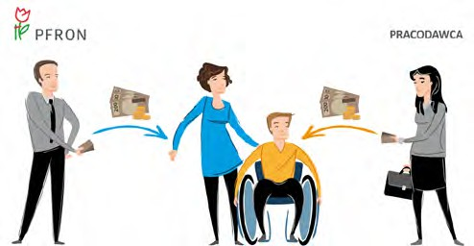
Ilustracja 8. Pracodawca może korzystać z szeregu form wsparcia, w tym dofinansowań PFRON, rys. Maria Görlich-Opyd

Obowiązki pracodawcy
Zatrudniając osoby z niepełnosprawnością pamiętaj, że musisz przestrzegać przepisów wynikających nie tylko z Kodeksu pracy, ale również z Ustawy
o rehabilitacji zawodowej i społecznej oraz zatrudnianiu osób niepełnosprawnych, w szczególności w zakresie:
- sztywnego i skróconego czasu pracy oraz zakazu zatrudniania w porze nocnej i godzinach nadliczbowych,
- przerw w pracy,
- dodatkowego urlopu wypoczynkowego,
- prawa do zwolnienia od pracy z zachowaniem prawa do wynagrodzenia,
- obowiązkowych wpłat do Państwowego Funduszu Rehabilitacji Osób Niepełnosprawnych, po spełnieniu wymaganych ustawą warunków.

Praca zdalna
Jako pracodawca masz obowiązek zapewnienia pracownikom zdalnym odpowiednich warunków pracy, tj. materiałów i narzędzi pracy, w tym urządzeń technicznych, niezbędnych do wykonywania pracy zdalnej. Niemniej to pracownik sam organizuje swoje stanowisko pracy zdalnej i składa pracodawcy odpowiednie oświadczenie
o posiadaniu warunków odpowiadających zasadom bezpieczeństwa i higieny pracy oraz ergonomii. Pamiętaj o tym, że jeśli chcesz zatrudnić osobę z umiarkowanym lub znacznym stopniem niepełnosprawności, masz obowiązek przystosowania stanowiska pracy do jej potrzeb. Powyższe nie dotyczy jednak pracy wykonywanej zdalnie, zgodnie z art. 4a pkt 5 ustawy o rehabilitacji.
Jako pracodawca jesteś również zobowiązany uwzględnić wniosek o wykonywanie pracy zdalnej, jeśli pozwala na to organizacja pracy lub rodzaj pracy wykonywany przez pracownika, a wniosek został złożony przez osobę ze szczególnymi potrzebami wskazaną w art. 67(19) § 6 Kodeksu pracy.

Przetwarzanie danych o niepełnosprawności
Informacje o niepełnosprawności należą do szczególnej kategorii danych osobowych, jakimi są dane dotyczące zdrowia. Pracownik nie musi z własnej inicjatywy informować o swojej niepełnosprawności, chyba że chce skorzystać z dodatkowych uprawnień pracowniczych. Twoją rolą jest umożliwienie mu tego. Dlatego dobrą praktyką będzie uwzględnienie możliwości przekazania przez pracownika informacji

o niepełnosprawności, przy równoczesnym pozostawieniu pracownikowi swobody udzielenia odpowiedzi, np. w formie nieobowiązkowego pola wyboru elektronicznego formularza danych osobowych.
W przypadku pozyskania takiej informacji od pracownika, zweryfikuj jego oświadczenie. Jest to niezbędne do zgłoszenia pracownika z prawidłowym kodem ZUS. Kody te wskazują na osobę, która przedłożyła płatnikowi składek orzeczenie
o niepełnosprawności. Pamiętaj, by zaktualizować informację o warunkach zatrudnienia.
Uprawnienia przewidziane w prawie pracy nie obowiązują w przypadku umów cywilnoprawnych, dlatego angażując osobę z niepełnosprawnością na umowy inne niż umowa o pracę, nie ma potrzeby pytania o niepełnosprawność.

Medycyna pracy
Jako pracodawca, zapewnij pracownikom na swój koszt, profilaktyczną opiekę lekarską w postaci badań profilaktycznych, w zakresie zgodnym z obowiązującymi przepisami.
W przypadku pozyskania informacji o niepełnosprawności pracownika, nie masz obowiązku informowania o tym lekarza medycyny pracy. Przekazanie informacji
o niepełnosprawności pracownika lub dołączenie orzeczenia o niepełnosprawności do skierowania na badanie profilaktyczne nie spowoduje również wydania przez lekarza medycyny pracy zgody np. na zatrudnianie osoby z niepełnosprawnością
w godzinach nadliczbowych, w porze nocnej czy też dłuższym wymiarze czasu pracy niż ten wynikający z art. 15 ustawy o rehabilitacji. Taka zgoda jest bowiem wydawana wyłącznie na wniosek osoby zatrudnionej.

8 Bibliografia

- „Wytyczne dotyczące realizacji zasad równościowych w ramach funduszy unijnych na lata 2021-2027, Załącznik nr 2. Standardy dostępności dla polityki spójności 2021-2027”, Ministerstwo Funduszy i Polityki Regionalnej, 2022 r., dostęp: 14.11.2024 r.
- M. Dziółko, mgr inż. arch. J. Kowalewska, dr inż. K. Leo, dr inż. arch. Natalia Ratajczak-Szponik, dr hab. inż. arch. Marek Wysocki, prof. PG, „Model Dostępnej Szkoły” (rozdział: Standard dostępności architektonicznej), Fundacja Fundusz Współpracy, Fundacja Instytut Rozwoju Regionalnego, Politechnika Gdańska, Rzeszowska Agencja Rozwoju Regionalnego, Stowarzyszenie Młodych Lubuszan, 2024 r, dostęp: 14.11.2024 r.
- K. Kowalski, „Włącznik 2.0 Projektowanie bez barier”, Stowarzyszenie Przyjaciół i Integracji, 2024 r., dostęp: 14.11.2024 r.
- „2010 ADA Standards for Accessible Design”, Department of Justice USA, 2011 r., dostęp: 14.11.2024 r.
- „Standardy projektowania budynków dla osób z niepełnosprawnościami” – wersja online: Budowlane ABC, Ministerstwo Rozwoju i Technologii, 2017 r., dostęp: 14.11.2024 r.
- Monika Hyjek, Maciej Augustyniak, Paulina Tota-Stawarczyk, „Dostępność. Bezpieczna Ewakuacja”, Fundacja Polska Bez Barier, 2022 r., dostęp: 14.11.2024 r.
- prof. dr hab. Inż. B. Rymsza, mgr inż. K. Kaperczak, dr inż. Arch. P. Tota- Stawarczyk, mgr inż. M. Miśkowiec, „Standardy Dostępności Architektonicznej dla Miasta Warszawy”, 2017 r., dostęp: 14.11.2024 r.
- P. Jensen, Ch. Woetmann Nielsen, „User-friendly waste disposal with emphasis on disability and accessibility”, Danisch Building Research Institute, 2000 r., dostęp: 14.11.2024 r.
- „Projektowanie i adaptacja przestrzeni publicznej do potrzeb osób niewidomych i słabowidzących – zalecenia i przepisy”, Polski Związek Niewidomych, 2016 r., dostęp: 14.11.2024 r.
- Simon Bell, „Making Woodlands More Accessible”, 2007 r., dostęp: 14.11.2024 r.
- Adam Baryłka (red.), „Standardy dostępności budynków dla osób z niepełnosprawnościami”, 2023 r., dostęp: 14.11.2024 r.
- ABC Dostępności: I jak Informacja (wizualna, dźwiękowa, dotykowa) – niepelnosprawni.pl, dostęp: 14.11.2024 r.

- „Standardy dostępności budynków dla osób z niepełnosprawnościami uwzględniając koncepcję uniwersalnego projektowania – poradnik”, Ministerstwo Inwestycji i Rozwoju, 2017 r., dostęp: 14.11.2024 r.
- „Guidelines for Accessible Archives for People with Disabilities”, Society of American Archivists, 2019 r., dostęp: 14.11.2024 r.
- „Accessibility Guidebook for Outdoor Recreation and Trails”, United States Department of Agriculture, Forest Service, Technology & Development Program, 2006 r., dostęp: 14.11.2024 r.

